**PythonSCAD   
в задачах и примерах**

Установка и настройка среды PythonSCAD

PythonSCAD — это интегрированная среда разработки (IDE), которая позволяет создавать и редактировать файлы OpenSCAD с помощью Python.

1. Установка OpenSCAD и Python

1. Перейдите на сайт:<https://openscad.org/> для загрузки OpenSCAD
2. ​
3. Перейдите на сайт:<https://www.python.org/downloads/release/python-3110/> для загрузки Python 3.11
4. ​
5. В разделах выберите нужную версию (обычно это .exe файл).
6. Скачайте установочный файл и запустите его.

1. Установка PythonSCAD

1. Перейдите на сайт:<https://pythonscad.org/download.php>
2. ​
3. В разделах выберите нужную версию (обычно это .exe файл).
4. Скачайте установочный файл и запустите его.
5. Следуйте инструкциям мастера установки:
   * Примите условия лицензионного соглашения.
   * Выберите папку для установки (по умолчанию).
   * Завершите установку.

2. Настройка PythonSCAD

После установки можно настроить программу под свои нужды.

Запуск программы:

* На Windows: Запустите OpenSCAD через ярлык на рабочем столе или в меню «Пуск».
* На macOS: Откройте из папки Applications.
* На Linux: Откройте через меню приложений или выполните команду pythonscad в терминале.

Настройки программы:

1. Открытие настроек:  
   Перейдите в меню "Edit" → "Preferences" (или нажмите Ctrl+P).
2. Основные параметры:
   * General:
     + Выбор языка интерфейса.
     + Опция включения автоматического обновления программы.
   * Editor:
     + Настройка шрифтов и размера текста в редакторе.
     + Включение/выключение подсветки синтаксиса.
     + Настройки автодополнения.
   * 3D View:
     + Настройка отображения объектов в 3D-просмотре.
     + Выбор темной или светлой темы интерфейса.
   * Render:
     + Настройка точности рендеринга (параметры для предварительного и финального рендеринга).
3. Горячие клавиши:
   * Вы можете настроить горячие клавиши для различных команд (например, рендеринг, предварительный просмотр и т.д.).

Настройка внешних редакторов (опционально):

* В меню Preferences можно указать, какой внешний редактор будет использоваться для обработки дополнительных файлов, таких как скрипты Python или текстовые редакторы.

3. Дополнительные настройки

Установка библиотеки:

* OpenSCAD поддерживает внешние библиотеки, которые можно использовать для упрощения работы с моделями.
* Чтобы подключить библиотеку, нужно в коде использовать команду use <library_path> или include <library_path>.

Пример:

use <path_to_library>;

Обновления:

* Программа автоматически проверяет наличие обновлений. Вы можете также вручную скачать и установить последнюю версию с официального сайта.

Заключение  
Установка и настройка OpenSCAD проходят быстро и без проблем. Главное — не забывать периодически проверять наличие обновлений и настроить программу под личные предпочтения, чтобы сделать процесс моделирования максимально удобным.

### **Интерфейс программы OpenSCAD**

**рис. 1. Окно предзапуска программы PythonScad.**

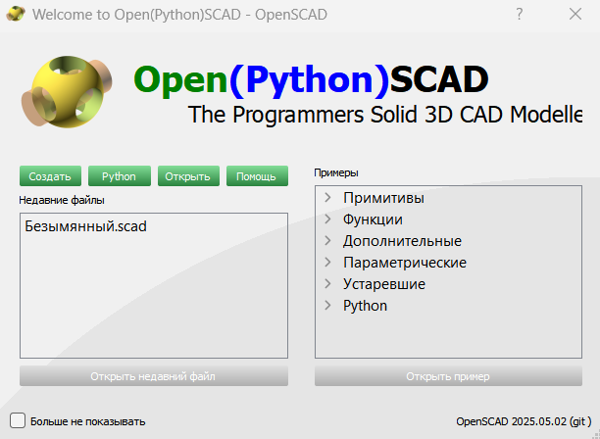​

Программа **PythonSCAD** имеет минималистичный интерфейс, ориентированный на текстовое программирование 3D-моделей. Он состоит из нескольких ключевых областей: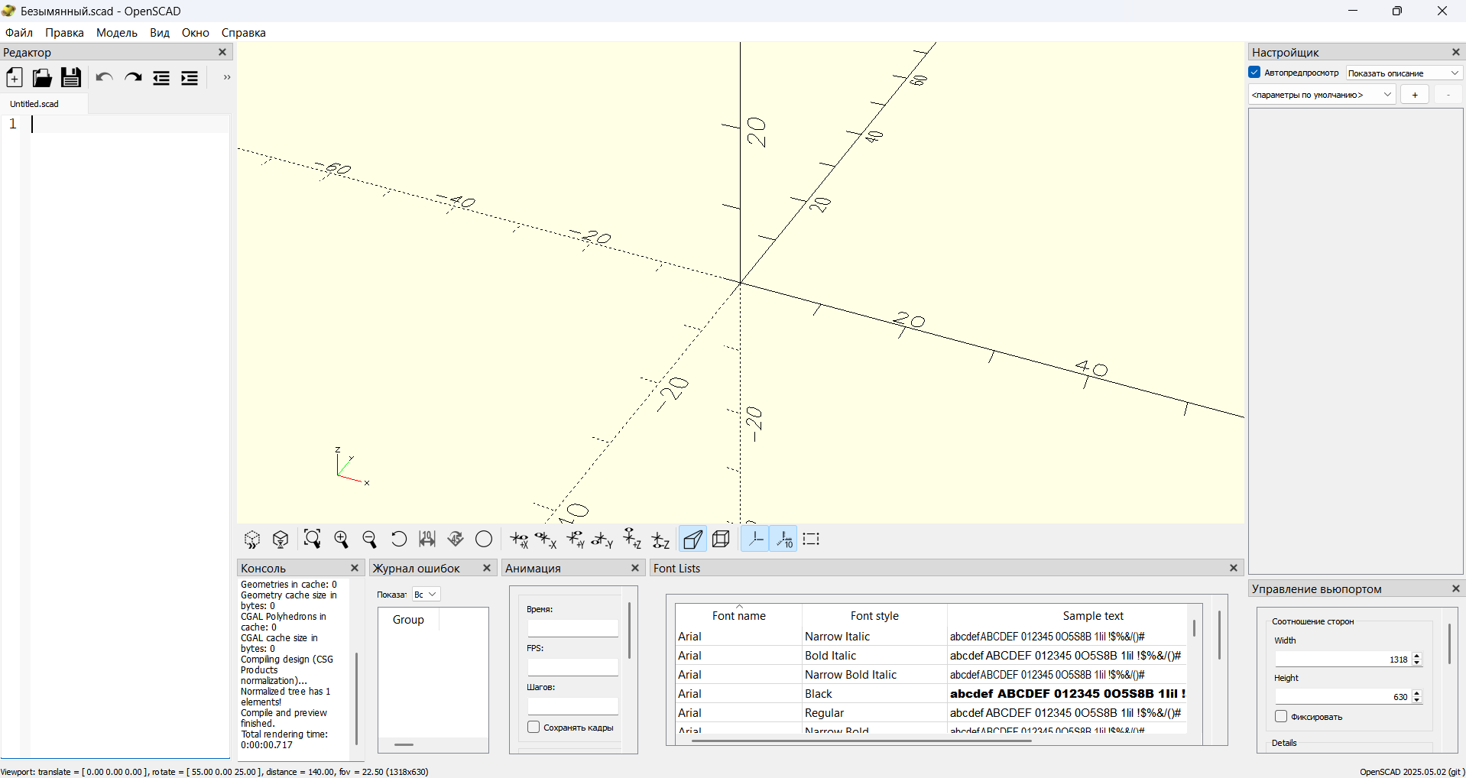​

**рис. 2. Окно программы PythonScad.**

#### **1. Главное окно**

После запуска PythonSCAD отображает три основных панели:

* **Редактор кода** (слева) — окно для написания кода модели.

**рис. 3. Редактор кода программы OpenScad.**

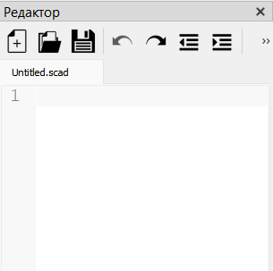​

* **Окно рендеринга** (справа) — отображает 3D-визуализацию модели.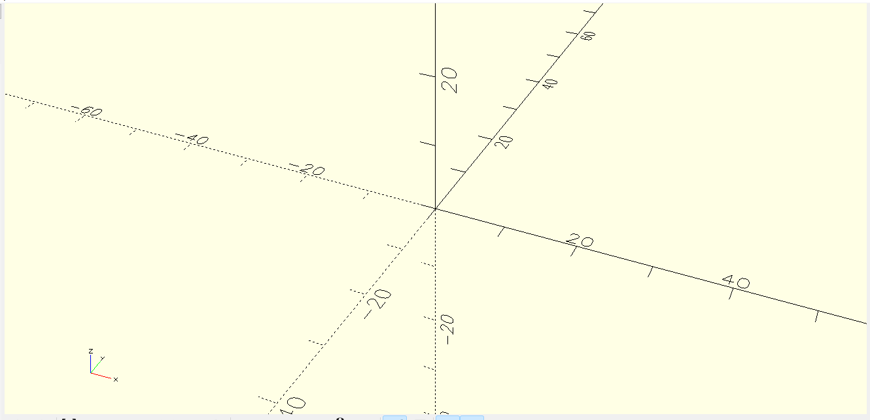​

**рис. 4. Окно рендеринга программы OpenScad.**

* **Консоль вывода** (внизу) — показывает сообщения об ошибках и предупреждениях.

**рис. 5. Консоль вывода программы OpenScad.**

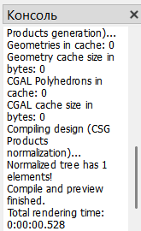​

#### Также можно дополнительно отобразить другие панели Python**Scad:**

#### **2. Панели и их функции**

##### **Редактор кода**

* Позволяет писать, редактировать и сохранять код PythonSCAD.
* Поддерживает синтаксическую подсветку кода.
* Возможны горячие клавиши для быстрого редактирования.

##### **Окно рендеринга (3D-просмотр)**

* Визуализация 3D-модели на основе кода.
* Поддерживает вращение (ПКМ), масштабирование (колесо мыши) и перемещение (Shift + ПКМ).
* Верхняя панель содержит кнопки управления рендерингом.

##### **Консоль сообщений**

* Отображает ошибки компиляции кода.
* Показывает информацию о времени рендеринга и предупреждения.

#### **3. Основные кнопки и меню**

##### **Меню "Файл"**

* New — создать новый проект.
* Open — открыть существующий проект.
* Save / Save As — сохранить код.
* Export — экспорт 3D-модели в форматы STL, OFF, DXF.

**рис. 6. Меню Файл программы PythonScad.**

##### **Меню "Правка"**

* Undo / Redo — отмена и повтор изменений.
* Find / Replace — поиск и замена текста в коде.

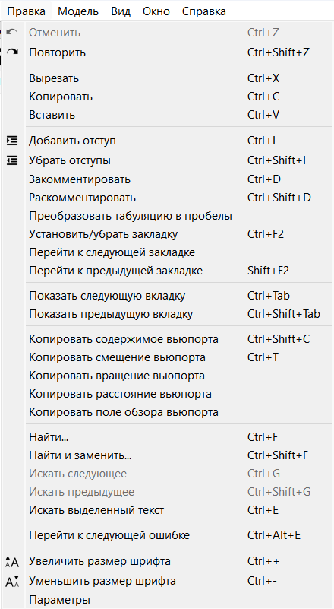​

**рис. 7. Меню Правка программы PythonScad.**

##### **Меню "Вид"**

Включает/выключает панели (Редактор, Консоль, 3D-просмотр)

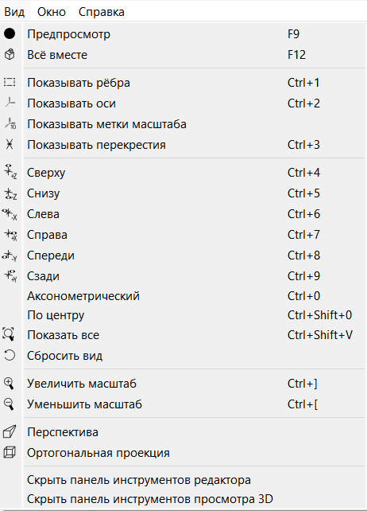​​

##### 

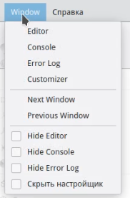​​

##### 

##### 

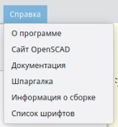​​

##### 

##### **Кнопки управления рендерингом**

* ▶ **Preview (F5)** — быстрый предварительный просмотр.
* 🖼 **Render (F6)** — финальный рендеринг (более точный, но медленный).
* 💾 **Export STL** — экспорт модели в STL.

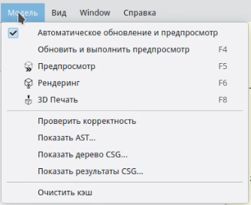​​

#### 

#### **4. Настройки (Preferences)**

* Изменение темы оформления.
* Настройка шрифтов.
* Установка точности рендеринга.

Интерфейс **OpenSCAD** максимально ориентирован на разработчиков и математическое моделирование, без сложных графических элементов, как в других 3D-редакторах.

​

​

Основные команды и операторы PythonSCAD(OpenSCAD)

PythonSCAD — это язык описания параметрических 3D-моделей. Он использует конструктивную геометрию (CSG) и операции над примитивами.

Определение 1:

       Конструктивная сплошная геометрия (Constructive Solid Geometry, CSG) — это метод моделирования трехмерных объектов путем объединения простых геометрических примитивов (таких как кубы, сферы, цилиндры и др.) с использованием булевых операций (объединение, пересечение, разность). Этот метод широко используется в системах автоматизированного проектирования (CAD), таких как PythonSCAD, Blender и других.

Определение 2:

      Системы автоматизированного проектирования (CAD) представляют собой программное обеспечение, предназначенное для автоматизации процесса проектирования различных объектов, будь то механические детали, архитектурные сооружения, электронные схемы или даже произведения искусства. CAD-системы помогают инженерам, архитекторам, дизайнерам и другим специалистам создавать точные чертежи, модели и схемы, а также проводить анализ и симуляцию поведения конструкций.

1. Примитивные фигуры

* cube(size, center=true/false); — создаёт куб.

cube([10, 20, 30]);  // Куб 10×20×30

* sphere(.....); — создаёт сферу.

sphere(10);  // Радиус 10

* cylinder(h, r1, r2); — создаёт цилиндр.
* polyhedron(points, faces); — создаёт многогранник.

2. Логические операции (CSG-моделирование)

* union() {.....} — объединение фигур.
* difference() {.....} — вычитание одной фигуры из другой.
* intersection() {.....} — пересечение фигур.

difference() {  
    cube(20);  
    sphere(15);  
}

3. Трансформации

* translate([x, y, z]) — сдвиг.
* translate([10, 0, 0]) cube(5);
* rotate([x, y, z]) — поворот.
* rotate([0, 0, 45]) cube(10);
* scale([x, y, z]) — масштабирование.
* scale([2, 1, 1]) cube(10);
* mirror([x, y, z]) — отражение.
* mirror([1, 0, 0]) cube(10);
* resize([x, y, z]) — изменение размеров.
* resize([20, 30, 10]) sphere(10);

4. Модули и переменные

* module name() { ... } — создание модуля (функции).
* module my_shape() {
* cube(10);
* }
* my_shape();
* for (i=[start:step:end]) { ... } — цикл.
* for (i=[0:10:30]) {
* translate([i, 0, 0]) sphere(5);
* }
* if (condition) { ... } — условие.
* function name(args) = expression; — функция.
* function square(x) = x * x;

Выше основные команды PythonSCAD(OpenSCAD). Есть и другие возможности, такие как color(), hull(), minkowski(), projection(), но это уже более продвинутые темы.

### ​**Основные команды и операторы PythonSCAD(Python)**

**1. Примитивные фигуры**

from openscad import *—обязательная команда для работы кода

cu = cube(x, y, z)—создаём переменную "cu" и закрепляем за ней куб "cube([z, y, z])"

cu = cube(5) //создаём куб размером 5

cy = cylinder(h, r1, r2)—создаём переменную "cy" и закрепляем за ней цилиндр "cylinder(h, r1, r2)"

cy = cylinder(10, 5, 5) //Цилиндр высотой 10 и размерами 5

show([cu,cy])—Команда для демонстрации модели

**2. Логические операции (CSG-моделирование)**

fusion = union([.....])—Соединение форм

fusion = union([cu,cy]) // соединили куб и цилиндр

diff = .difference(.....)—Вычитание форм

diff = cy.difference(cu) // вычли цилиндр из куба

inter = .intersection(.....)—Пересечение форм

inter = cu.intersection(sp)

**3. Трансформации**

rotated=.rotate([.....])—Поворот фигуры

rotated=cu.rotate([10,20,30]) // Повернули куб по осям X, Y, Z на 10, 20, 30 градусов соответственно

= .translate([.....])—Перемещение фигуры

cu = cu.translate([1, 2, 3]) // Переместили куб по осям X, Y, Z на 1, 2, 3 соответственно

**4. Модули и переменные**

_ = .color(".....")—Покраска фигуры

cu_red = cu.color("red") // покрасили куб в красный

['name']="....."—Задаём имя фигуре

cu['name']="супер_куб" // Задаем кубу "cu" имя "супер_куб"

show(.....)—показываем фигуру

show(cu) // показываем куб "cu"

Существует команда команда позволяющая полностью перенести синтаксис **OpenSCAD**в **PythonSCAD(Python)**

from openscad import *

obj = scad("""

.....

""")

obj.show()

​

### **Примеры написания кода и результат(OpenSCAD)**

**1. Примеры базовых примитивов**

**Цилиндр**

cube([10, 20, 30]);

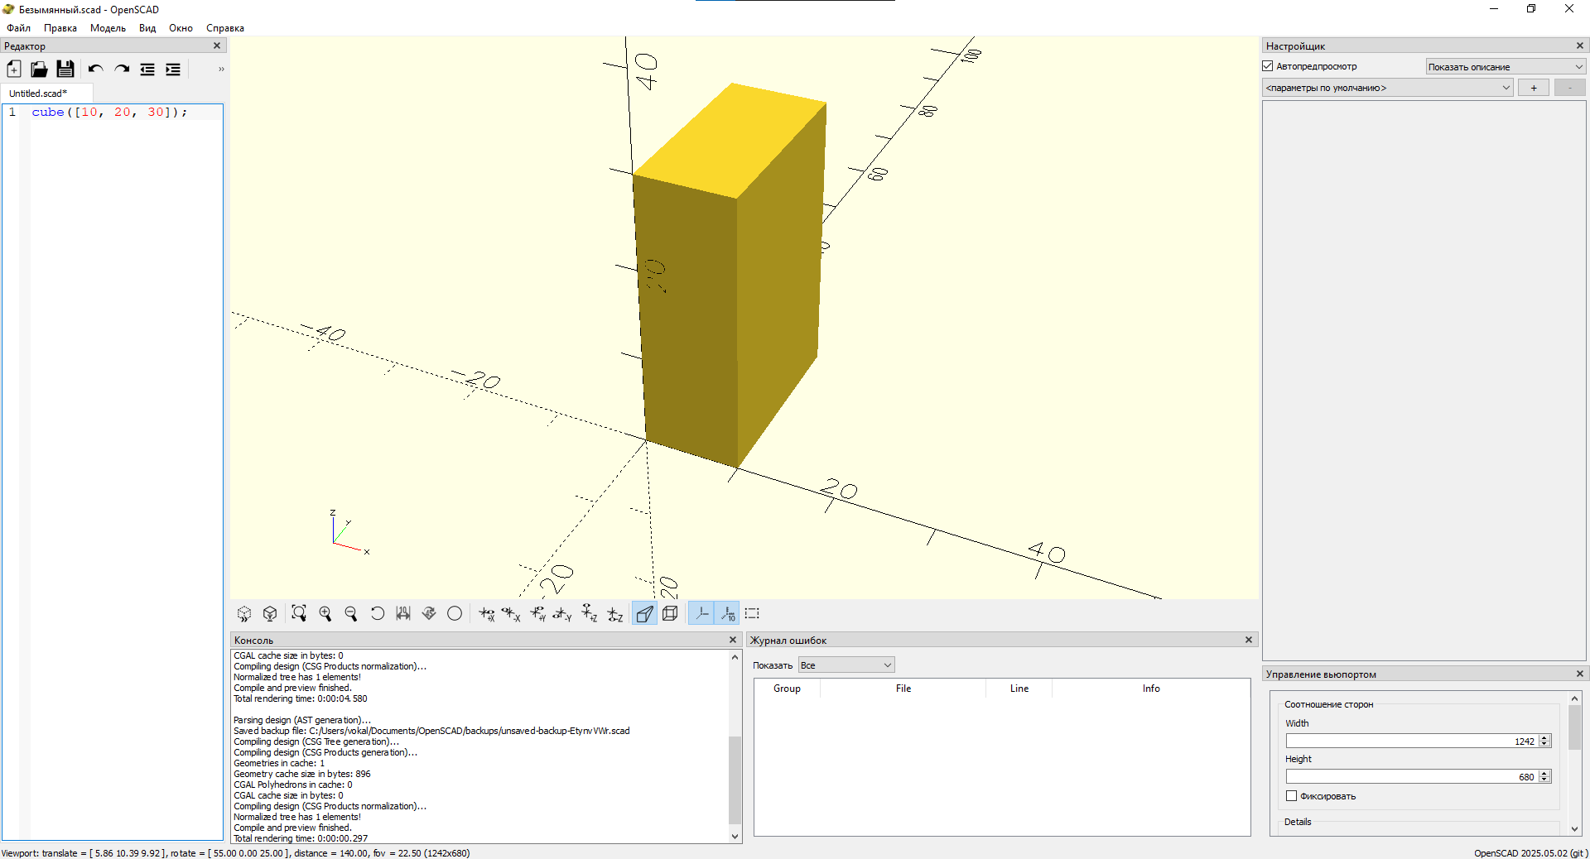​

​

**Сфера**

sphere(10);

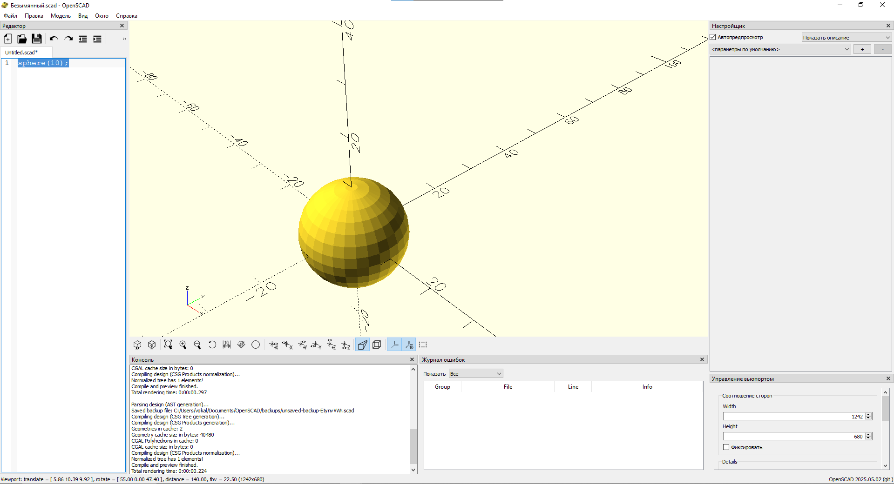​

​

**Цилиндр**

cylinder(10, 5, 5);

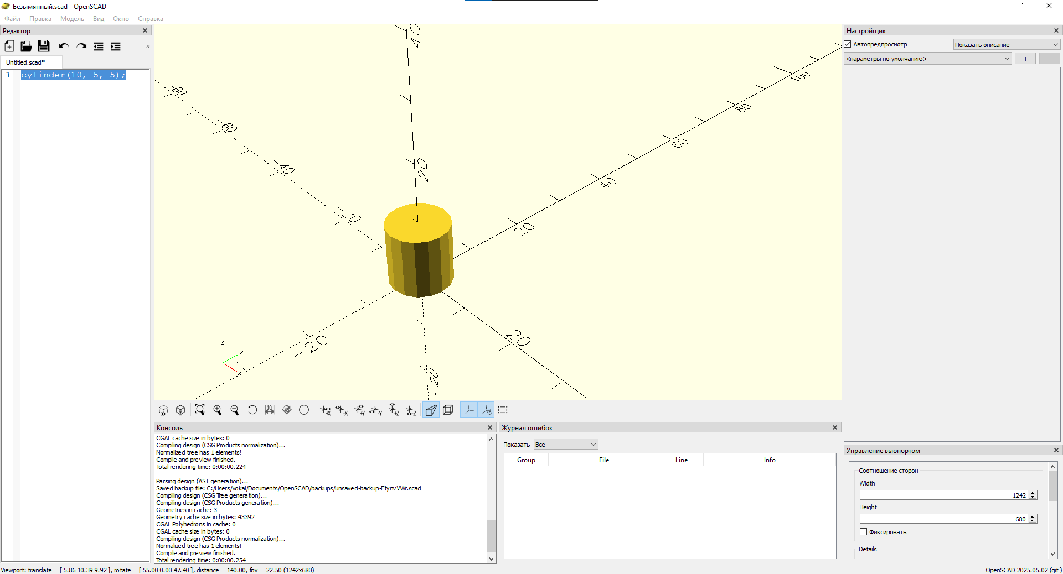​

​

​​

  2. Логические операции

Соединение фигур

union() {

sphere(10);

cube([10, 20, 30]);

}

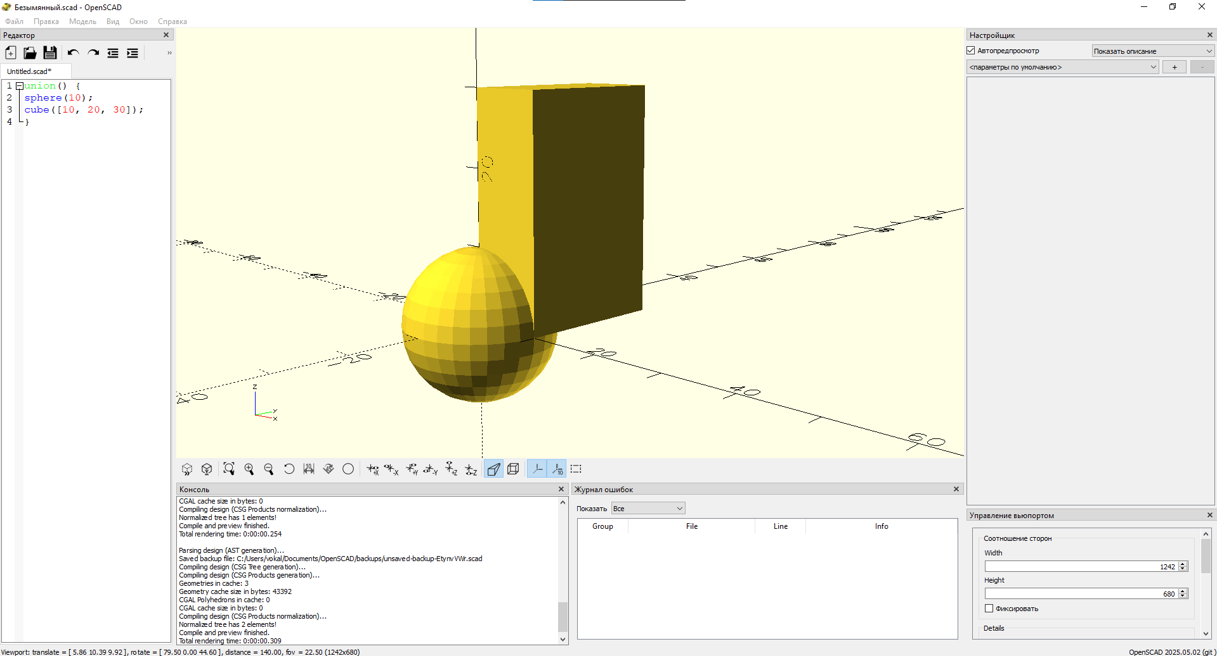​

Вычитание фигур

difference() {

sphere(10);

cube([10, 20, 30]);

}

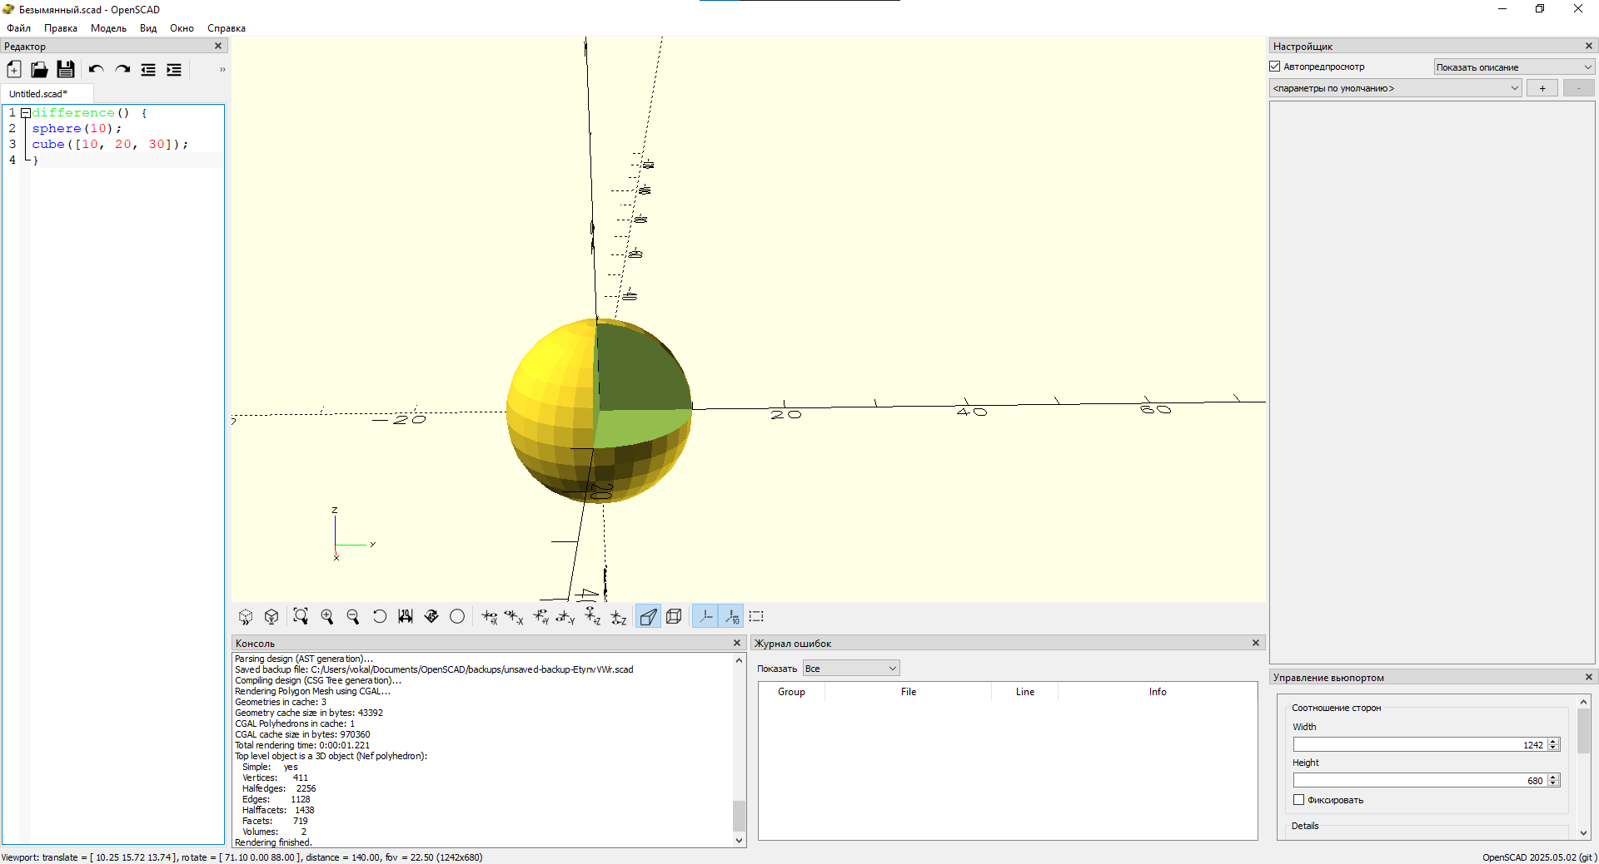​

Пересечение фигур

intersection() {

sphere(10);

cube([10, 20, 30]);

}

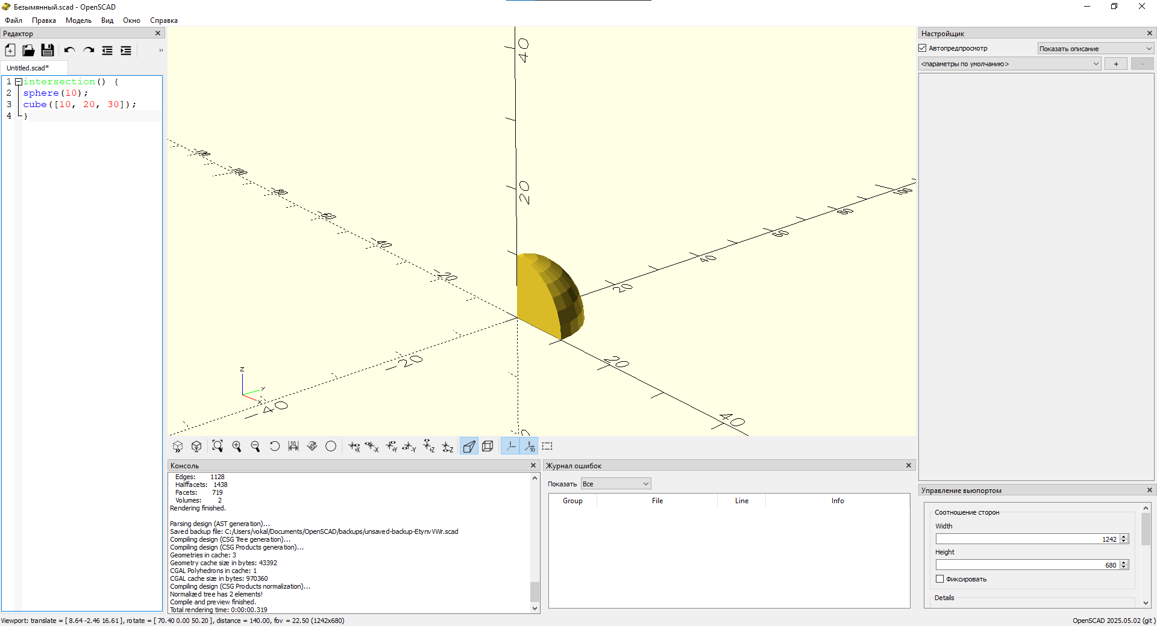​

​​

### **Примеры написания кода и результат(Python)**

**1. Примеры базовых примитивов**

**Куб**

from openscad import *

cu = cube(5)

show(cu)

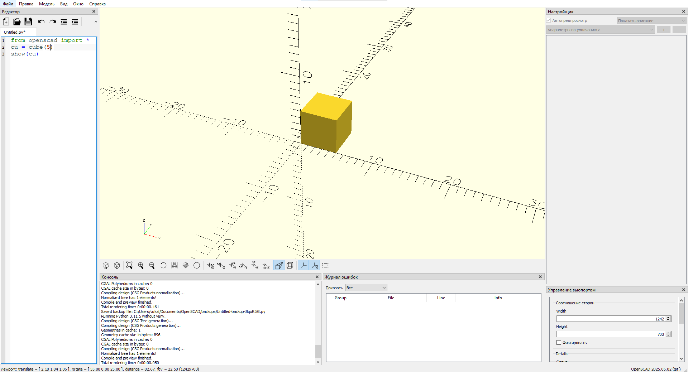​

**Цилиндр**

from openscad import *

cy = cylinder(10, 5, 5)

show(cy)

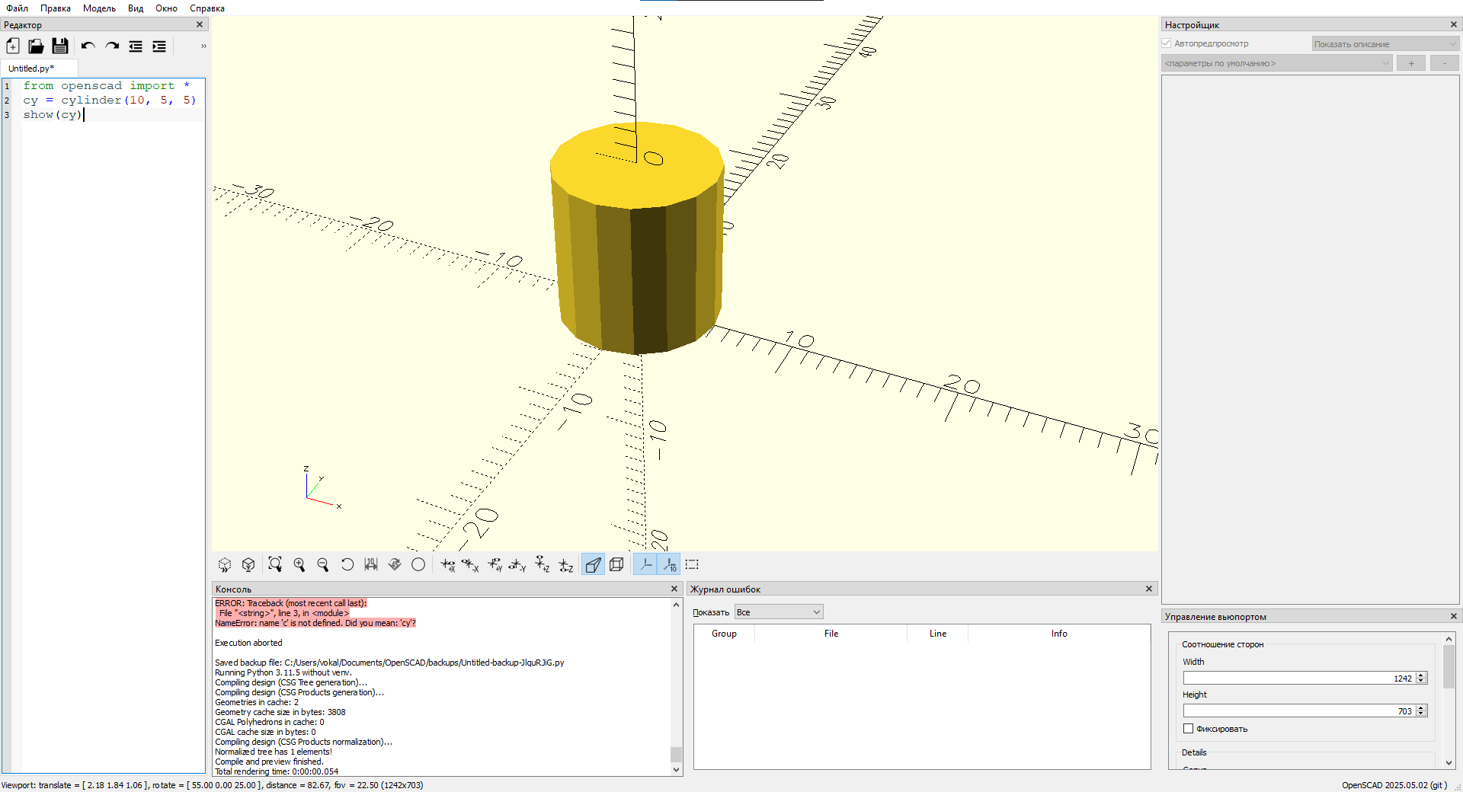​

**Сфера**

from openscad import *

sp = sphere(5)

show(sp)

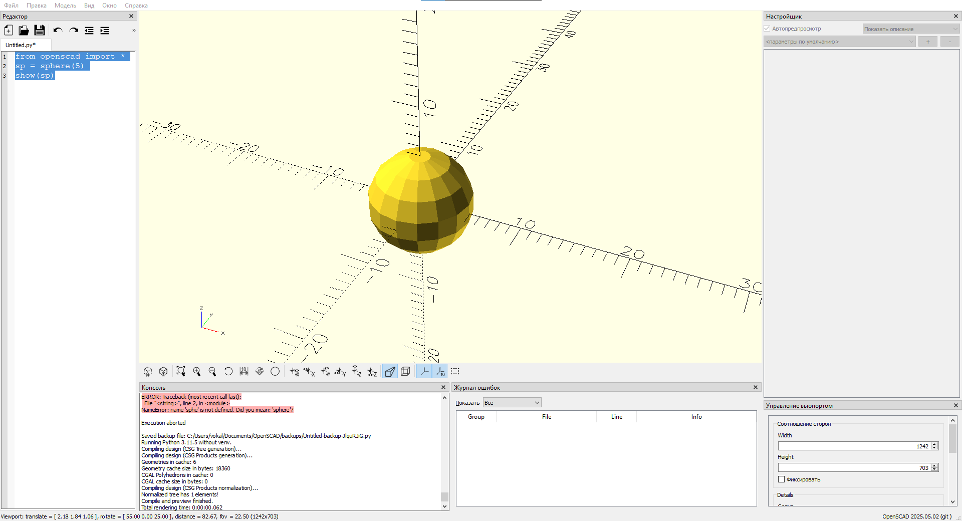​

​​

  2. Логические операции

Соединение фигур

from openscad import *

sp = sphere(5)

cu = cube(6)

fusion = union([sp,cu])

show(fusion)

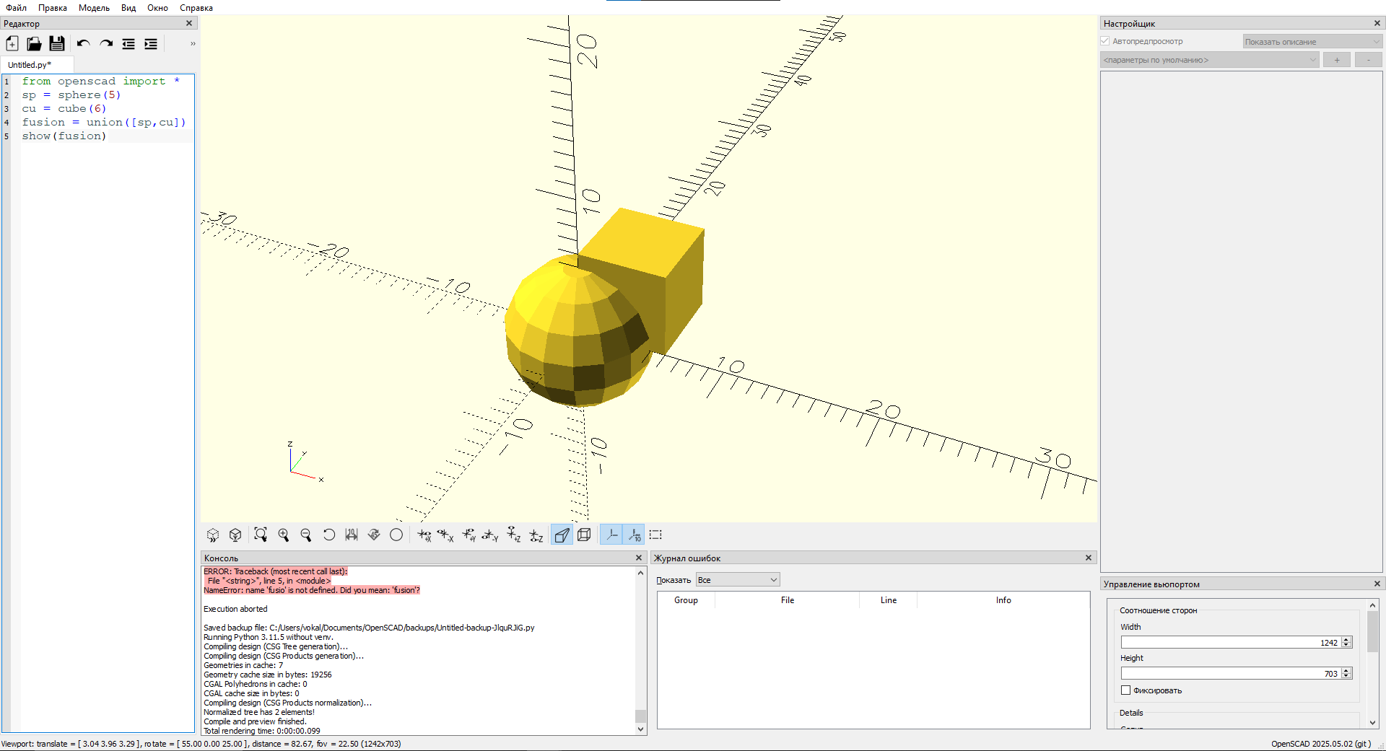​

Вычитание фигур

from openscad import *

sp = sphere(5)

cu = cube(6)

diff = cu.difference(sp)

show(diff)

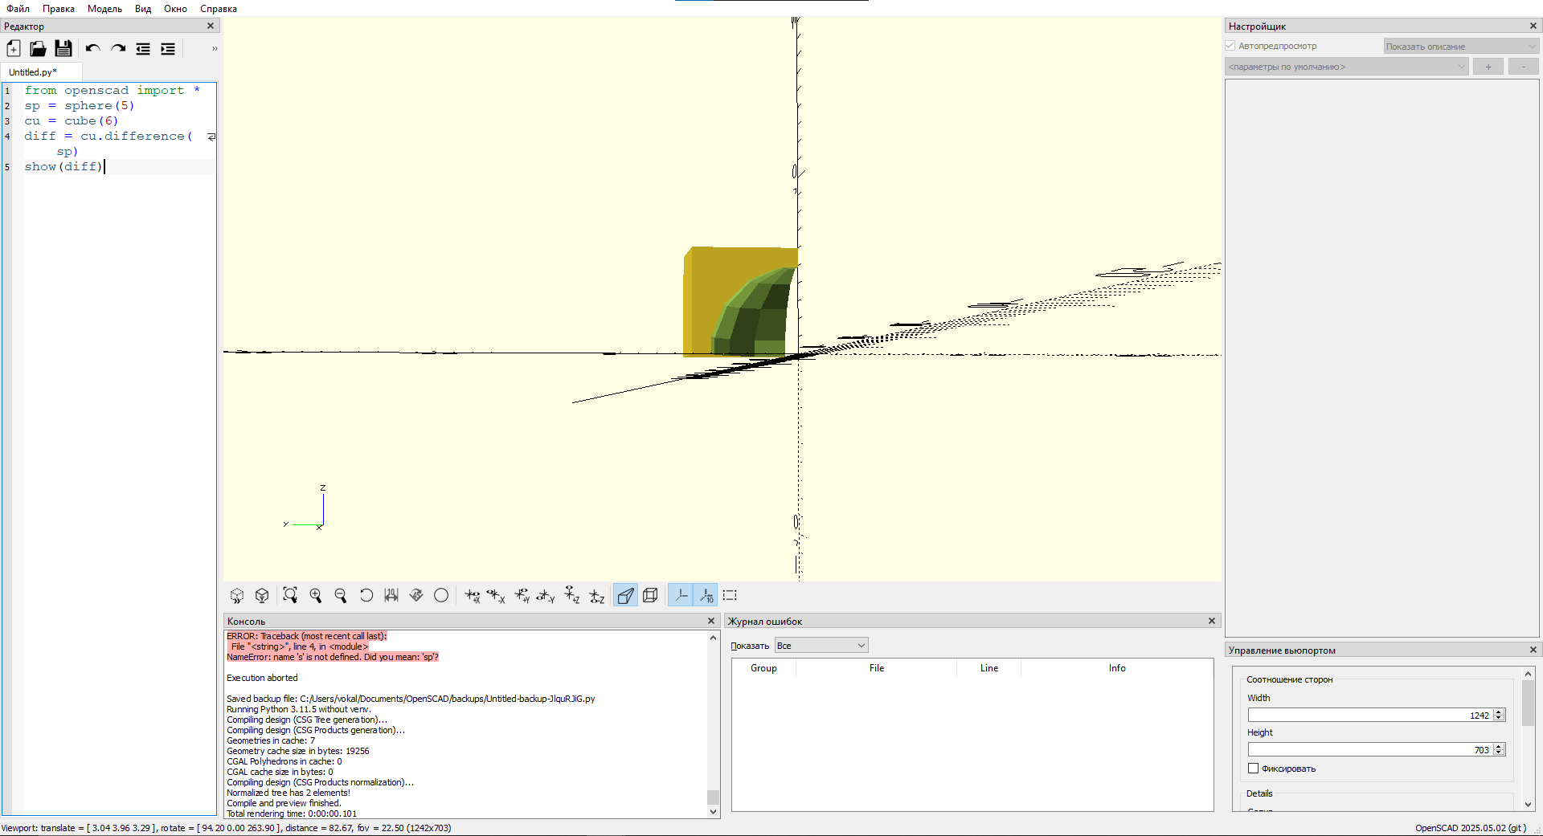​

Пересечение фигур

from openscad import *

sp = sphere(5)

cu = cube(6)

inter = cu.intersection(sp)

show(inter)

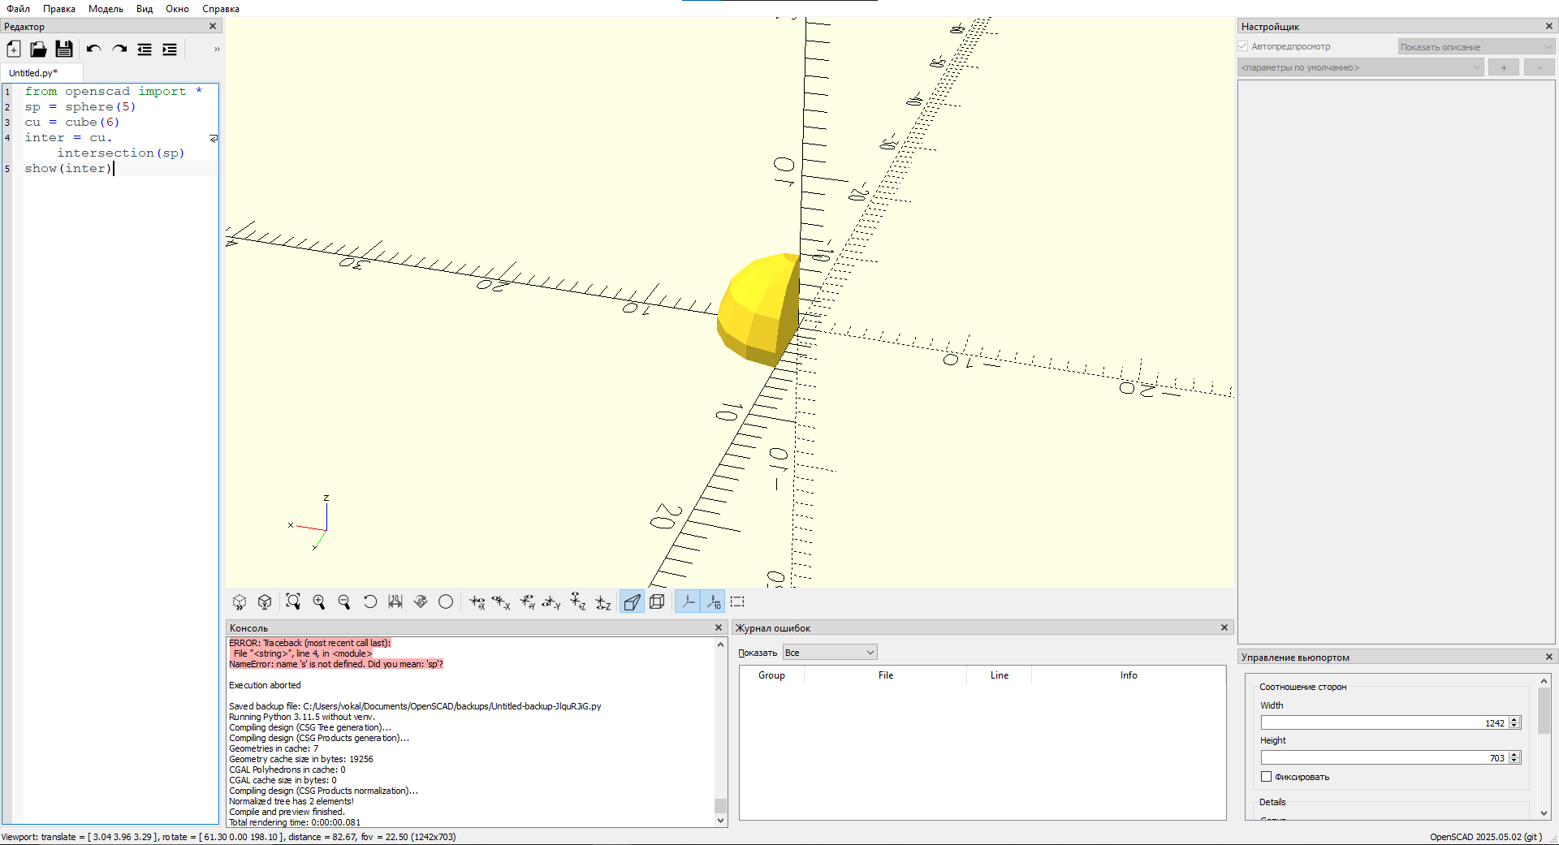​

​

Задача 1: Создание куба

Напишите код, который создает куб с длиной ребра 10 мм.

cube(10);

sphere(10);

cylinder(10);

cube(5);

Задача 2: Создание сферы

Напишите код, который создает сферу радиусом 5 мм.

sphere(5);

cube(5);

cylinder(5);

sphere(10);

Задача 3: Создание цилиндра

Напишите код, который создает цилиндр высотой 20 мм и радиусом 3 мм.

cylinder(h=20, r=3);

cylinder(h=10, r=3);

cylinder(h=20, r=5);

sphere(20, 3);

Задача 4: Перемещение объекта

Напишите код, который перемещает куб с длиной ребра 10 мм на 5 мм вдоль оси X.

translate([5, 0, 0]) cube(10);

rotate([5, 0, 0]) cube(10);

scale([5, 0, 0]) cube(10);

mirror([5, 0, 0]) cube(10);

Задача 5: Поворот объекта

Напишите код, который поворачивает куб с длиной ребра 10 мм на 45 градусов вокруг оси Z.

rotate([0, 0, 45]) cube(10);

rotate([0, 45, 0]) cube(10);

translate([0, 45, 0]) cube(10);

scale([0, 45, 0]) cube(10);

Задача 6: Создание массива

Создайте массив, содержащий координаты трех точек: (0,0,0), (10,0,0) и (0,10,0).

points = [[0,0,0], [10,0,0], [0,10,0]];

points = [0,0,0], [10,0,0], [0,10,0];

points = (0,0,0), (10,0,0), (0,10,0);

points = {0,0,0}, {10,0,0}, {0,10,0};

Задача 7: Использование цикла for

Используя цикл for, создайте ряд из 5 кубов с длиной ребра 10 мм, расположенных на расстоянии 20 мм друг от друга вдоль оси X.

for (i = [0:4]) { translate([i * 20, 0, 0]) cube(10); }

for (i = [0:5]) { translate([i * 20, 0, 0]) cube(10); }

for (i = [0:4]) { translate([i * 10, 0, 0]) cube(10); }

for (i = [0:4]) { rotate([i * 20, 0, 0]) cube(10); }

Задача 8: Использование цикла foreach

Используя цикл foreach, создайте три сферы радиусом 5 мм, расположенные в точках, заданных массивом из вопроса 6.

foreach(point = points) { translate(point) sphere(5); }

foreach(point = points) { rotate(point) sphere(5); }

foreach(point = points) { scale(point) sphere(5); }

foreach(point = points) { mirror(point) sphere(5); }

Задача 9: Создание пересечения

Создайте пересечение двух цилиндров радиусом 5 мм и высотой 20 мм, один из которых повернут на 90 градусов вокруг оси X.

intersection() { cylinder(h=20, r=5); rotate([90, 0, 0]) cylinder(h=20, r=5); }

union() { cylinder(h=20, r=5); rotate([90, 0, 0]) cylinder(h=20, r=5); }

difference() { cylinder(h=20, r=5); rotate([90, 0, 0]) cylinder(h=20, r=5); }

intersection() { cylinder(h=20, r=5); rotate([0, 90, 0]) cylinder(h=20, r=5); }

Задача 10: Создание объединения

Создайте объединение двух кубов с длиной ребра 10 мм, один из которых смещен на 5 мм вдоль оси X.

union() { cube(10); translate([5, 0, 0]) cube(10); }

intersection() { cube(10); translate([5, 0, 0]) cube(10); }

difference() { cube(10); translate([5, 0, 0]) cube(10); }

union() { cube(10); rotate([5, 0, 0]) cube(10); }

Задача 11: OpenSCAD

Что такое OpenSCAD?

Программное обеспечение для создания 3D-моделей с помощью кодирования

Графический редактор для рисования 2D-изображений

Программа для анимации 3D-моделей

Фоторедактор с поддержкой 3D-графики

Онлайн-платформа для создания игр

Задача 12: полупрозрачный объект

Как сделать объект полупрозрачным?

% перед объектом

transparency()

alpha(0.5)

transparent()

opacity(50%)

Задача 13: предпросмотр 3D-модели

Как запустить предпросмотр 3D-модели?

Нажать F5

Нажать Shift + P

Нажать Ctrl + Z

Нажать Ctrl + R

Нажать Alt + P

Задача 14: экспорт 3D-моделей

Какой формат используется для экспорта 3D-моделей?

.stl

.png

.svg

.obj

.jpeg

Задача 15: отразить объект относительно оси

Как отразить объект относительно оси?

mirror()

invert()

flip()

reverse()

reflect()

Задача 16:Сохранение модели

Как сохранить модель в формате STL?

файл>экспорт

справка>экспорт

вид>экспорт

окно>экспорт

Задача 1:Начало кода

Что нужно писать в самом начале кода?

from openscad import *

union()

difference()

From OpenSCAD Import()

Задача 2:Создание куба

Какой командой создаётся куб?

cu = cube()

c = cube()

cy = cylinder()

cube()

Задача 3:Переменные

Можно поставить любое название для переменной?

Да

Нет

Задача 4:Создание цилиндра

Какой командой создаётся цилиндр?

v = cylinder(6, 10, 5)

cy = cylinder()

sp = sphere()

cylinder()

Задача 5:Покраска фигур

как покрасить фигуру в красный цвет?

cu_red = cu.color("red")

cu_red = cu.color("green")

color("red")

color(3, 8, 0)

Задача 6:Соединение фигур

Как соединить фигуры?

fusion = union([])

diff = .difference()

difference()

нельзя соединить

**Задача 7:Вычитание фигур**

**как вычесть фигуры?**

diff = .difference()

difference()

Union()

c = diff()

**Задача 8:Наименование фигур**

**Как задать фигуре имя "Гринч"?**

['name']="Гринч"

name = Гринч

name = "Гринч"

Figurename = Grinch

**Задача 9:Поворот Фигур**

**Как повернуть Фигуру?**

rotated=.rotate([])

tr = .translate([])

rotate()

translate()

**Задача 10:Перемещение Фигур**

**Как переместить Фигуру?**

tr = .translate([])

t = translate()

rotated=.rotate([])

r = rotate

**Задача 11:Основы**

**Какие две основы имеет PythonSCAD?**

OpenSCAD

Python

Blender

C++

Компас 3-D

3-D MAX

**Задача 12:Разница**

**Чем отличается операция difference от intersection?**

difference вычитает один объект из другого, а intersection оставляет только ту часть объекта которая перекрывается

ни одна из команд не относиться к PythonSCAD

intersection вычитает один объект из другого, а difference оставляет только ту часть объекта которая перекрывается

Обе команды делают одно и тоже

**Задача 13:Версия**

**Какая версия Python нужна для PythonSCAD?**

3.11

4.11

3.15

6.10

**Задача 14:Примитивы**

**Какие из фигур входят в базовые примитивы?**

Cube

Sphere

Cylinder

Polyhedron

**Задача 15:Python**

**что такое Python?**

Python — мультипарадигмальный высокоуровневый язык программирования общего назначения с динамической строгой типизацией и автоматическим управлением памятью.

Python — слайсер 3D-моделей с открытым исходным кодом для 3D-принтеров. Программа позволяет нарезать на слои и печатать сложные модели из различных материалов.

Python — слайсер 3D-моделей с открытым исходным кодом для 3D-принтеров. Программа позволяет нарезать на слои и печатать сложные модели из различных материалов.

Python — программа для захвата видео с экрана устройств с операционной системой Windows. Позволяет создавать видеоуроки, делиться процессом прохождения игры, сохранять на ПК вебинары или ТВ-передачи.

**Задача 16:F5**

**для чего применяется на F5 по умолчанию в PythonSCAD?**

Рендер

булевые операции

прозрачный режим

Центрирование

​

### **Геометрический примитив "Куб" (cube) в PythonSCAD(OpenSCAD)**

Примитив cube в **PythonSCAD(OpenSCAD)** используется для создания прямоугольного параллелепипеда (или куба, если все его размеры равны). Он является одним из основных примитивов для построения 3D-объектов и часто используется в CSG-моделировании.

#### **Синтаксис**:

cube(size, center=true/false);

* size — размеры куба. Это может быть:
  + **Число** — если указано одно число, то создается куб с длиной каждой стороны, равной этому числу.
  + **Массив из трех чисел** — задает размеры по осям X, Y и Z (ширина, высота и глубина).
* center=true/false — параметр, который определяет, будет ли куб центрирован в начале координат. Если установлено true, то центр куба будет совпадать с началом координат, если false, то одна из сторон куба будет располагаться в начале координат.

#### **Пример 1: Куб с одной стороной**

cube(10);  // Куб с длиной каждой стороны 10

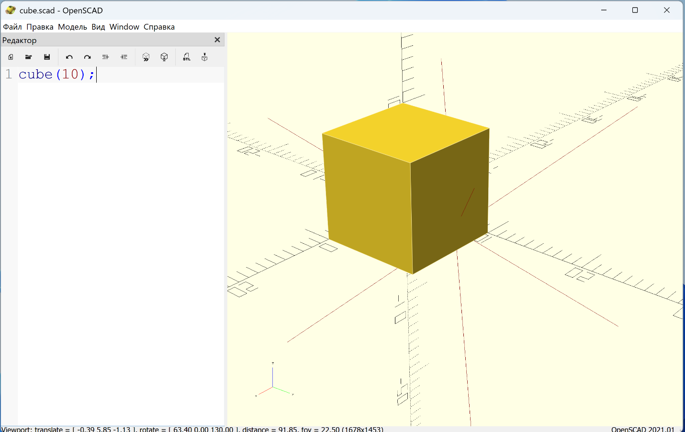​

#### **Пример 2: Куб с разными размерами**

cube([10, 20, 30]);  // Прямоугольный параллелепипед размером 10x20x30

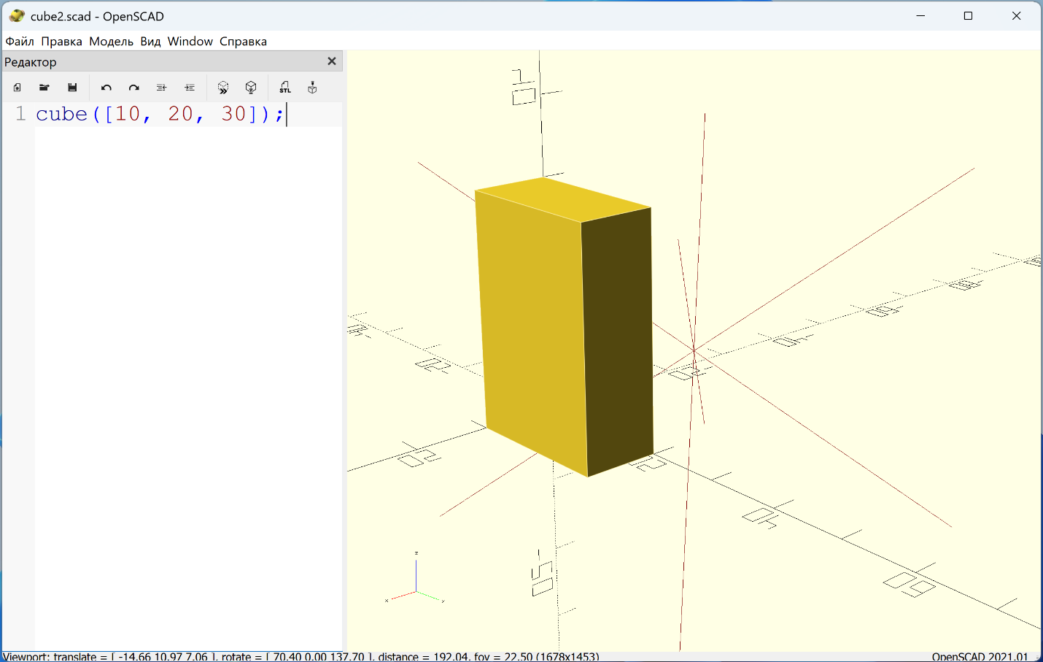​

#### **Пример 3: Куб с центровкой**

cube(10, center=true);  // Куб с размером 10, центрированный в начале координат

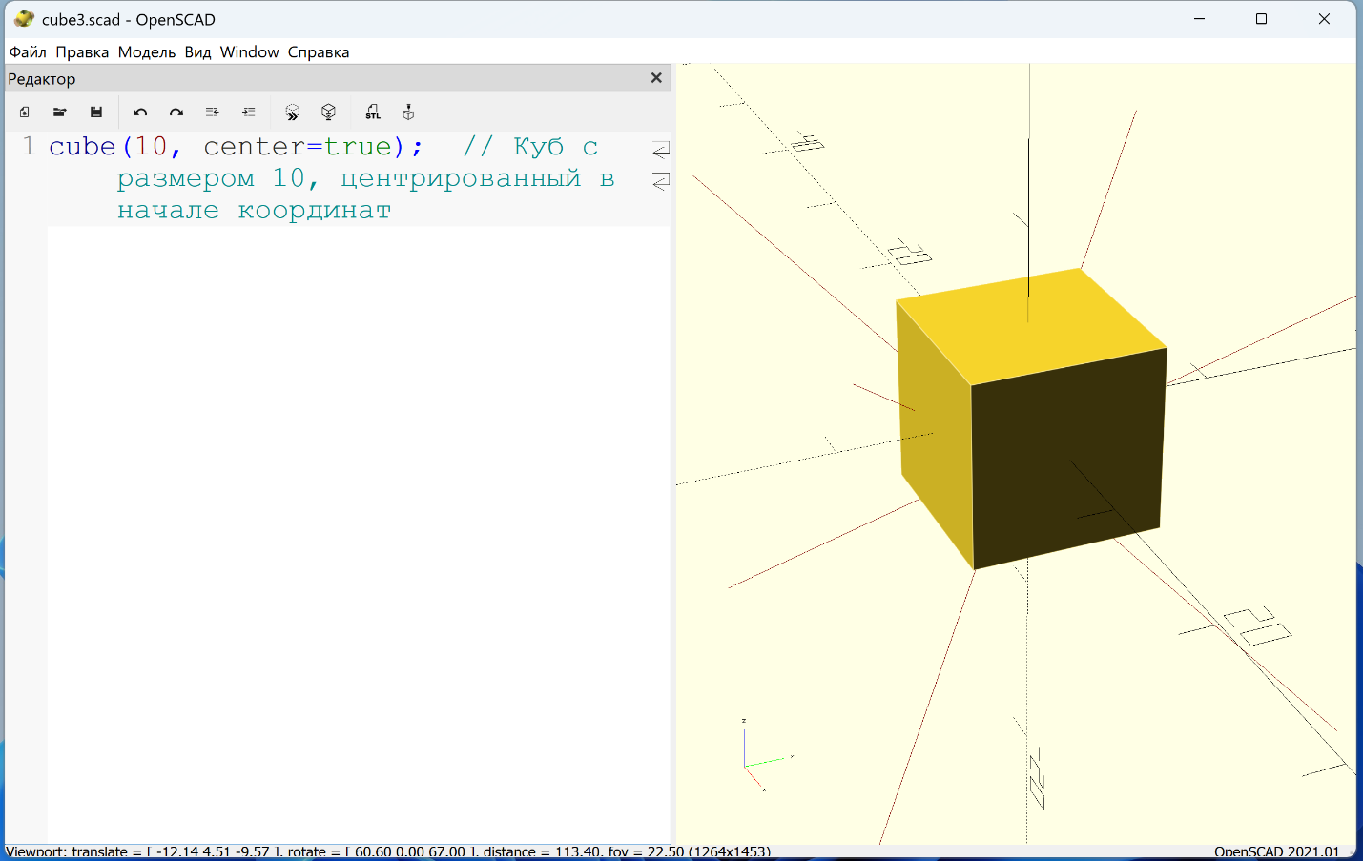​

* В этом примере куб будет иметь размер 10×10×10, и его центр будет располагаться в начале координат.

#### **Пример 4: Куб без центровки**

cube(10, center=false);  // Куб с размером 10, одна из сторон будет в начале координат

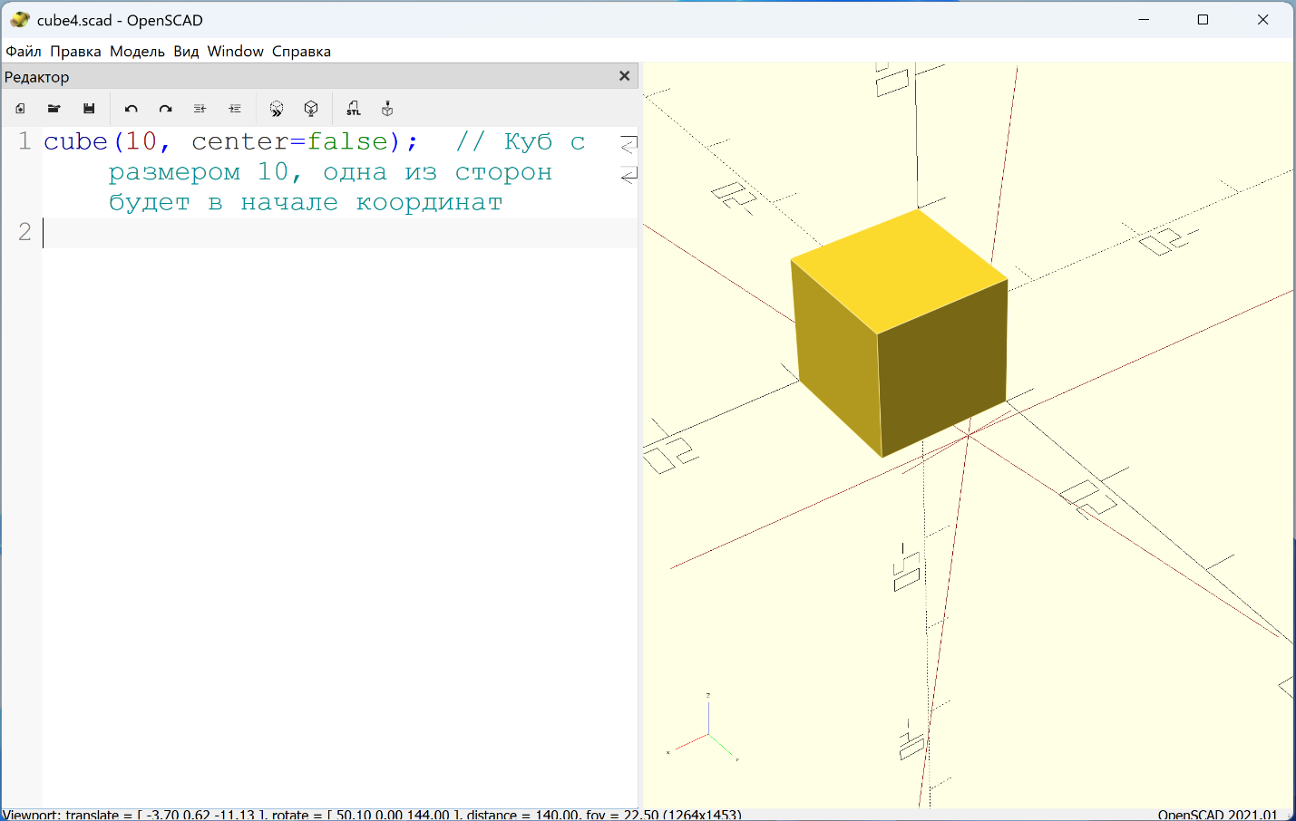​

* В этом случае куб будет иметь размер 10×10×10, и его одна из сторон будет расположена в начале координат.

#### 

### **Дополнительные параметры**

Вы также можете использовать $fn для увеличения точности рендеринга, например, при использовании кубов с округлыми углами.

#### **Пример 5: Куб с округлыми углами**

$fn = 100;  // Увеличиваем количество граней для округления

cube([10, 20, 30], center=true);

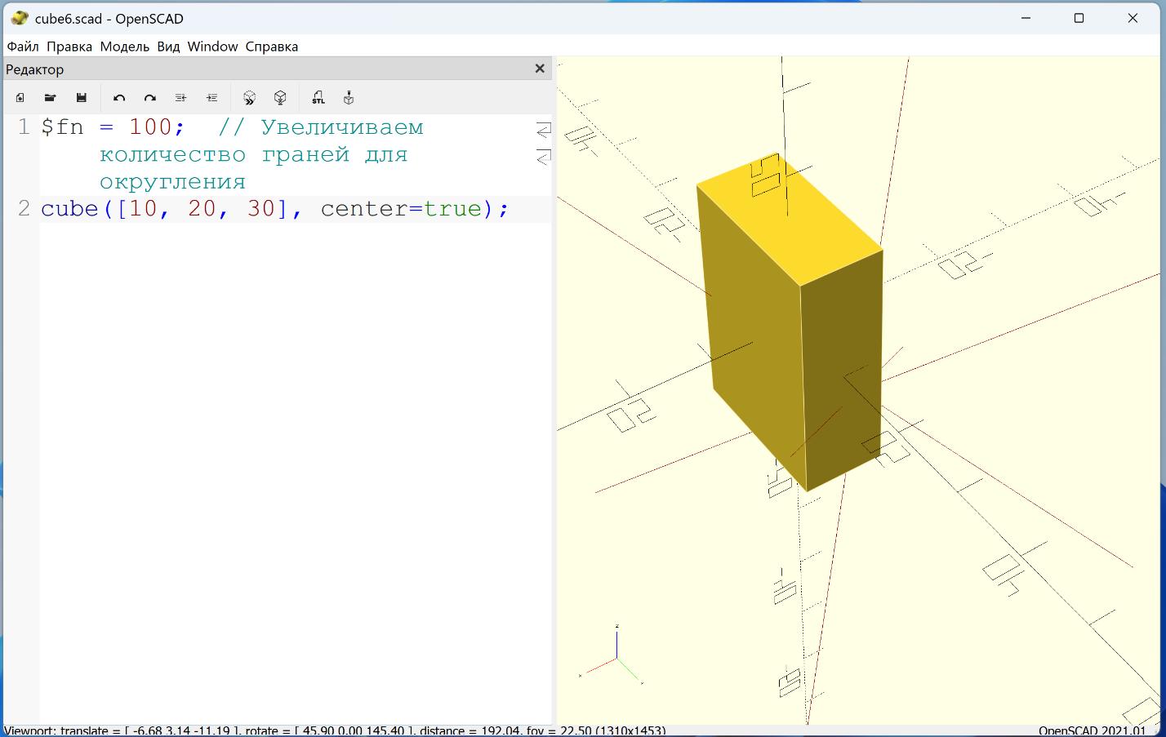​

Примитив cube в **PythonSCAD(OpenSCAD)**позволяет создавать базовые геометрические формы, которые можно использовать в различных конструктивных операциях, таких как объединение, вычитание и пересечение.

​

​

### **Геометрический примитив "Куб" (cube) в PythonSCAD(Python)**

Примитив cube в PythonSCAD(OpenSCAD) используется для создания прямоугольного параллелепипеда (или куба, если все его размеры равны). Он является одним из основных примитивов для построения 3D-объектов и часто используется в CSG-моделировании.

#### **Синтаксис**:

cu = cube(size)

* size — размеры куба. Это может быть:
  + **Число** — если указано одно число, то создается куб с длиной каждой стороны, равной этому числу.
  + **Массив из трех чисел** — задает размеры по осям X, Y и Z (ширина, высота и глубина).

**Пример 1: Куб с одной стороной**

from openscad import *

cu = cube(5)

show(cu) // Куб с длиной каждой стороны 5

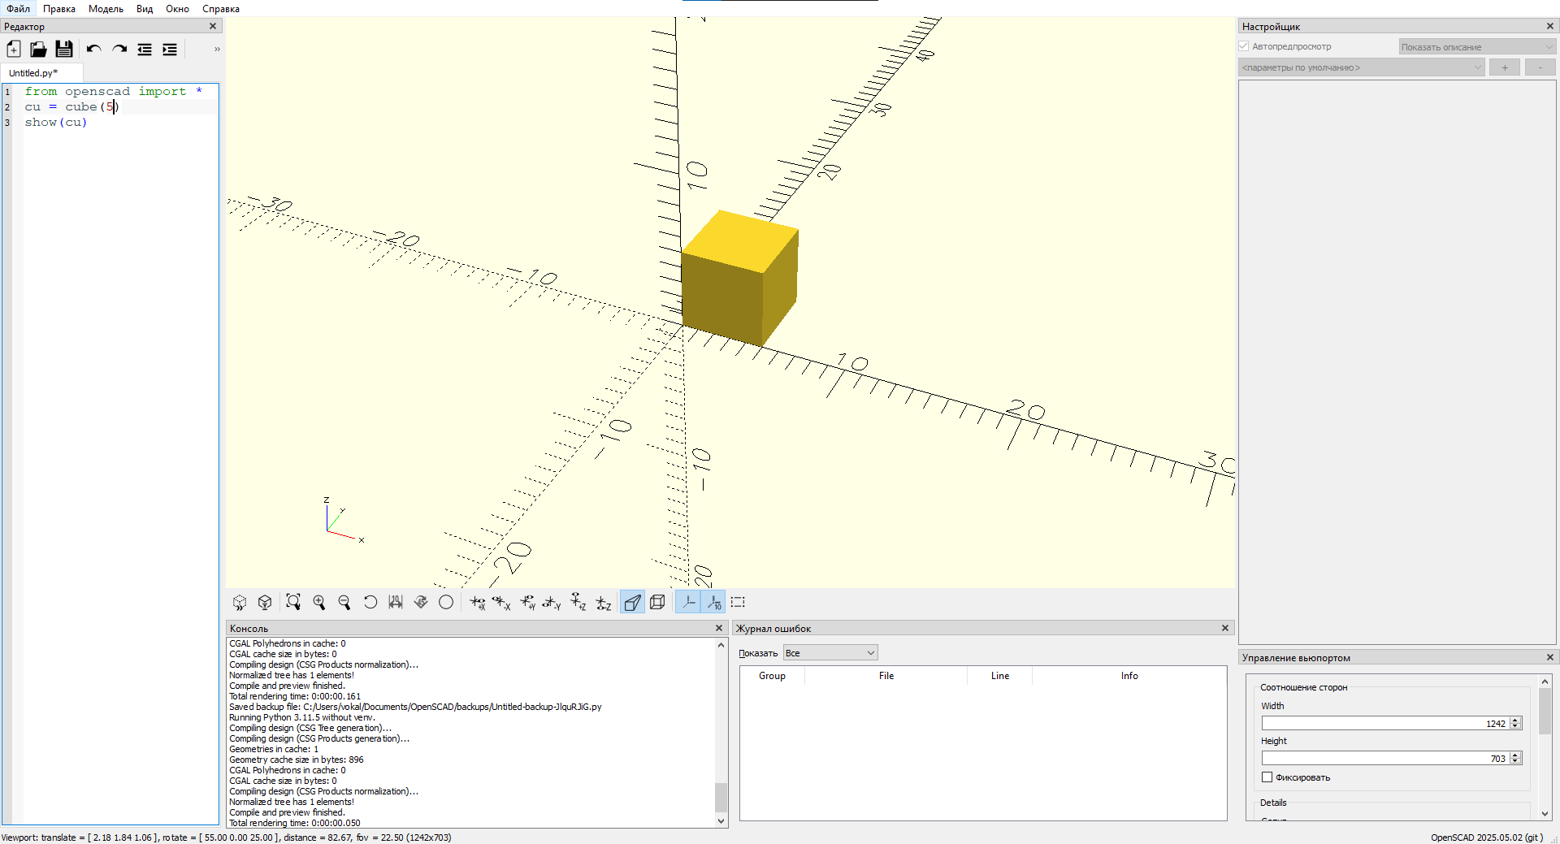​

#### **Пример 2: Куб с разными размерами**

from openscad import *

cu = cube([10, 20, 30])

show(cu) // Прямоугольный параллелепипед размером 10x20x30

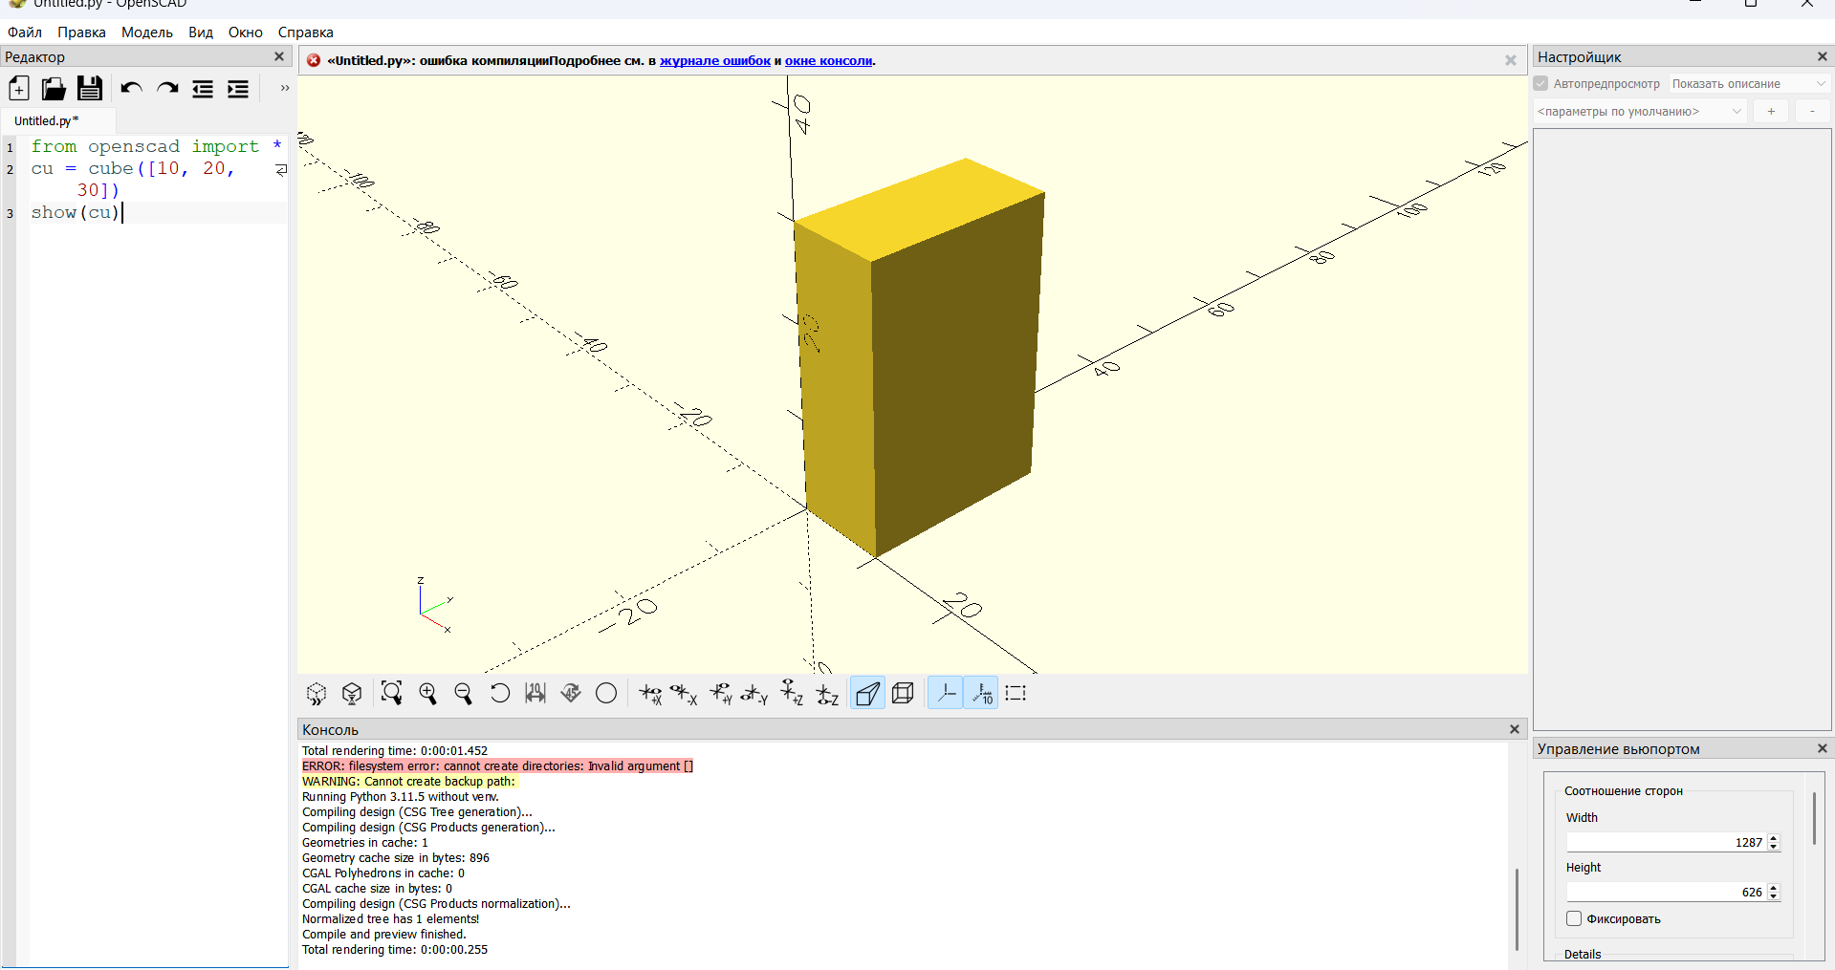​

Примитив cube в **PythonSCAD(Python)**позволяет создавать базовые геометрические формы, которые можно использовать в различных конструктивных операциях, таких как объединение, вычитание и пересечение.

#### **Пример 3: Куб с центровкой**

from openscad import *

cu = cube([10, 10, 10], center=True)

show(cu) // Куб с размером 10, центрированный в начале координат

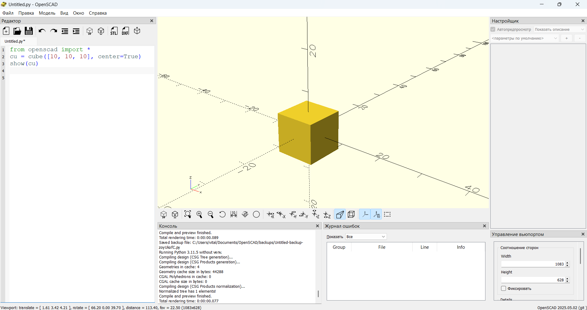​

#### **Пример 4: Куб без центровки**

from openscad import *

cu = cube([10, 10, 10], center=False)

show(cu)  // Куб с размером 10, одна из сторон будет в начале координат

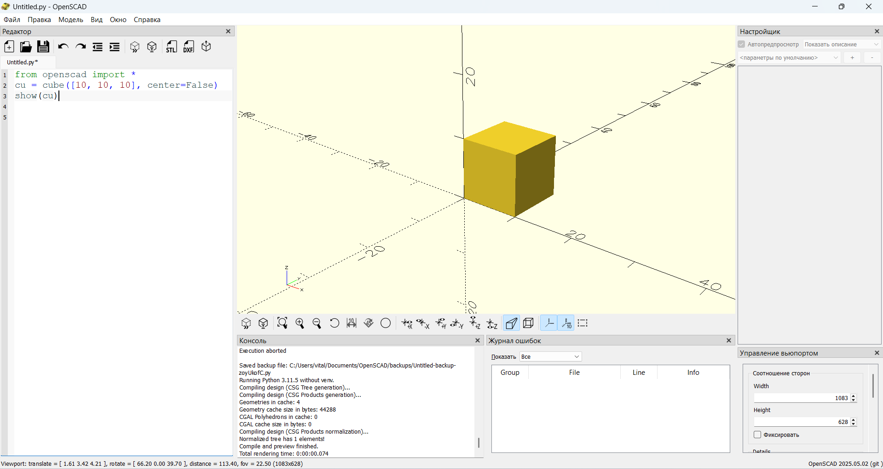​

### **Дополнительные параметры**

Вы также можете использовать $fn для увеличения точности рендеринга, например, при использовании кубов с округлыми углами.

#### **Пример 5: Куб с округлыми углами**

from openscad import *

c=cube(10);

mask=cube([30,1,30],center=True)

demo = [

    c.fillet(2,fn=5)

]

show(demo)

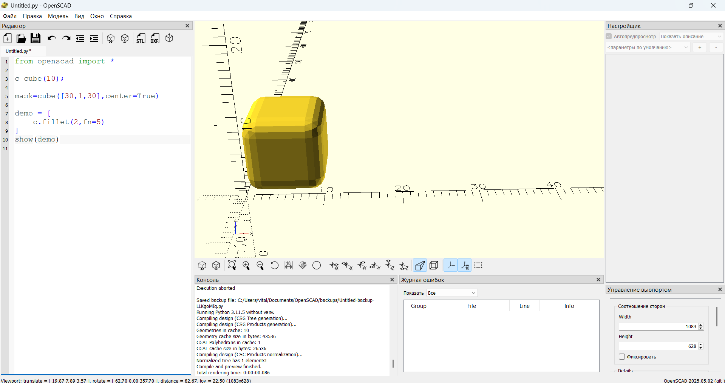​

Примитив cube в **PythonSCAD(Python)**позволяет создавать базовые геометрические формы, которые можно использовать в различных конструктивных операциях, таких как объединение, вычитание и пересечение.

​

​

### **Геометрический примитив "Сфера" (sphere) в PythonSCAD(OpenSCAD)**

Примитив sphere используется для создания 3D-сферы в **PythonSCAD(OpenSCAD)**. Это один из основных примитивов, который может быть полезен при создании объектов с круглыми формами.

#### **Синтаксис**:

sphere(r, $fn=100);

* r — радиус сферы. Это значение определяет размер сферы.
* $fn — параметр, который управляет количеством грани, используемых для аппроксимации сферы. Чем выше значение, тем более гладкой будет сфера. Это опциональный параметр, по умолчанию установлен в 100.

#### **Пример 1: Сфера с радиусом 10**

sphere(10);  // Сфера с радиусом 10

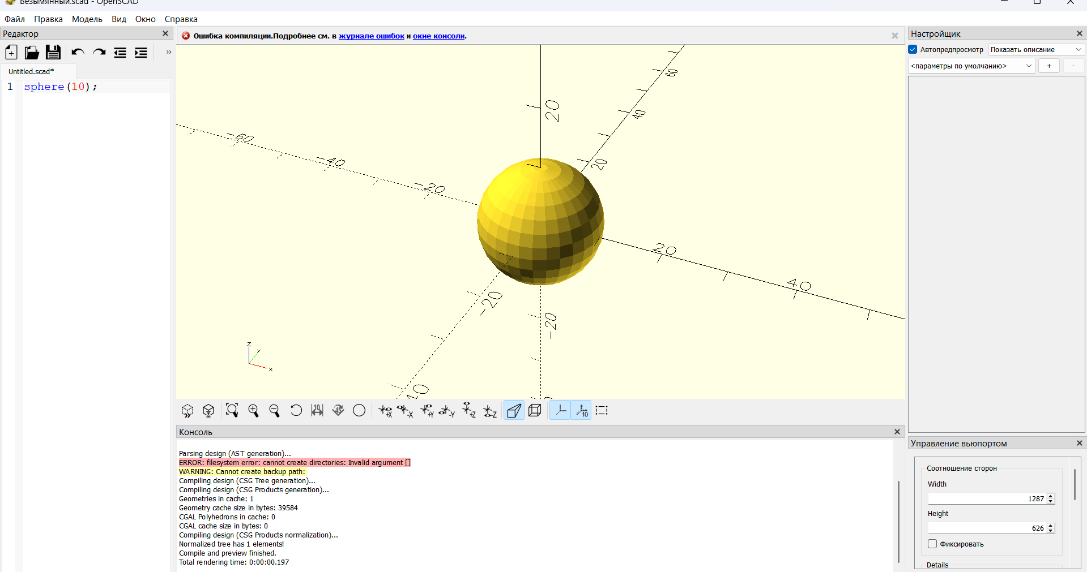​

#### **Пример 2: Сфера с настройкой качества**

sphere(10, $fn=50);  // Сфера с радиусом 10 и меньшим качеством (50 граней)

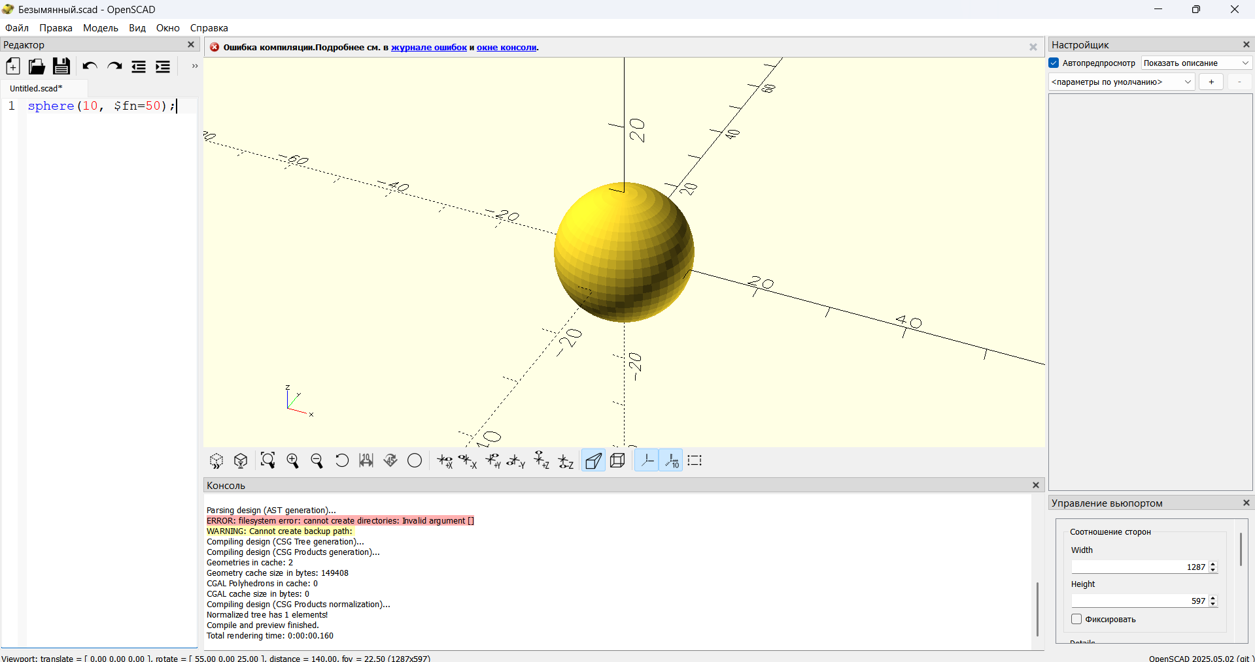​

* В этом примере сфера будет менее гладкой, так как мы задали количество граней равным 50 вместо стандартных 100.

#### **Пример 3: Сфера с высоким качеством**

sphere(10, $fn=200);  // Сфера с радиусом 10 и высоким качеством (200 граней)

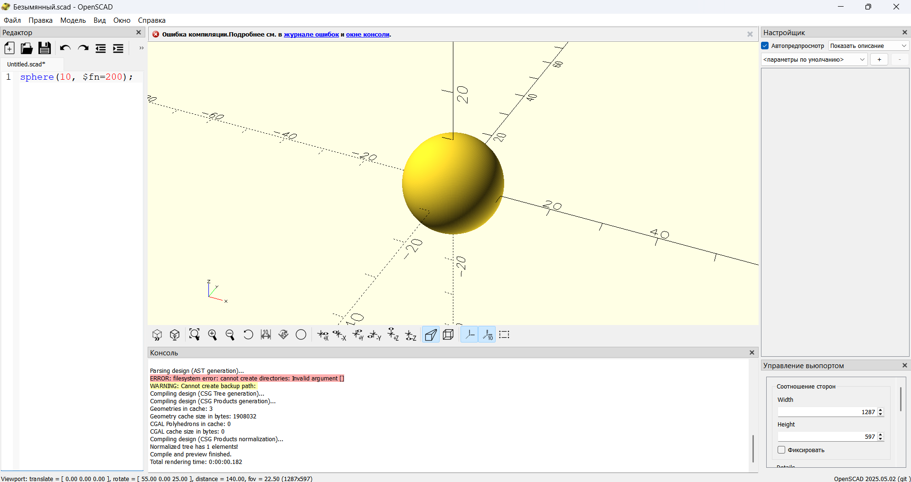​

* В этом случае сфера будет гораздо более гладкой, так как используется больше граней.

#### **Пример 4: Полусфера**

difference() {

    sphere(10);

    translate([-10, -10, 0]) cube([20, 20, 20]);

}

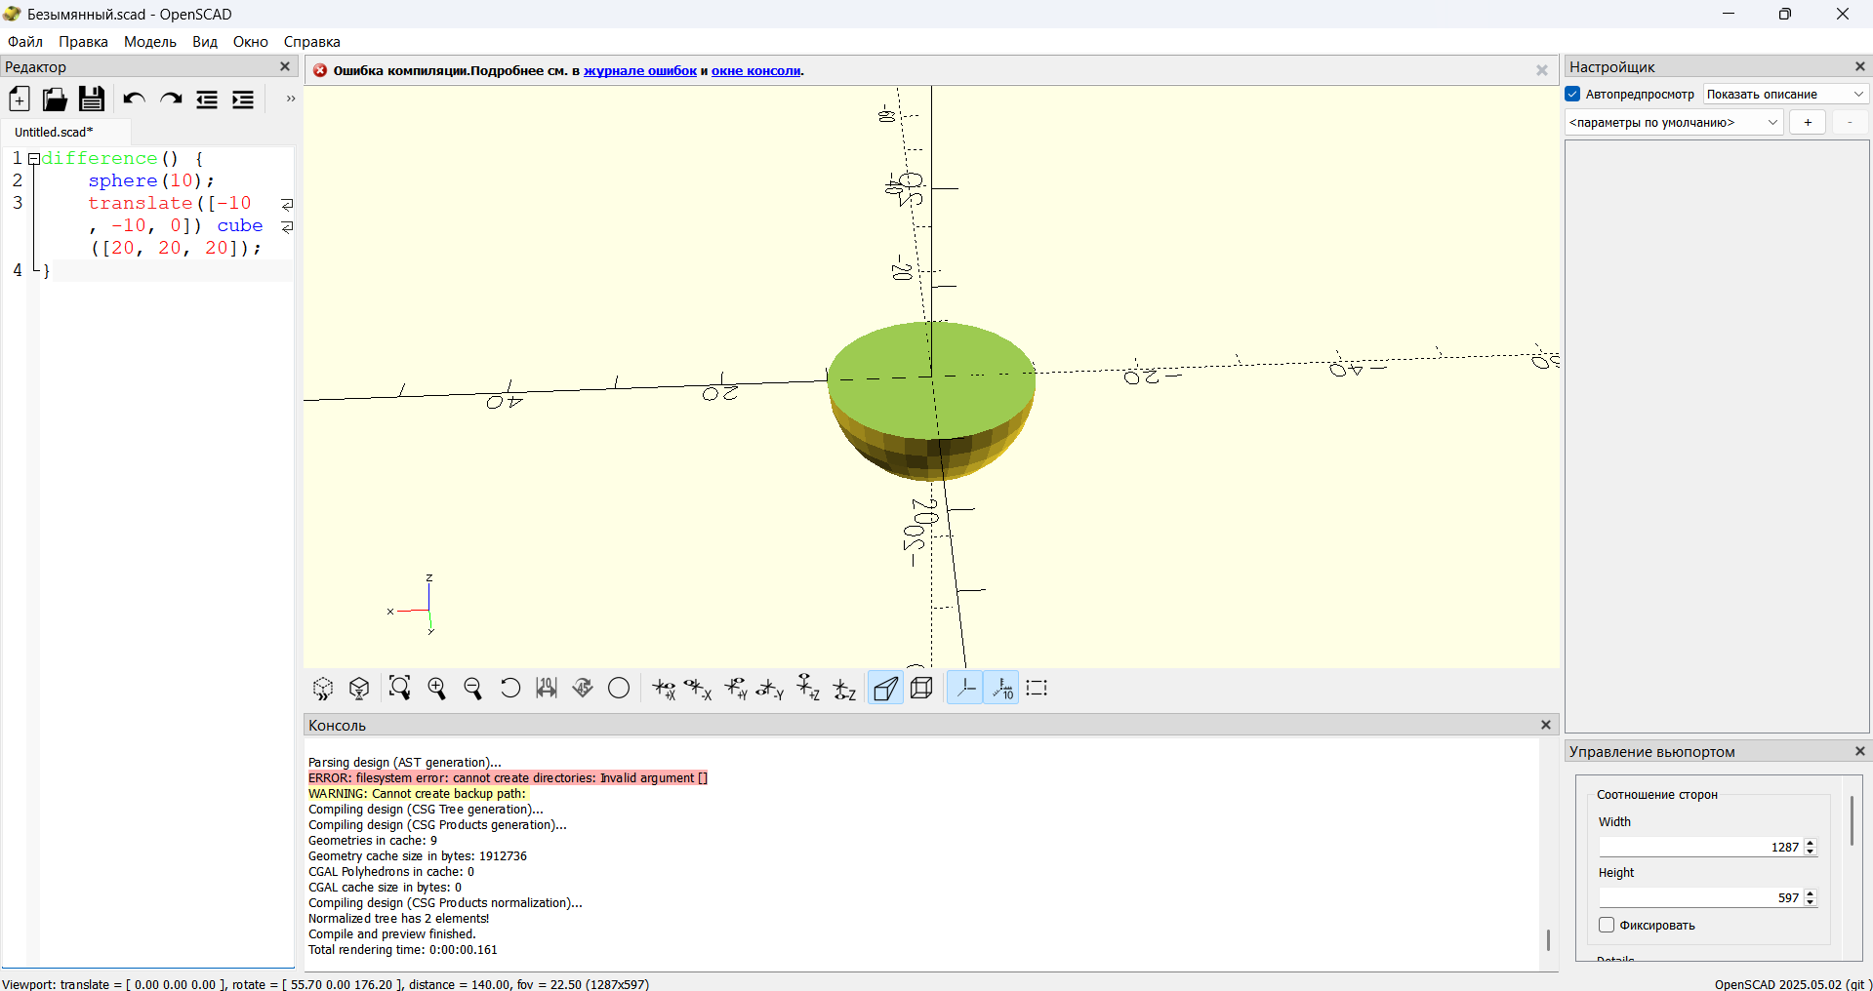​

* Этот пример вычитает куб из сферы, чтобы создать полусферу. Куб перекрывает нижнюю половину сферы, оставляя только верхнюю.

#### **Пример 5: Сфера с центровкой**

sphere(10, center=true);  // Сфера с радиусом 10, центрированная в начале координат

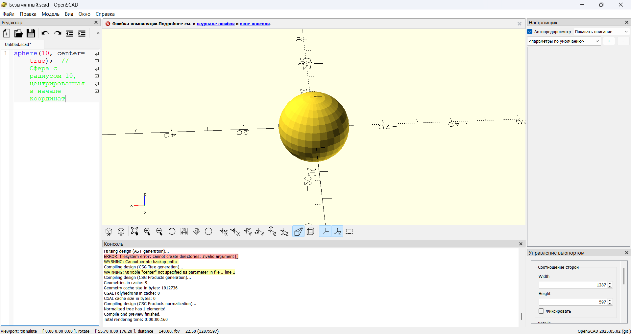​

* Если параметр center=true, то сфера будет центрирована в начале координат, а не располагаться так, чтобы её нижняя часть лежала на оси Z=0.

С помощью примитива sphere можно создавать разнообразные круглые объекты, такие как шарики, частицы и элементы дизайна для сложных моделей в **PythonSCAD(OpenSCAD).**

​

​

### **Геометрический примитив "Сфера" (sphere) в PythonSCAD(Python)**

**Синтаксис**:

sp = sphere(r)

r — радиус сферы. Это значение определяет размер сферы.

**Пример 1: Сфера с радиусом 10**

from openscad import *

sp = sphere(10)

show(sp)

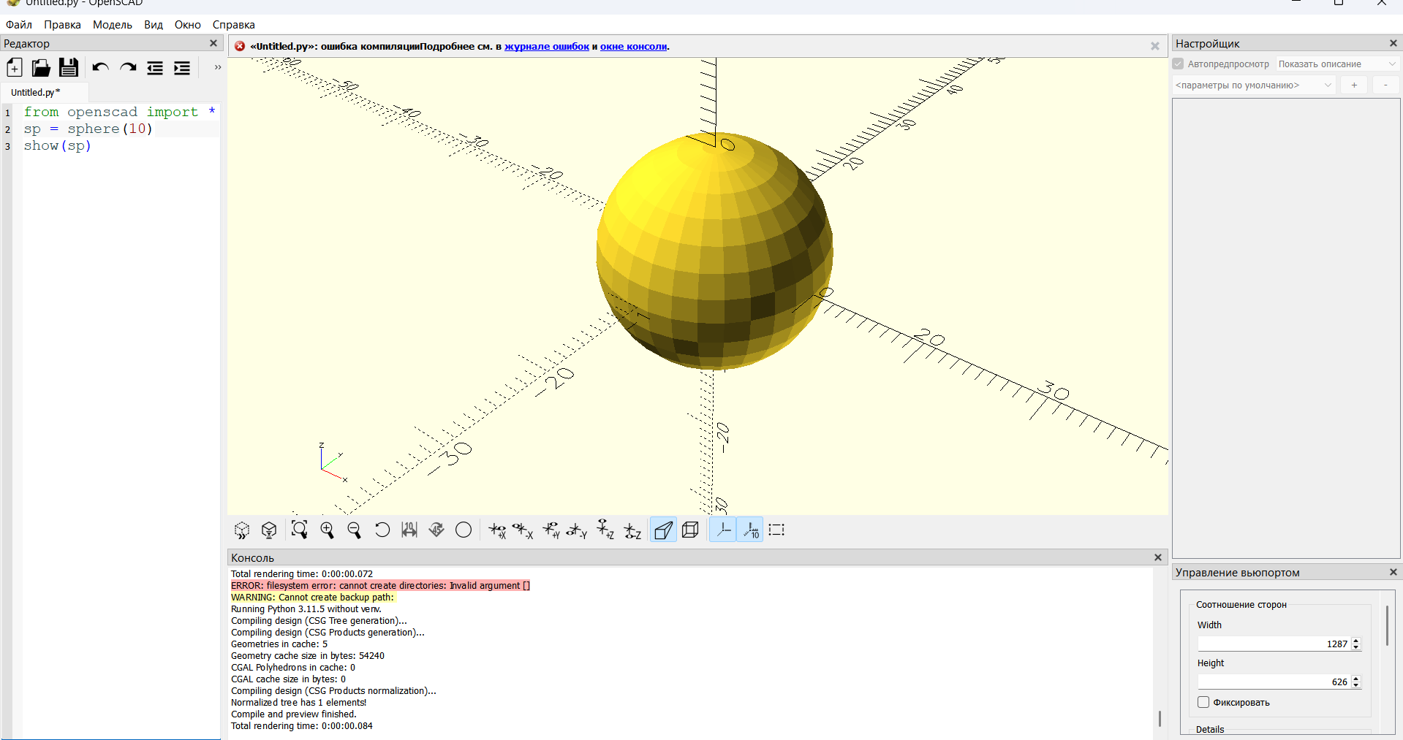​

#### **Пример 2: Сфера с настройкой качества**

from openscad import *

sp = sphere(10)

fil = sp.fillet(1)

show(fil)

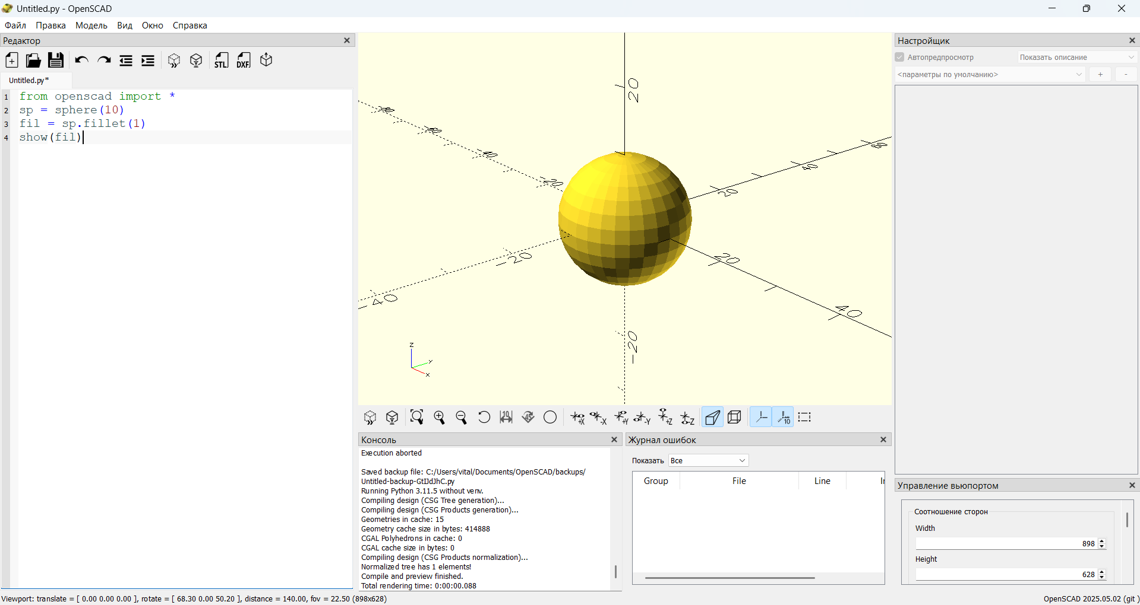​

* В этом примере сфера будет менее гладкой, так как мы задали количество граней равным 50 вместо стандартных 100.

#### **Пример 3: Сфера с высоким качеством**

from openscad import *

sp = sphere(10)

fil = sp.fillet(100)

show(fil)

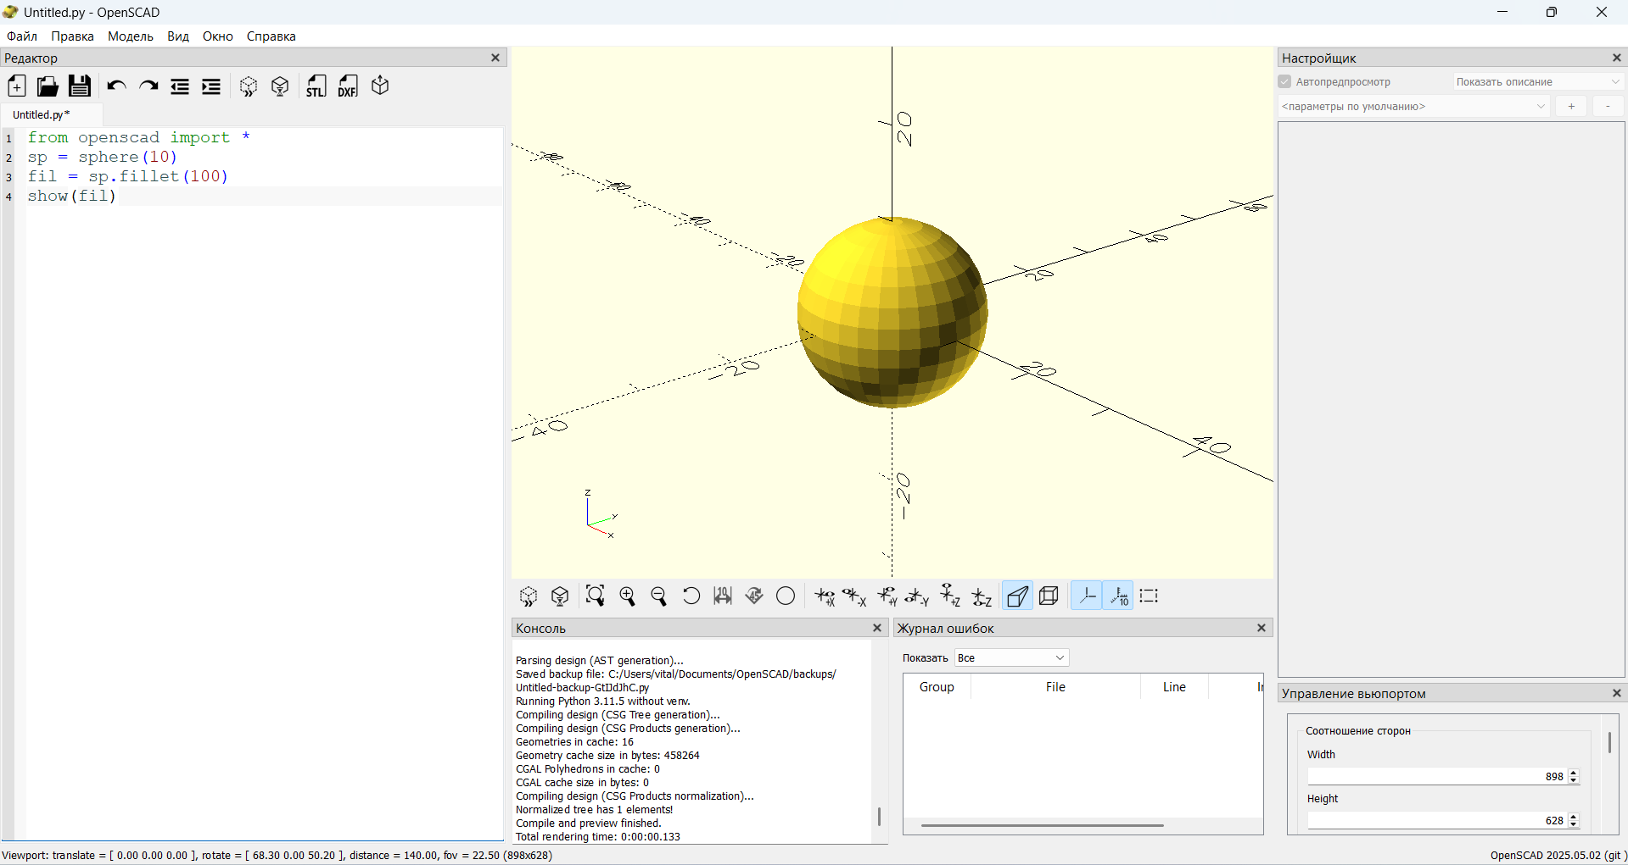​

* В этом случае сфера будет гораздо более гладкой, так как используется больше граней.

**Пример 4: Полусфера**

from openscad import *

sp = sphere(10)

cu = cube(20)

cu = cu.translate([-10, -10, 0])

diff = sp.difference(cu)

cu = cu.translate([20, 20, 10])

show(diff)

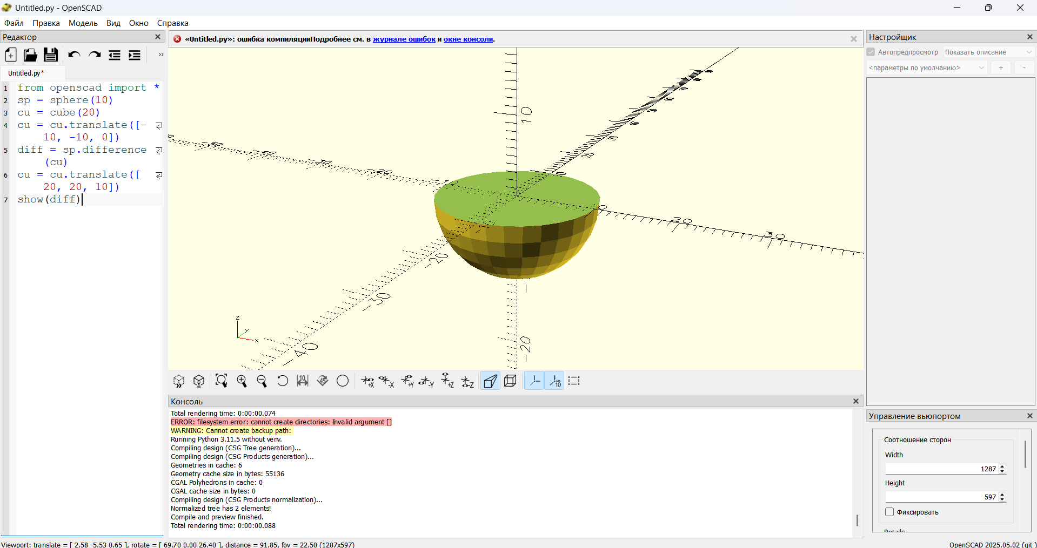​

С помощью примитива sphere можно создавать разнообразные круглые объекты, такие как шарики, частицы и элементы дизайна для сложных моделей в **PythonSCAD(Python).**

​

​

### **Геометрический примитив "Цилиндр" (cylinder) в PythonSCAD(OpenSCAD)**

Примитив cylinder в **PythonSCAD(OpenSCAD)** используется для создания цилиндров и конусов. Этот примитив позволяет задавать высоту, радиусы основания и количество сегментов для сглаживания.

### **Синтаксис**

cylinder(h, r, center);

cylinder(h, r1, r2, center);

* h — высота цилиндра.
* r — радиус цилиндра (если верхний и нижний радиус одинаковы).
* r1 — радиус нижнего основания (используется для конусов).
* r2 — радиус верхнего основания (используется для конусов).
* center=true/false — если true, центрирует цилиндр относительно оси Z (по умолчанию false).
* $fn — число граней, увеличивает сглаженность цилиндра.

### **Примеры использования**

#### **1. Обычный цилиндр**

cylinder(h=20, r=10);

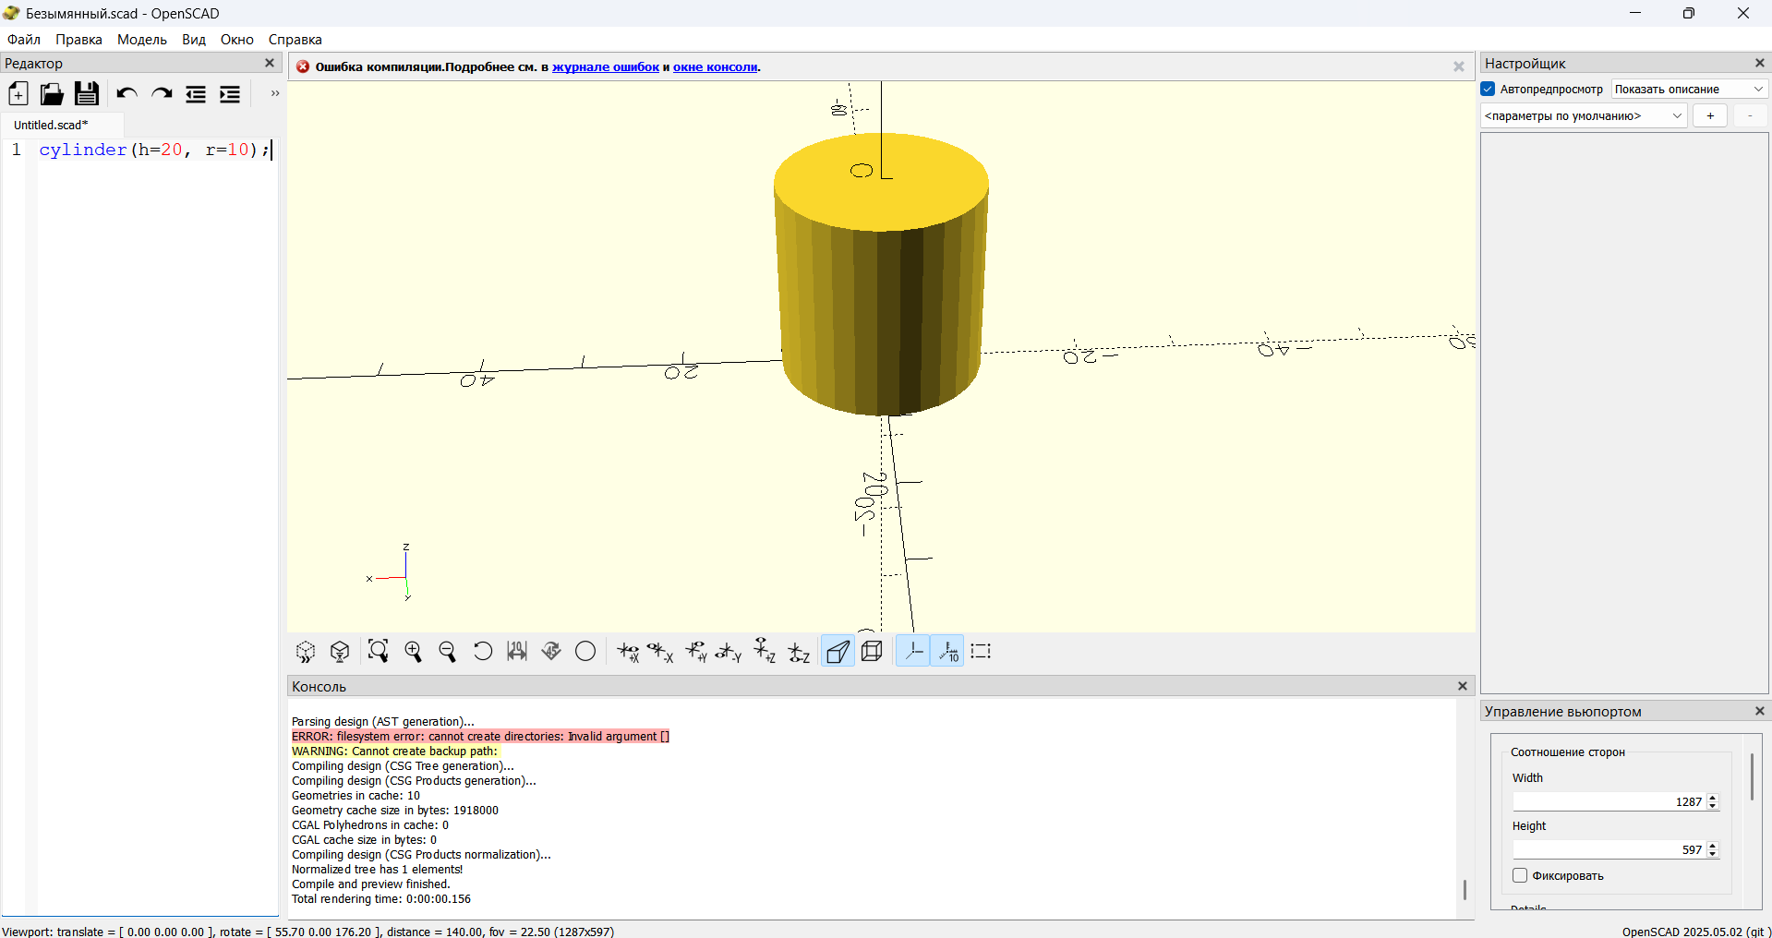​

* Создает цилиндр высотой **20** и радиусом **10**.
* Основание находится в Z=0, верх цилиндра — в Z=20.

#### **2. Центрированный цилиндр**

cylinder(h=20, r=10, center=true);

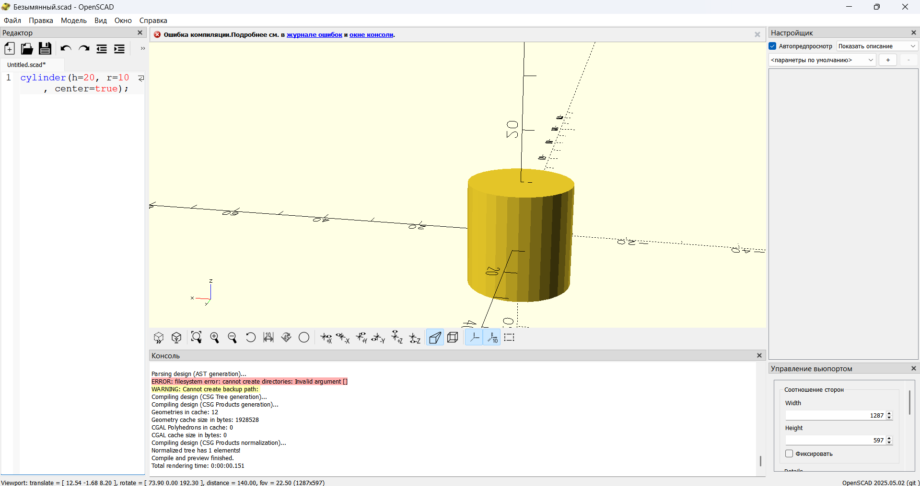​

* Центрирован по оси Z, середина цилиндра располагается в Z=0 (нижняя граница в Z=-10, верхняя в Z=10).

#### **3. Конус (цилиндр с разными радиусами)**

cylinder(h=30, r1=5, r2=15);

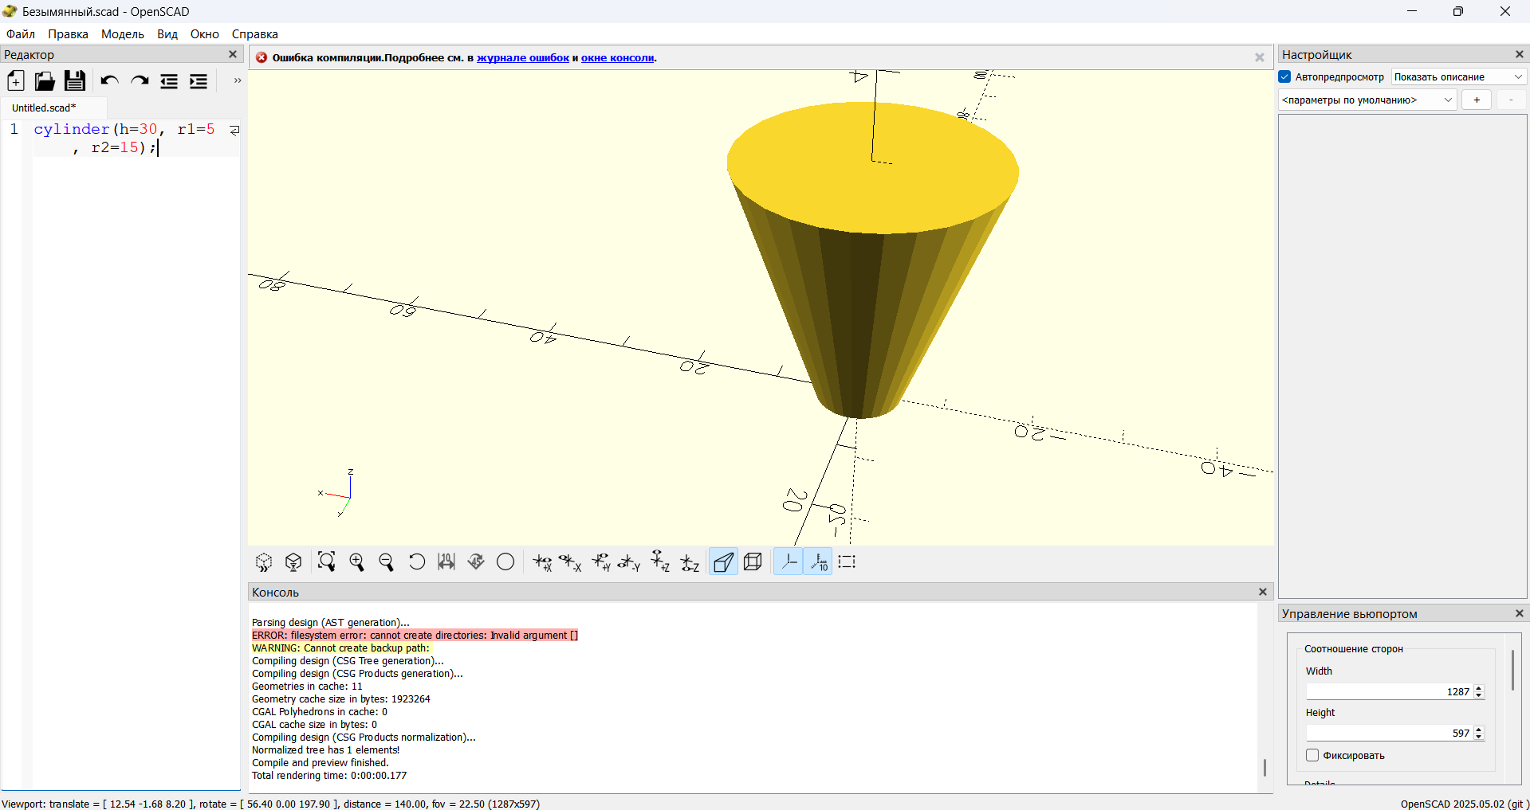​

* Нижний радиус r1=5, верхний радиус r2=15, высота 30.
* Получается усеченный конус.

#### **4. Обратный конус (вершина внизу)**

cylinder(h=30, r1=15, r2=5);

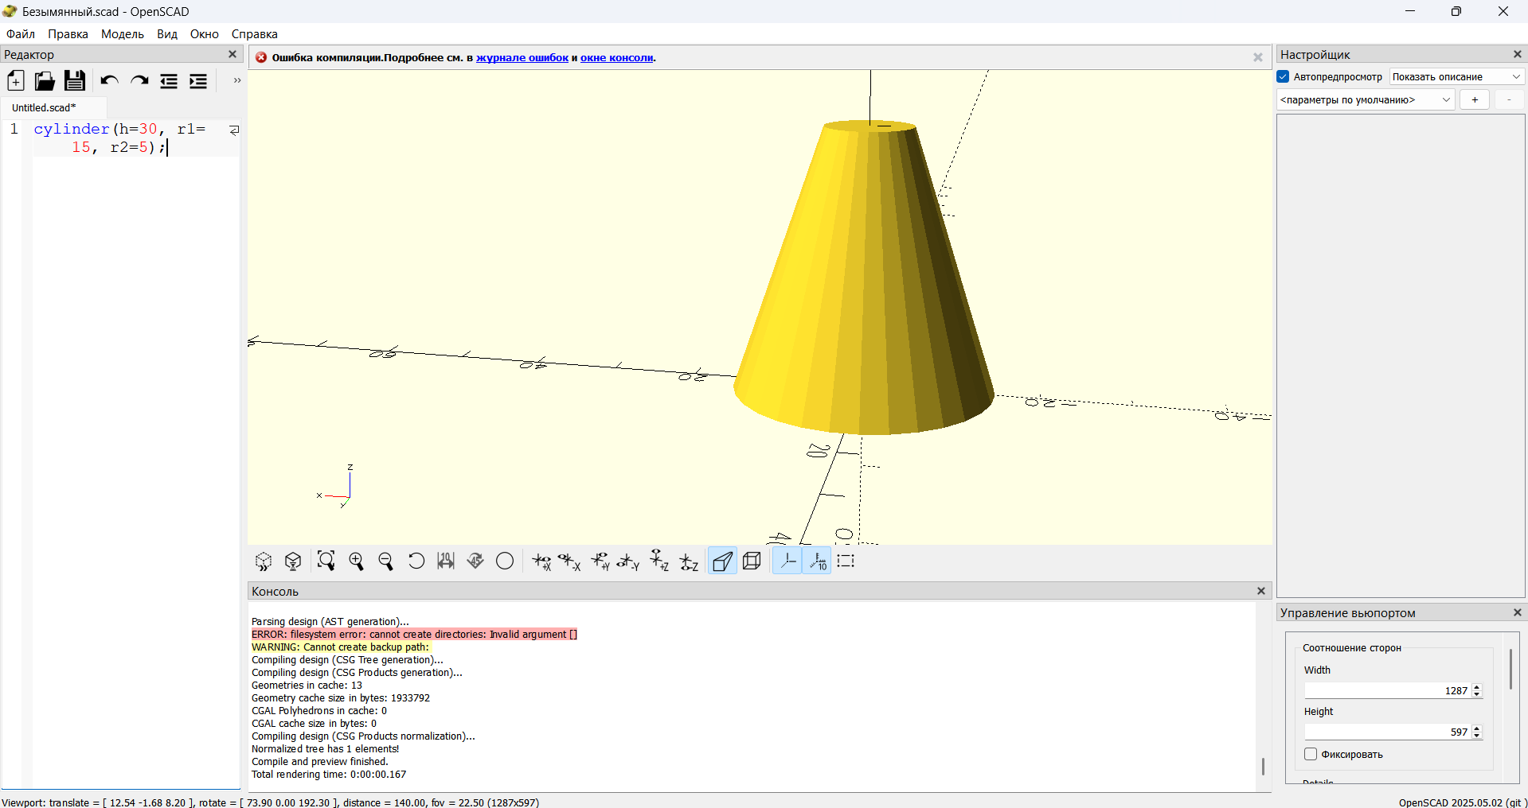​

* Нижний радиус 15, верхний 5, получается перевернутый усеченный конус.

#### **5. Сглаженный цилиндр ($fn)**

cylinder(h=30, r=10, $fn=100);

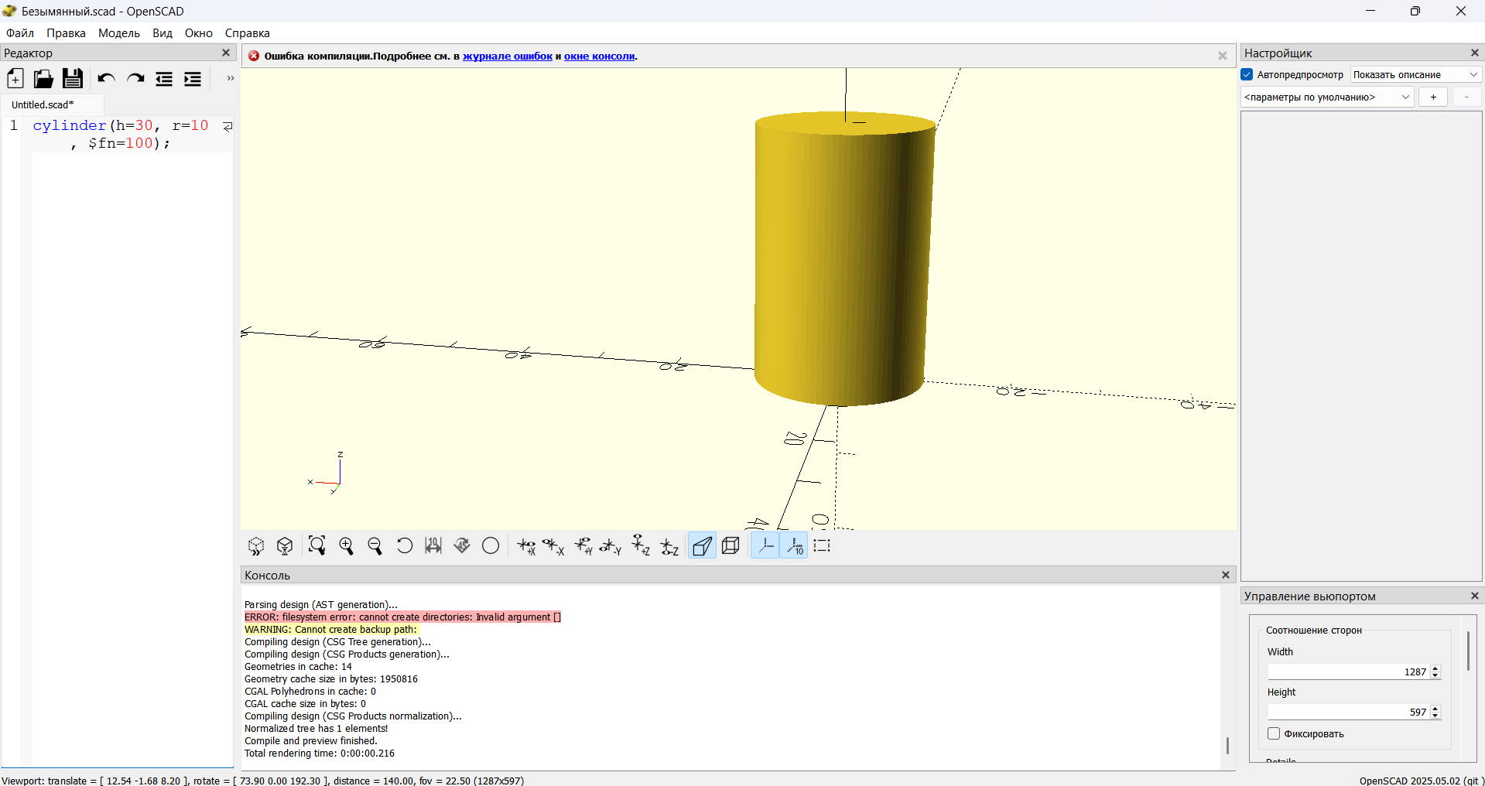​

* $fn=100 увеличивает количество граней, делая цилиндр более гладким.

#### **6. Многогранный цилиндр (с низким $fn)**

cylinder(h=30, r=10, $fn=6);

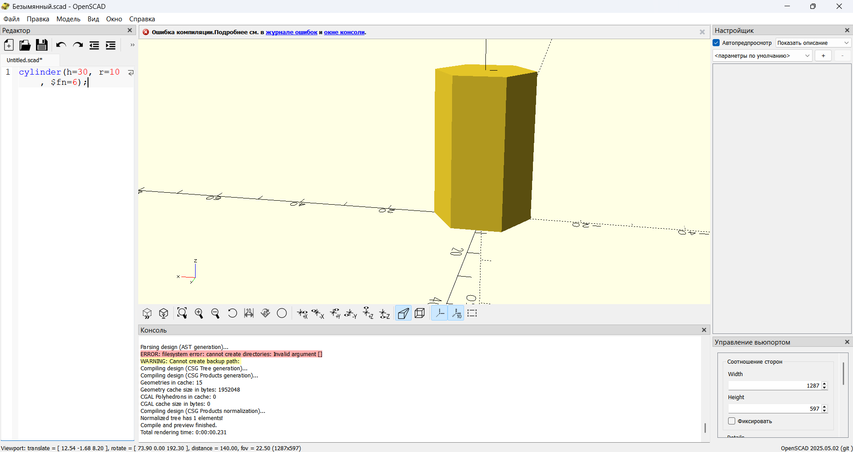​

* Создает цилиндр с 6-угольным основанием (шестиугольная призма).

### **Заключение**

Примитив cylinder в **PythonSCAD(OpenSCAD)** используется для создания цилиндров, конусов и многогранных объектов. Он гибок в настройках, что делает его полезным для моделирования деталей в 3D.

​

​

### **Геометрический примитив "Цилиндр" (cylinder) в PythonSCAD(Python)**

Примитив cylinder в **PythonSCAD(OpenSCAD)** используется для создания цилиндров и конусов. Этот примитив позволяет задавать высоту, радиусы основания и количество сегментов для сглаживания.

### **Синтаксис**

cy = cylinder(h, r1, r2)

* h — высота цилиндра.
* r — радиус цилиндра (если верхний и нижний радиус одинаковы).
* r1 — радиус нижнего основания (используется для конусов).
* r2 — радиус верхнего основания (используется для конусов).

### **Примеры использования**

#### **1. Обычный цилиндр**

from openscad import *

cy = cylinder(20, 10)

show(cy)

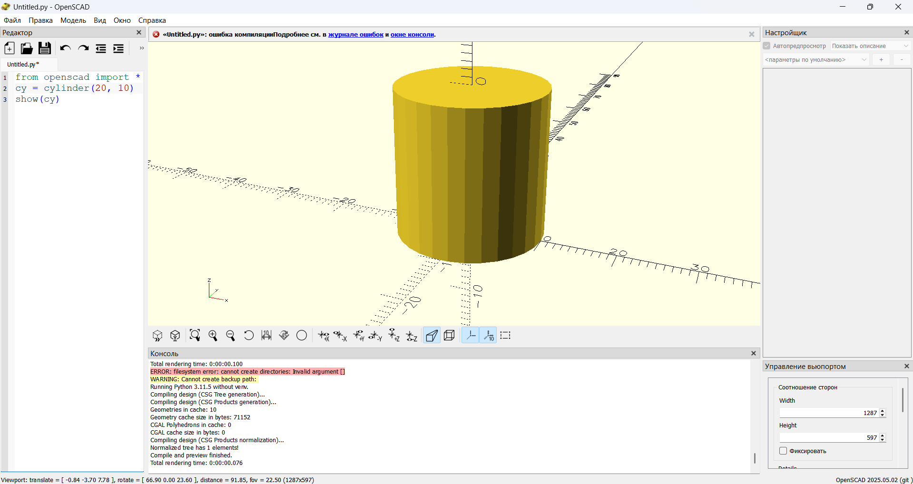​

#### **2. Конус (цилиндр с разными радиусами)**

from openscad import *

cy = cylinder(h=30, r1=5, r2=15)

show(cy)

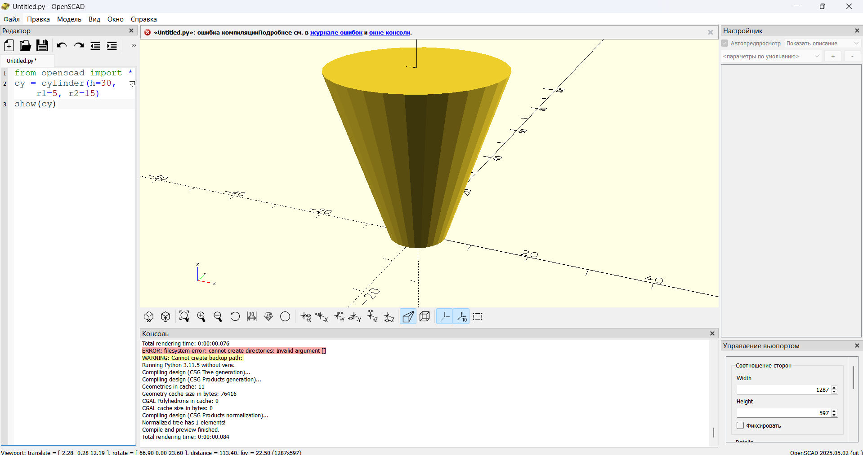​

**3. Обратный конус (вершина внизу)**

from openscad import *

cy = cylinder(h=30, r1=15, r2=5)

show(cy)

### ​

### **Заключение**

Примитив cylinder в **PythonSCAD(Python)** используется для создания цилиндров, конусов и многогранных объектов. Он гибок в настройках, что делает его полезным для моделирования деталей в 3D.

​

​

### **Полигональные фигуры в OpenSCAD:** polygon **и** polyhedron

В OpenSCAD есть два ключевых примитива для работы с многоугольниками и объемными полигонами:

* polygon — для создания 2D-многоугольников.
* polyhedron — для построения 3D-полигональных объектов.

## **1.** polygon **– 2D-многоугольники**

Этот примитив позволяет создавать фигуры, задавая вершины и соединяя их по определенному порядку.

### **Синтаксис:**

polygon(points, paths);

* points — массив точек [x, y], которые определяют вершины.
* paths (опционально) — порядок соединения точек (по умолчанию соединяются все по порядку).

### **Примеры использования**

#### **Пример 1: Треугольник**

polygon(points=[[0,0], [10,0], [5,10]]);

* Определяет треугольник с вершинами (0,0), (10,0), (5,10).

#### **Пример 2: Пятиугольник с заданными гранями**

polygon(points=[[0,0], [10,0], [12,5], [5,10], [-2,5]], paths=[[0,1,2,3,4]]);

* Явно задает соединение точек для построения пятиугольника.

#### **Пример 3: Вырез в фигуре (вложенные пути)**

polygon(

    points=[[0,0], [10,0], [10,10], [0,10], [3,3], [7,3], [7,7], [3,7]],

    paths=[[0,1,2,3,0], [4,5,6,7,4]]

);

* Создает квадрат с вырезанным внутренним квадратом.

#### **Экструзия 2D-фигур в 3D**

Любую 2D-фигуру можно превратить в 3D с помощью linear_extrude:

linear_extrude(height=5) polygon(points=[[0,0], [10,0], [5,10]]);

* Превращает треугольник в призму высотой 5.

## **2.** polyhedron **– 3D-полигональные объекты**

Этот примитив позволяет создавать сложные объемные фигуры, соединяя грани на основе набора точек.

### **Синтаксис:**

polyhedron(points, faces, convexity);

* points — массив координат вершин [x, y, z].
* faces — массив граней, каждая грань указывается списком индексов точек.
* convexity (опционально, по умолчанию 10) — используется для отображения сложных фигур (необязательный параметр).

### **Примеры использования**

#### **Пример 1: Тетраэдр (пирамида)**

polyhedron(

    points=[[0,0,0], [10,0,0], [5,10,0], [5,5,10]],

    faces=[[0,1,2], [0,1,3], [1,2,3], [2,0,3]]

);

* Определяет пирамиду с четырьмя треугольными гранями.

#### **Пример 2: Куб с** polyhedron **(альтернатива** cube**)**

polyhedron(

    points=[[0,0,0], [10,0,0], [10,10,0], [0,10,0], [0,0,10], [10,0,10], [10,10,10], [0,10,10]],

    faces=[[0,1,2,3], [4,5,6,7], [0,1,5,4], [1,2,6,5], [2,3,7,6], [3,0,4,7]]

);

* Определяет куб (как cube(10), но с явным определением граней).

#### **Пример 3: Открытая пирамида**

polyhedron(

    points=[[0,0,0], [10,0,0], [10,10,0], [0,10,0], [5,5,10]],

    faces=[[0,1,2,3], [0,1,4], [1,2,4], [2,3,4], [3,0,4]]

);

* Создает пирамиду с квадратным основанием.

### **Заключение**

Примитивы polygon и polyhedron позволяют создавать любые сложные 2D и 3D фигуры. Они полезны, когда стандартные примитивы (cube, sphere, cylinder) недостаточны для моделирования нужных форм.

​

​

### **Полигональные фигуры в OpenSCAD:** polygon **и** polyhedron

В OpenSCAD есть два ключевых примитива для работы с многоугольниками и объемными полигонами:

* polygon — для создания 2D-многоугольников.
* polyhedron — для построения 3D-полигональных объектов.

## **1.** polygon **– 2D-многоугольники**

Этот примитив позволяет создавать фигуры, задавая вершины и соединяя их по определенному порядку.

### **Синтаксис:**

po = polygon(points, paths);

* points — массив точек [x, y], которые определяют вершины.
* paths (опционально) — порядок соединения точек (по умолчанию соединяются все по порядку).

### **Примеры использования**

#### **Пример 1: Треугольник**

from openscad import *

po = polygon(points=[[0,0], [10,0], [5,10]])

show(po)

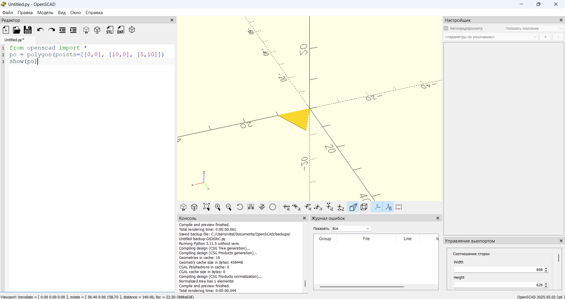​

* Определяет треугольник с вершинами (0,0), (10,0), (5,10).

#### **Пример 2: Пятиугольник с заданными гранями**

from openscad import *

po = polygon([[0,0], [10,0], [12,5], [5,10], [-2,5]],[[0,1,2,3,4]])

show(po)

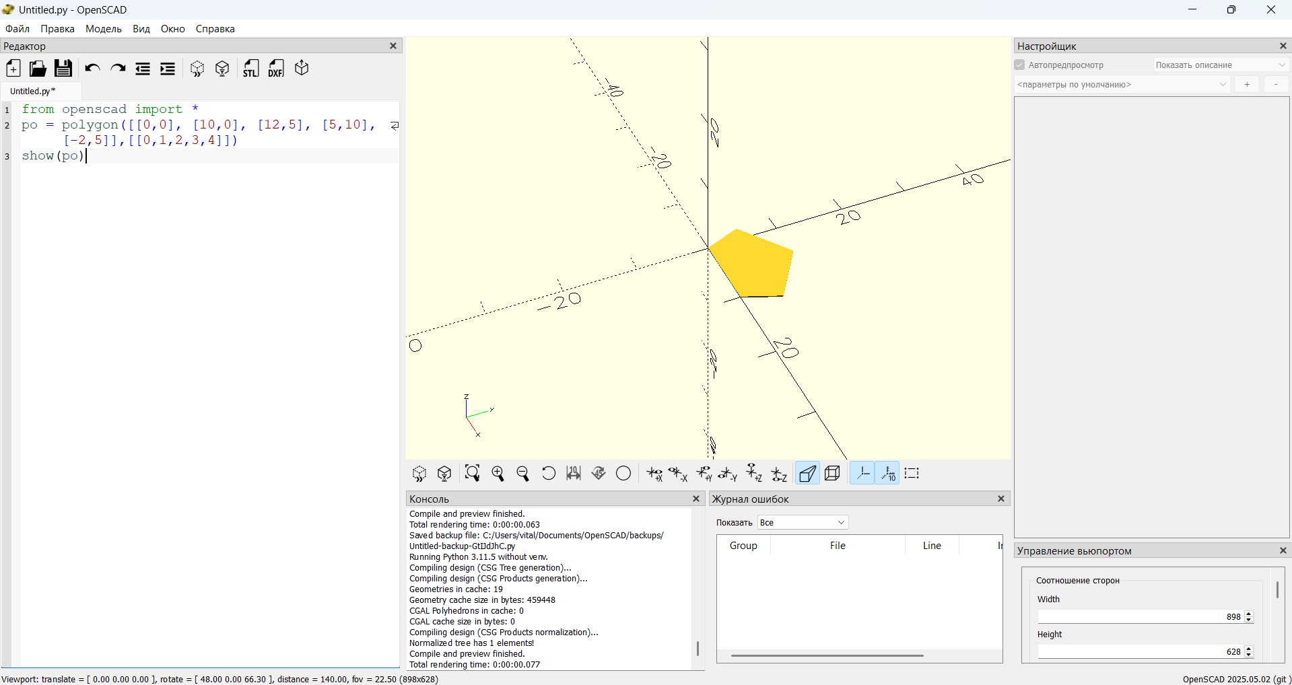​

* Явно задает соединение точек для построения пятиугольника.

#### **Пример 3: Вырез в фигуре (вложенные пути)**

from openscad import *

po = polygon([[0,0], [10,0], [10,10], [0,10], [3,3], [7,3], [7,7], [3,7]],[[0,1,2,3,0], [4,5,6,7,4]]

)

show(po)

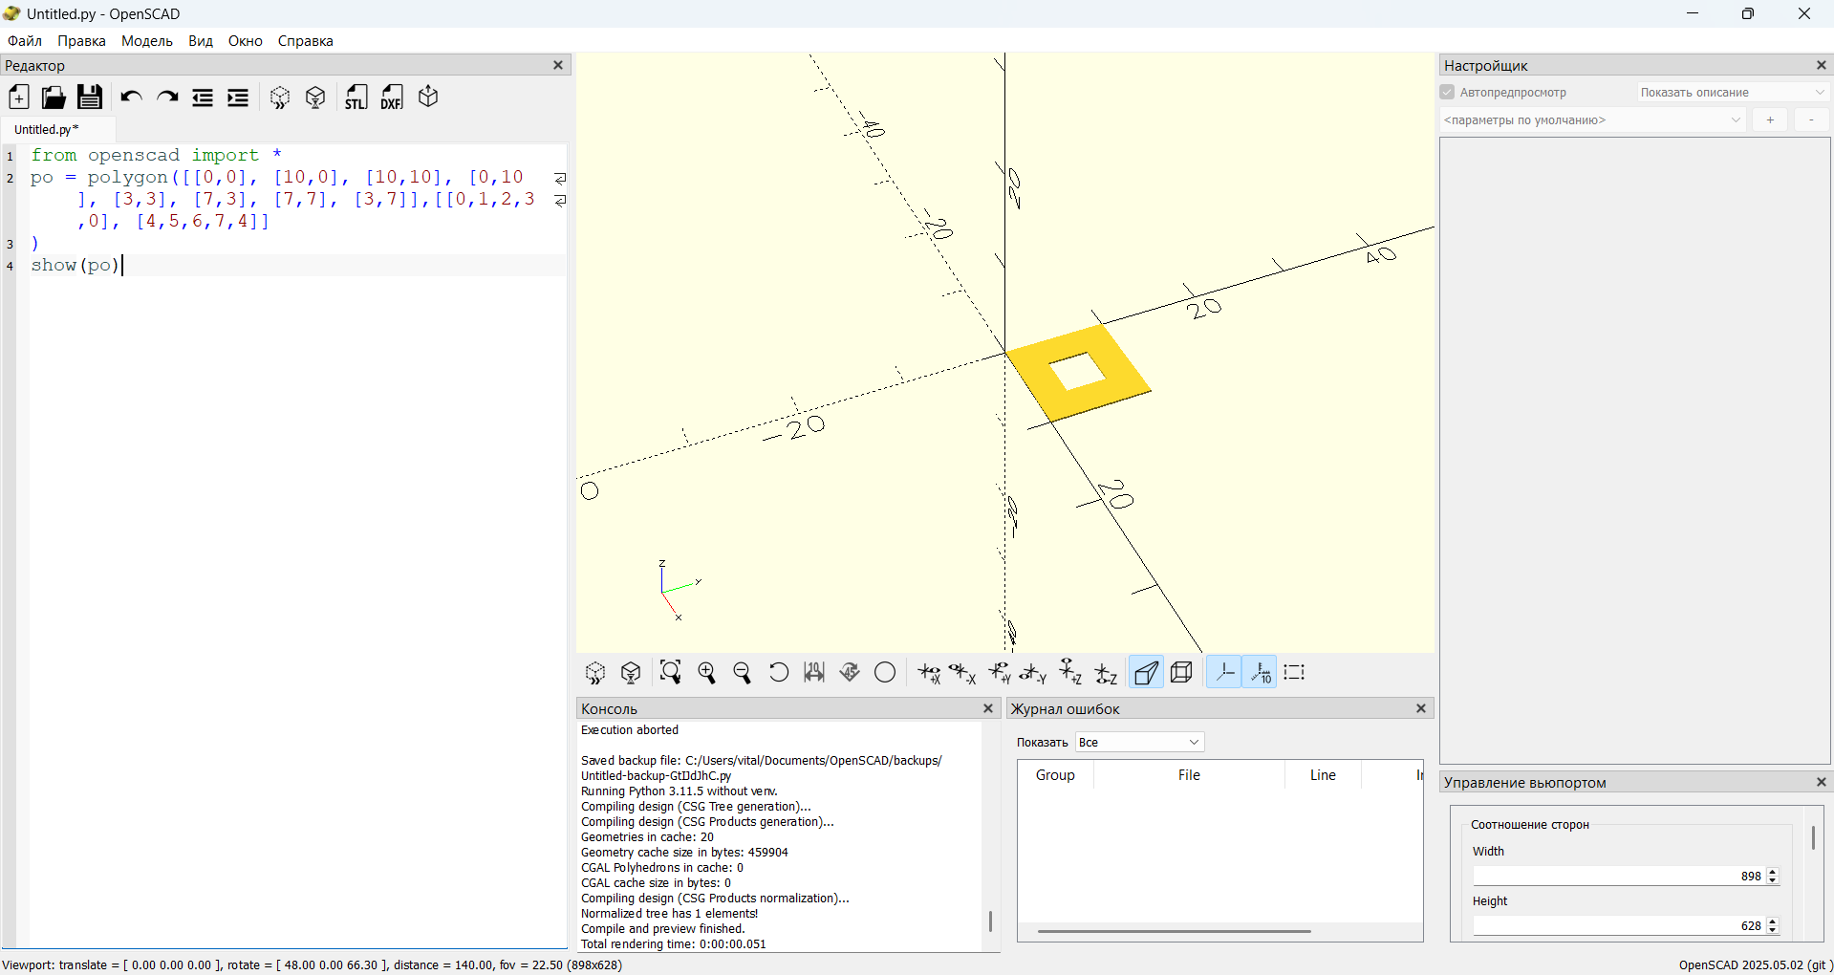​

* Создает квадрат с вырезанным внутренним квадратом.

#### **Экструзия 2D-фигур в 3D**

Любую 2D-фигуру можно превратить в 3D с помощью linear_extrude:

from openscad import *

po = polygon(points=[[0,0], [10,0], [5,10]])

l = po.linear_extrude(5)

show(l)

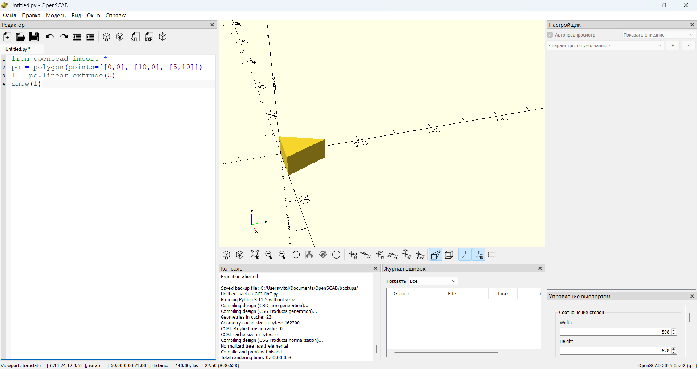​

* Превращает треугольник в призму высотой 5.

## **2.** polyhedron **– 3D-полигональные объекты**

Этот примитив позволяет создавать сложные объемные фигуры, соединяя грани на основе набора точек.

### **Синтаксис:**

polyhedron(points, faces, convexity);

* points — массив координат вершин [x, y, z].
* faces — массив граней, каждая грань указывается списком индексов точек.
* convexity (опционально, по умолчанию 10) — используется для отображения сложных фигур (необязательный параметр).

### **Примеры использования**

#### **Пример 1: Тетраэдр (пирамида)**

from openscad import *

po = polyhedron([[0,0,0], [10,0,0], [5,10,0], [5,5,10]],[[0,1,2], [0,1,3], [1,2,3], [2,0,3]]

)

show(po)

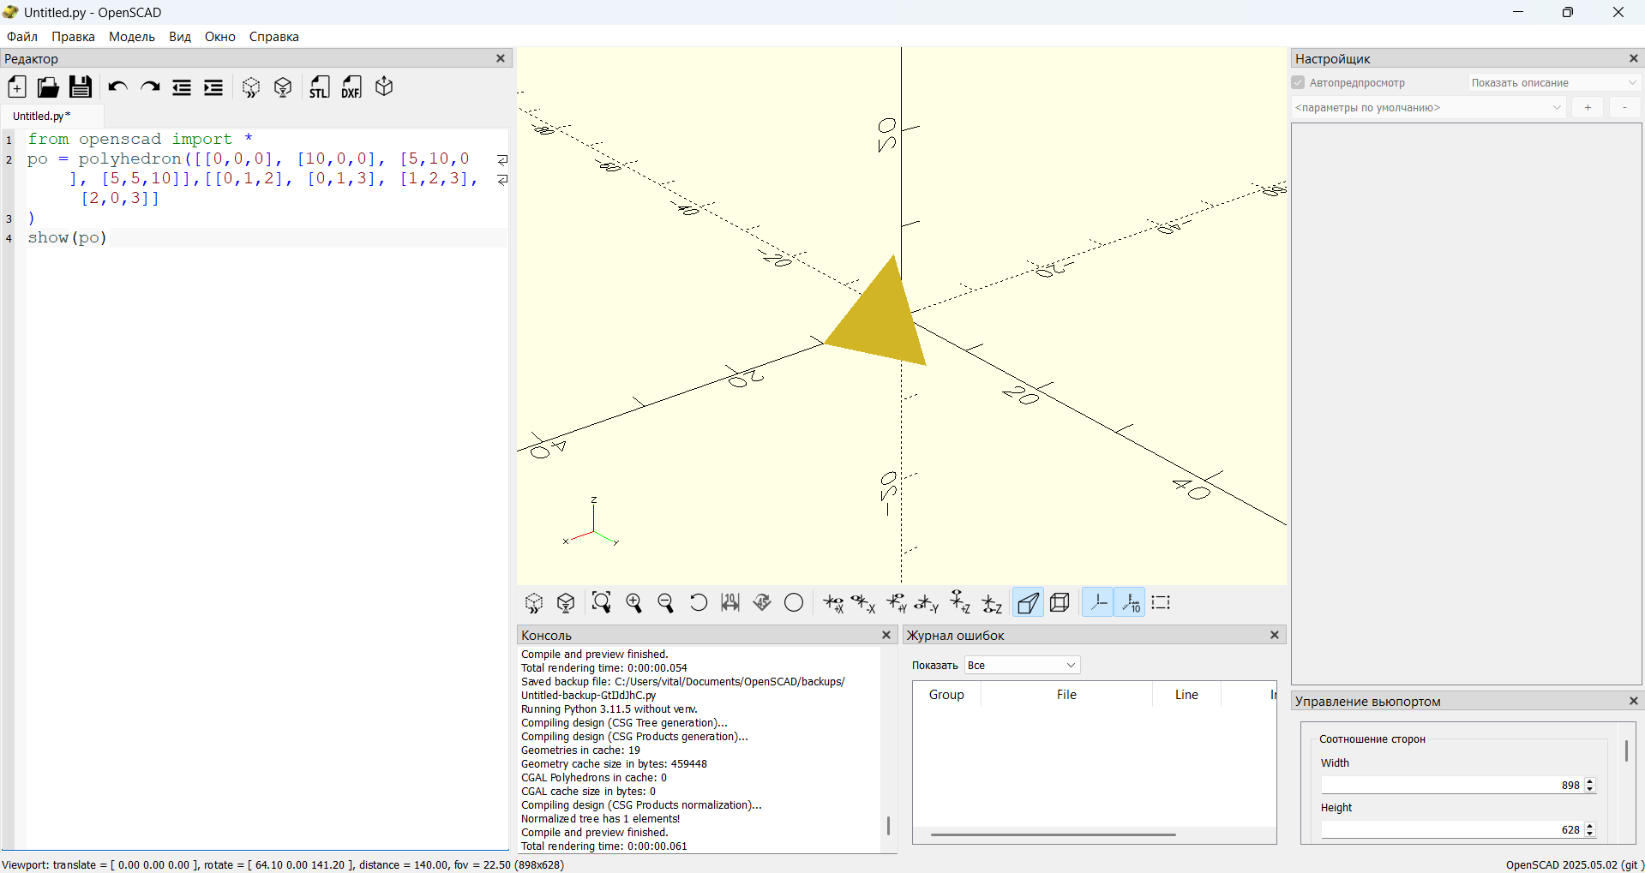​

* Определяет пирамиду с четырьмя треугольными гранями.

#### **Пример 2: Куб с** polyhedron **(альтернатива** cube**)**

from openscad import *

po = polyhedron([[0,0,0], [10,0,0], [10,10,0], [0,10,0], [0,0,10], [10,0,10], [10,10,10],[0,10,10]],

[[0,1,2,3], [4,5,6,7], [0,1,5,4], [1,2,6,5],[2,3,7,6], [3,0,4,7]])

show(po)

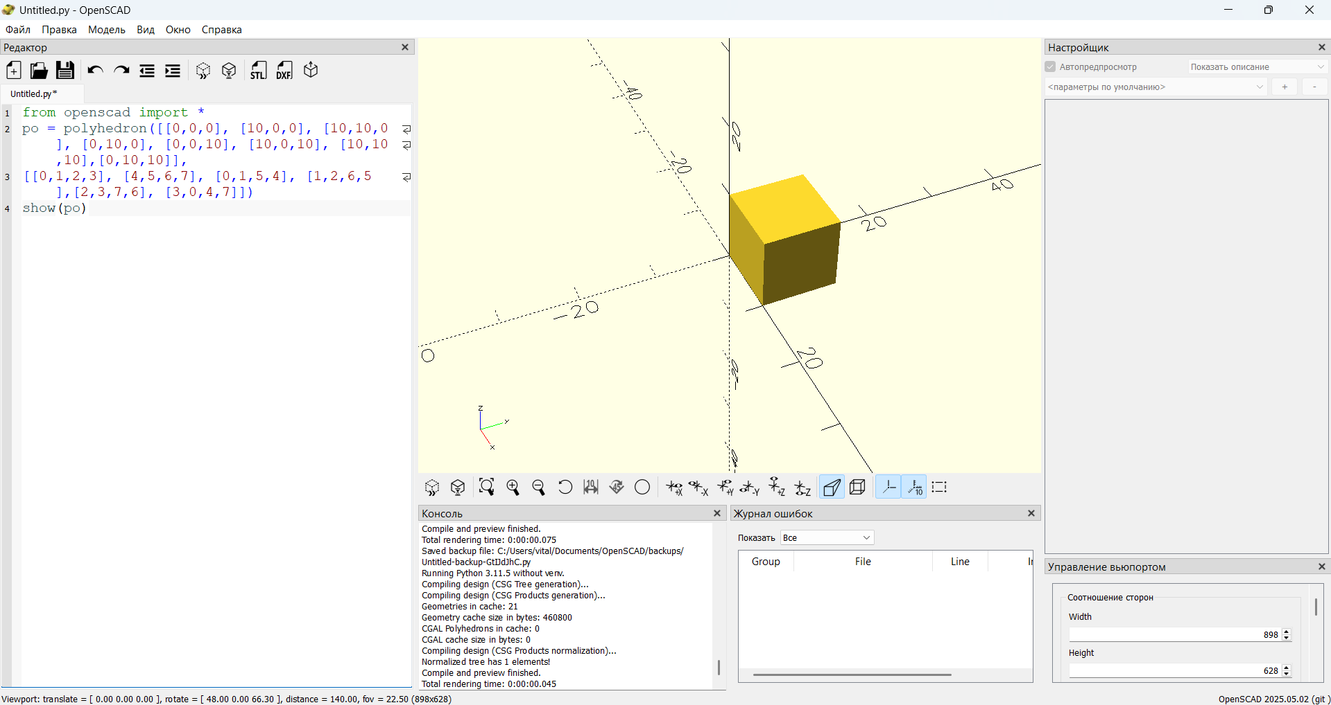​

* Определяет куб (как cube(10), но с явным определением граней).

#### **Пример 3: Открытая пирамида**

from openscad import *

po = polyhedron([[0,0,0], [10,0,0], [10,10,0], [0,10,0], [5,5,10]],[[0,1,2,3], [0,1,4], [1,2,4], [2,3,4], [3,0,4]])

show(po)

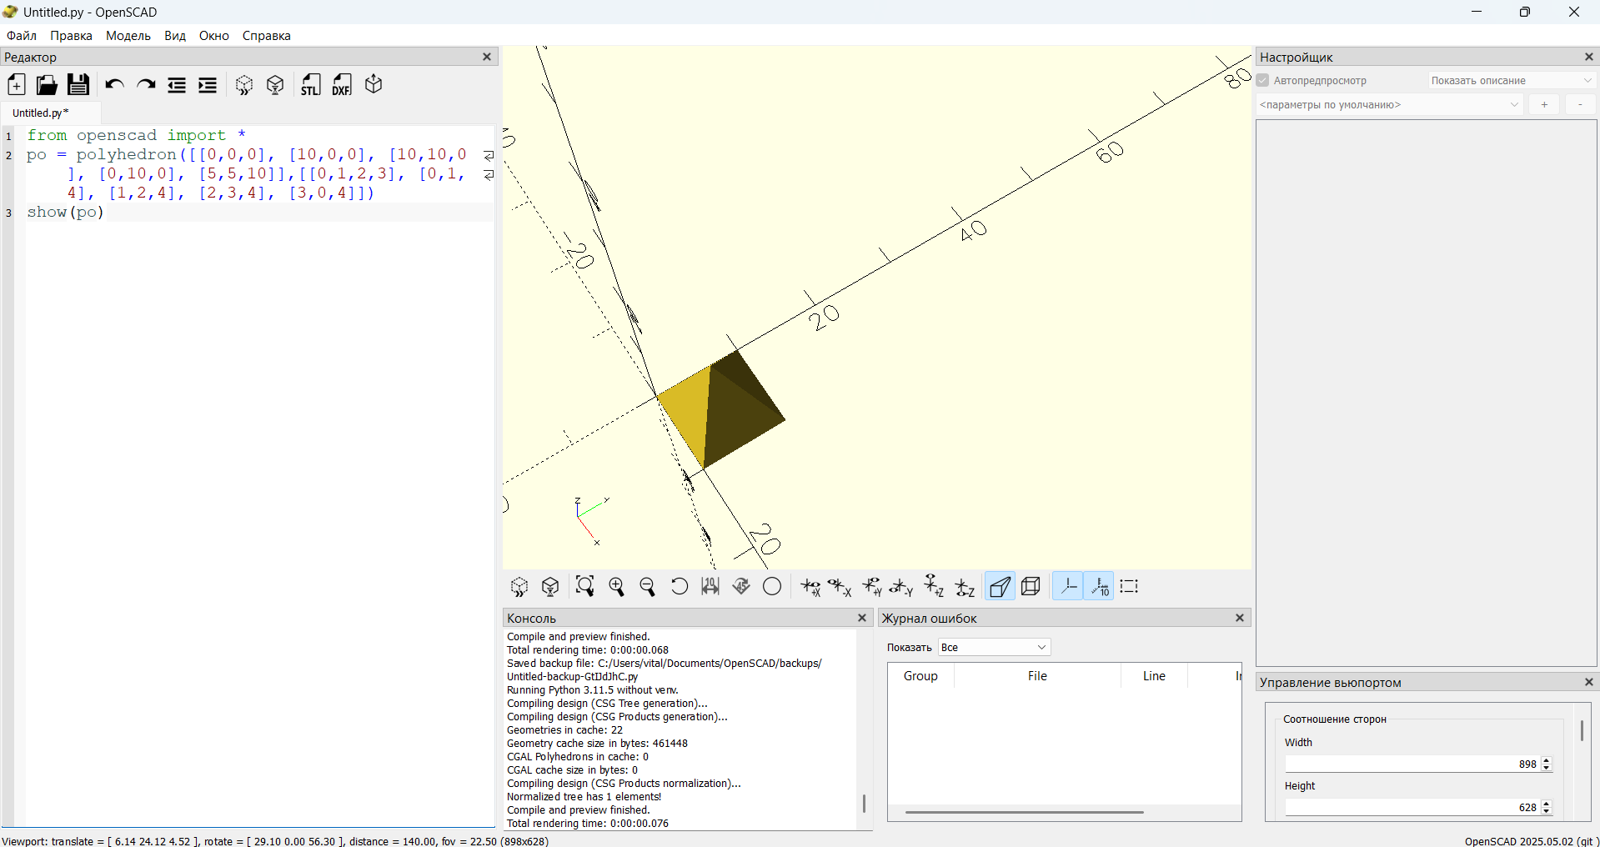​

* Создает пирамиду с квадратным основанием.

### **Заключение**

Примитивы polygon и polyhedron позволяют создавать любые сложные 2D и 3D фигуры. Они полезны, когда стандартные примитивы (cube, sphere, cylinder) недостаточны для моделирования нужных форм.

​

**Задача 1: Создание Сферы**

**Какой оператор используется для создания сферы в PythonSCAD(OpenSCAD)?**

sphere()

circle()

ellipse()

ball()

round()

**Задача 2:Радиус Сферы**

**Какой параметр отвечает за радиус сферы?**

r

d

size

radius

length

**Задача 3: Создание куба**

**Какая команда создаёт куб в PythonSCAD(OpenSCAD)?**

cube()

rectangle()

square()

block()

box()

**Задача 4: Размеры Куба**

**Как задать размеры куба 10 x 20 x 30?**

cube([10,20,30])

cube(10,20,30)

cube(size=[10,20,30])

cube({10,20,30})

cube<10,20,30>

**Задача 5: Создание Цилиндра**

**Как создать цилиндр высотой 50 и радиусом 10?**

cylinder(h=50, r=10)

cylinder(10,50)

cylinder(radius=10, height=50)

cylinder(h=10, r=50)

cylinder(d=10, h=50)

**Задача 6: Создание Цилиндра**

**Какой параметр позволяет сделать цилиндр усечённым (разные радиусы сверху и снизу)?**

r1, r2

d1, d2

scale

radius_top, radius_bottom

trunc

**Задача 7: Создание Конуса**

**Какая команда создаёт конус?**

cylinder(r1=10, r2=0, h=20)

pyramid()

cylinder(10,0,20)

trapezoid()

cone()

**Задача 8: Создание 2D-прямогульника**

**Какой примитив создаёт 2D-прямоугольник?**

square()

rectangle()

box2D()

shape()

plane()

**Задача 9: Создание 2D-прямогульника**

**Как создать прямоугольник 15x25?**

square([15,25])

square(15,25)

rect([15,25])

square({15,25})

square<15,25>

**Задача 10: Создание многогранника**

**Как создать трёхмерный многогранник?**

polyhedron(points, faces)

polyhedron()

polygon()

mesh()

shape3D()

**Задача 11: Создание 2D-круга**

**Какой оператор создаёт 2D-круг?**

circle()

sphere()

round()

ellipse()

disc()

**Задача 12: Создание 2D-круга**

**Как задать диаметр у 2D-круга?**

circle(d=20)

circle(radius=20)

circle(r=20)

circle(diameter=20)

circle(20)

**Задача 13: Создание 2D-элипса**

**Какая команда создаёт 2D-эллипс?**

scale([1,2]) circle(10)

ellipse_shape()

oval()

ellipse(10,20)

circle([10,20])

**Задача 14: Вычитание фигур**

**Какой оператор позволяет вычитать одну фигуру из другой?**

difference()

subtract()

union()

intersect()

add()

**Задача 15: Пересечение фигур**

**Какой оператор создаёт** **пересечение двух фигур?**

intersection()

merge()

blend()

unite()

overlap()

**Задача 16: объединение фигур**

**Какой оператор объединяет несколько объектов?**

union()

merge()

sum()

group()

combine()

**Задача 1:Создание куба**

**Какая команда создаёт куб в PythonSCAD(OpenSCAD)?**

cu = cube(size)

c = cube(x, y, z)

c = coil(size)

sp = sphere(radius)

**Задача 2:Радиус Сферы**

**Какой параметр отвечает за радиус сферы?**

(r)

(radius)

(size)

(tall)

**Задача 3:Создание Сферы**

**Какой оператор используется для создания сферы в PythonSCAD(OpenSCAD)?**

cu = cube(Size)

cu = sphere(r)

c = cylinder(h, r)

sp = sphere(r)

**Задача 4: Размеры Куба**

**Как задать размеры куба 10 x 20 x 30?**

cu = cube(10, 20, 30)

cube(10, 20, 30)

cu.cube(10, 20, 30)

cube = cu(10, 20, 30)

**Задача 5: Создание Цилиндра**

**Как создать цилиндр высотой 50 и радиусом 10?**

cy = cylinder(50, 10, 10)

cy = cylinder(50, 10)

cylinder(10, 50)

cy = cylinder(10, 50)

**Задача 6: Создание Цилиндра**

**Какой параметр позволяет сделать цилиндр усечённым (разные радиусы сверху и снизу)?**

r1 r2

h

L1 L2

W

**Задача 7: Создание Конуса**

**Какая команда создаёт конус?**

cy = cylinder(r1=10, r2=0, h=20)

sp = sphere(r1=10, r2=0, h=20)

c = conus(r1=10, r2=0, h=20)

tr = trapezoid(r1=10, r2=0, h=20)

**Задача 8: Создание 2D-прямогульника**

**Какой примитив создаёт 2D-прямоугольник?**

sq = square()

b = box2D()

p = plane()

c = coil()

**Задача 9: Создание 2D-прямогульника**

**Как создать прямоугольник 15x25?**

sq = square([15,25])

square([15,25])

sq = ([15,25])

sq = square[15,25]

**Задача 10: Создание многогранника**

**Как создать трёхмерный многогранник?**

poly = polyhedron(point, path)

poly = polyhedron

poly = (point, path)

polyhedron(point, path)

**Задача 11: Создание 2D-круга**

**Какой оператор создаёт 2D-круг?**

c = circle()

c = circle

circle()

c = ()

**Задача 12: Создание 2D-круга**

**Как задать диаметр у 2D-круга?**

c = circle(20)

circle(20)

c = (20)

c = circle

**Задача 13: Создание 2D-элипса**

**Какая команда создаёт 2D-эллипс?**

c = circle(10) cc = c.scale([1,2])

0 = oval()

cc = c.scale([1,2])

c = circle(10)

**Задача 14: Вычитание фигур**

**Какой оператор позволяет вычитать одну фигуру из другой?**

diff = difference()

fusion = union()

union()

difference()

**Задача 15: Пересечение фигур**

**Какой оператор создаёт пересечение двух фигур?**

inter = .intersection()

m = merge()

b = blend()

u = union()

**Задача 16: объединение фигур**

**Какой оператор объединяет несколько объектов?**

fusion = union()

diff = .difference()

inter = .intersection()

b = blend()

​

### **Объединение (union) в PythonSCAD(OpenSCAD)**

В **PythonSCAD(OpenSCAD)**оператор union() используется для объединения двух или более геометрических объектов в один. Это часть **булевых операций**, которые позволяют комбинировать, вычитать и пересекать 3D-объекты.

## **Синтаксис**

union() {

    объект1;

    объект2;

    ...

}

* Все объекты внутри union() объединяются в единое целое.
* **Оператор** union() **можно не писать явно**, так как OpenSCAD по умолчанию соединяет объекты, если они расположены внутри одного блока {}.

## **Примеры использования**

### **1. Простое объединение куба и цилиндра**

union() {

    cube([10, 10, 10]);

    translate([5,5,10])

    cylinder(10, 5);

}

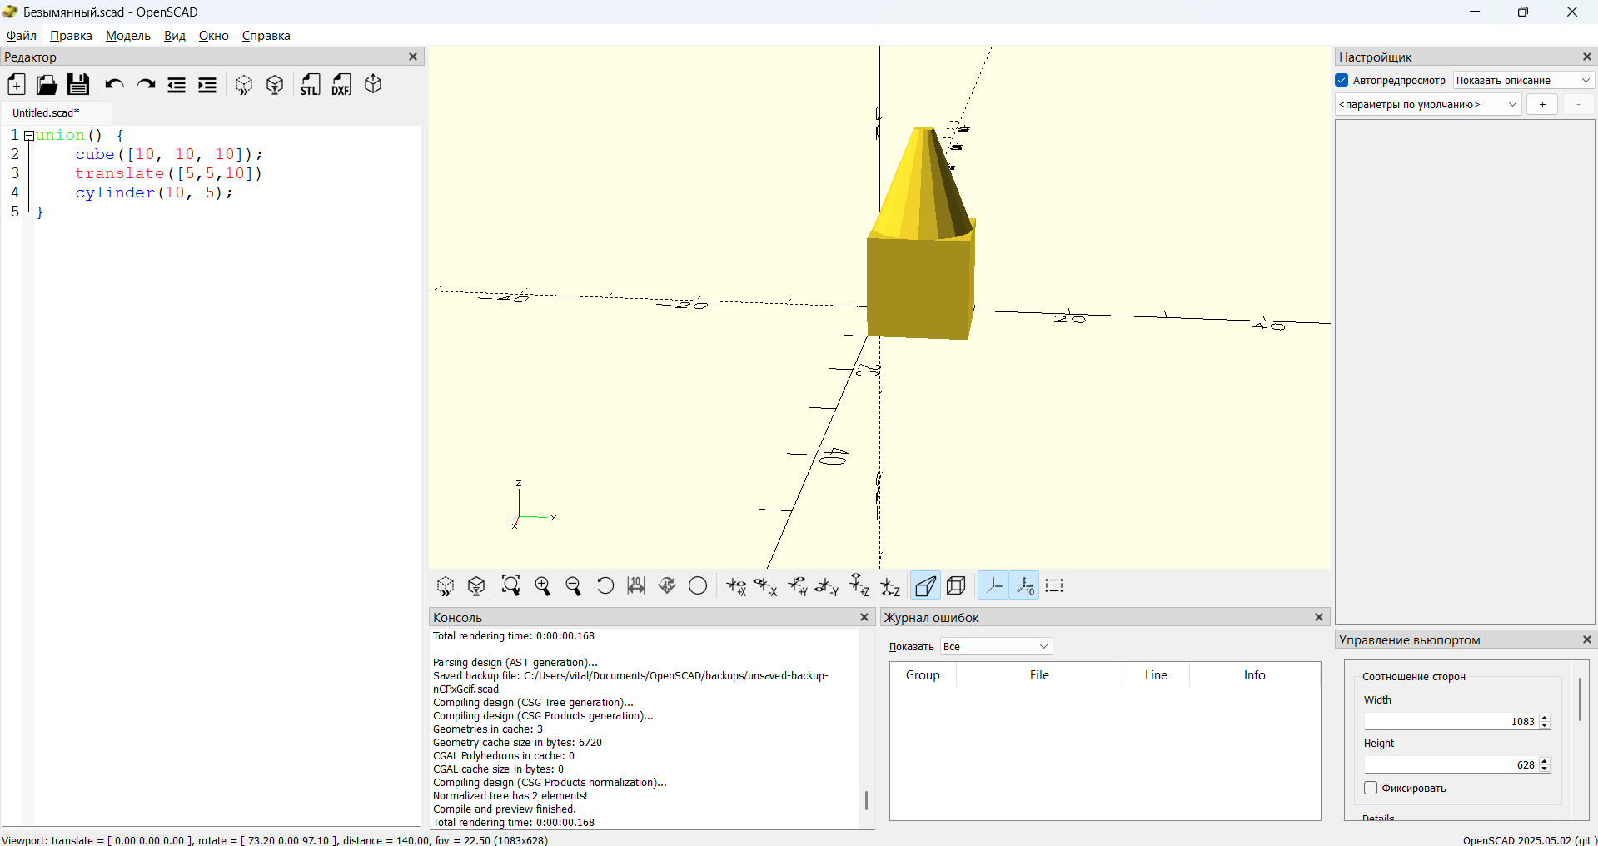​

* Куб 10×10×10 и цилиндр высотой 10 и радиусом 5 объединяются в единое целое.
* Цилиндр сдвинут в точку [5,5,0], чтобы частично пересекаться с кубом.

### **2. Объединение без** union() **(неявное объединение)**

cube([10,10,10]);

translate([5,5,10])

cylinder(10, 5);

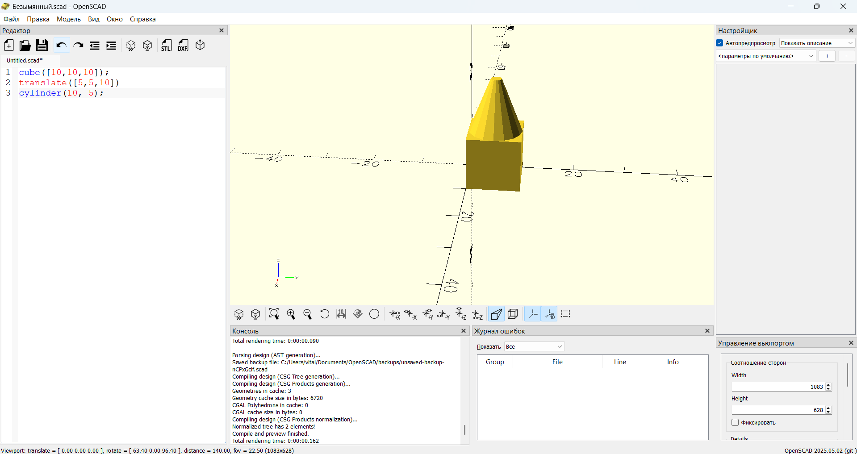​

* OpenSCAD по умолчанию объединяет пересекающиеся объекты, даже без union().

### **3. Объединение нескольких объектов**

union() {

    cube([10, 10, 10]);

    translate([5,5,20])

    cylinder(10, 5);

    translate([5,5,15])

    sphere(5);

}

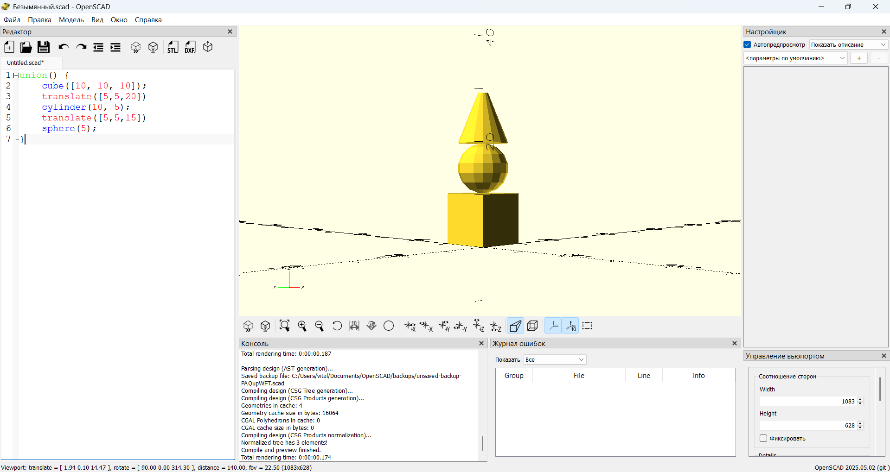​

* Две сферы и куб объединяются в один сложный объект.

### **4. Объединение с** difference()

Можно комбинировать union() с difference() для создания сложных форм:

difference() {

    union() {

        cube([20,20,10]);

        translate([5,5,0]) cylinder(h=10, r=10);

    }

    translate([10,10,-1]) cylinder(h=12, r=5);

}

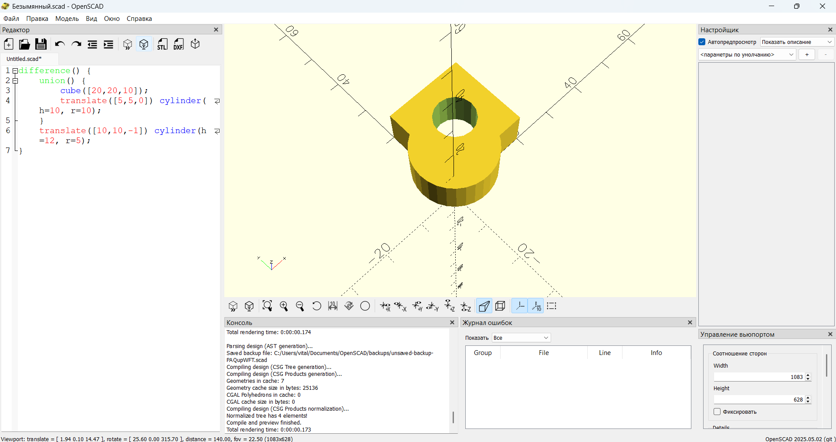​

* **Объединяем** куб и цилиндр.
* **Вычитаем** из них второй цилиндр.

### **Заключение**

* union() помогает создавать сложные объекты путем объединения простых примитивов.
* Его можно **не писать**, если просто размещать объекты внутри {}.
* Работает в комбинации с difference() и intersection().

​

​

### **Объединение (union) в PythonSCAD(Python)**

В **PythonSCAD(Python)**оператор union() используется для объединения двух или более геометрических объектов в один. Это часть **булевых операций**, которые позволяют комбинировать, вычитать и пересекать 3D-объекты.

## **Синтаксис**

from openscad import *  
x = обьект1  
y = обьект2  
fusion = union([x,y])  
show(fusion)

* Все объекты внутри union() объединяются в единое целое.
* **Оператор** union() **можно не писать явно**, так как OpenSCAD по умолчанию соединяет объекты, если они расположены внутри одного блока {}.

## **Примеры использования**

### **1. Простое объединение куба и цилиндра**

from openscad import *  
cu = cube(10)  
cy = cylinder(10, 5)  
fusion = union([cu,cy])  
show(fusion)

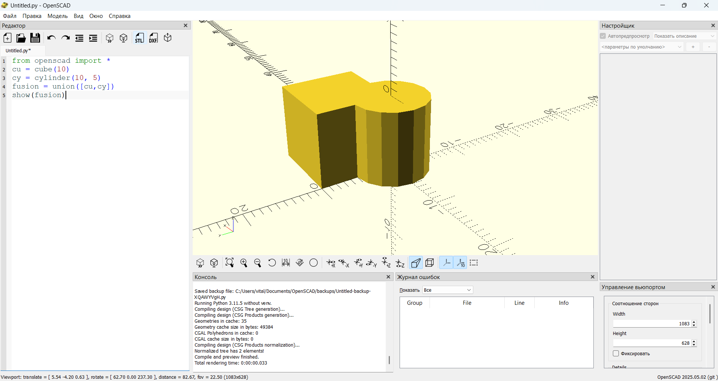​

* Куб 10×10×10 и цилиндр высотой 10 и радиусом 5 объединяются в единое целое.

### **2. Объединение без** union() **(неявное объединение)**

from openscad import *  
cu = cube(10)  
cy = cylinder(12, 5)  
cy = cy.translate([5, 5, 0])  
show([cu, cy])

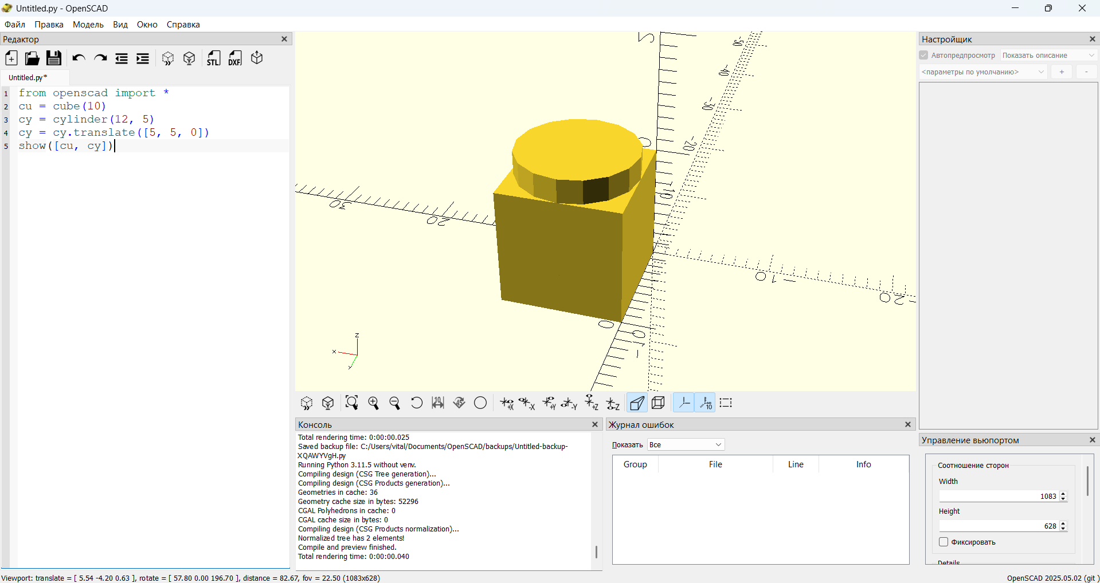​

* OpenSCAD по умолчанию объединяет пересекающиеся объекты, даже без union().

### **3. Объединение нескольких объектов**

from openscad import *  
sp = sphere(5)  
cu = cube(10)  
cy = cylinder(20)  
fusion = union([cu,cy,sp])  
show(fusion)

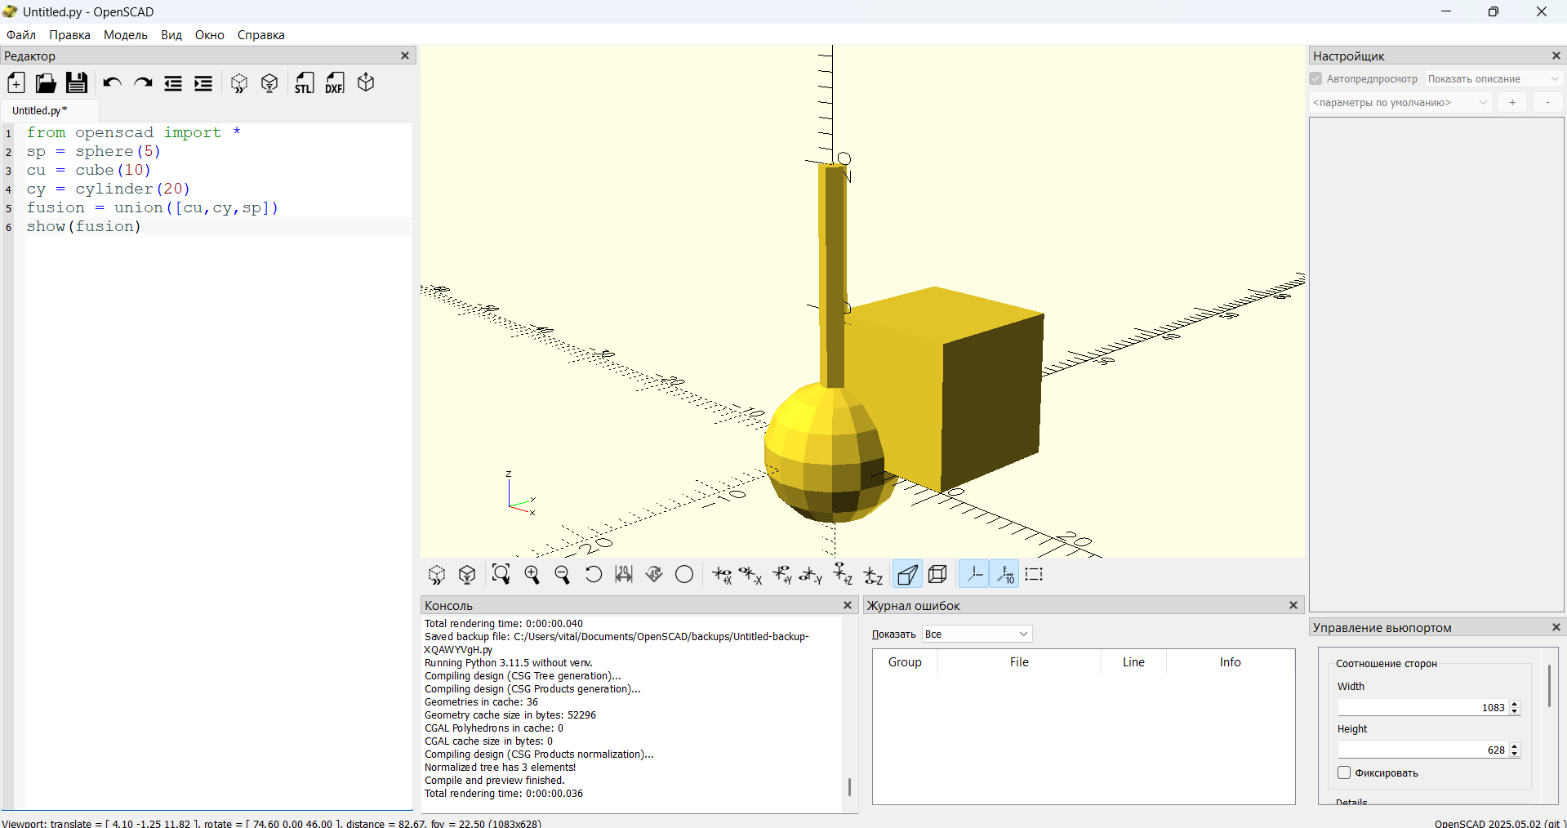​

* Цилиндр, сфера и куб объединяются в один сложный объект.

### **4. Объединение с** difference()

Можно комбинировать union() с difference() для создания сложных форм:

from openscad import *  
cu = cube([20, 20, 10])  
cy = cylinder(10, 10)  
cy2 = cylinder(12, 5)  
cu = cu.translate([5,5,0])  
cy = cy.translate([10,10,0])  
cy2 = cy2.translate([10,10,-1])  
fusion = union([cu, cy])  
diff = fusion.difference(cy2)  
show(diff)

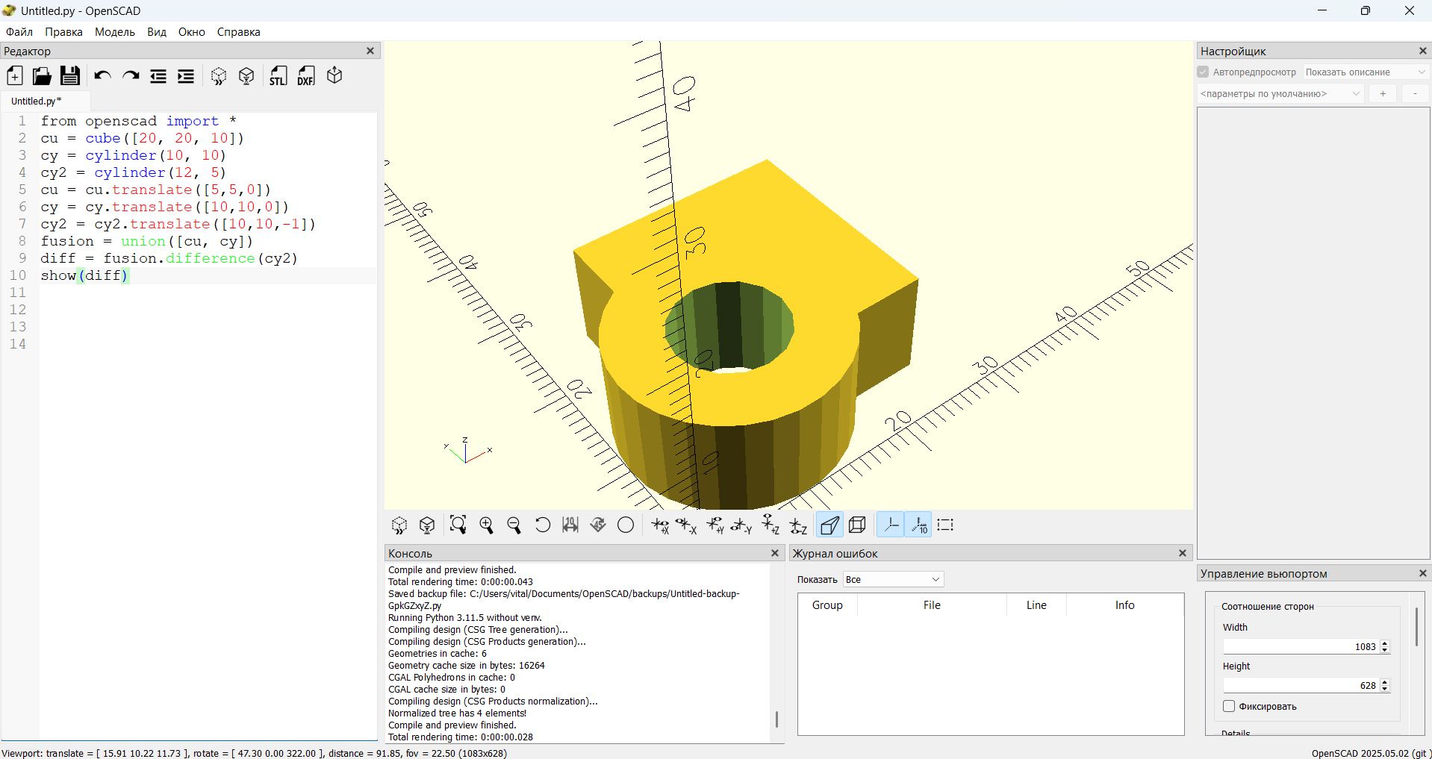​

### **Заключение**

* union() помогает создавать сложные объекты путем объединения простых примитивов.
* Его можно **не писать**, если просто размещать объекты внутри {}.
* Работает в комбинации с difference() и intersection().

​

​

### **Вычитание (difference) в PythonSCAD(OpenSCAD)**

Оператор difference() в OpenSCAD используется для вычитания одного или нескольких объектов из базовой формы. Это одна из **булевых операций** (Boolean operations), которая позволяет создавать сложные 3D-модели путем удаления частей из объемных фигур.

## **Синтаксис**

difference() {

    объект_основание;

    объект_для_вычитания1;

    объект_для_вычитания2;

    ...

}

* **Первый объект** в блоке difference() является **основным**.
* Все последующие объекты **вычитаются** из него.

## **Примеры использования**

### **1. Отверстие в кубе**

difference() {

    cube([20, 20, 10]);           // Основа: куб 20×20×10

    translate([10,10,-1])           // Сдвигаем цилиндр вниз, чтобы было сквозное отверстие

    cylinder(h=12, r=5);          // Вычитаем цилиндр высотой 12 и радиусом 5

}

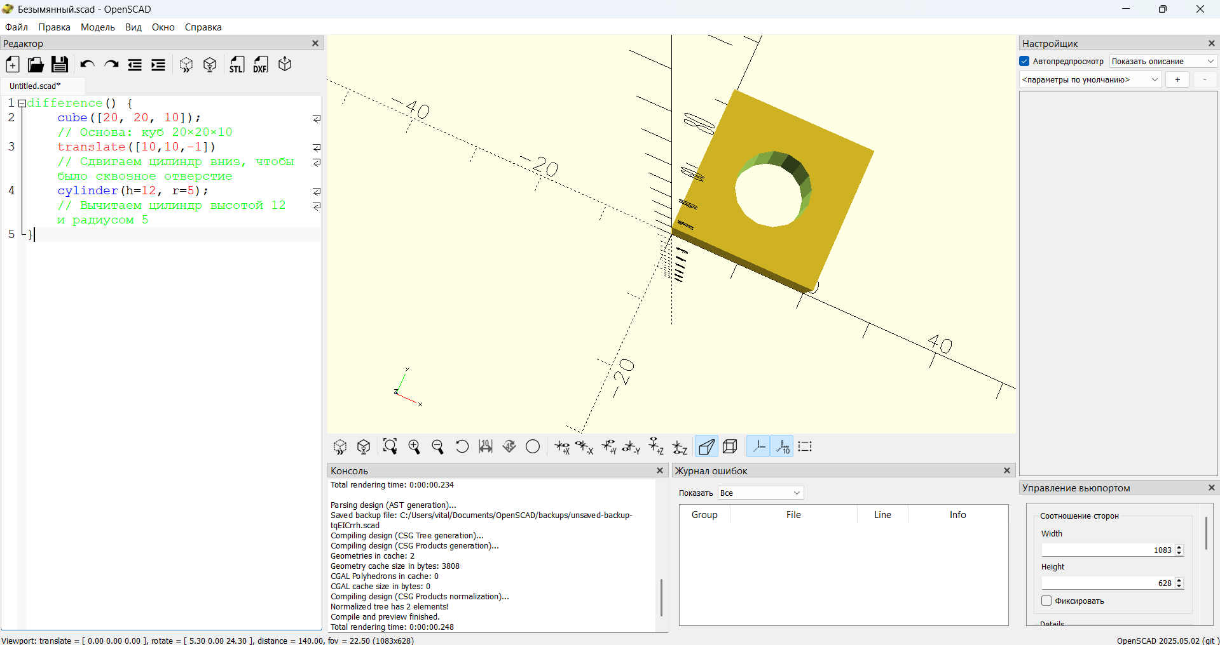​

* Из куба **вырезается** цилиндр, создавая сквозное отверстие.

### **2. Вычитание нескольких объектов**

difference() {

    cube([30, 30, 10]);         // Основной куб

    translate([10,10,-1]) cylinder(h=12, r=5);  // Первое отверстие

    translate([20,20,-1]) cylinder(h=12, r=5); // Второе отверстие

}

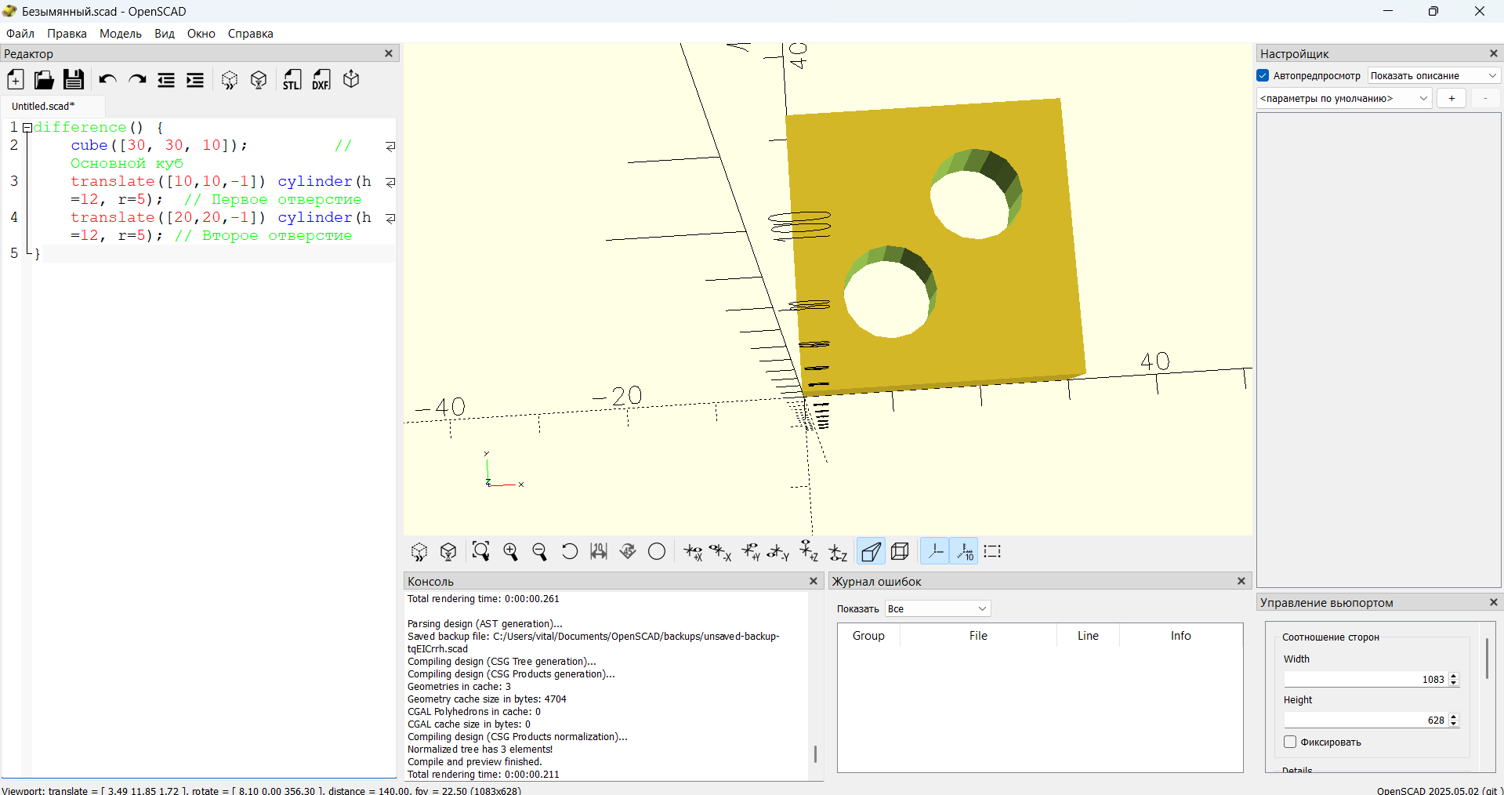​

* Куб 30×30×10 с двумя вырезанными отверстиями.

### **3. Создание рамки путем вычитания внутреннего куба**

difference() {

    cube([30, 30, 10], center=true);   // Внешний куб (большой)

    cube([20, 20, 12], center=true);   // Внутренний куб (меньший) вырезается

}

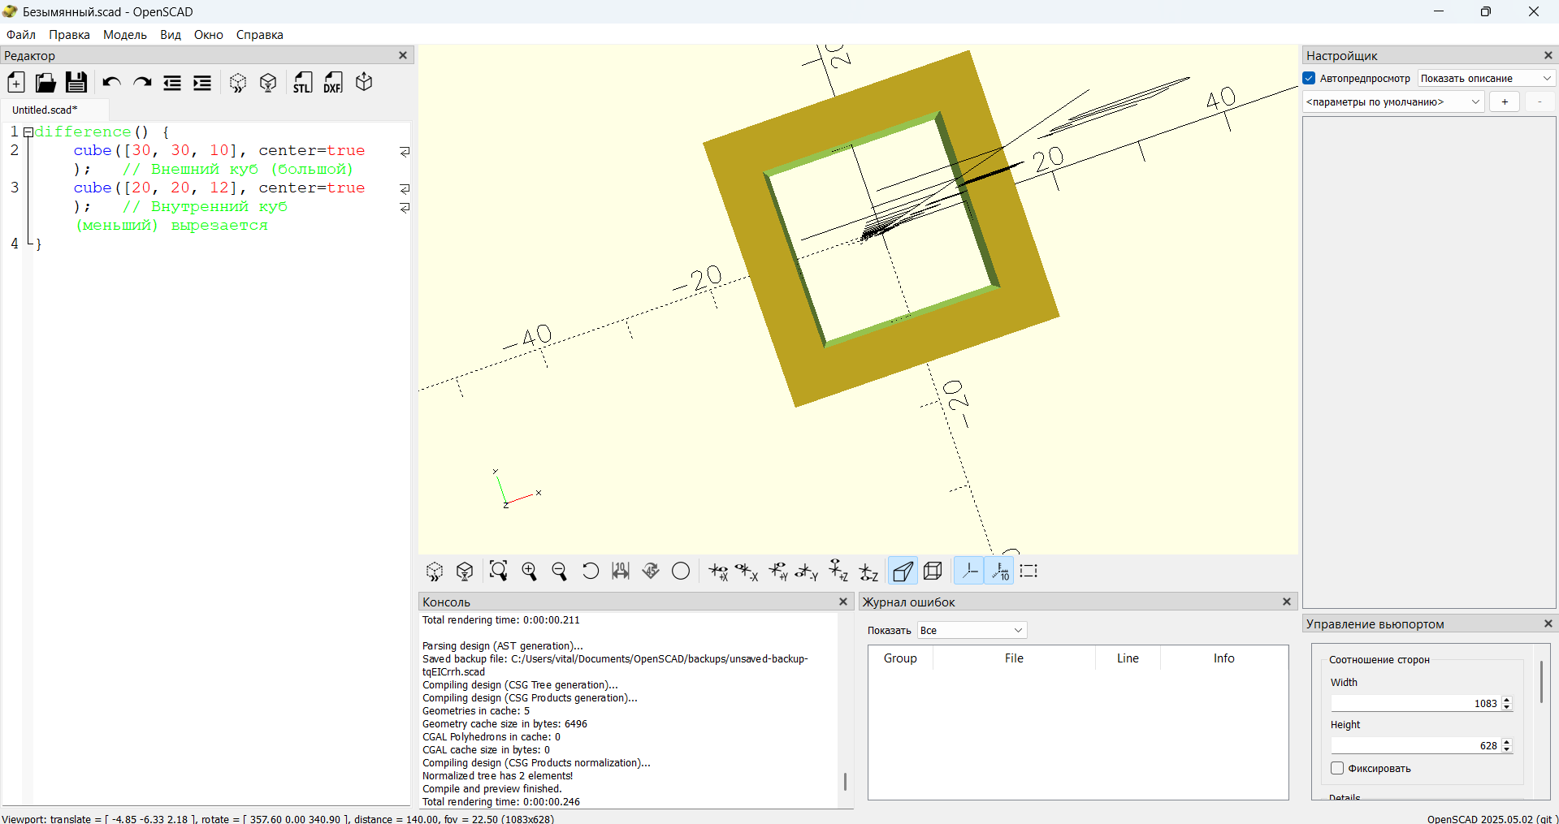​

* Создает **рамку** из куба, вычитая из него меньший куб.

## **Заключение**

* difference() позволяет **вычитать** объекты, создавая сложные формы.
* Важно помнить, что **первый объект остается**, а остальные удаляются.
* Работает отлично в сочетании с union() и intersection().

​

​

### **Вычитание (difference) в PythonSCAD(Python)**

Оператор difference() в OpenSCAD используется для вычитания одного или нескольких объектов из базовой формы. Это одна из **булевых операций** (Boolean operations), которая позволяет создавать сложные 3D-модели путем удаления частей из объемных фигур.

## **Синтаксис**

from openscad import *

x = обьект1

y = обьект2

diff = x.difference(y)

show(diff)

* **Первый объект** в блоке difference() является **основным**.
* Все последующие объекты **вычитаются** из него.

## **Примеры использования**

### **1. Отверстие в кубе**

from openscad import *

cu = cube([3, 3, 2])  // создаём куб размерами 3x3x2

cy = cylinder(4, 1)   // создаём цилиндр для создания отверстия

cy = cy.translate([1.5 , 1.5 , -1])  // перемещаем цилиндр для создания отверстия

diff = cu.difference(cy) // создаем отверстия путем вырезание ранее сделанного цилиндра

show(diff)

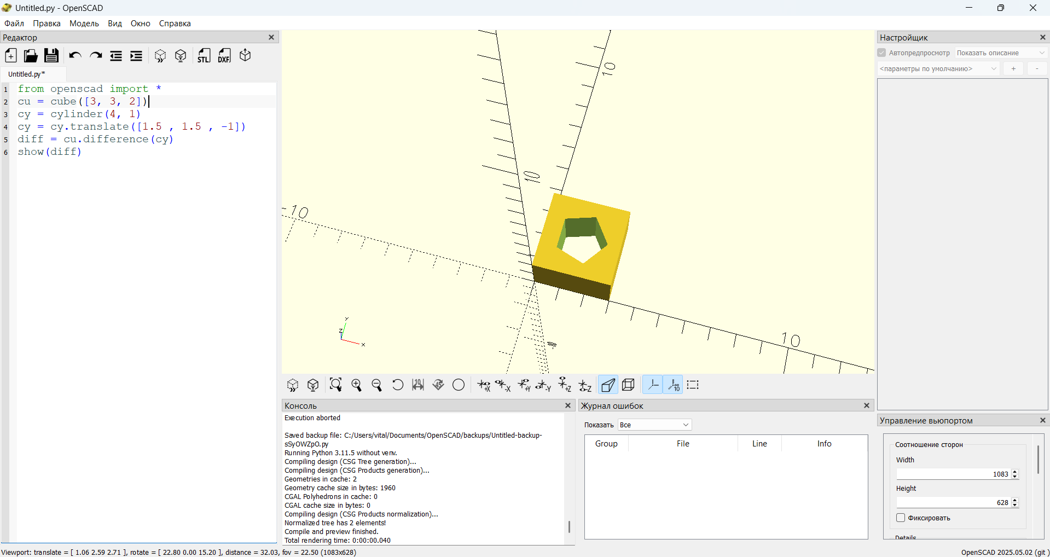​

* Из куба **вырезается** цилиндр, создавая сквозное отверстие.

### **2. Вычитание нескольких объектов**

from openscad import *

cu = cube([3, 7, 2])  // создаём куб

cy = cylinder(4, 1)   // создаём цилиндр

cy = cy.translate([1.5 , 1.5 , -1]) // перемещаем первый цилиндр

cy2 = cylinder(4, 1)  // создаём второй цилиндр

cy2 = cy2.translate([1.5 , 5 , -1]) // перемещаем второй цилиндр

diff = cu.difference([cy, cy2]) // вырезаем два цилиндра в кубе для создания фигуры

show(diff)

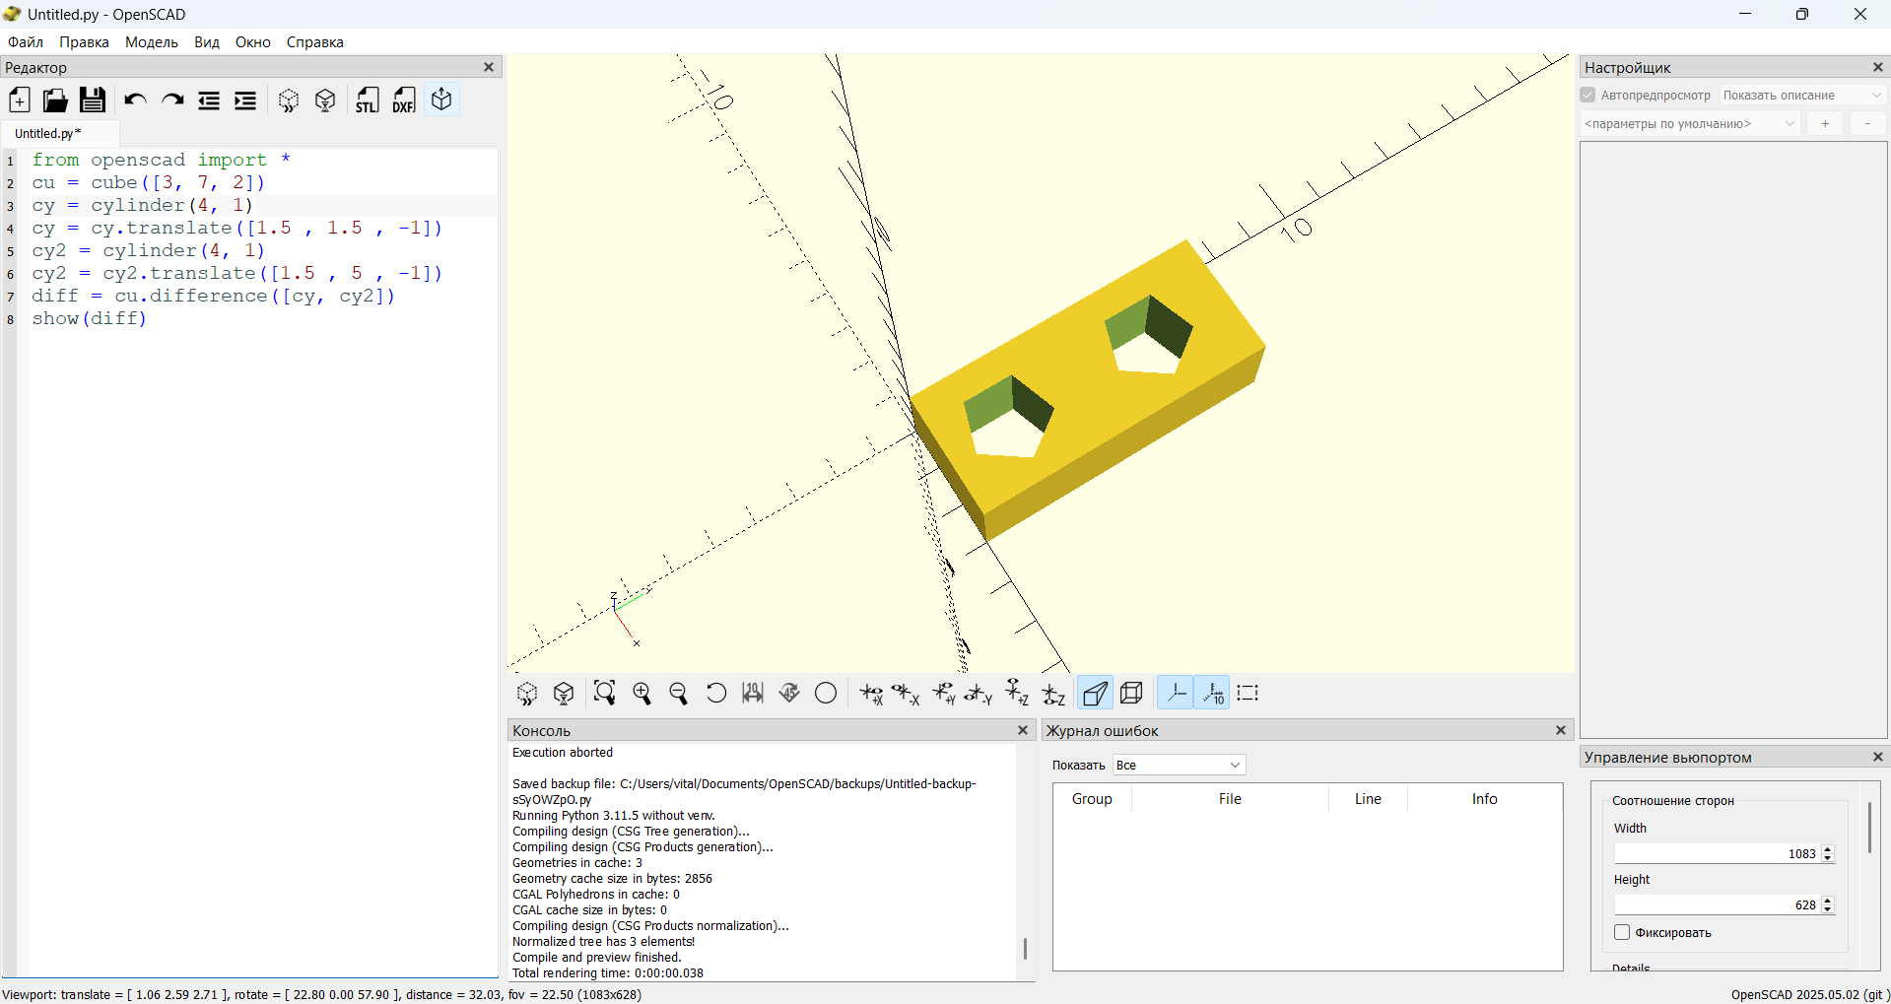​

### **3. Создание рамки путем вычитания внутреннего куба**

from openscad import *

x = cube([3, 3, 1])     // Внешний куб (большой)

y = cube([2, 2, 1.2])   // Внутренний куб (меньший) вырезается

y = y.translate([0.5 , 0.5 , 0.1]) // перемещение второго куба

diff = x.difference(y) // булевая операция

show(diff)

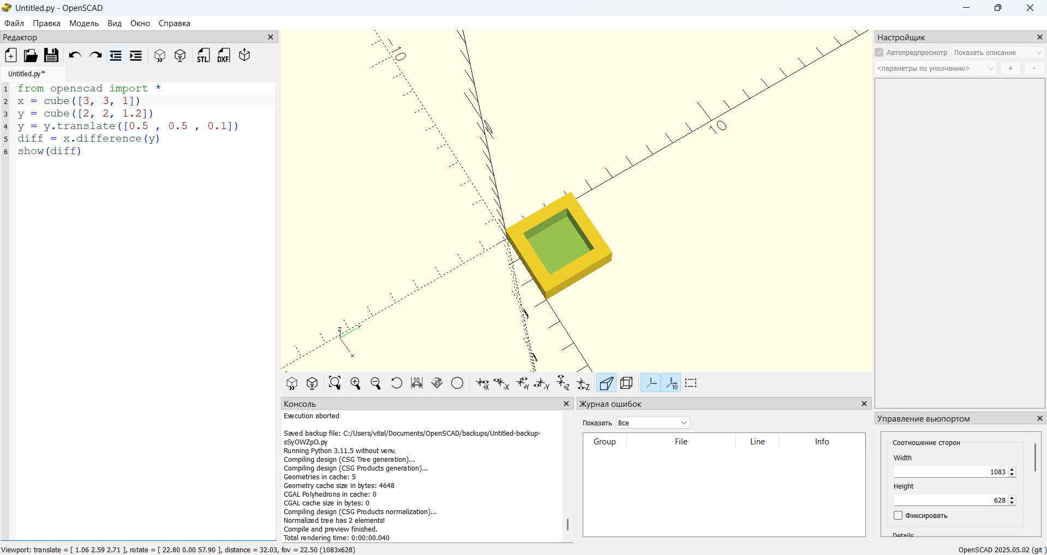​

* Создает **рамку** из куба, вычитая из него меньший куб.

### **Заключение**

* difference() позволяет **вычитать** объекты, создавая сложные формы.
* Важно помнить, что **первый объект остается**, а остальные удаляются.

​

​

### **Пересечение (intersection) в PyhtonSCAD(OpenSCAD)**

Оператор intersection() используется для нахождения общей (пересекающейся) части между двумя или более объектами. Это одна из **булевых операций** (Boolean operations), которая позволяет выделять общую область у нескольких фигур.

## **Синтаксис**

intersection() {

    объект1;

    объект2;

    ...

}

* Пересекающиеся части объектов остаются.
* Все области, которые **не пересекаются**, удаляются.

## **Примеры использования**

### **1. Пересечение куба и сферы**

intersection() {

    cube([20, 20, 20], center=true);   // Куб 20x20x20

    sphere(r=15);                      // Сфера радиусом 15

}

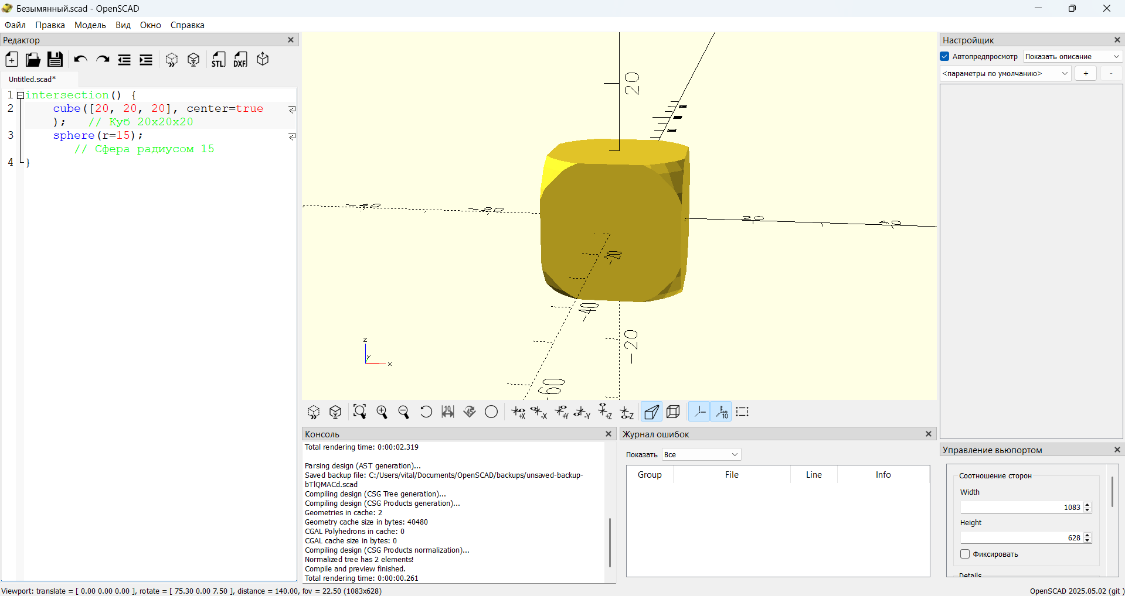​

* Остается только область, где **пересекаются** куб и сфера.

### **2. Пересечение цилиндра и куба**

intersection() {

    cylinder(h=30, r=10);  // Вертикальный цилиндр

    cube([20, 20, 15], center=true); // Куб (центрированный)

}

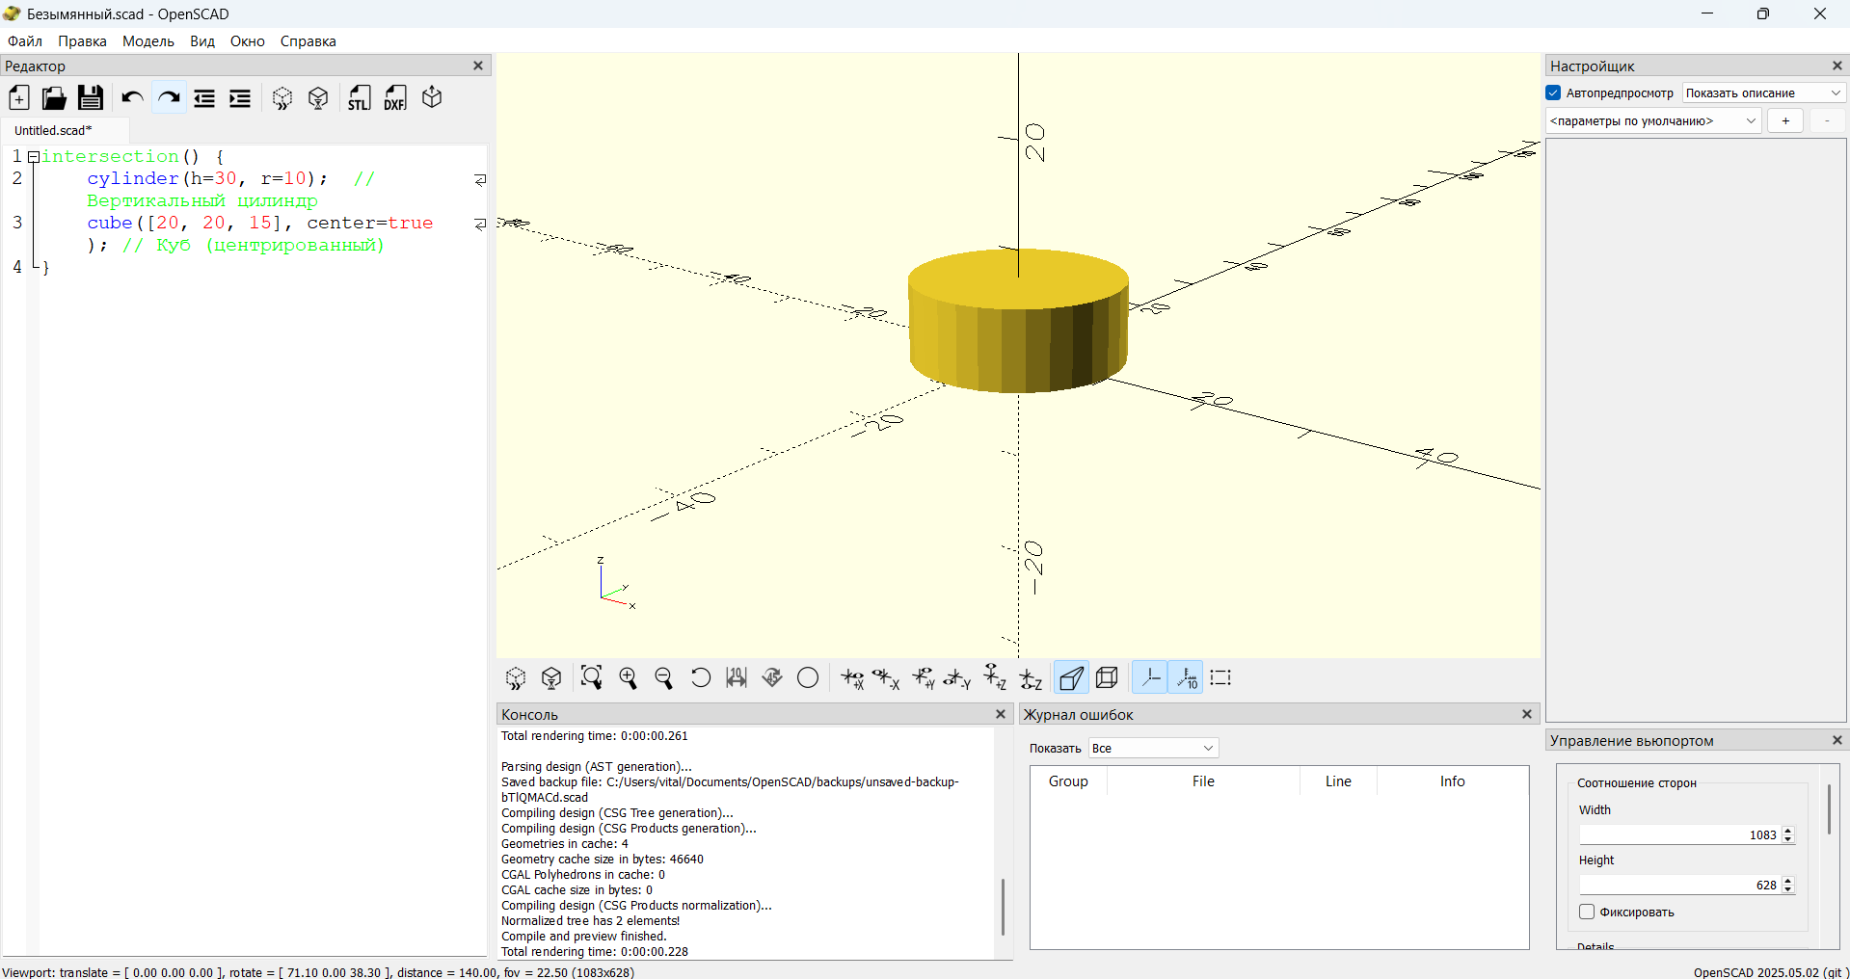​

* Остается часть цилиндра, которая **внутри куба**.

### **3. Пересечение нескольких объектов**

intersection() {

    cube([30,30,10]);             // Основание - куб

    translate([10,10,0]) sphere(15);  // Пересекающаяся сфера

    translate([15,0,0]) cylinder(h=10, r=10); // Пересекающийся цилиндр

}

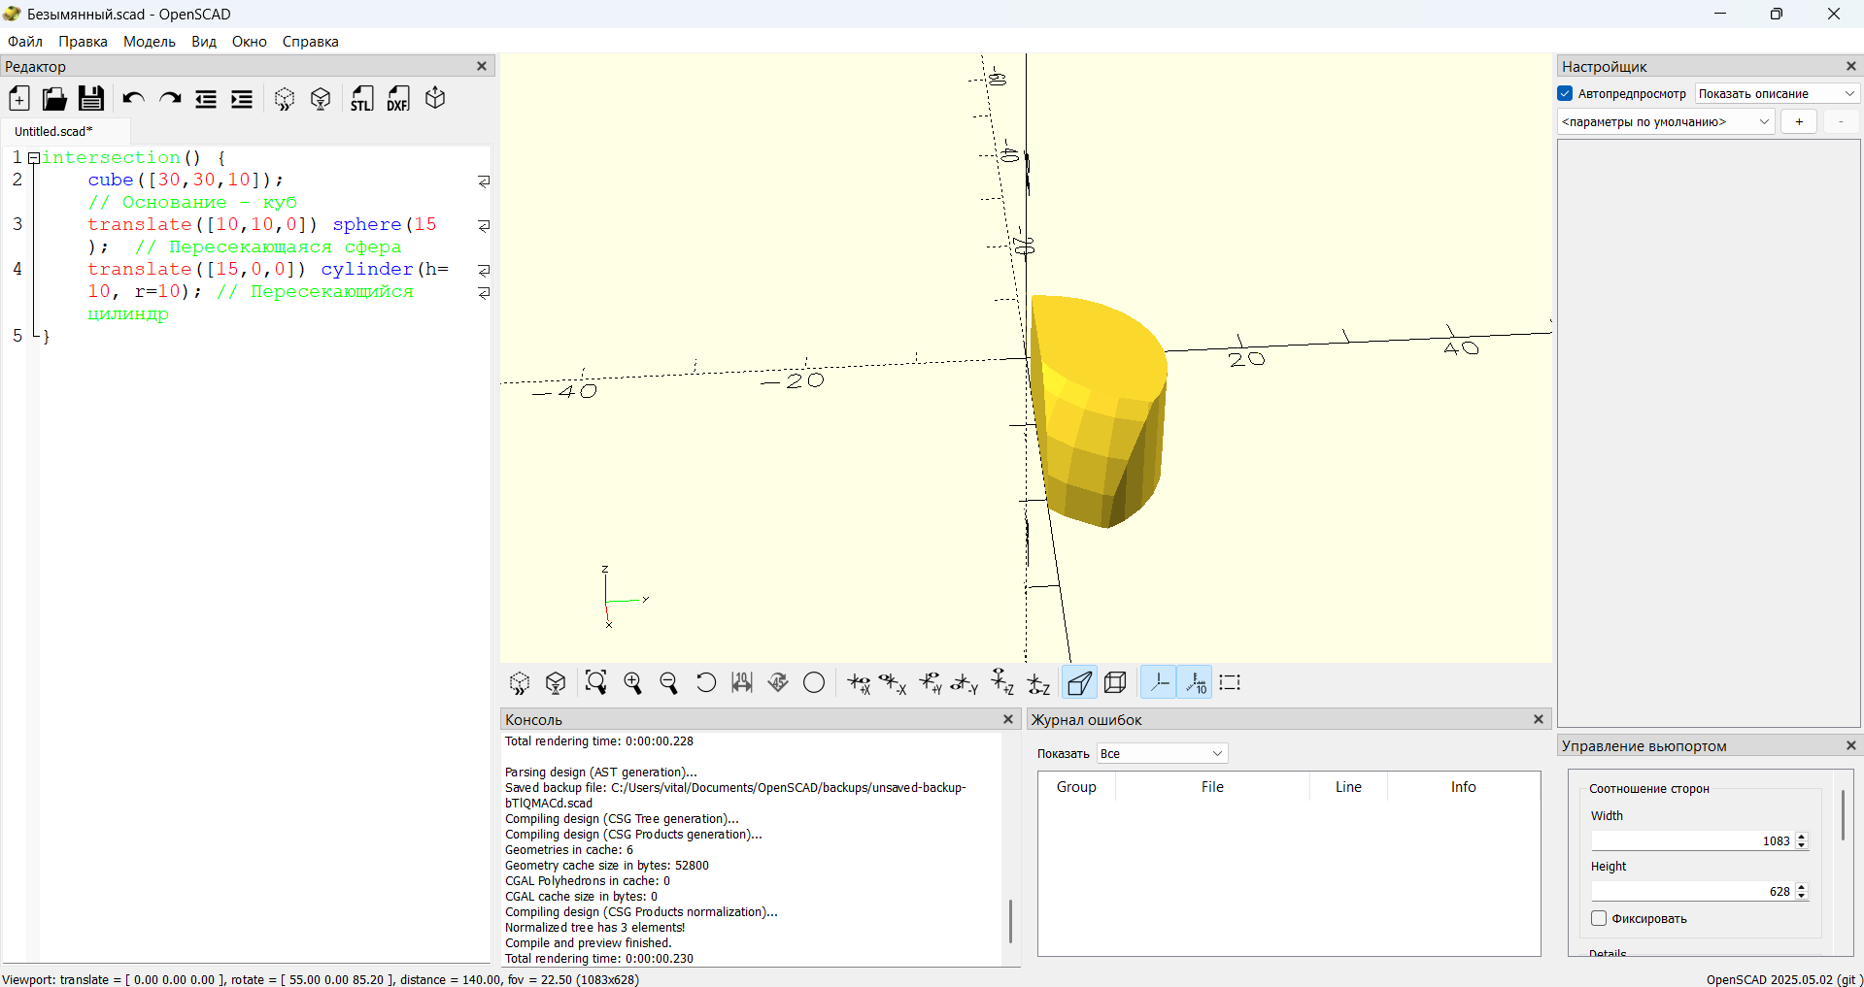​

* Только общая часть всех трех объектов останется.

### **4. Пересечение с** difference()

Можно использовать intersection() совместно с difference(), чтобы вырезать **общую часть** из другой фигуры:

intersection() {

    difference() {

        cube([30,30,10]);

        translate([5,5,-1]) cylinder(h=12, r=10);

    }

    translate([10,10,0]) sphere(15);

}

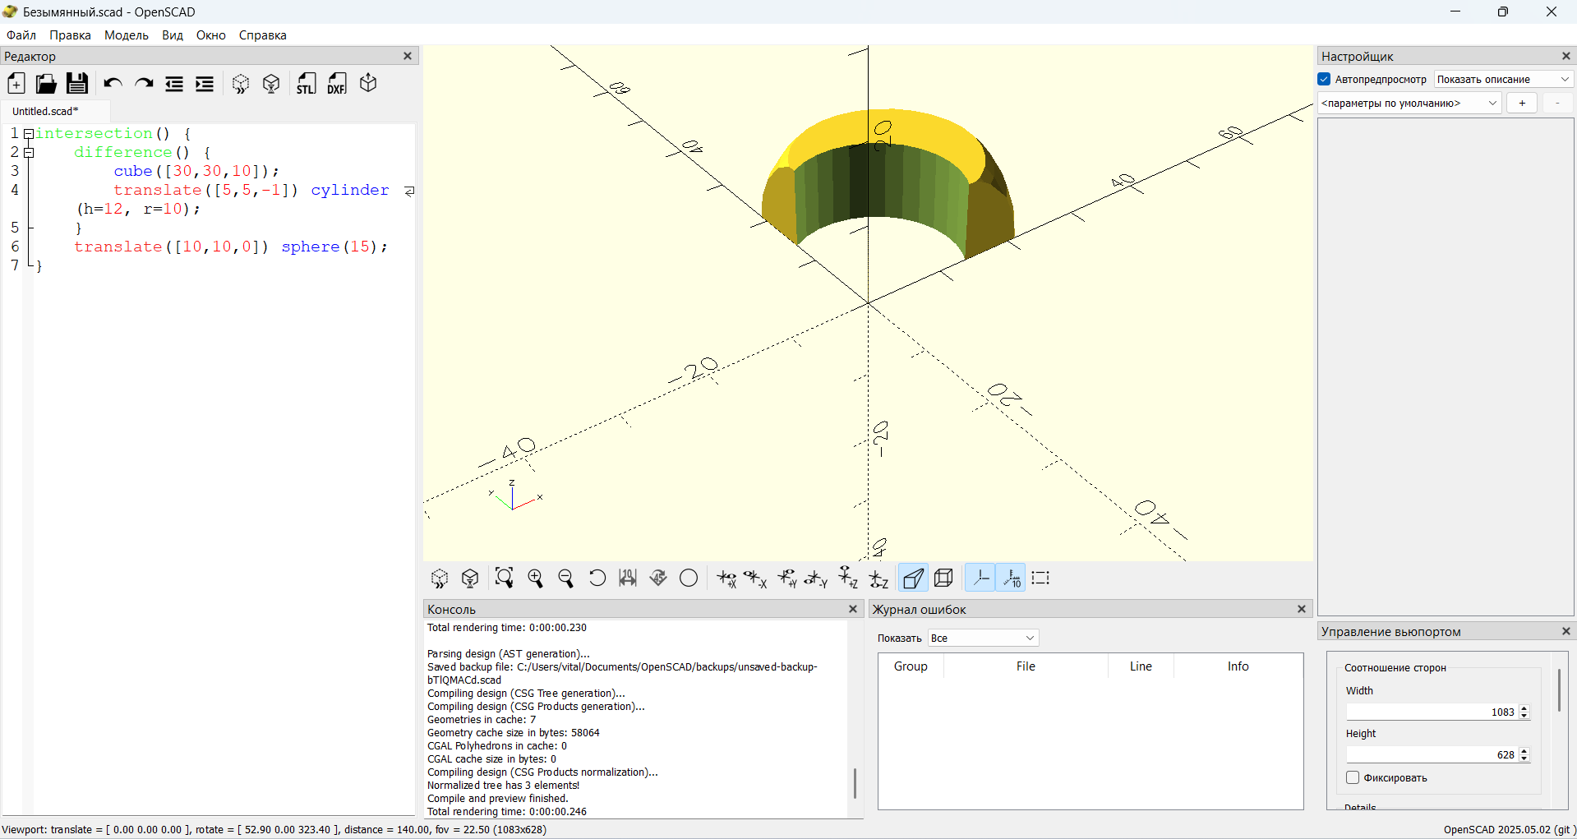​

* **Сначала** из куба вырезается цилиндр.
* **Потом** остается только пересечение с сферой.

## **Заключение**

* intersection() оставляет **только общие области** всех входящих объектов.
* Можно использовать для создания сложных деталей.
* Работает в комбинации с union() и difference().

​

​

### **Пересечение (intersection) в PyhtonSCAD(Python)**

Оператор intersection() используется для нахождения общей (пересекающейся) части между двумя или более объектами. Это одна из **булевых операций** (Boolean operations), которая позволяет выделять общую область у нескольких фигур.

## **Синтаксис**

from openscad import *

x = обьект1

y = обьект2

inter = x.intersection(y)

show(inter)

* Пересекающиеся части объектов остаются.
* Все области, которые **не пересекаются**, удаляются.

## **Примеры использования**

### **1. Пересечение куба и сферы**

from openscad import *

cu = cube(20)

sp = sphere(15)

inter = cu.intersection(sp)

show(inter)

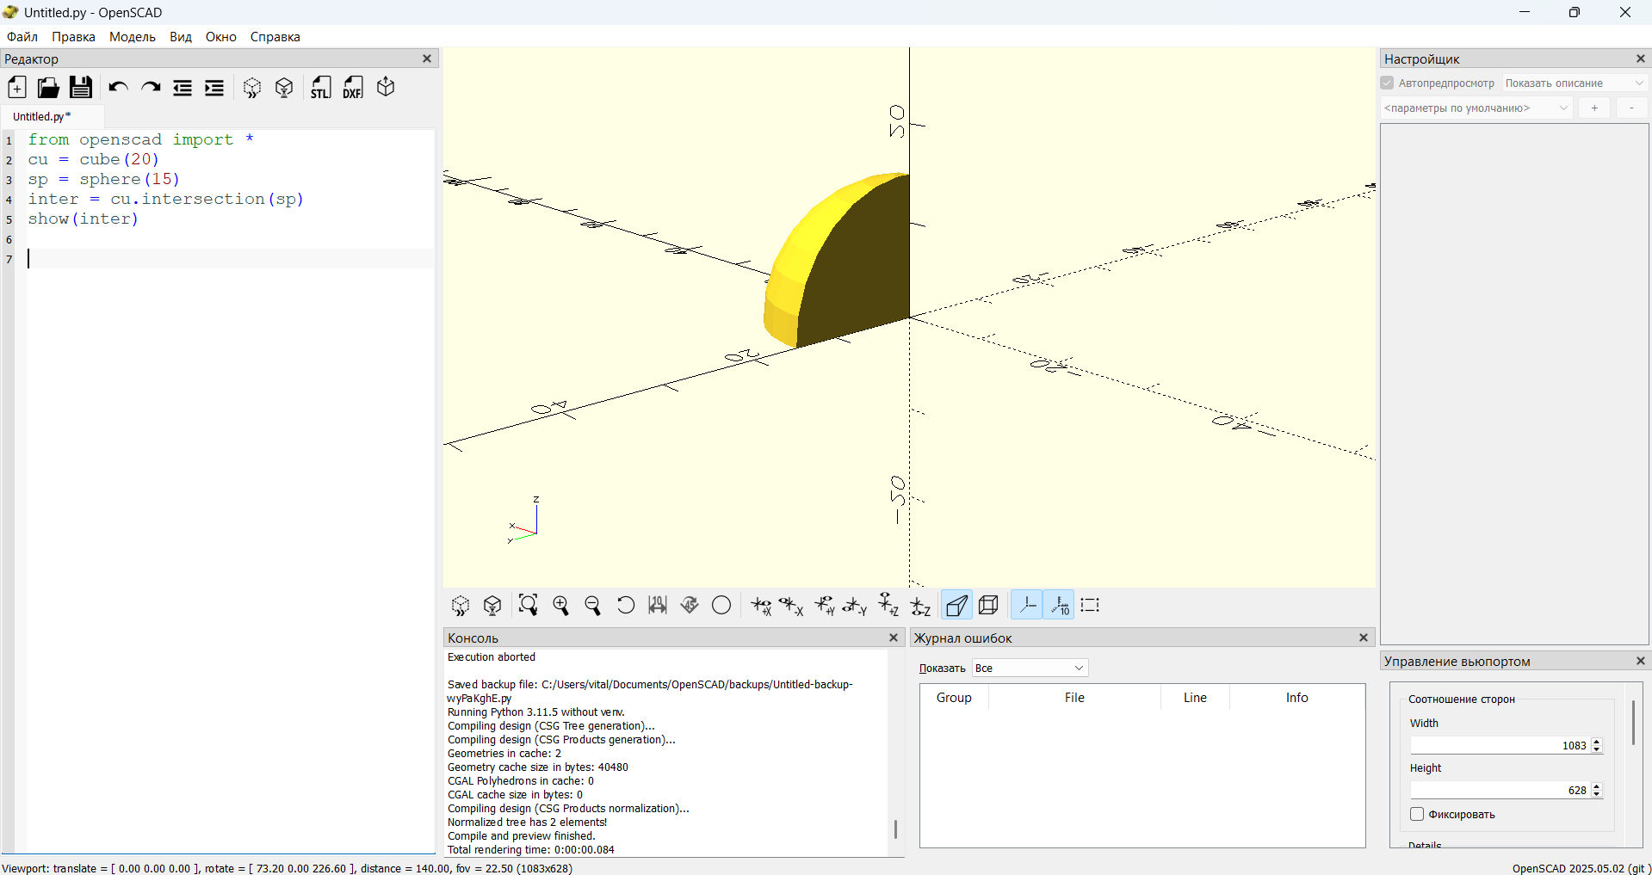​

* Остается только область, где **пересекаются** куб и сфера.

### **2. Пересечение цилиндра и куба**

from openscad import *

cu = cube([20, 20, 15])

cy = cylinder(30, 10)

inter = cu.intersection(cy)

show(inter)

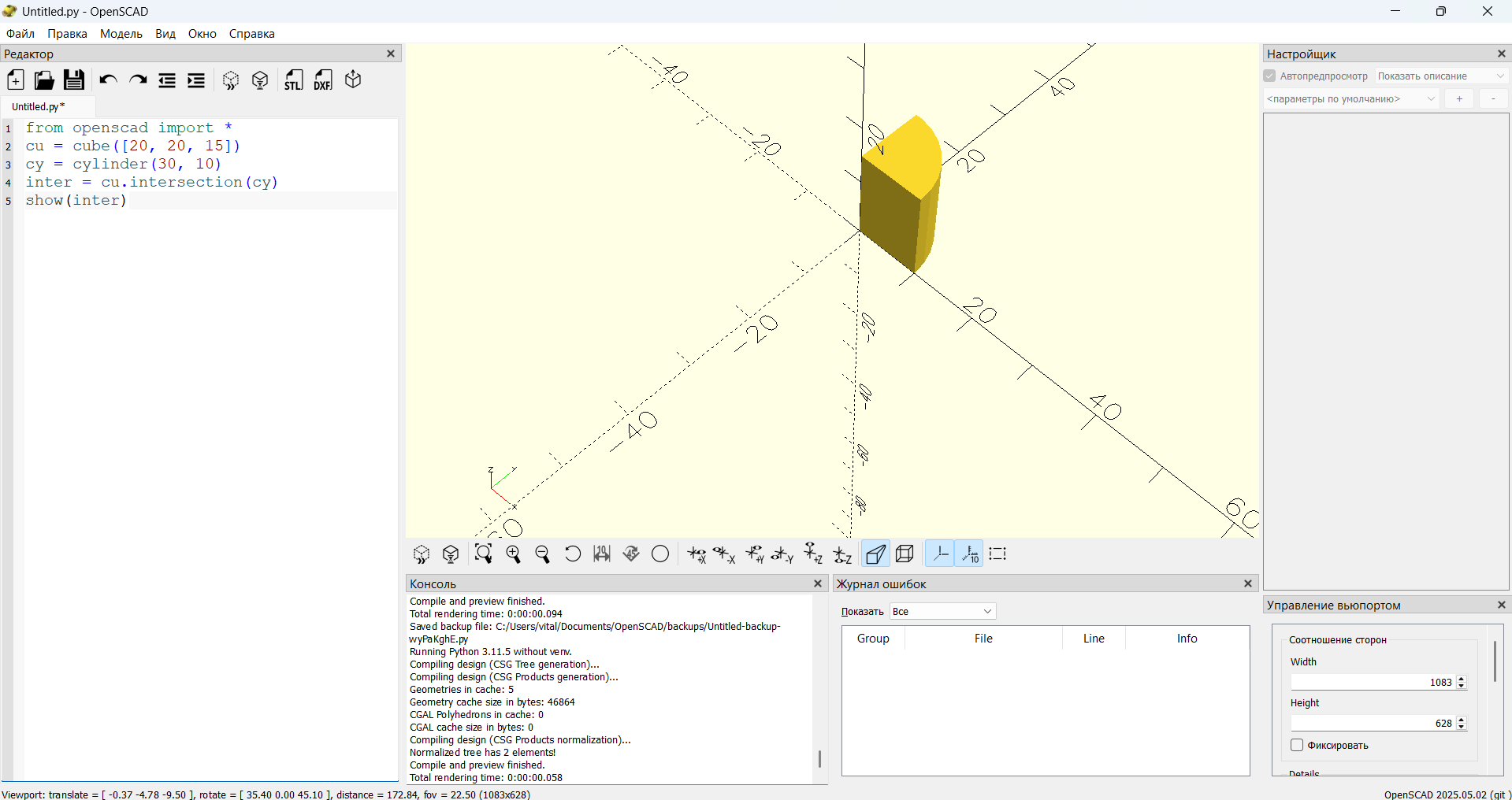​

* Остается часть цилиндра, которая **внутри куба**.

### **3. Пересечение нескольких объектов**

from openscad import *

cu = cube([30,30,10])

sp = sphere(15)

cu = cu.translate([10,10,0])

cy = cylinder(10, 10)

cy = cy.translate([15,0,0])

inter = sp.intersection([cy, cu])

show(inter)

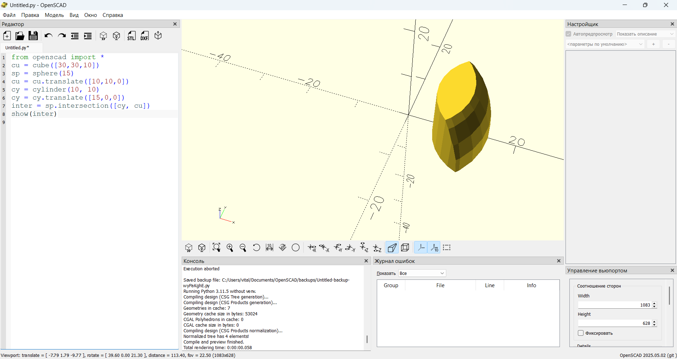​

* Только общая часть всех трех объектов останется.

### **4. Пересечение с** difference()

Можно использовать intersection() совместно с difference(), чтобы вырезать **общую часть** из другой фигуры:

from openscad import *

cu = cube([30,30,10])

sp = sphere(15)

cy = cylinder(12, 10)

cy = cy.translate([15,0,-1])

sp = sp.translate([10,10,0])

diff = cu.difference(cy)

inter = diff.intersection(sp)

show(inter)

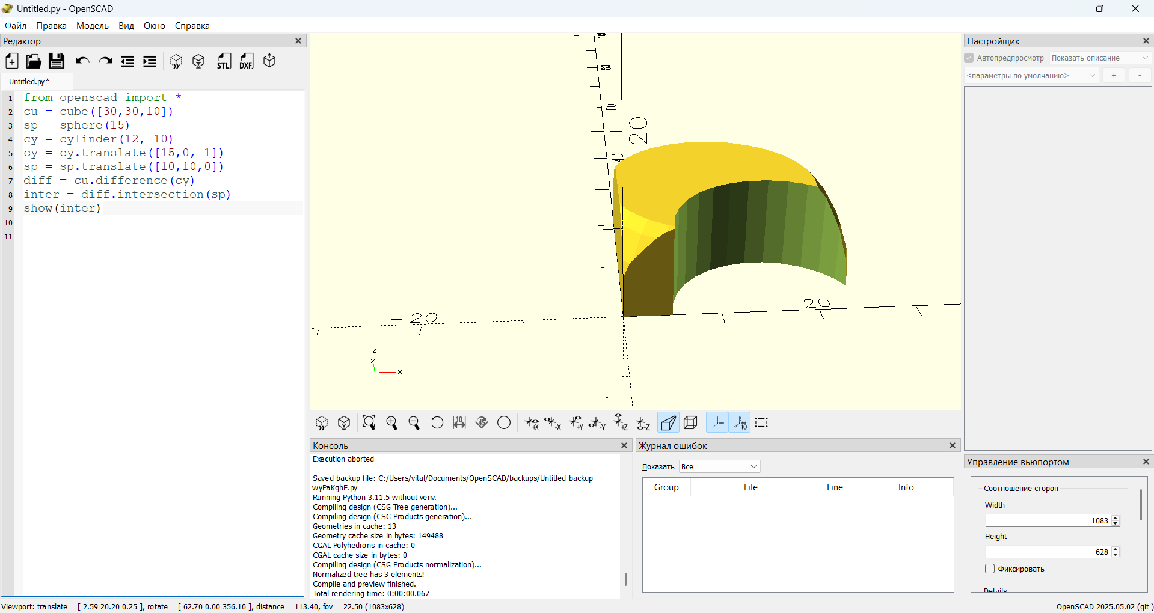​

* **Сначала** из куба вырезается цилиндр.
* **Потом** остается только пересечение с сферой.

## **Заключение**

* intersection() оставляет **только общие области** всех входящих объектов.
* Можно использовать для создания сложных деталей.
* Работает в комбинации с union() и difference().

​

Задача 1:Создание примитивов

Какой оператор используется для создания сферы?

sphere()

circle()

ball()

round()

Задача 2:Сфера

Какой параметр отвечает за радиус сферы?

r

d

radius

length

Задача 3:Создание примитивов

Какая команда создаёт куб?

cube()

rectangle()

block()

square()

box()

Задача 4:Куб

Как задать размеры куба 10x20x30?

cube([10,20,30])

cube(10,20,30)

cube(size=[10,20,30])

cube({10,20,30})

cube<10,20,30>

Задача 5:Создание примитивов

Как создать цилиндр высотой 50 и радиусом 10?

cylinder(h=50, r=10)

cylinder(10,50)

cylinder(radius=10, height=50)

cylinder(h=10, r=50)

cylinder(d=10, h=50)

Задача 6:Цилиндр

Какой параметр позволяет сделать цилиндр усечённым (разные радиусы сверху и снизу)?

r1, r2

scale

d1, d2

radius_top, radius_bottom

trunc

Задача 7:Цилиндр

Какая команда создаёт конус?

cylinder(r1=10, r2=0, h=20)f

trapezoid()

cone()

pyramid()

cylinder(10,0,20)

Задача 8:Создание примитивов

Какой примитив создаёт 2D-прямоугольник?

square()

rectangle()

box2D()

shape()

plane()

Задача 9:Прямоугольник

Как создать прямоугольник 15x25?

square([15,25])

square(15,25)

rect([15,25])

square({15,25})

square<15,25>

Задача 10:Создание примитивов

Как создать трёхмерный многогранник?

polyhedron()

polygon()

polyhedron(points, faces)

mesh()

shape3D()

Задача 11:Создание примитивов

Какой оператор создаёт 2D-круг?

circle()

sphere()

round()

ellipse()

disc()

Задача 12: 2D-круг

Как задать диаметр у 2D-круга?

circle(d=20)

circle(radius=20)

circle(r=20)

circle(diameter=20)

circle(20)

Задача 14:Вычитание

Какой оператор позволяет вычитать одну фигуру из другой?

difference()

union()

intersect()

add()

subtract()

Задача 15:Пересечение

Какой оператор создаёт пересечение двух фигур?

intersection()

merge()

blend()

unite()

overlap()

Задача 16:Объединение

Какой оператор объединяет несколько объектов?

union()

merge()

sum()

group()

combine()

Задача 1:Создание примитивов

Какой оператор используется для создания сферы?

sp = sphere(r)

r = round()

x = cube()

l = coil()

Задача 2:Сфера

Какой параметр отвечает за радиус сферы?

r

x

v

w

Задача 3:Создание примитивов

Какая команда создаёт куб?

cu = cube()

sp = sphere()

cy = cylinder()

tr = trasnparent()

Задача 4:Куб

Как задать размеры куба 10x20x30?

cu = cube([10, 20, 30])

cu = cube(10, 20, 30)

sp = sphere([10, 20, 30])

cy = cylinder(10, 20, 30)

Задача 5:Создание примитивов

Как создать цилиндр высотой 50 и радиусом 10?

cy = cylinder(50, 10)

cy = cube(50, 10)

cy = sphere(50, 10)

r = round(5)

Задача 6:Цилиндр

Какой параметр позволяет сделать цилиндр усечённым (разные радиусы сверху и снизу)?

r1, r2

v1, v2

h

g

Задача 7:Цилиндр

Какая команда создаёт конус?

cy =cylinder(10, 5 ,0)

cy =cylinder(10, 0 ,5)

cy =cylinder(10, 5)

cy =cylinder(10, 5 ,5)

Задача 8:Операторы

Можно ли использовать несколько операторов в одном коде?

Да

Нет

Задача 9:Операторы

Какой код совмещает  два оператора?

diff = fusion.difference(.....)

fusion = union([diff, x])

diff = x.difference(.....)

c = coil()

Задача 10:Операторы

Какой код соединяет куб и сферу?

fusion = union([cu, sp])

diff = sp.difference()cu

inter = sp.intersection(cu)

c = cu.coil(sp)

Задача 11:Операторы

Какой код соединяет цилиндр и сферу?

fusion = union([cy, sp])

inter = cy.intersection(cu, sp)

diff = cy.difference(cu)

c = cu.coil(sp)

Задача 12:Операторы

Какой код вырезает цилиндр и куб?

diff = cy.difference(cu)

c = coil()

fusion = union([cy, sp])

inter = cy.intersection(cu, sp)

Задача 13:Операторы

Какой код пересекает цилиндр, куб и сферу?

inter = cy.intersection(cu, sp)

fusion = union([cy, sp])

c = coil()

diff = cy.difference(cu)

Задача 14:Вычитание

Какой оператор позволяет вычитать одну фигуру из другой?

diff = .difference()

fusion = union([])

inter = .intersection()

c = coil()

Задача 15:Пересечение

Какой оператор создаёт пересечение двух фигур?

inter = intersection()

c = coil()

diff = difference()

fusion = union()

Задача 16:Объединение

Какой оператор объединяет несколько объектов?

fusion = union()

c = coil()

diff = difference()

inter = intersection()

​

### **Повороты (rotate) в PythonSCAD(OpenSCAD)**

Оператор rotate() используется для поворота объектов вокруг одной или нескольких осей (X, Y, Z). Он позволяет изменять ориентацию объектов в 3D-пространстве.

## **Синтаксис**

rotate([угол_X, угол_Y, угол_Z]) объект;

* угол_X – поворот вокруг оси **X** (горизонтальная ось).
* угол_Y – поворот вокруг оси **Y** (вертикальная ось, направлена вглубь экрана).
* угол_Z – поворот вокруг оси **Z** (перпендикулярна экрану).
* Угол задается в **градусах** (°) и может быть положительным (по часовой стрелке) или отрицательным (против часовой стрелки).

Также можно использовать альтернативный синтаксис с одной осью:

rotate(угол, [x, y, z]) объект;

* Здесь [x, y, z] – вектор направления оси вращения (1 – ось активна, 0 – нет).

## **Примеры использования**

### **1. Поворот вокруг оси Z**

rotate([0, 0, 45]) cube([10, 20, 5]);

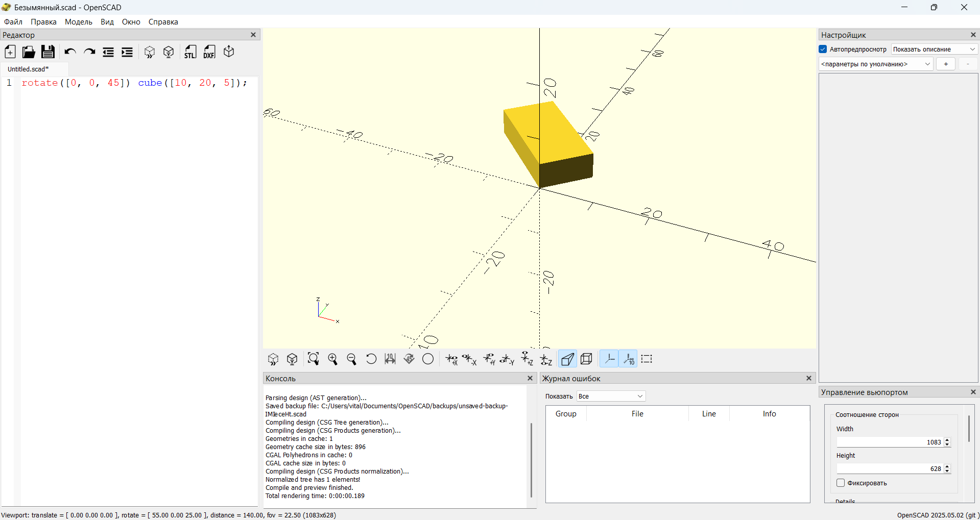​

* Куб **повернется** на **45° вокруг оси Z**.

### **2. Поворот вокруг нескольких осей**

rotate([30, 45, 0]) cylinder(h=20, r=5);

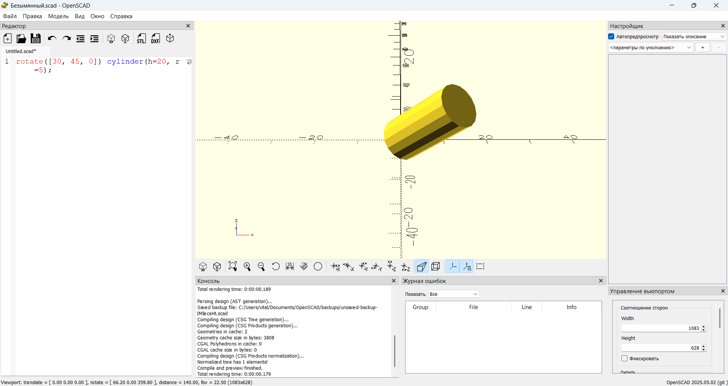​

* Цилиндр **наклонится на 30° по X** и **на 45° по Y**.

### **3. Поворот вокруг произвольной оси**

rotate(60, [1, 1, 0]) cube([10, 10, 10]);

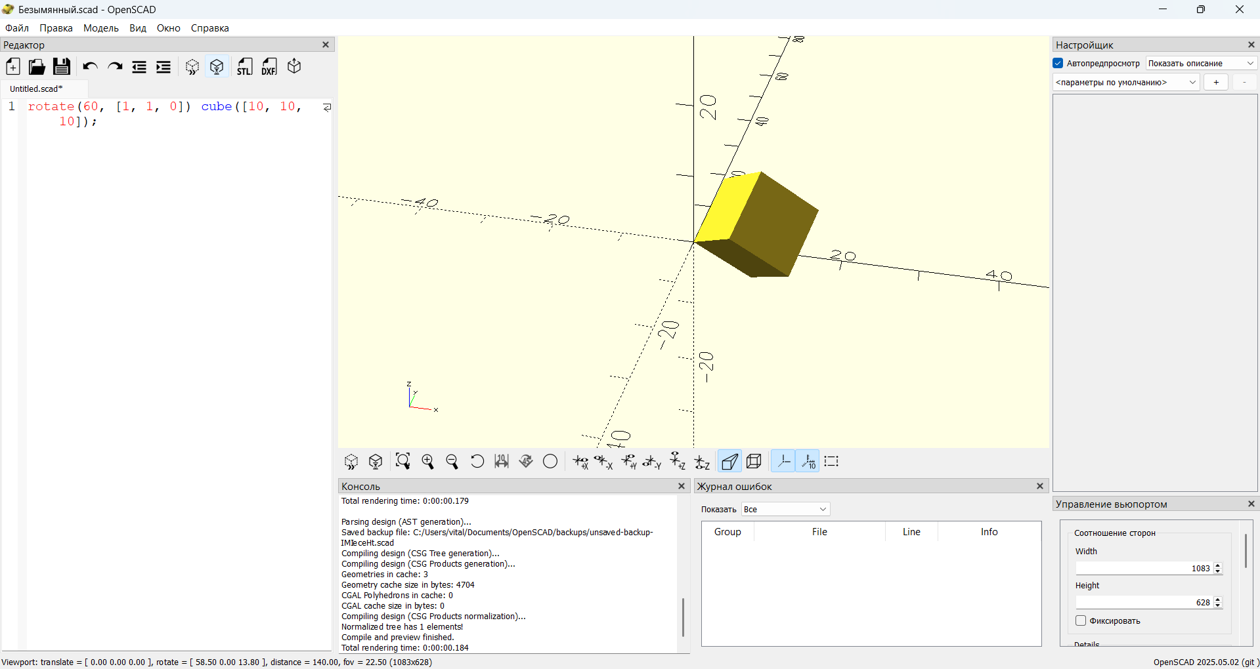​

* Куб **повернется на 60°** вокруг **диагонали XY**.

### **4. Комбинация с** translate()

Поворот выполняется **относительно начала координат**, поэтому перед вращением можно **переместить объект**:

translate([10, 0, 0])

rotate([0, 0, 45]) cube([10, 10, 10]);

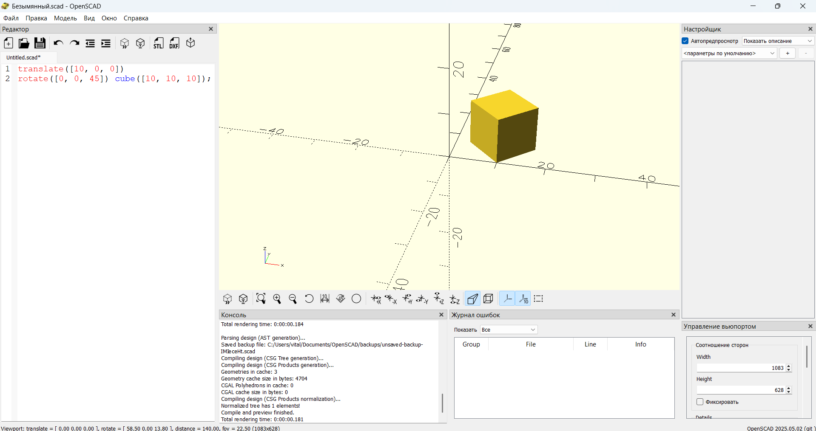​

* Куб сначала **сдвинется**, а потом **повернется**.

Если порядок команд поменять (rotate() → translate()), то объект **сначала повернется в исходной точке**, а потом **сместится**.

### **5. Вращение в цикле (**for**)**

for (i = [0:30:360]) {

    rotate([0, 0, i]) translate([20, 0, 0]) sphere(2);

}

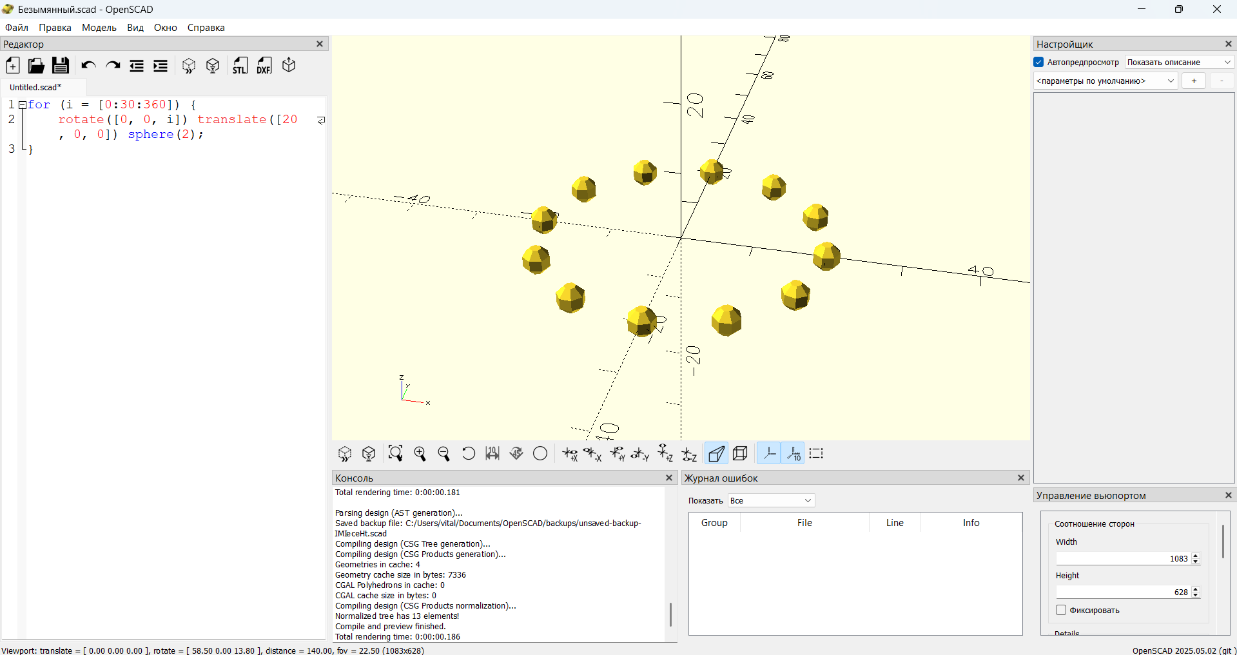​

* Создает **кольцо сфер**, расположенных каждые 30° вокруг центра.

## **Заключение**

* rotate([x, y, z]) поворачивает объект вокруг **одной или нескольких осей**.
* Важно учитывать **порядок операций**, особенно при использовании translate().
* Можно использовать for, чтобы создавать **повторяющиеся структуры**.

​

​

### **Повороты (rotate) в PythonSCAD(Python)**

Оператор rotate() используется для поворота объектов вокруг одной или нескольких осей (X, Y, Z). Он позволяет изменять ориентацию объектов в 3D-пространстве.

## **Синтаксис**

rotated=объект.rotate([угол_X, угол_Y, угол_Z])

* угол_X – поворот вокруг оси **X** (горизонтальная ось).
* угол_Y – поворот вокруг оси **Y** (вертикальная ось, направлена вглубь экрана).
* угол_Z – поворот вокруг оси **Z** (перпендикулярна экрану).
* Угол задается в **градусах** (°) и может быть положительным (по часовой стрелке) или отрицательным (против часовой стрелки).
* Здесь [x, y, z] – вектор направления оси вращения (1 – ось активна, 0 – нет).

## **Примеры использования**

### **1. Поворот вокруг оси Z**

from openscad import *

cu = cube([10, 20, 5])

rotated = cu.rotate([0, 0, 45])

show(rotated)

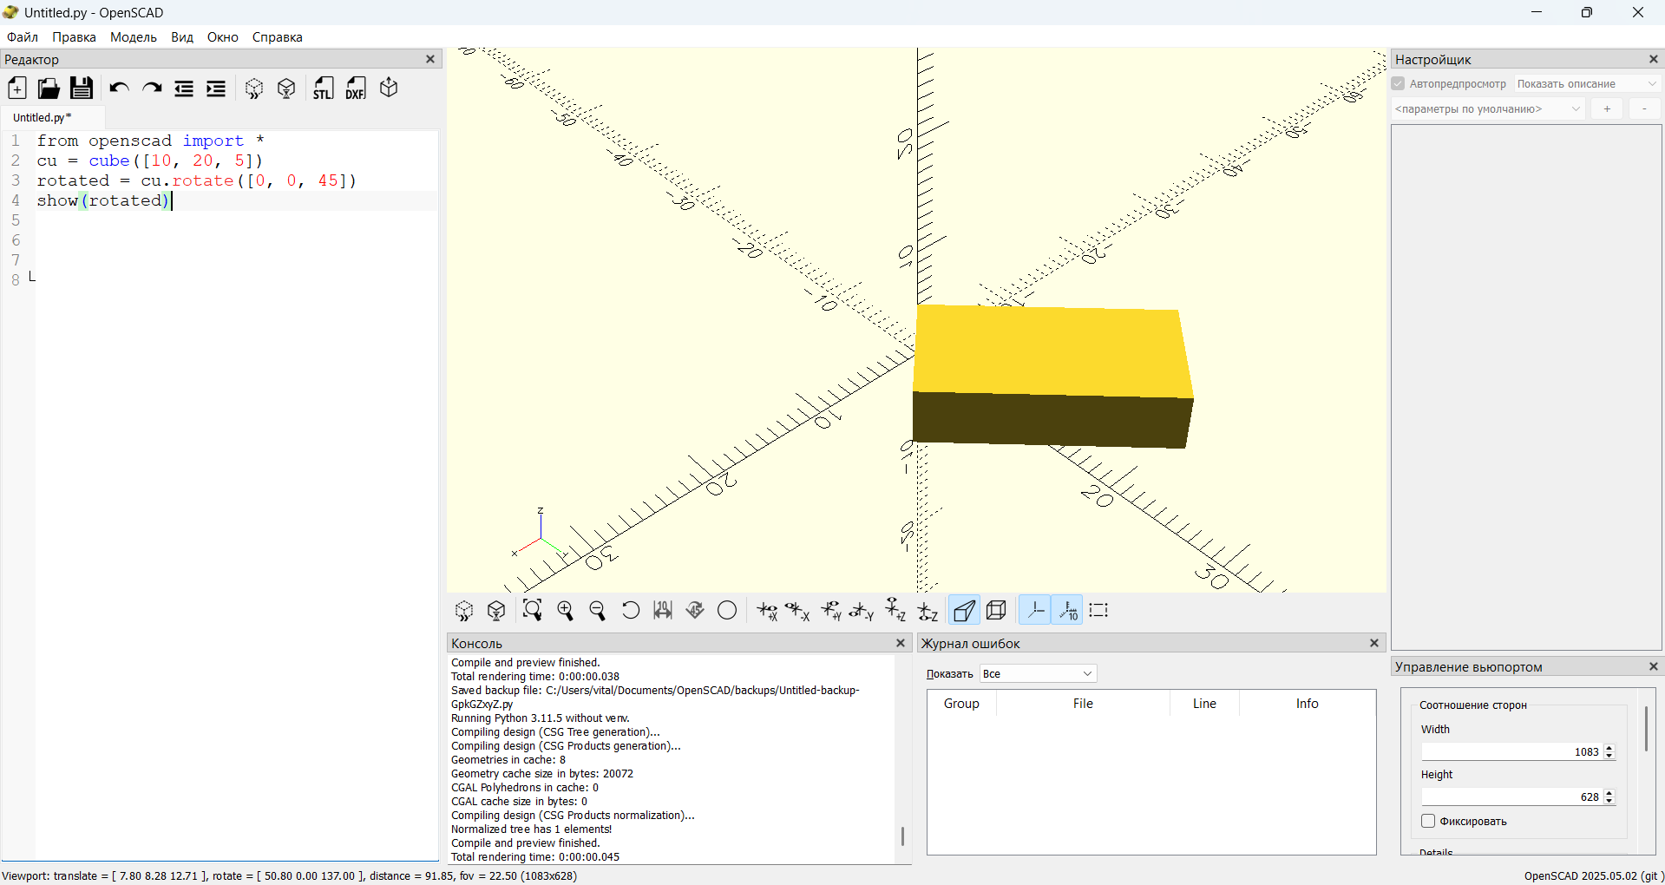​

* Куб **повернется** на **45° вокруг оси Z**.

### **2. Поворот вокруг нескольких осей**

from openscad import *

cy = cylinder(20, 5)

rotated = cy.rotate([30, 45, 0])

show(rotated)

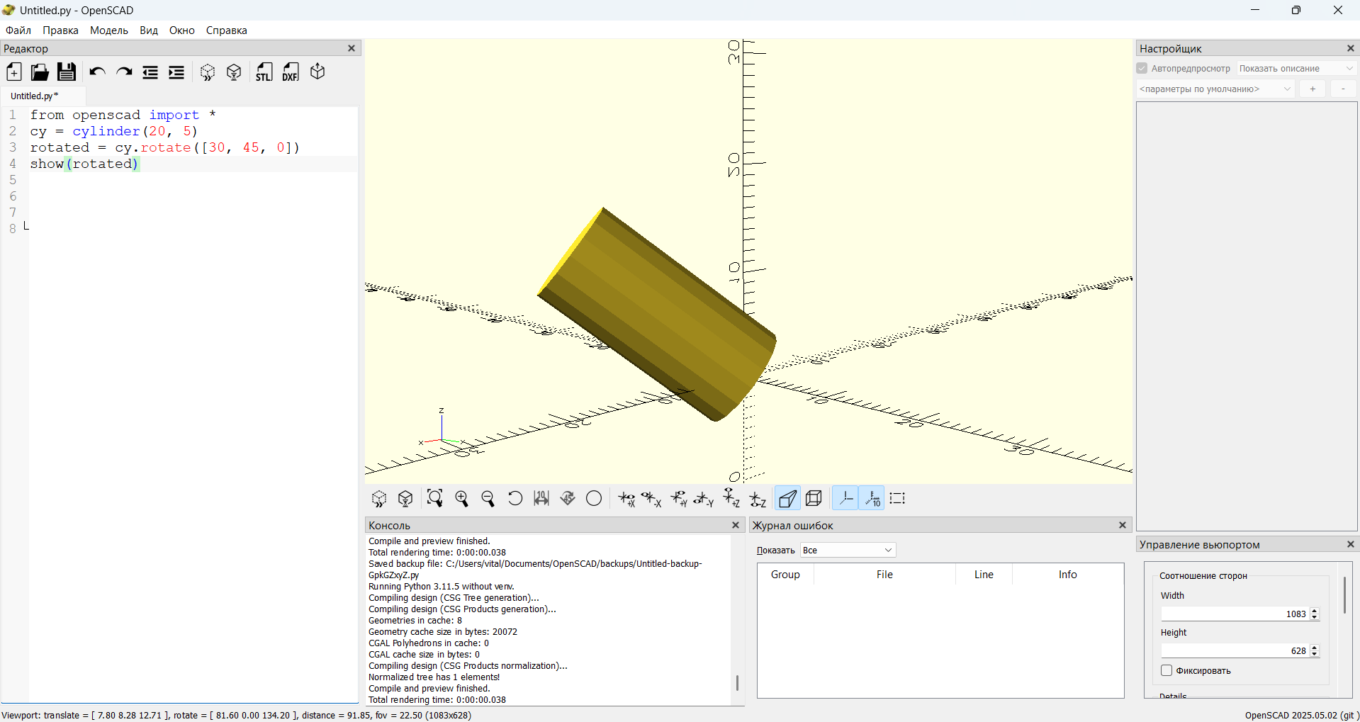​

* Цилиндр **наклонится на 30° по X** и **на 45° по Y**.

### **3. Поворот вокруг произвольной оси**

from openscad import *

cu = cube([10, 10, 10])

rotated = cu.rotate(60, [1, 1, 0])

show(rotated)

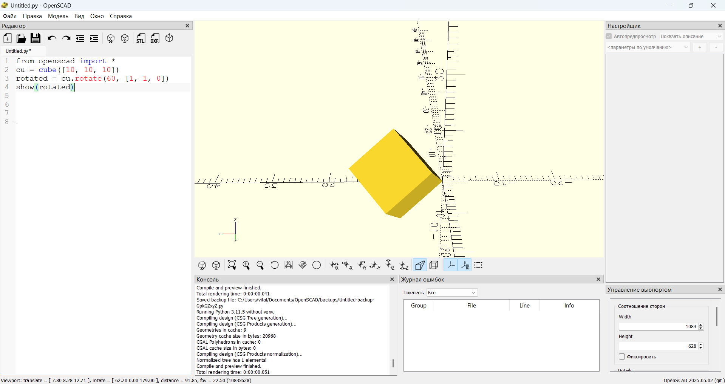​

* Куб **повернется на 60°** вокруг **диагонали XY**.

### **4. Комбинация с** translate()

Поворот выполняется **относительно начала координат**, поэтому перед вращением можно **переместить объект**:

from openscad import *

cu = cube([10, 10, 10])

cu = cu.translate([10, 0, 0])

rotated = cu.rotate([0, 0, 45])

show(rotated)

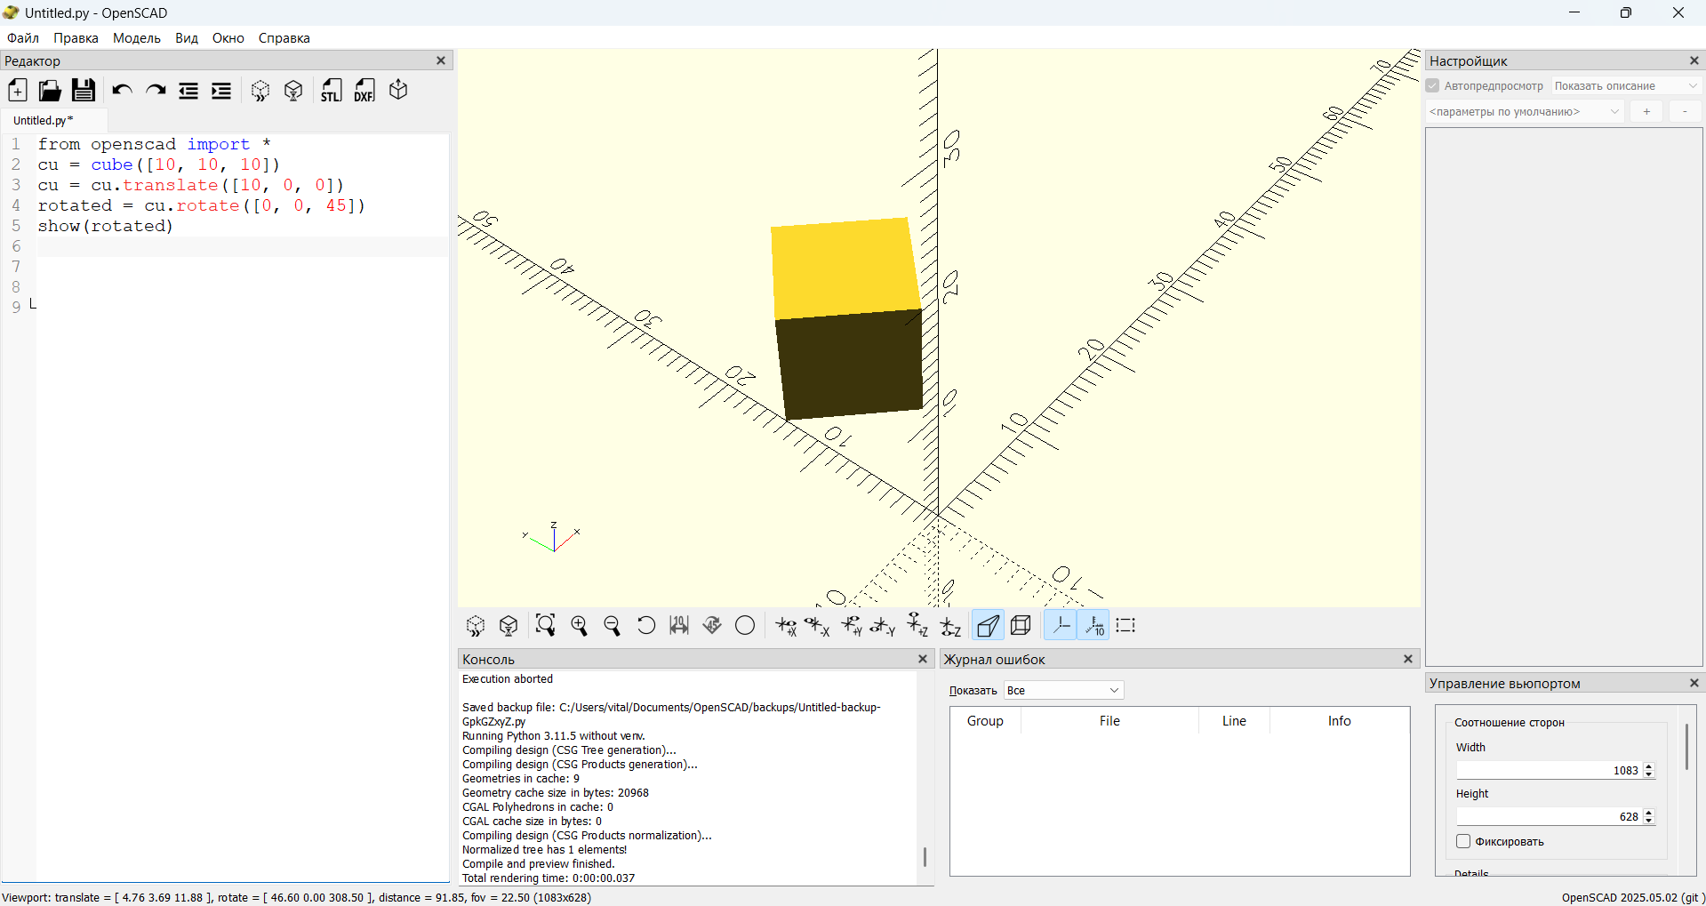​

* Куб сначала **сдвинется**, а потом **повернется**.

Если порядок команд поменять (rotate() → translate()), то объект **сначала повернется в исходной точке**, а потом **сместится**.

## **Заключение**

* rotate([x, y, z]) поворачивает объект вокруг **одной или нескольких осей**.
* Важно учитывать **порядок операций**, особенно при использовании translate().
* Можно использовать for, чтобы создавать **повторяющиеся структуры**.

​

​

### **Смещения (translate) в PythonSCAD(OpenSCAD)**

Оператор translate() используется для перемещения объектов в 3D-пространстве вдоль осей **X, Y и Z**.

## **Синтаксис**

translate([X, Y, Z]) объект;

* X – сдвиг **вдоль оси X** (вправо – положительные значения, влево – отрицательные).
* Y – сдвиг **вдоль оси Y** (вперед – положительные значения, назад – отрицательные).
* Z – сдвиг **вдоль оси Z** (вверх – положительные значения, вниз – отрицательные).

## **Примеры использования**

### **1. Простое смещение куба**

translate([10, 20, 5]) cube([10, 10, 10]);

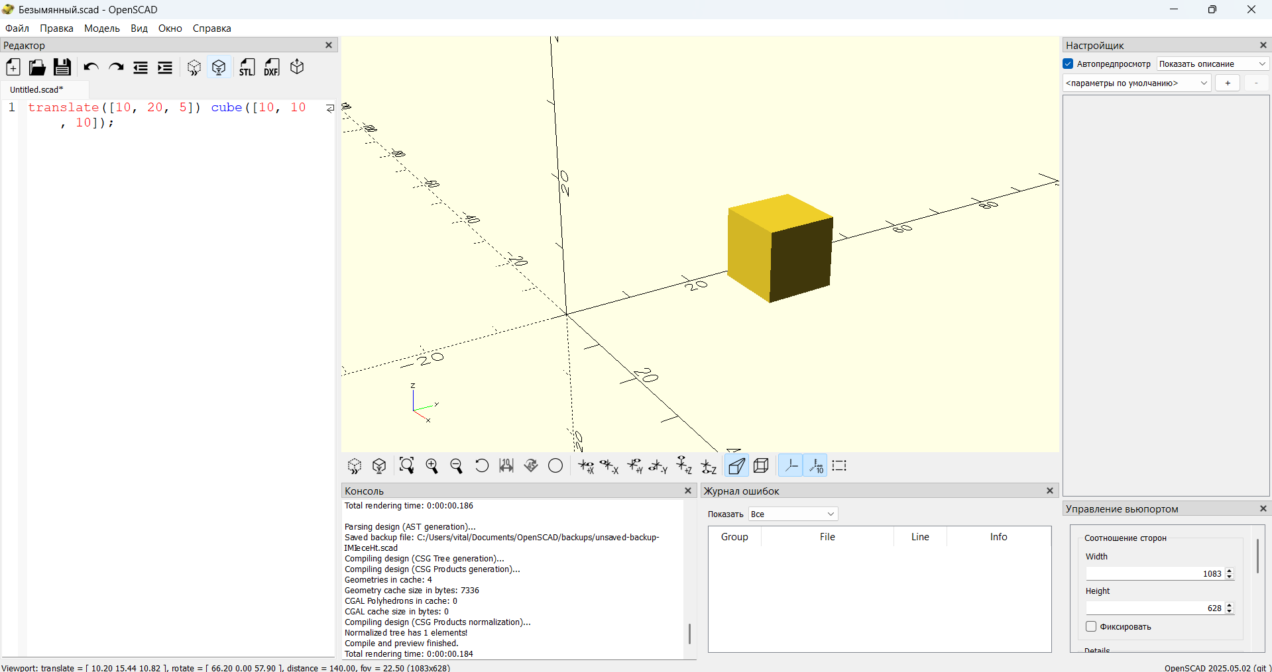​

* Куб **размером 10×10×10** сдвигается на **10 единиц вправо**, **20 вперед** и **5 вверх**.

### **2. Смещение сферы вверх**

translate([0, 0, 15]) sphere(10);

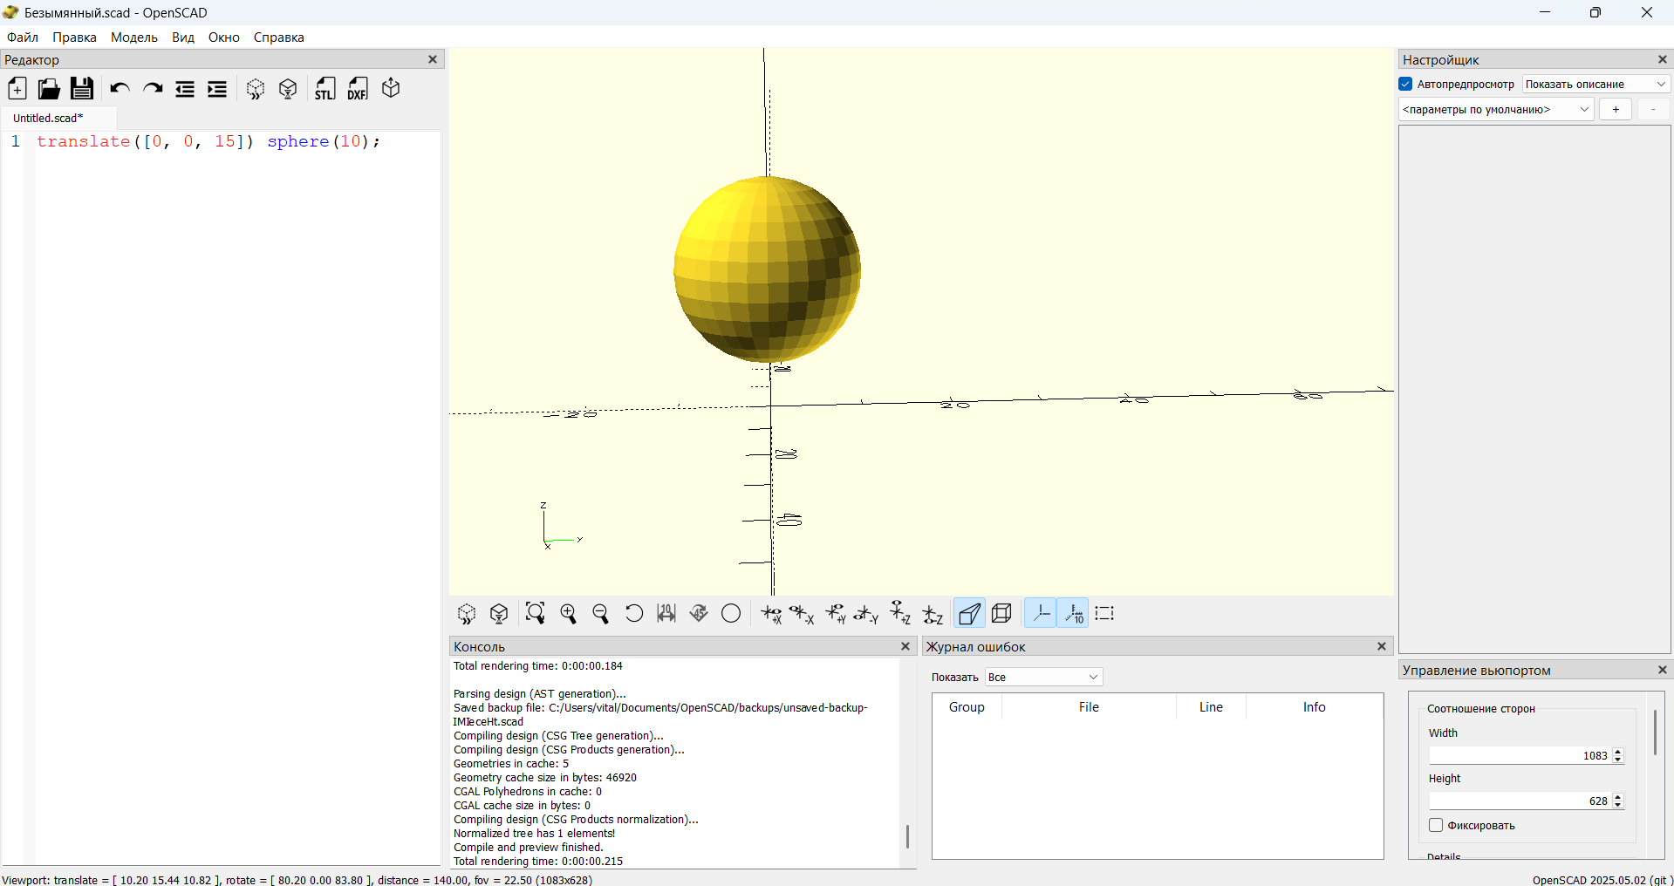​

* Сфера **радиусом 10** поднимается на **15 единиц** вверх.

### **3. Комбинация** translate() **и** rotate()

translate([20, 0, 0])

rotate([0, 0, 45]) cube([10, 10, 10]);

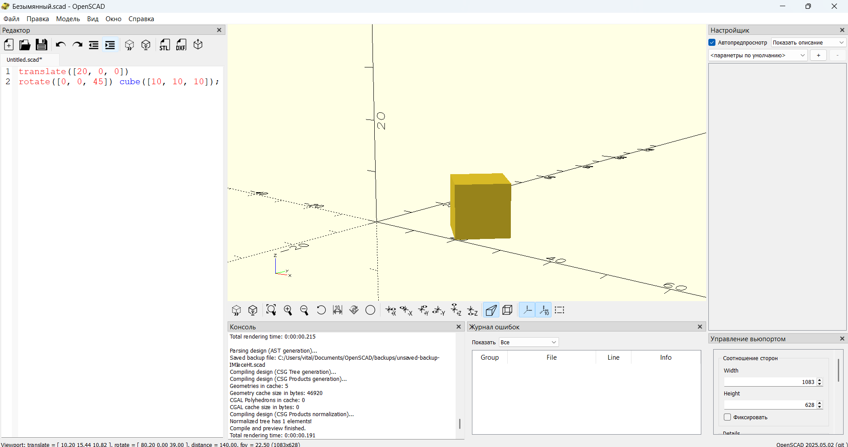​

* Куб **сначала сдвигается**, затем **поворачивается**.
* Если поменять порядок команд (rotate() → translate()), результат будет другим!

### **4. Размещение нескольких объектов в** for**-цикле**

for (i = [0:20:60]) {

    translate([i, 0, 0]) sphere(5);

}

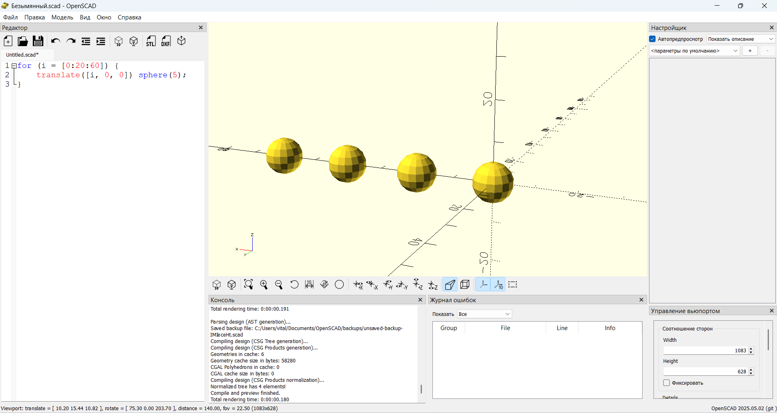​

* Создает **ряд сфер**, сдвинутых вдоль **оси X** на **0, 20 и 40 единиц**.

### **5. Вложенные** translate()

Можно использовать **вложенные перемещения**:

translate([10, 0, 0]) {

    translate([0, 20, 0]) cube([10, 10, 10]);

}

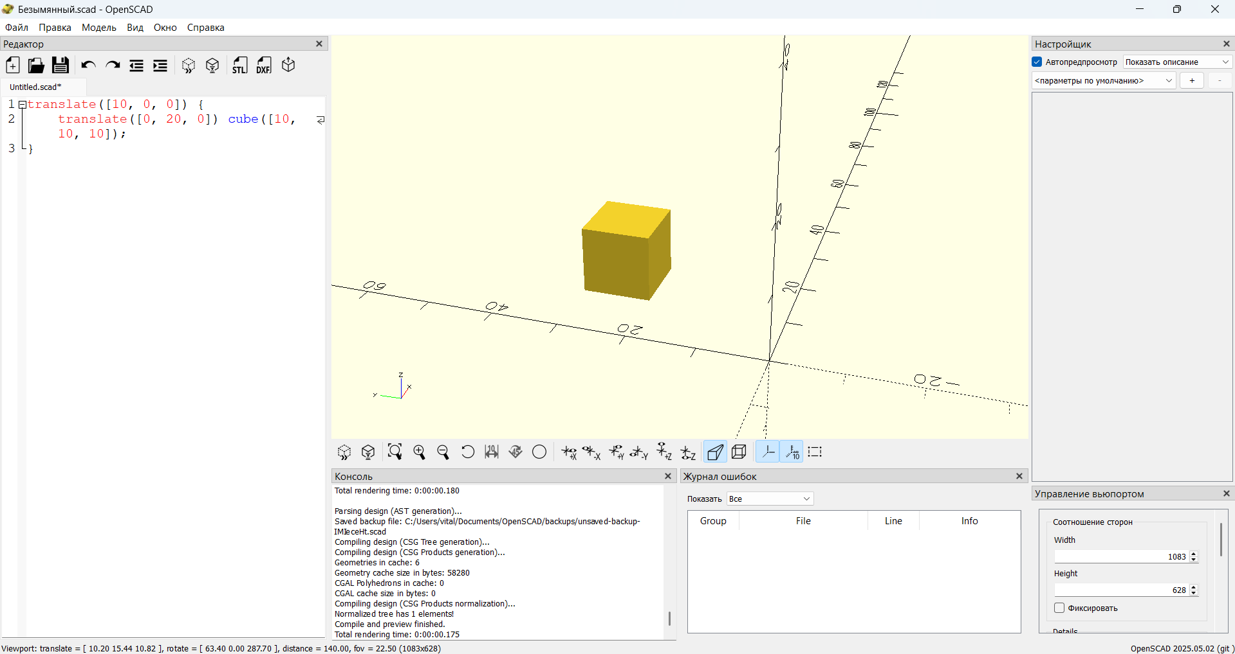​

* **Сначала** объект смещается на **10 единиц по X**,
* **Потом** внутри блока – **на 20 по Y**.

## **Заключение**

* translate([X, Y, Z]) перемещает объект в 3D-пространстве.
* Важно учитывать **порядок операций** при сочетании с rotate().
* Используется в **циклах** for для создания повторяющихся структур.

​

​

### **Смещения (translate) в PythonSCAD(Python)**

Оператор translate() используется для перемещения объектов в 3D-пространстве вдоль осей **X, Y и Z**.

## **Синтаксис**

x = обьект.translate([x, y, z])

* X – сдвиг **вдоль оси X** (вправо – положительные значения, влево – отрицательные).
* Y – сдвиг **вдоль оси Y** (вперед – положительные значения, назад – отрицательные).
* Z – сдвиг **вдоль оси Z** (вверх – положительные значения, вниз – отрицательные).

## **Примеры использования**

### **1. Простое смещение куба**

from openscad import *

cu = cube([10, 10, 10])

tr = cu.translate([10, 20, 5])

show(tr)

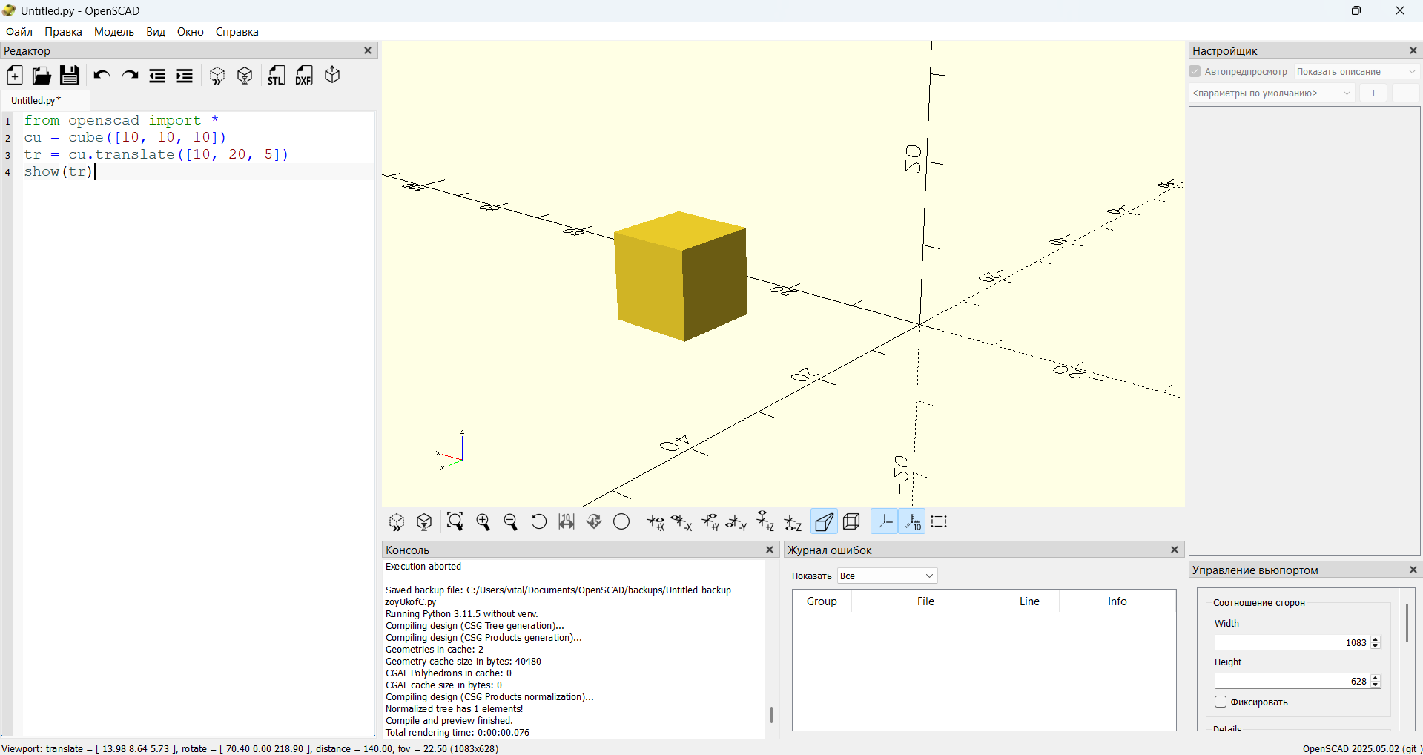​

* Куб **размером 10×10×10** сдвигается на **10 единиц вправо**, **20 вперед** и **5 вверх**.

### **2. Смещение сферы вверх**

from openscad import *

sp = sphere(10)

tr = sp.translate([0, 0, 15])

show(tr)

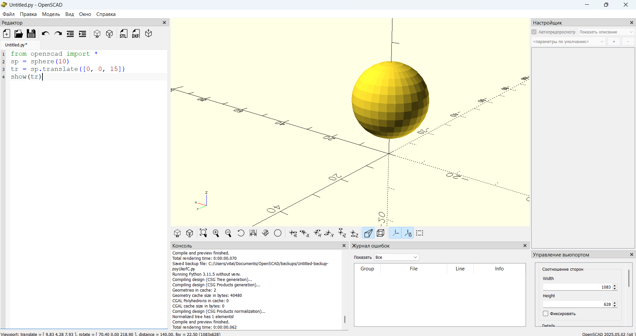​

* Сфера **радиусом 10** поднимается на **15 единиц** вверх.

### **3. Комбинация** translate() **и** rotate()

from openscad import *

cu = cube([10, 10, 10])

tr = cu.translate([20, 0, 0])

rotated = tr.rotate([0, 0, 45])

show([rotated])

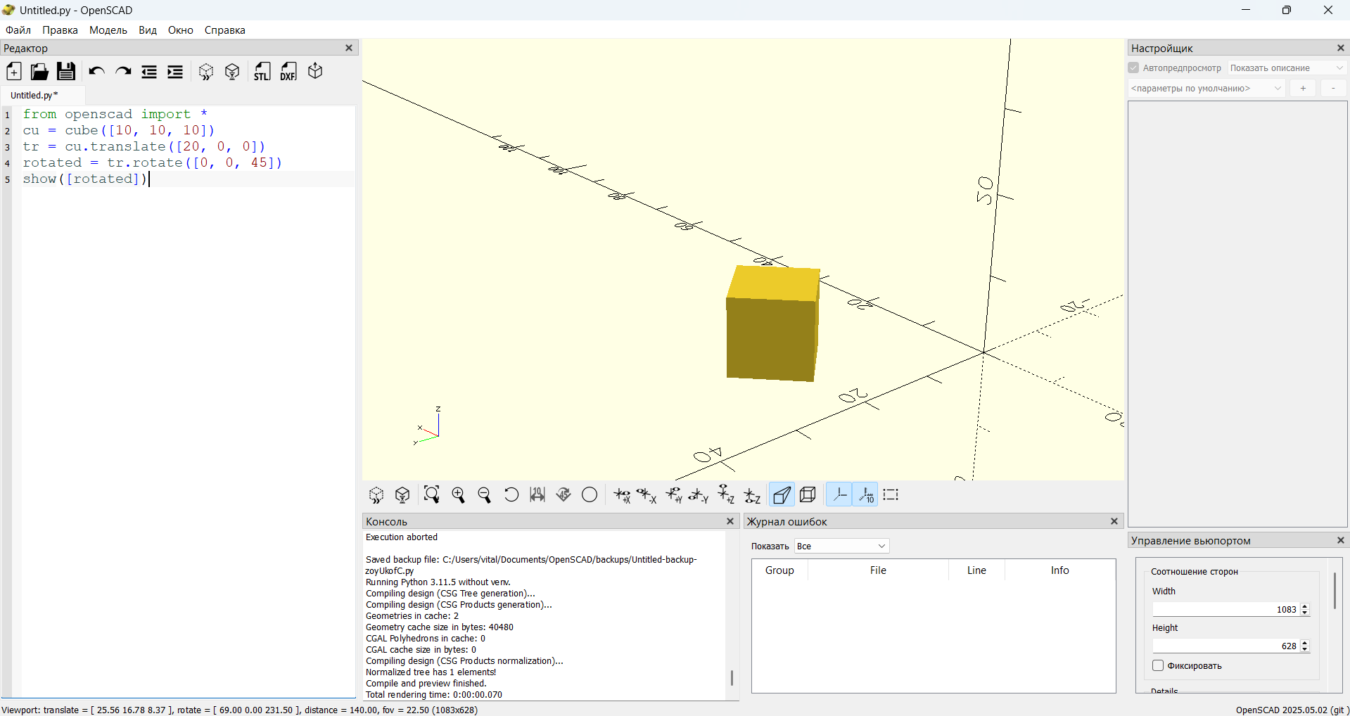​

* Куб **сначала сдвигается**, затем **поворачивается**.
* Если поменять порядок команд (rotate() → translate()), результат будет другим!

### **4. Размещение нескольких объектов в** for**-цикле**

from openscad import *

sp = sphere(5)

result = sp

for i in range(1, 4):

    result = result | sp.translate([15 * i, 0, 0])

show(result)

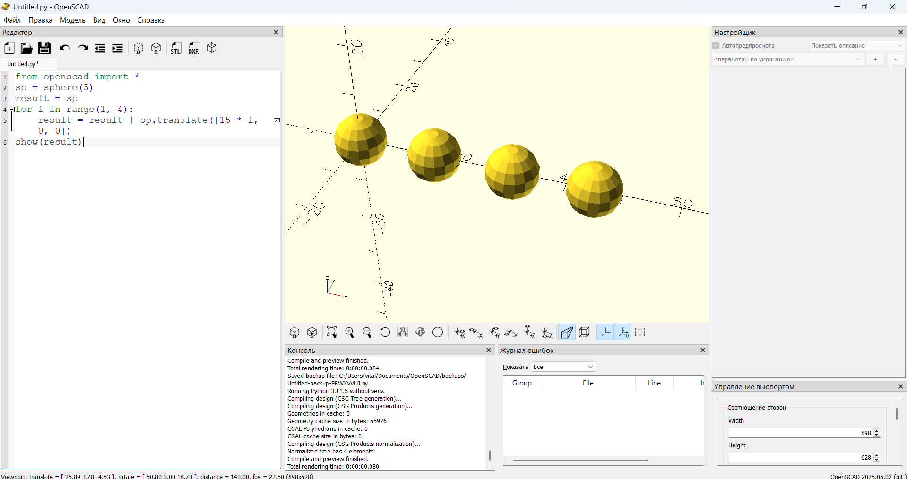​

### **5. Вложенные** translate()

Можно использовать **вложенные перемещения**:

from openscad import *

cu = cube([10, 10, 10])

tr = cu.translate([10, 10, 10])

tr2 = tr.translate([10, 0, 0])

show(tr2)

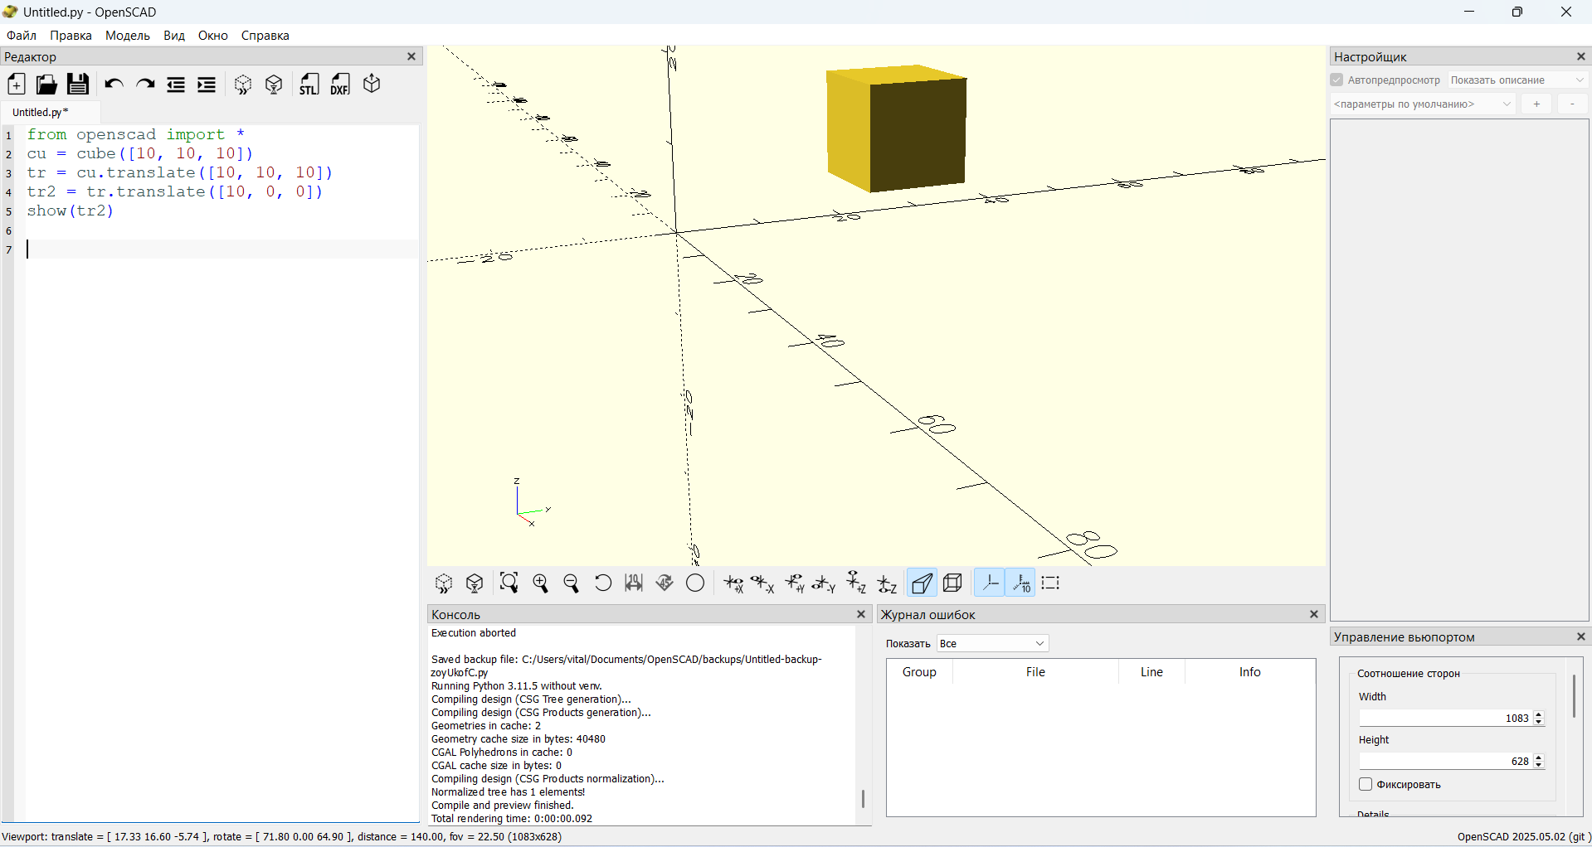​

* **Сначала** объект смещается на **10 единиц по X**,
* **Потом** внутри блока – **на 20 по Y**.

## **Заключение**

* translate([X, Y, Z]) перемещает объект в 3D-пространстве.
* Важно учитывать **порядок операций** при сочетании с rotate().
* Используется в **циклах** for для создания повторяющихся структур.

​

​

### **Масштабирование (scale) в PythonSCAD(OpenSCAD)**

Оператор scale() используется для изменения размеров объекта **по осям X, Y и Z**. Это позволяет **увеличивать или уменьшать** модель в нужных направлениях.

## **Синтаксис**

scale([Sx, Sy, Sz]) объект;

* Sx – масштабирование по **оси X** (ширина).
* Sy – масштабирование по **оси Y** (глубина).
* Sz – масштабирование по **оси Z** (высота).
* Если Sx, Sy, Sz < 1 – объект **уменьшается**.
* Если Sx, Sy, Sz > 1 – объект **увеличивается**.
* Если Sx, Sy, Sz = 1 – объект остается без изменений.

## **Примеры использования**

### **1. Увеличение размера объекта в 2 раза**

scale([2, 2, 2]) cube([10, 10, 10]);

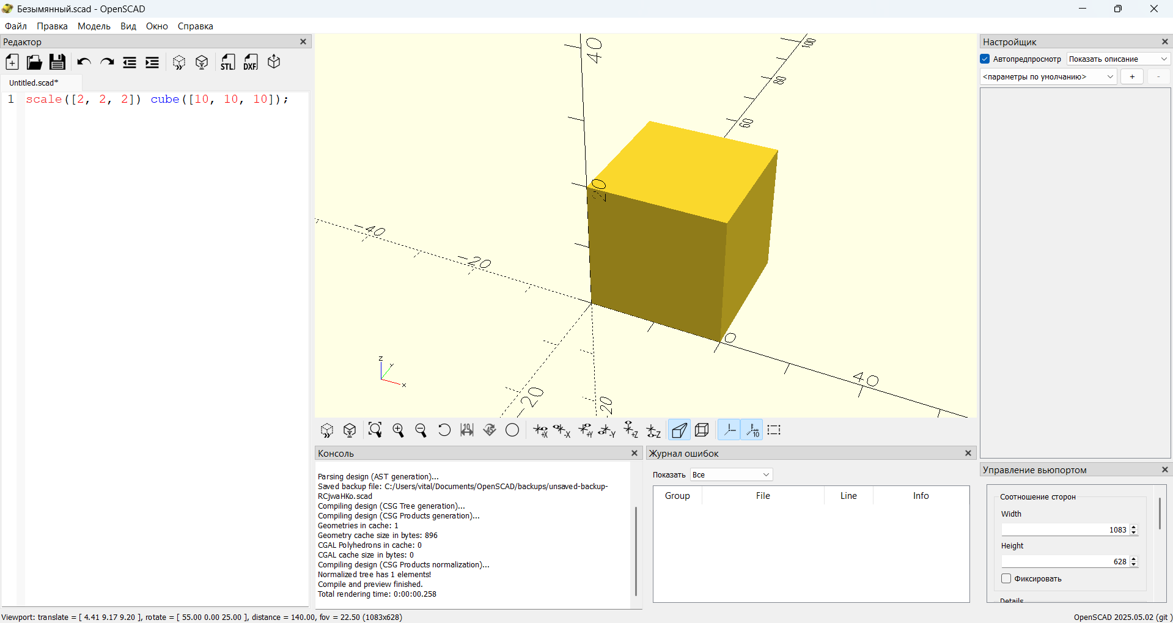​

* Исходный куб **10×10×10** увеличится до **20×20×20**.

### **2. Растяжение по одной оси**

scale([2, 1, 1]) cylinder(h=10, r=5);

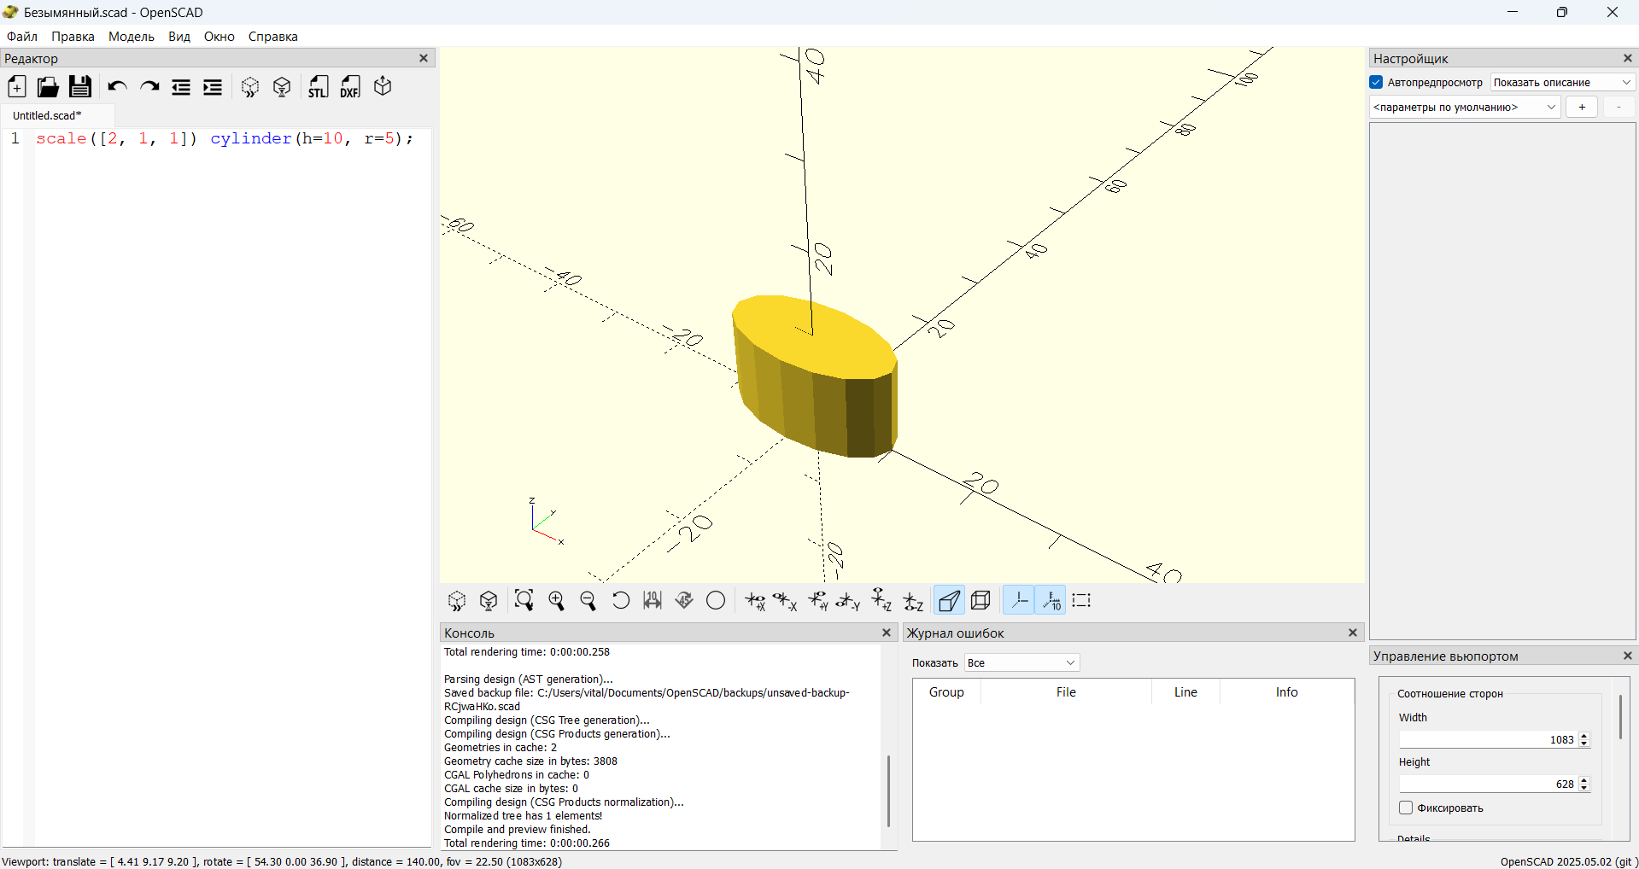​

* Цилиндр **растянется в 2 раза по X**, а другие оси останутся без изменений.

### **3. Уменьшение по высоте**

scale([1, 1, 0.5]) sphere(10);

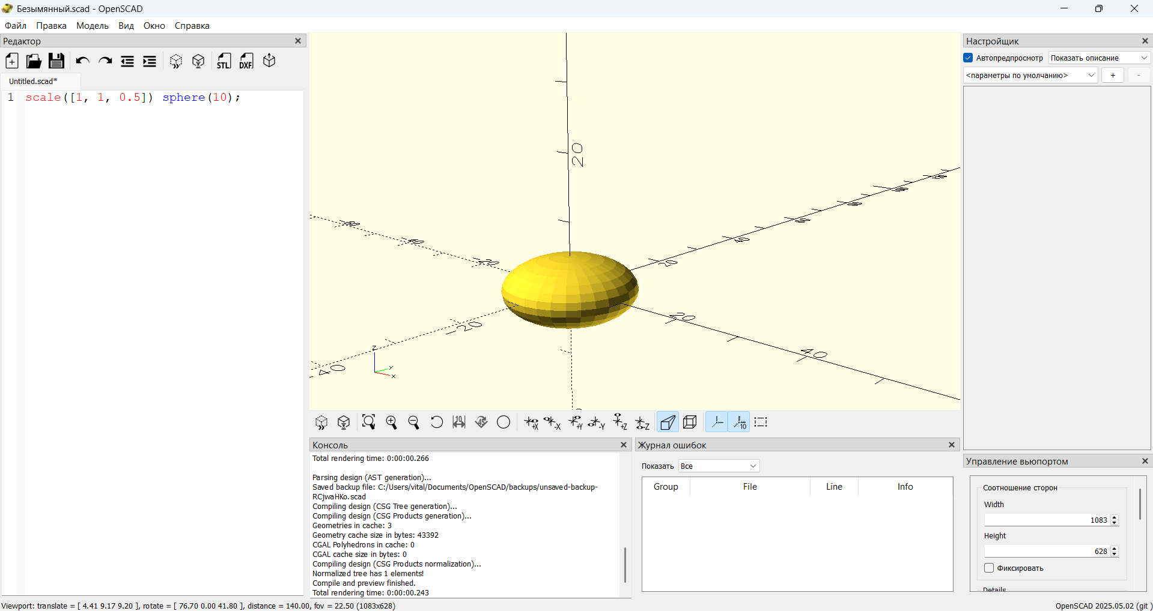​

* Сфера **сожмется в 2 раза по высоте**, превращаясь в **сплюснутую форму**.

### **4. Симметричное отражение (отрицательный масштаб)**

scale([-1, 1, 1]) cube([10, 10, 10]);

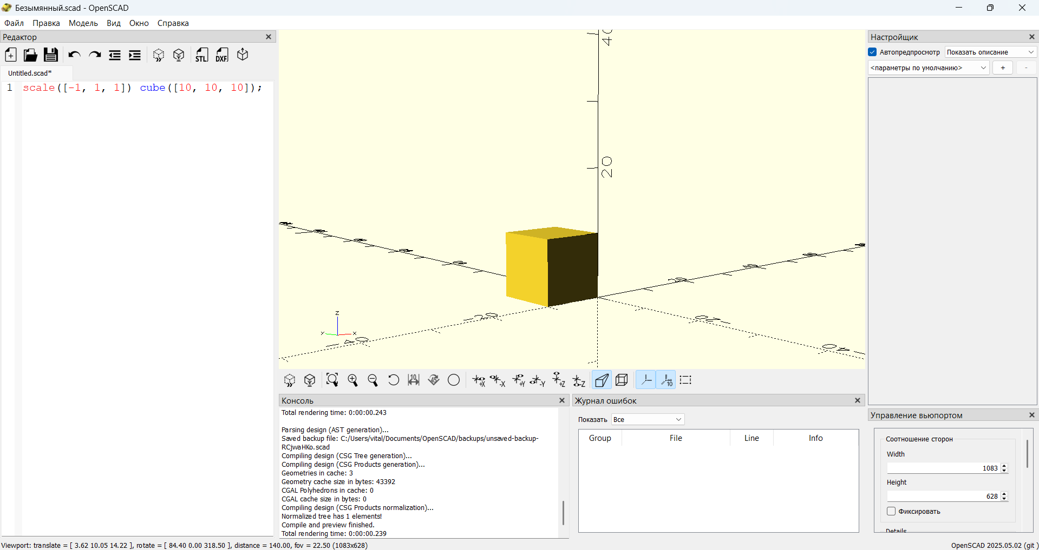​

* Куб **отразится** относительно **оси X** (зеркальное отражение).

Если поставить -1 по другой оси, произойдет отражение по соответствующему направлению.

### **5. Масштабирование в цикле**

for (i = [1:0.5:2]) {

    scale([i, i, i]) sphere(10);

}

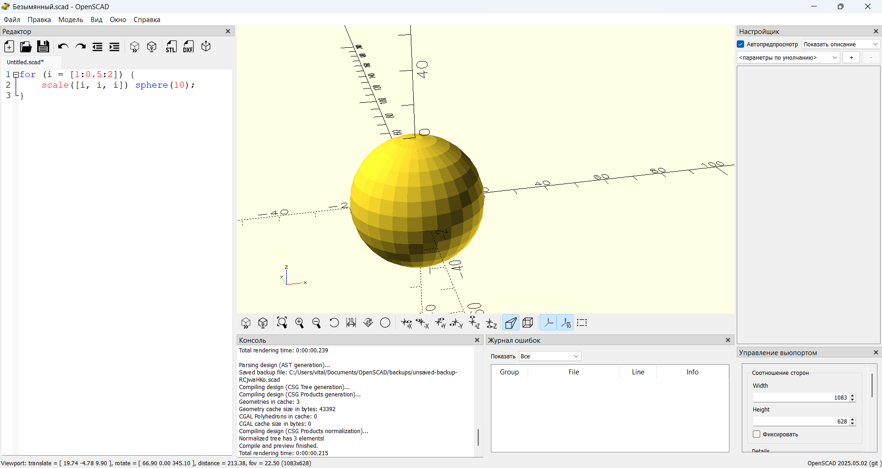​

* Создаст **несколько сфер разного размера**, увеличивающихся от 10 до 20 единиц.

## **Заключение**

* scale([X, Y, Z]) изменяет размер объекта **по каждой оси отдельно**.
* Можно **увеличивать, уменьшать и отражать** объекты.
* Используется в сочетании с translate() и rotate() для сложных конструкций.

​

​

### **Масштабирование (scale) в PythonSCAD(Python)**

Оператор scale() используется для изменения размеров объекта **по осям X, Y и Z**. Это позволяет **увеличивать или уменьшать** модель в нужных направлениях.

## **Синтаксис**

scale = Обьект * ([Sx, Sy, Sz])

* Sx – масштабирование по **оси X** (ширина).
* Sy – масштабирование по **оси Y** (глубина).
* Sz – масштабирование по **оси Z** (высота).
* Если Sx, Sy, Sz < 1 – объект **уменьшается**.
* Если Sx, Sy, Sz > 1 – объект **увеличивается**.
* Если Sx, Sy, Sz = 1 – объект остается без изменений.

## **Примеры использования**

### **1. Увеличение размера объекта в 2 раза**

from openscad import *

cu = cube([10, 10, 10])

scale = cu * ([2, 2, 2])

show(scale)

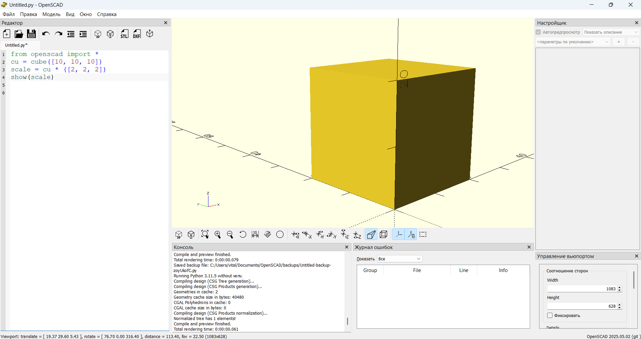​

* Исходный куб **10×10×10** увеличится до **20×20×20**.

### **2. Растяжение по одной оси**

from openscad import *

cy = cylinder(h=10, r=5)

scale = cy * ([2, 1, 1])

show(scale)

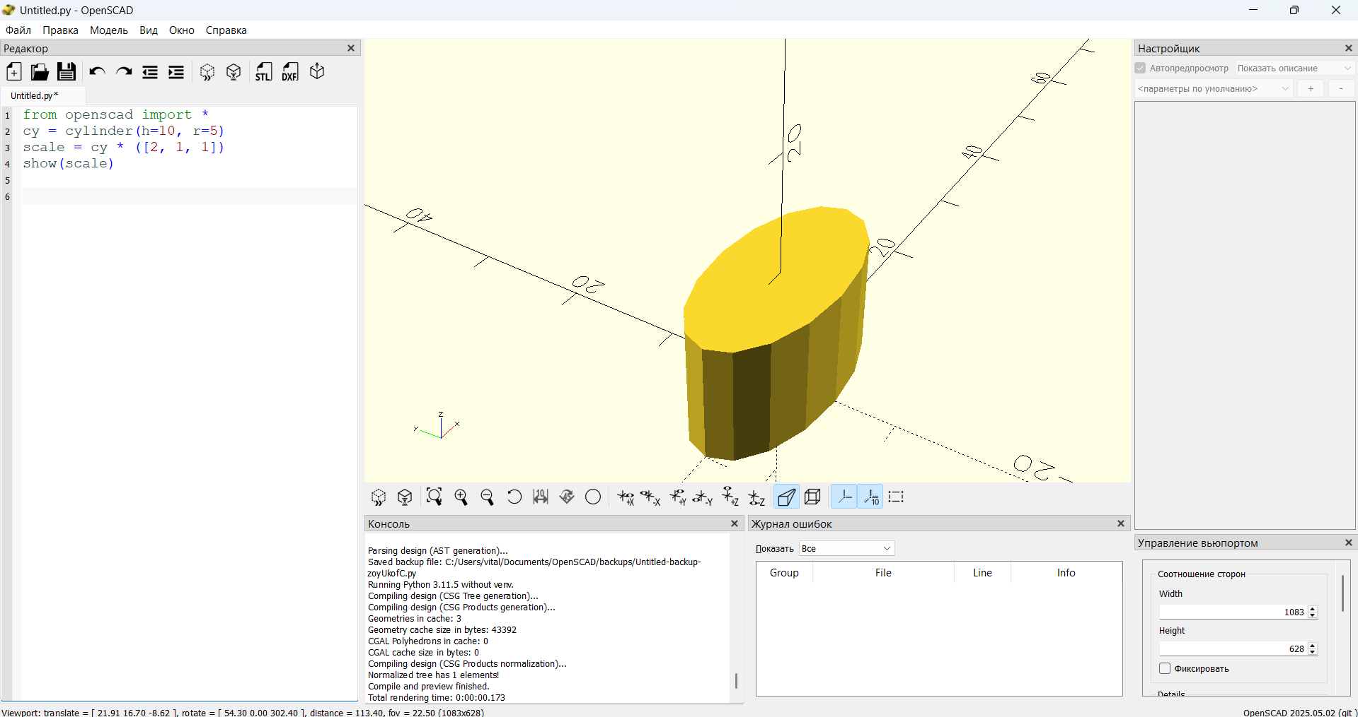​

* Цилиндр **растянется в 2 раза по X**, а другие оси останутся без изменений.

### **3. Уменьшение по высоте**

from openscad import *

sp = sphere(10)

scale = sp * ([1, 1, 0.5])

show(scale)

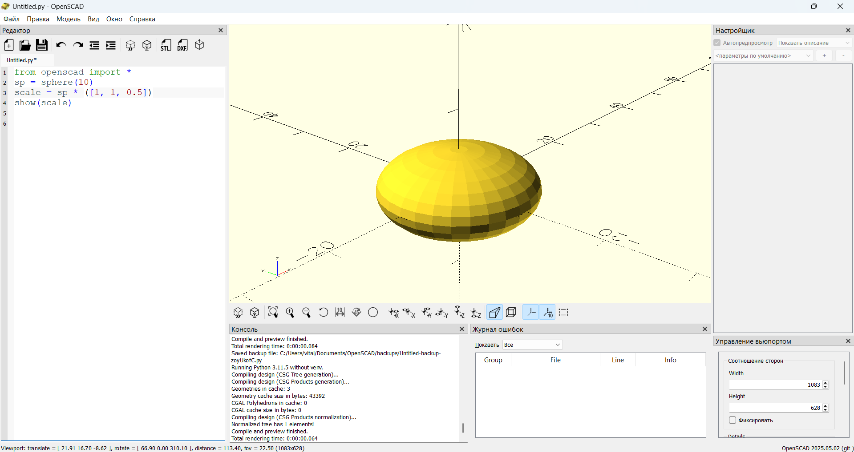​

* Сфера **сожмется в 2 раза по высоте**, превращаясь в **сплюснутую форму**.

### **4. Симметричное отражение (отрицательный масштаб)**

from openscad import *

cu = cube([10, 10, 10])

scale = cu * ([-1, 1, 1])

show(scale)

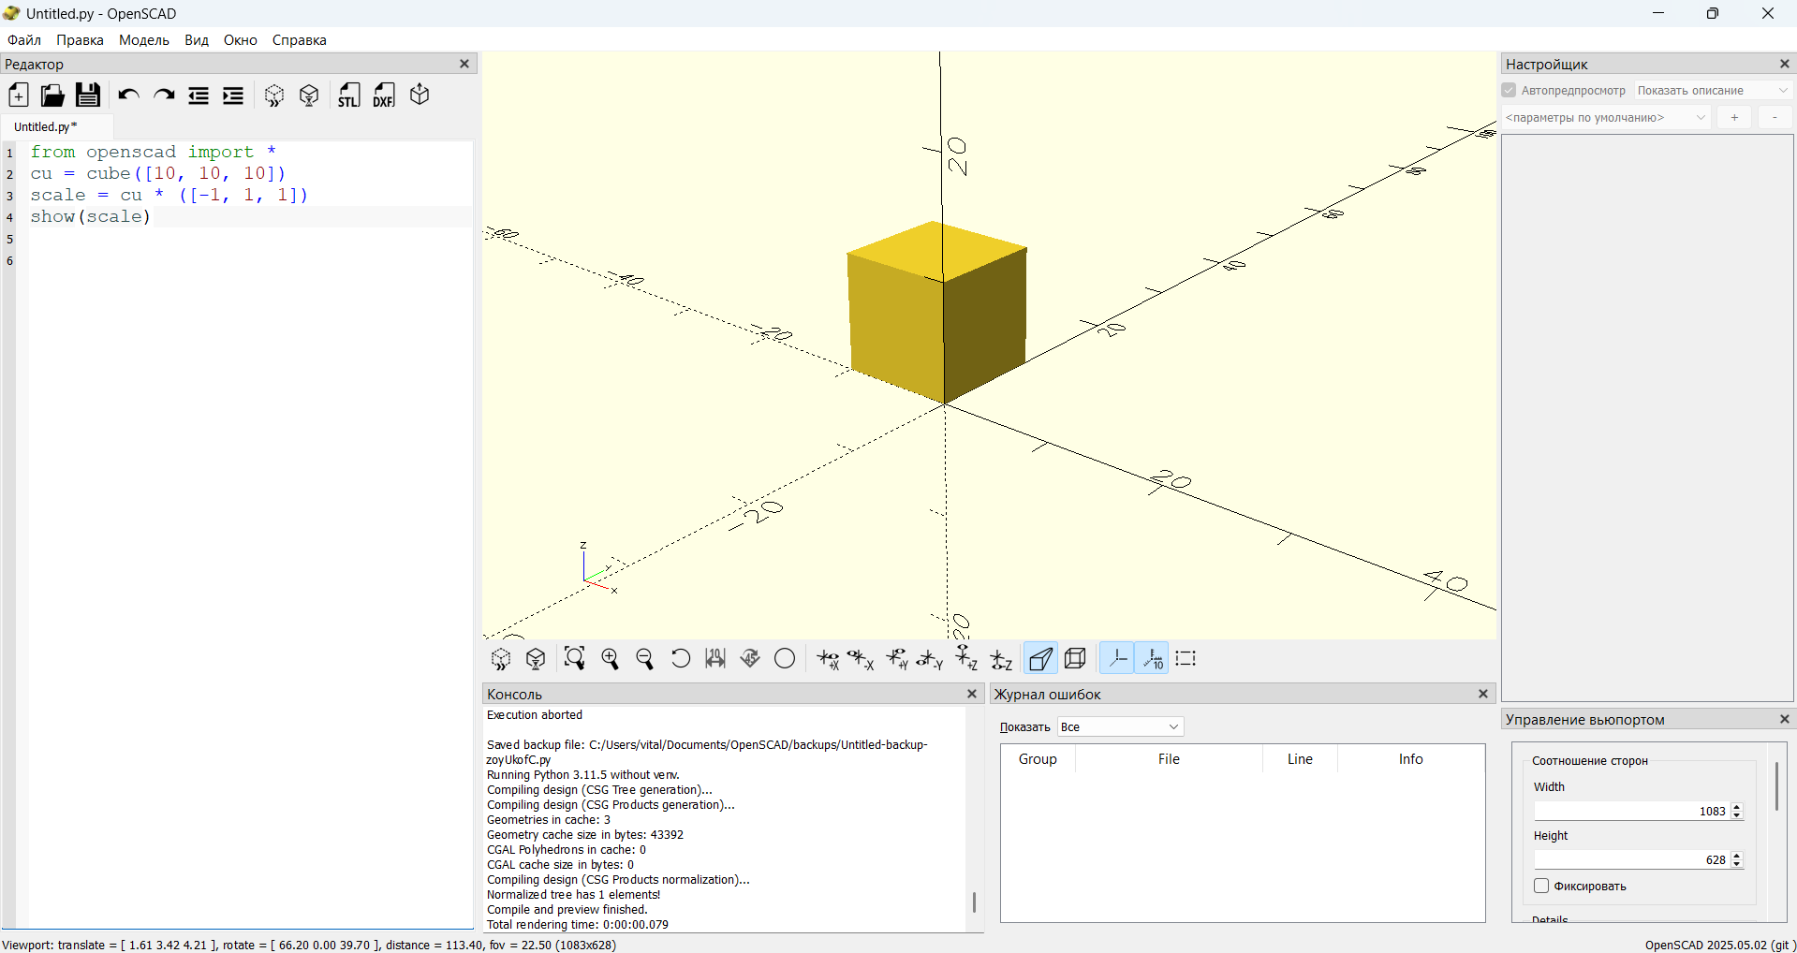​

* Куб **отразится** относительно **оси X** (зеркальное отражение).

Если поставить -1 по другой оси, произойдет отражение по соответствующему направлению.

### **5. Масштабирование в цикле**

for (i = [1:0.5:2]) {  
    scale([i, i, i]) sphere(10);  
}

* Создаст **несколько сфер разного размера**, увеличивающихся от 10 до 20 единиц.

## **Заключение**

* scale([X, Y, Z]) изменяет размер объекта **по каждой оси отдельно**.
* Можно **увеличивать, уменьшать и отражать** объекты.
* Используется в сочетании с translate() и rotate() для сложных конструкций.

​

**Задача 1:Команды**

**Какая команда выполняет перемещение объекта в заданную точку?**

translate()

position()

moveTo()

displace()

offset()

**Задача 2:Передвижение кодом**

**Какой код** **сдвинет объект на 15 по X, -10 по Y и 5 по Z?**

translate([15, -10, 5])

shift([15, -10, 5])

translate(15, -10, 5)

move([15, -10, 5])

position(15, -10, 5)

**Задача 3:Масштабирование**

**Какая команда выполняет** **масштабирование объекта?**

scale()

zoom()

expand()

stretch()

resize()

**Задача 4:Масштабирование**

**Как уменьшить объект в 2 раза по всем осям?**

scale([0.5, 0.5, 0.5])

scale(0.5, 0.5, 0.5)

scale([0.5])

resize([0.5, 0.5, 0.5])

shrink(0.5)

**Задача 5:Смещение**

**Как задать поворот объекта на 90 градусов вокруг оси Y?**

rotate([0,90,0])

rotate(a=90, v=[0,1,0])

rotateY(90)

turn([0,90,0])

spin(90, [0,1,0])

**Задача 6:Отзеркаливание**

**Как выполнить зеркальное отражение объекта относительно плоскости XY?**

mirror([0,0,1])

reflect([1,1,0])

mirror([0,1,0])

flip([0,1,0])

invert([0,0,1])

**Задача 7:Задать размер объекта**

**Какая команда позволяет задать конкретные размеры объекта, а не масштабировать его?**

resize()

stretch()

scale()

expand()

adjustSize()

**Задача 8:Полупрозрачный объект**

**Как сделать объект полупрозрачным?**

% cube([10,10,10])

transparency(0.5)

opacity(50)

fade(50)

alpha(0.5)

**Задача 9:Невидимый объект**

**Как сделать объект невидимым, но оставшимся в коде?**

*cube([10,10,10])

hide()

invisible()

disable()

remove()

**Задача 10:Линейное Выдавливание**

**Какая команда создаёт линейное выдавливание 2D-фигуры?**

linear_extrude()

push()

extrude()

stretch_extrude()

height_extrude()

**Задача 11:Линейное Выдавливание**

**Как выдавить 2D-объект на 20 единиц вверх?**

linear_extrude(height=20)

extrude(20)

push(20)

stretch(20)

lift(20)

**Задача 12:Вращательное Выдавливание**

**Как сделать вращательное выдавливание 2D-объекта?**

rotate_extrude()

twist_extrude()

spin_extrude()

circular_extrude()

revolve()

**Задача 13:Оболочка**

**Какая команда позволяет создать оболочку объекта?**

offset()

expand()

outline()

thicken()

hollow()

**Задача 14:Сглаживание**

**Какая операция позволяет сгладить края объекта?**

minkowski()

smooth()

round()

bevel()

soften()

**Задача 15:Сглаживание**

**Как можно сделать скруглённые края у куба?**

minkowski() { cube([10,10,10]) sphere(2) }

round_cube()

smooth_cube(10, 2)

soften_cube(10, 2)

bevel_cube([10,10,10], 2)

**Задача 16:Многократное повторение**

**Какая команда выполняет многократное повторение объекта?**

clone()

repeat()

for()

array()

loop()

**Задача 1:Команды**

**Какая команда выполняет перемещение объекта в заданную точку?**

rotated = .rotate()

c = coil

diff = .difference()

inter = .intersection()

**Задача 2:Передвижение кодом**

**Какой код** **сдвинет объект на 15 по X, -10 по Y и 5 по Z?**

tr = .translate([15, -10, 5])

translate([15, -10, 5])

c = coil([15, -10, 5])

rotated = .rotate([15, -10, 5])

**Задача 3:Масштабирование**

**Какая команда выполняет** **масштабирование объекта?**

Scale = * ()

tr = .translate()

c = coil()

translate([15, -10, 5])

**Задача 4:Масштабирование**

**Как уменьшить объект в 2 раза по всем осям?**

scale = * -2

Sc = scale * -2

scale = * 2

Sc = scale * 2

**Задача 5:Смещение**

**Как задать поворот объекта на 90 градусов вокруг оси Y?**

rotated = .rotate([0,90,0])

rotated =([0,90,0])

x = ([0,90,0])

([0,90,0]) = x

**Задача 6:Отзеркаливание**

**Как выполнить** **зеркальное отражение объекта относительно плоскости XY?**

mr = .mirror([0,0,1])

mirror([0,0,1])

mr = ([0,0,1])

mr = mirror

**Задача 7:Задать размер объекта**

**Какая команда позволяет задать конкретные размеры объекта, а не масштабировать его?**

re = .resize([])

c = coil([])

re = ([])

resize([])

**Задача 8:Смешенный код**

**Какой код смешивает** **вычитание и задание размеров объектов?**

diff = re.difference(cy)

c = re.coil(cy)

fusion = union([re, cu])

inter = re.intercection(cu)

**Задача 9:Смешенный код**

**Какой код смешивает** **пересечение и задание размеров объектов?**

inter = re.intersection(cy)

c = cu.coil(re)

diff = re.difference(cy)

fusion = union([re, cu])

**Задача 10:Линейное Выдавливание**

**Какая команда создаёт линейное выдавливание 2D-фигуры?**

l=linear_extrude(square(),[[],[], [],[]]);

path_extrude()

linear_extrude

l = linear_extrude()

**Задача 11:Линейное Выдавливание**

**Как выдавить 2D-объект на 20 единиц вверх?**

p=path_extrude(square(1),[[0,0,0],[0,0,20]]);

rotate_ extrude(square(1),[[0,0,0],[0,0,20]]);

l=linear_extrude(square(1),[[0,0,0],[0,0,20]]);

e=extrude(square(1),[[0,0,0],[0,0,20]]);

**Задача 12:Вращательное Выдавливание**

**Как сделать вращательное выдавливание 2D-объекта?**

circle(3).right(10).rotate_extrude(v=[0,0,20],angle=600).show()

linear_extrude()

path_extrude()

extrude()

**Задача 13:Оболочка**

**Какая команда позволяет создать оболочку объекта?**

.offset()

.clone()

.array()

.loop()

**Задача 14:Сглаживание**

**Какая операция позволяет сгладить края объекта?**

.fillet

.edge

.core

.ore

**Задача 15:Сглаживание**

**Как можно сделать скруглённые края у куба?**

.fillet

.edge

.core

.ore

**Задача 16:Многократное повторение**

**Какая команда выполняет многократное повторение объекта?**

con = .clone()

f = for()

loo = loop()

ar = array()

​

Переменные

Переменные в PythonSCAD(OpenSCAD) задаются с помощью оператора = и хранят значения различных типов: числа, строки, списки и другие. Важно помнить, что PythonSCAD(OpenSCAD)является декларативным языком, поэтому переменные неизменяемы после первого присваивания.

Пример объявления переменных:

width = 10;

height = 20;

depth = 30;

cube([width, height, depth]);

Здесь переменные используются для задания размеров куба.

Особенности переменных

1.Одноразовое присвоение:

x = 5;

x = 10; // Это не изменяет x, значение остается 5

echo(x); // Выведет 5

2.Порядок выполнения:

y = x + 5; // Используется текущее значение x (например, 5)

echo(y); // Выведет 10

Константы

Хотя в PythonSCAD(OpenSCAD) отсутствует специальный механизм для объявления констант, часто используют соглашение: писать имена констант заглавными буквами (PI, GOLDEN_RATIO), чтобы отличать их от обычных переменных.

Пример констант:

PI = 3.141592;

GOLDEN_RATIO = 1.618;

RADIUS = 50;

circle(RADIUS);

Вычисляемые переменные

Переменные могут зависеть от других переменных, что делает возможным создание сложных моделей.

base_diameter = 40;

height = base_diameter / 2; // Высота зависит от диаметра

cylinder(d=base_diameter, h=height);

Локальные переменные (let)

Для ограничения области видимости переменной используется конструкция let().

openscad

let(r = 10) {

    circle(r);

}

Здесь переменная r доступна только внутри блока let().

Отладка с помощью echo

Функция echo() полезна для вывода значений переменных в процессе отладки.

a = 5;

b = a * 2;

echo("Значение b:", b); // Выведет: ECHO: "Значение b:", 10

Выводы:

* Переменные в PythonSCAD(OpenSCAD)неизменяемы после присвоения.
* Константы обозначаются прописными буквами.
* Локальные переменные создаются с помощью let().
* Функция echo() удобна для отладки.

​

​

Переменные в PythonSCAD(Python) задаются с помощью оператора = и хранят значения различных типов: числа, строки, списки и другие. Важно помнить, что PythonSCAD(Python)является декларативным языком, поэтому переменные неизменяемы после первого присваивания.

Пример объявления переменных:

from openscad import *

width = 10;

height = 20;

depth = 30;

c = cube([width, height, depth]);

show(c)

Здесь переменные используются для задания размеров куба.

Особенности переменных

1.Одноразовое присвоение:

from openscad import *

x = 5

x = 10 // Это не изменяет x, значение остается 5

cu = cube(x)

show(cu) // Выведет куб размером 5

2.Порядок выполнения:

from openscad import *

x = 5

x = 10

y = x + 5 // Используется текущее значение x (например, 5)

cu = cube(y)

show(cu) // Выведет куб рамзером 10

Константы

Хотя в PythonSCAD(Python) отсутствует специальный механизм для объявления констант, часто используют соглашение: писать имена констант заглавными буквами (PI, GOLDEN_RATIO), чтобы отличать их от обычных переменных.

Пример констант:

PI = 3.141592;

GOLDEN_RATIO = 1.618;

RADIUS = 50;

circle(RADIUS);

Вычисляемые переменные

Переменные могут зависеть от других переменных, что делает возможным создание сложных моделей.

from openscad import *

base_diameter = 40;

height = base_diameter / 2; // Высота зависит от диаметра

cy = cylinder(d=base_diameter, h=height);

show(cy)

Локальные переменные (let)

Для ограничения области видимости переменной используется конструкция example().

from openscad import *

def example():

    x = 10

    y = 20

    return x + y

result = cube(example())

show(result)

Здесь переменная r доступна только внутри блока example().

Функция show() обязательна для вывода значений переменных в процессе отладки.

from openscad import *

a = 5

b = a * 2

cu = cube(b)

show(cu) // Выведет куб который имеет параметры b

Выводы:

* Переменные в PythonSCAD(Python)неизменяемы после присвоения.
* Константы обозначаются прописными буквами.
* Локальные переменные создаются с помощью let().

​

​

Функции и аргументы в PythonSCAD(OpenSCAD)

PythonSCAD(OpenSCAD) позволяет использовать функции для вычисления значений и работы с геометрией. Эти функции действуют подобно математическим функциям и не способны изменять сцену напрямую, поскольку OpenSCAD является декларативным языком.

1. Определение функций

Функции определяются с использованием ключевого слова function, принимают аргументы и возвращают результат. Они полезны для упрощения и повторной реализации вычислений.

Простая функция

function square(x) = x * x;

echo(square(5)); // ECHO: 25

Эта функция square(x) возводит переданное ей число в квадрат.

2. Функции с несколькими аргументами

Функции могут принимать сразу несколько аргументов, перечисленных через запятые.

function sum(a, b) = a + b;

echo(sum(10, 20)); // ECHO: 30

3. Условные функции (тернарный оператор)

Функции могут включать условия с использованием тернарного оператора ? :.

function abs_value(x) = x >= 0 ? x : -x;

echo(abs_value(-7)); // ECHO: 7

Функция abs_value(x) возвращает абсолютное значение переданного числа.

4. Рекурсивные функции

OpenSCAD поддерживает рекурсию, хотя циклы отсутствуют.

Факториал

function factorial(n) = (n <= 1) ? 1 : n * factorial(n - 1);

echo(factorial(5)); // ECHO: 120

5. Работа с массивами

Функции также могут обрабатывать списки (массивы).

function sum_list(lst) = (len(lst) == 0) ? 0 : lst[0] + sum_list([for (i = 1; i < len(lst); i = i + 1) lst[i]]);

echo(sum_list([1, 2, 3, 4, 5])); // ECHO: 15

Эта функция суммирует элементы массива.

6. Передача функций как аргумента

Передавать функции как аргументы невозможно, однако можно использовать тернарные операторы для реализации подобного поведения.

function operation(type, x) = (type == "square") ? x * x : (type == "double") ? x * 2 : x;

echo(operation("square", 4)); // ECHO: 16

echo(operation("double", 4)); // ECHO: 8

7. Использование функций в модулях

Функции можно применять для параметризации модулей.

function diameter(radius) = radius * 2;

module custom_cylinder(r) {

    cylinder(d = diameter(r), h = 10);

}

custom_cylinder(15);

Функция diameter(r) вычисляет диаметр цилиндра, который затем передается в модуль custom_cylinder.

Заключение

* Функции возвращают значения, но не влияют непосредственно на геометрию.
* Поддерживаются множественные аргументы, условные выражения, работа с массивами и рекурсия.
* Функции идеально подходят для параметрической настройки моделей.

Теперь давайте рассмотрим практический пример создания шестеренки с использованием функций.

​

​

Параметрическая шестеренка

Функция рассчитывает радиус зубца, а модуль создает трехмерную модель шестеренки.

// Функция для расчета радиуса зубцов шестеренки

function gear_radius(base_r, teeth, tooth_height) =

    base_r + tooth_height * (teeth > 0 ? 1 : 0);

    // Модуль для создания шестеренки

module gear(base_r, teeth, tooth_height) {

    difference() {

        // Основной диск шестеренки

        circle(r = gear_radius(base_r, teeth, tooth_height), $fn = 100);

        // Создание выемок для зубцов

        for(i = [0:teeth-1]) {

            angle = i * (360 / teeth);

            translate([base_r * cos(angle), base_r * sin(angle)])

            rotate(angle)

            square([tooth_height * 2, base_r * 0.2], center = true);

        }

    }

}

// Вызов модуля шестеренки с заданными параметрами

gear(base_r = 20, teeth = 12, tooth_height = 3);

Описание работы шестеренки

1. Функция gear_radius вычисляет максимальный радиус шестеренки, включая выступающие зубья.

2. Модуль gear:

   - Создается основной диск шестеренки.

   - С помощью цикла for создаются выемки для зубцов.

3. Шестеренку можно вызвать с параметрами: gear(20, 12, 3), где задаются радиус основания, количество зубцов и высота зуба.

Улучшение шестеренки

Добавим возможность задавать диаметр центрального отверстия.

module gear(base_r, teeth, tooth_height, hole_r = 5) {

    difference() {

        // Основной диск шестеренки

        circle(r = gear_radius(base_r, teeth, tooth_height), $fn = 100);

        // Вырезание зубцов

        for(i = [0:teeth-1]) {

            angle = i * (360 / teeth);

            translate([base_r * cos(angle), base_r * sin(angle)])

            rotate(angle)

            square([tooth_height * 2, base_r * 0.2], center = true);

        }

        // Центральное отверстие

        circle(r = hole_r, $fn = 50);

    }

}

// Пример вызова шестеренки с отверстием

gear(base_r = 20, teeth = 16, tooth_height = 3, hole_r = 6);

Теперь можно регулировать такие параметры, как количество зубцов, высоту зубьев и размер центрального отверстия.

Приведенный пример демонстрирует, как функции позволяют вычислить необходимые параметры для создания сложных геометрических объектов. Модули же создают сами объекты на основе этих параметров.

​

​

Функции и аргументы в PythonSCAD(Python)

PythonSCAD(Python) позволяет использовать функции для вычисления значений и работы с геометрией. Эти функции действуют подобно математическим функциям и не способны изменять сцену напрямую, поскольку OpenSCAD является декларативным языком.

1. Определение функций

Функции определяются с использованием ключевого слова function, принимают аргументы и возвращают результат. Они полезны для упрощения и повторной реализации вычислений.

Простая функция

from openscad import *

def square(x):

   return x * x

result = square(5)

print(result)

Эта функция square(x) возводит переданное ей число в квадрат.

2. Функции с несколькими аргументами

Функции могут принимать сразу несколько аргументов, перечисленных через запятые.

from openscad import *

def sum(a, b):

   return a + b

result = sum(10, 20)

print(result)

3. Условные функции (тернарный оператор)

Функции могут включать условия с использованием тернарного оператора ? :.

from openscad import *

def absolute_value(x):

    if x < 0:

        return -x

    return x

result = absolute_value(-7)

print(result)

Функция abs_value(x) возвращает абсолютное значение переданного числа.

4. Рекурсивные функции

OpenSCAD поддерживает рекурсию, хотя циклы отсутствуют.

Факториал

from openscad import *

def factorial(n):

    if n < 0:

        return "Факториал не определён для отрицательных чисел"

    elif n == 0 or n == 1:

        return 1

    else:

        result = 1

        for i in range(2, n + 1):

            result *= i

        return result

result = factorial(5)

print(result)

5. Работа с массивами

Функции также могут обрабатывать списки (массивы).

from openscad import *

def sum_list(lst):

    total = 0

    for element in lst:

        total += element

    return total

result = sum_list([1, 2, 3, 4, 5])

print(result)

Эта функция суммирует элементы массива.

6. Передача функций как аргумента

Передавать функции как аргументы невозможно, однако можно использовать тернарные операторы для реализации подобного поведения.

from openscad import *

def operation(type, lst):

    return [type(x) for x in lst]

def square(x):

    return x * x

def double(x):

    return x * 2

number = [4]

squared = operation(square, number)

doubled = operation(double, number)

print(squared)

print(doubled)

7. Использование функций в модулях

Функции можно применять для параметризации модулей.

from openscad import *

def cylinder_module(radius, height):

    output = f"""

module cylinder_module(r, h) {{

    // Создаем цилиндр

    translate([0, 0, 0])

        cylinder(r = r, h = h, center = true);

}}

cylinder_module({radius}, {height});

"""

    return output

radius = 5

height = 10

cylinder_code = cylinder_module(radius, height)

print(cylinder_code)

Заключение

* Функции возвращают значения, но не влияют непосредственно на геометрию.
* Поддерживаются множественные аргументы, условные выражения, работа с массивами и рекурсия.
* Функции идеально подходят для параметрической настройки моделей.

Теперь давайте рассмотрим практический пример создания шестеренки с использованием функций.

​

​

Параметрическая шестеренка

Функция рассчитывает радиус зубца, а модуль создает трехмерную модель шестеренки.

from openscad import *

import math

def gear_radius(base_r, teeth, tooth_height):

    """Функция для расчета радиуса зубцов шестеренки."""

    return base_r + tooth_height * (1 if teeth > 0 else 0)

def gear(base_r, teeth, tooth_height):

    """Создает шестеренку с заданными параметрами."""

    output = "difference() {\n"

    # Основной диск шестеренки

    output += f"    circle(r = {gear_radius(base_r, teeth, tooth_height)}, $fn = 100);\n"

    # Создание выемок для зубцов

    for i in range(teeth):

        angle = i * (360 / teeth)

        x = base_r * math.cos(math.radians(angle))

        y = base_r * math.sin(math.radians(angle))

        output += f"    translate([{x}, {y}])\n"

        output += f"        rotate({angle})\n"

        output += f"        square([{tooth_height * 2}, {base_r * 0.2}], center = true);\n"

    output += "}\n"

    return output

# Вызов функции с заданными параметрами

gear_code = gear(base_r=20, teeth=12, tooth_height=3)

print(gear_code)

Объяснение кода

1. **gear_radius**:   
   - Эта функция считает радиус зубцов шестеренки.

2. **gear**:   
   - Главный модуль, который создает шестеренку.  
   - Использует `difference()` для вычитания зубцов из основного круга.

3. **Цикл for**:   
   - Генерирует зубцы шестеренки, вычисляя их расположение на основе угла.

4. **translate и rotate**:   
   - Перемещают и поворачивают зубцы в нужные позиции.

5. **Вывод**:   
   - Функция возвращает сгенерированный код, который можно использовать в PythonSCAD.

Улучшение шестеренки

Добавим возможность задавать диаметр центрального отверстия.

from openscad import *

def cos(angle):

    import math

    return math.cos(math.radians(angle))

def sin(angle):

    import math

    return math.sin(math.radians(angle))

def radians(degrees):

    import math

    return degrees * (math.pi / 180)

def circle(r, fn=100):

    return f'circle(r={r}, $fn={fn})'

def square(size, center=False):

    return f'square(size={size}, center={center})'

def translate(vector):

    return f'translate({vector})'

def rotate(angle):

    return f'rotate(angle={angle})'

def difference(*shapes):

    return 'difference() {' + ''.join(shapes) + '}'

def gear_radius(base_r, teeth, tooth_height):

    return base_r + tooth_height

def create_gear(base_r, teeth, tooth_height, hole_r=5):

    gear_shape = difference(

        circle(gear_radius(base_r, teeth, tooth_height), fn=100)

    )

    for i in range(teeth):

        angle = i * (360 / teeth)

        x = base_r * cos(angle)

        y = base_r * sin(angle)

        tooth = translate([x, y, 0])(

            rotate(angle)(

                square([tooth_height * 2, base_r * 0.2], center=True)

            )

        )

        gear_shape += tooth

    # Центральное отверстие

    central_hole = circle(hole_r, fn=50)

    gear_shape += central_hole

    return gear_shape

# Пример вызова шестеренки с отверстием

gear_model = create_gear(base_r=20, teeth=16, tooth_height=3, hole_r=6)

print(gear_model)

Теперь можно регулировать такие параметры, как количество зубцов, высоту зубьев и размер центрального отверстия.

Приведенный пример демонстрирует, как функции позволяют вычислить необходимые параметры для создания сложных геометрических объектов. Модули же создают сами объекты на основе этих параметров.

​

​

Настраиваемые блоки и крепежи в PythonSCAD(OpenSCAD)

Для создания параметрических блоков и крепёжных элементов удобно использовать функции и модули. Это позволяет создавать универсальные компоненты, которые можно адаптировать под конкретные нужды.

1. Блок с крепежными отверстиями

Создадим универсальный блок с возможностью настройки:

- Размеры (длина, ширина, высота),

- Количество крепежных отверстий (по осям X и Y),

- Диаметр отверстий.

Пример кода:

// Функция для вычисления координат отверстий

function hole_positions(length, width, holes_x, holes_y) = [

    for (i = [0:holes_x-1], j = [0:holes_y-1])

        [-length/2 + (i + 0.5) * (length / holes_x),

         -width/2 + (j + 0.5) * (width / holes_y)]

];

// Модуль блока с отверстиями

module block_with_holes(

    length=50,

    width=30,

    height=10,

    holes_x=2,

    holes_y=2,

    hole_d=5

) {

    difference() {

        // Основной блок

        cube([length, width, height], center=true);

        // Крепежные отверстия

        for (pos = hole_positions(length, width, holes_x, holes_y)) {

            translate([pos[0], pos[1], height/2])

                cylinder(d=hole_d, h=height+1, center=true, $fn=50);

        }

    }

}

// Создаем блок размером 50x30x10 мм с 2x2 отверстиями диаметром 5 мм

block_with_holes(50, 30, 10, 3, 2, 5);

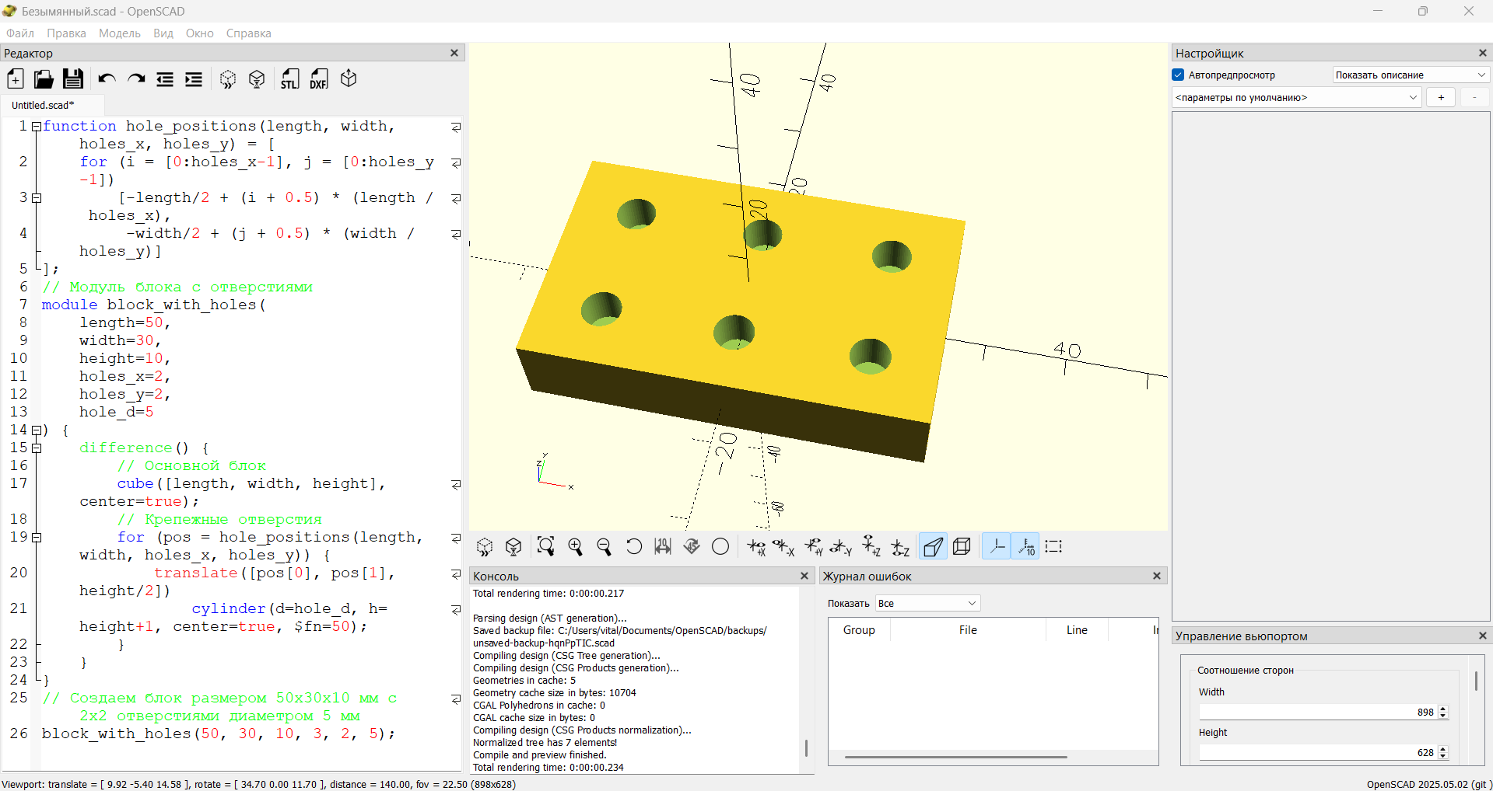​

​

2. Крепежный элемент (болт с гайкой)

Разработаем модуль для болта с гайкой, позволяющий настраивать:

* Диаметр резьбы,
* Высоту головки,
* Высоту гайки.

Пример кода:

// Модуль болта

module bolt(d=5, h=20, head_h=5, head_d=8) {

    union() {

        // Резьбовая часть

        cylinder(d=d, h=h, $fn=100);

        // Шестигранная головка

        translate([0, 0, h])

            cylinder(d=head_d, h=head_h, $fn=6);

    }

}

// Модуль гайки

module nut(d=5, h=4, outer_d=10) {

    difference() {

        // Внешний шестигранник

        cylinder(d=outer_d, h=h, $fn=6);

        // Внутреннее отверстие под резьбу

        cylinder(d=d, h=h+1, center=true, $fn=100);

    }

}

// Пример вызова болта и гайки

bolt(5, 20, 5, 8);

translate([0, 0, -4]) nut(5, 4, 10);

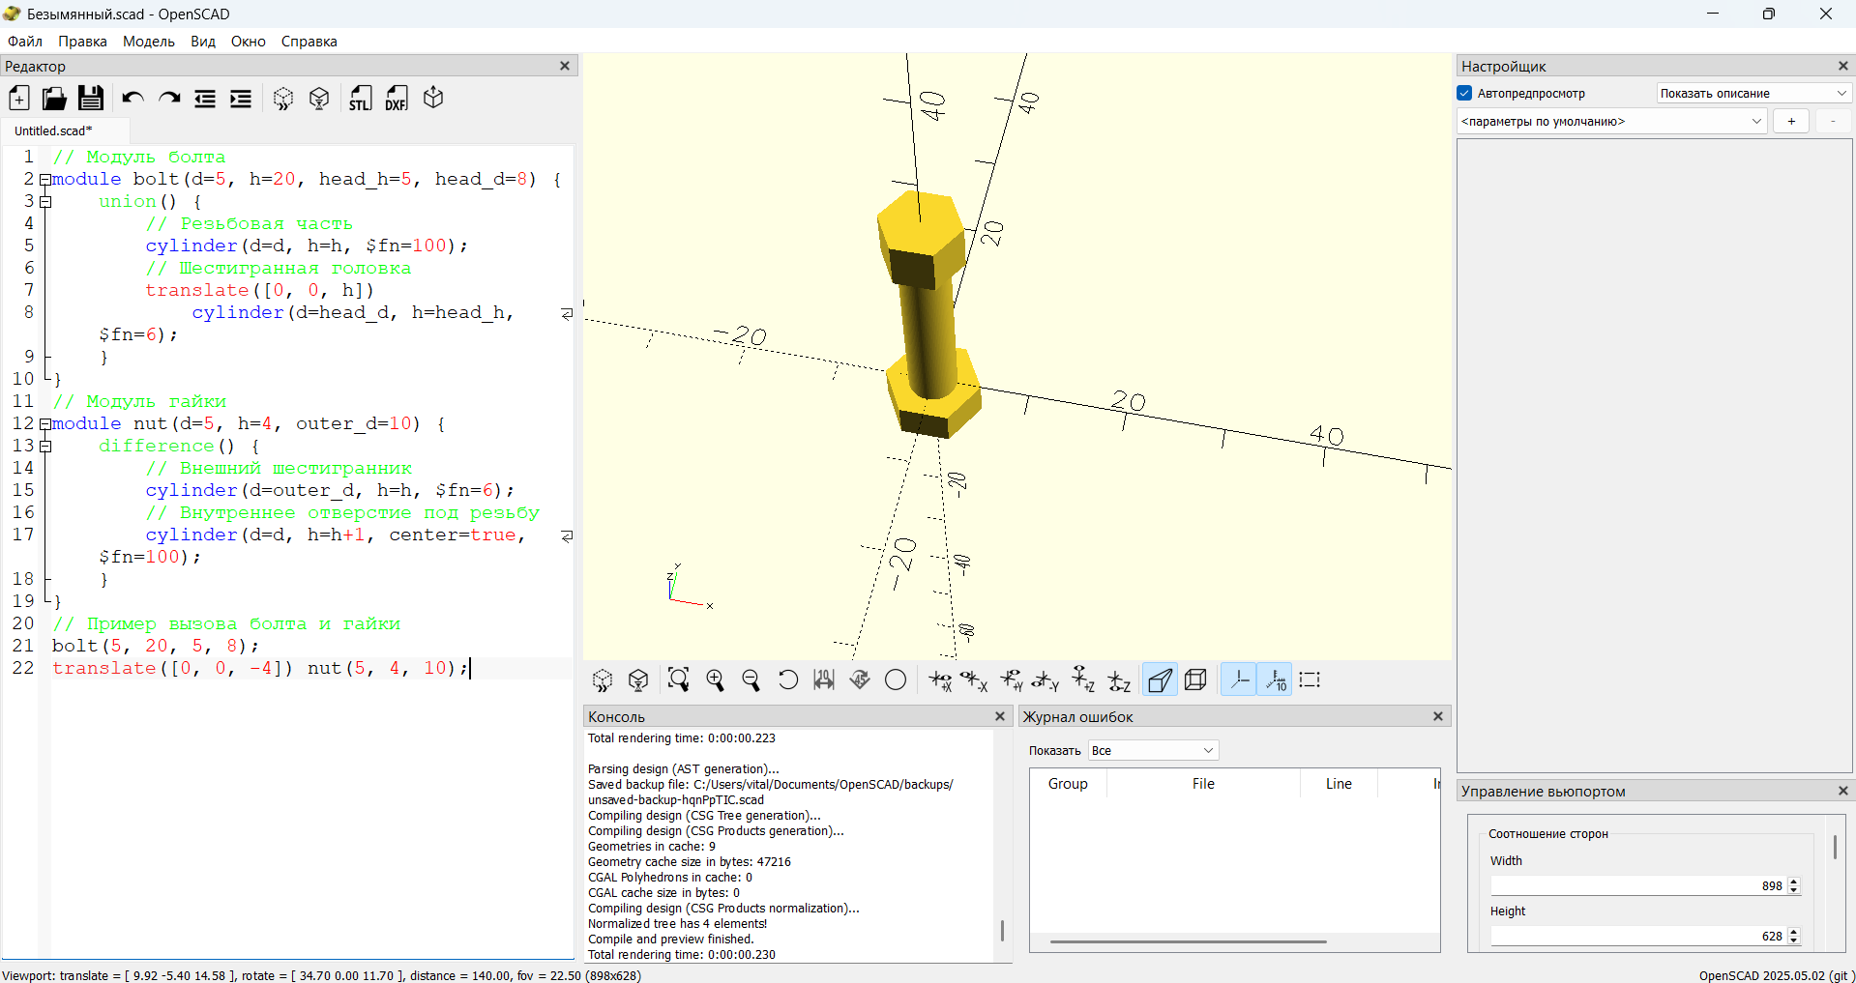​

​

3. Применение блоков и крепежей в конструкции

Теперь можно использовать созданные крепежи для соединения блоков.

function hole_positions(length, width, holes_x, holes_y) = [

    for (i = [0:holes_x-1], j = [0:holes_y-1])

        [-length/2 + (i + 0.5) * (length / holes_x),

         -width/2 + (j + 0.5) * (width / holes_y)]

];

// Модуль блока с отверстиями

module block_with_holes(

    length=50,

    width=30,

    height=10,

    holes_x=2,

    holes_y=2,

    hole_d=5

) {

    difference() {

        // Основной блок

        cube([length, width, height], center=true);

        // Крепежные отверстия

        for (pos = hole_positions(length, width, holes_x, holes_y)) {

            translate([pos[0], pos[1], height/2])

                cylinder(d=hole_d, h=height+1, center=true, $fn=50);

        }

    }

}

// Модуль болта

module bolt(d=5, h=20, head_h=5, head_d=8) {

    union() {

        // Резьбовая часть

        cylinder(d=d, h=h, $fn=100);

        // Шестигранная головка

        translate([0, 0, h])

            cylinder(d=head_d, h=head_h, $fn=6);

    }

}

// Модуль гайки

module nut(d=5, h=4, outer_d=10) {

    difference() {

        // Внешний шестигранник

        cylinder(d=outer_d, h=h, $fn=6);

        // Внутреннее отверстие под резьбу

        cylinder(d=d, h=h+1, center=true, $fn=100);

    }

}

// Основание с отверстиями

block_with_holes(60, 40, 10, 3, 2, 5);

// Размещаем болты в отверстиях

for (pos = hole_positions(60, 40, 3, 2)) {

    translate([pos[0], pos[1], 10])

        bolt(5, 20, 5, 8);

}

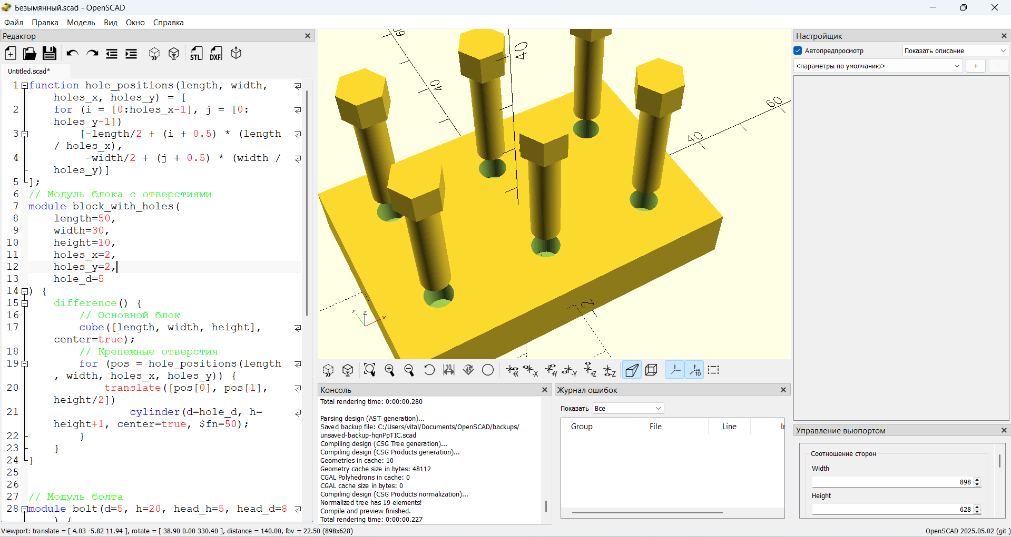​

​

Вывод:

* Блок с крепежными отверстиями позволяет быстро проектировать конструкции.
* Параметрический болт и гайка обеспечивают надёжность креплений.
* Гибкий код даёт возможность легко изменять размеры и параметры.

​

​

Настраиваемые блоки и крепежи в PythonSCAD(Python)

Для создания параметрических блоков и крепёжных элементов удобно использовать функции и модули. Это позволяет создавать универсальные компоненты, которые можно адаптировать под конкретные нужды.

1. Блок с крепежными отверстиями

Создадим универсальный блок с возможностью настройки:

- Размеры (длина, ширина, высота),

- Количество крепежных отверстий (по осям X и Y),

- Диаметр отверстий.

Пример кода:

from solid import *

from solid.utils import *

# Функция для вычисления координат отверстий

def hole_positions(length, width, holes_x, holes_y):

return [

[-length/2 + (i + 0.5) * (length / holes_x),

-width/2 + (j + 0.5) * (width / holes_y), 0]

for i in range(holes_x)

for j in range(holes_y)

]

# Модуль блока с отверстиями

def block_with_holes(

length=50,

width=30,

height=10,

holes_x=2,

holes_y=2,

hole_d=5

):

# Основной блок

block = cube([length, width, height], center=True)

# Крепежные отверстия

holes = []

for pos in hole_positions(length, width, holes_x, holes_y):

hole = translate(pos)(

cylinder(d=hole_d, h=height+1, center=True, segments=50)

)

holes.append(hole)

# Вычитаем отверстия из блока

return difference()(block, *holes)

# Создаем блок размером 50x30x10 мм с 3x2 отверстиями диаметром 5 мм

model = block_with_holes(50, 30, 10, 3, 2, 5)

# Сохраняем в файл

scad_render_to_file(model, 'block_with_holes.scad')

2. Крепежный элемент (болт с гайкой)

Разработаем модуль для болта с гайкой, позволяющий настраивать:

* Диаметр резьбы,
* Высоту головки,
* Высоту гайки.

Пример кода:

from solid import *

from solid.utils import *

# Модуль болта

def bolt(d=5, h=20, head_h=5, head_d=8):

return union()(

# Резьбовая часть

cylinder(d=d, h=h, segments=100),

# Шестигранная головка

translate([0, 0, h])(

cylinder(d=head_d, h=head_h, segments=6)

)

)

# Модуль гайки

def nut(d=5, h=4, outer_d=10):

return difference()(

# Внешний шестигранник

cylinder(d=outer_d, h=h, segments=6),

# Внутреннее отверстие под резьбу

cylinder(d=d, h=h+1, center=True, segments=100)

)

# Создаем болт и гайку

bolt_model = bolt(5, 20, 5, 8)

nut_model = translate([0, 0, -4])(nut(5, 4, 10))

# Объединяем модели для экспорта

model = union()(bolt_model, nut_model)

# Сохраняем в файл

scad_render_to_file(model, 'bolt_and_nut.scad')

3. Применение блоков и крепежей в конструкции

from solid import *

from solid.utils import *

# Функция для вычисления позиций отверстий

def hole_positions(length, width, holes_x, holes_y):

return [

[-length/2 + (i + 0.5) * (length / holes_x),

-width/2 + (j + 0.5) * (width / holes_y)]

for i in range(holes_x)

for j in range(holes_y)

]

# Модуль блока с отверстиями

def block_with_holes(

length=50,

width=30,

height=10,

holes_x=2,

holes_y=2,

hole_d=5

):

# Основной блок

block = cube([length, width, height], center=True)

# Создаем отверстия

holes = []

for pos in hole_positions(length, width, holes_x, holes_y):

hole = translate([pos[0], pos[1], height/2])(

cylinder(d=hole_d, h=height+1, center=True, segments=50)

)

holes.append(hole)

return difference()(block, *holes)

# Модуль болта

def bolt(d=5, h=20, head_h=5, head_d=8):

return union()(

# Резьбовая часть

cylinder(d=d, h=h, segments=100),

# Шестигранная головка

translate([0, 0, h])(

cylinder(d=head_d, h=head_h, segments=6)

)

)

# Модуль гайки

def nut(d=5, h=4, outer_d=10):

return difference()(

# Внешний шестигранник

cylinder(d=outer_d, h=h, segments=6),

# Внутреннее отверстие

cylinder(d=d, h=h+1, center=True, segments=100)

)

# Создаем основание с отверстиями

base = block_with_holes(60, 40, 10, 3, 2, 5)

# Создаем и размещаем болты

bolts = []

for pos in hole_positions(60, 40, 3, 2):

bolt_obj = translate([pos[0], pos[1], 10])(

bolt(5, 20, 5, 8)

)

bolts.append(bolt_obj)

# Объединяем все компоненты

final_model = union()(base, *bolts)

# Экспортируем в файл

scad_render_to_file(final_model, 'assembly.scad')

Теперь можно использовать созданные крепежи для соединения блоков.

Вывод:

* Блок с крепежными отверстиями позволяет быстро проектировать конструкции.
* Параметрический болт и гайка обеспечивают надёжность креплений.
* Гибкий код даёт возможность легко изменять размеры и параметры.

​

​

Использование циклов и условных операторов в PythonSCAD(OpenSCAD) для параметризации

PythonSCAD(OpenSCAD)поддерживает циклы (for) и условные операторы (if, ? :), которые позволяют создавать сложные параметрические модели.

1. Циклы (for)

Циклы в OpenSCAD используются для создания повторяющихся элементов, например, массива отверстий или зубцов на шестерне.

Пример: Массив отверстий

module plate_with_holes(

    length=60,

    width=40,

    height=5,

    holes_x=3,

    holes_y=2,

    hole_d=5

) {

    difference() {

        // Пластина

        cube([length, width, height], center=true);

        // Отверстия в цикле

        for (i = [0:holes_x-1], j = [0:holes_y-1]) {

            translate([

                -length/2 + (i + 0.5) * (length / holes_x),

                -width/2 + (j + 0.5) * (width / holes_y),

                0

            ])

            cylinder(d=hole_d, h=height+1, center=true, $fn=50);

        }

    }

}

// Создаем пластину 60x40x5 мм с 3x2 отверстиями

plate_with_holes();

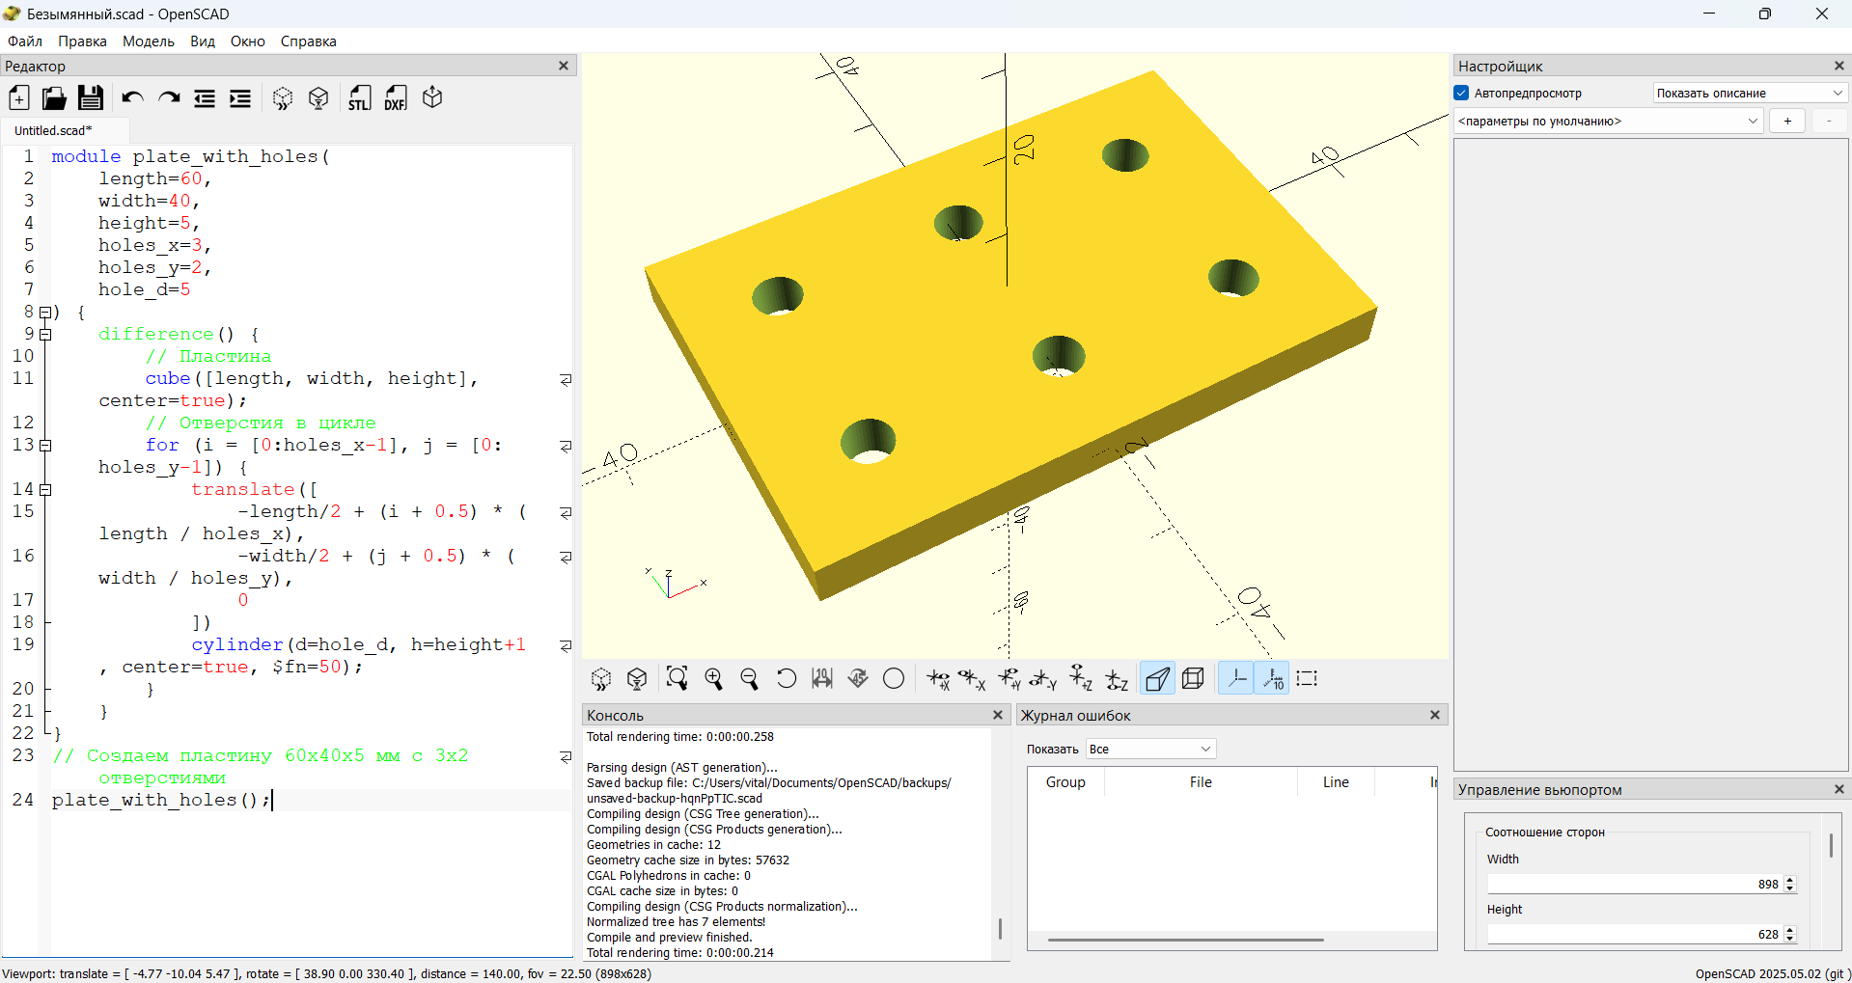​

​

Как это работает?

* Двойной for-цикл создает отверстия в сетке.
* Каждое отверстие позиционируется равномерно по пластине.

2. Условные операторы (if, тернарный ? :)

OpenSCAD поддерживает if для выбора конструкции и ? : для вычисления значений.

Пример: Включение или отключение отверстий

module plate_with_optional_holes(

    length=60,

    width=40,

    height=5,

    holes_x=3,

    holes_y=2,

    hole_d=5,

    add_holes=true

) {

    difference() {

        // Пластина

        cube([length, width, height], center=true);

        // Добавляем отверстия только если add_holes = true

        if (add_holes) {

            for (i = [0:holes_x-1], j = [0:holes_y-1]) {

                translate([

                    -length/2 + (i + 0.5) * (length / holes_x),

                    -width/2 + (j + 0.5) * (width / holes_y),

                    0

                ])

                cylinder(d=hole_d, h=height+1, center=true, $fn=50);

            }

        }

    }

}

// Включаем отверстия

plate_with_optional_holes(add_holes=true);

// Выключаем отверстия

translate([70, 0, 0])

plate_with_optional_holes(add_holes=false);

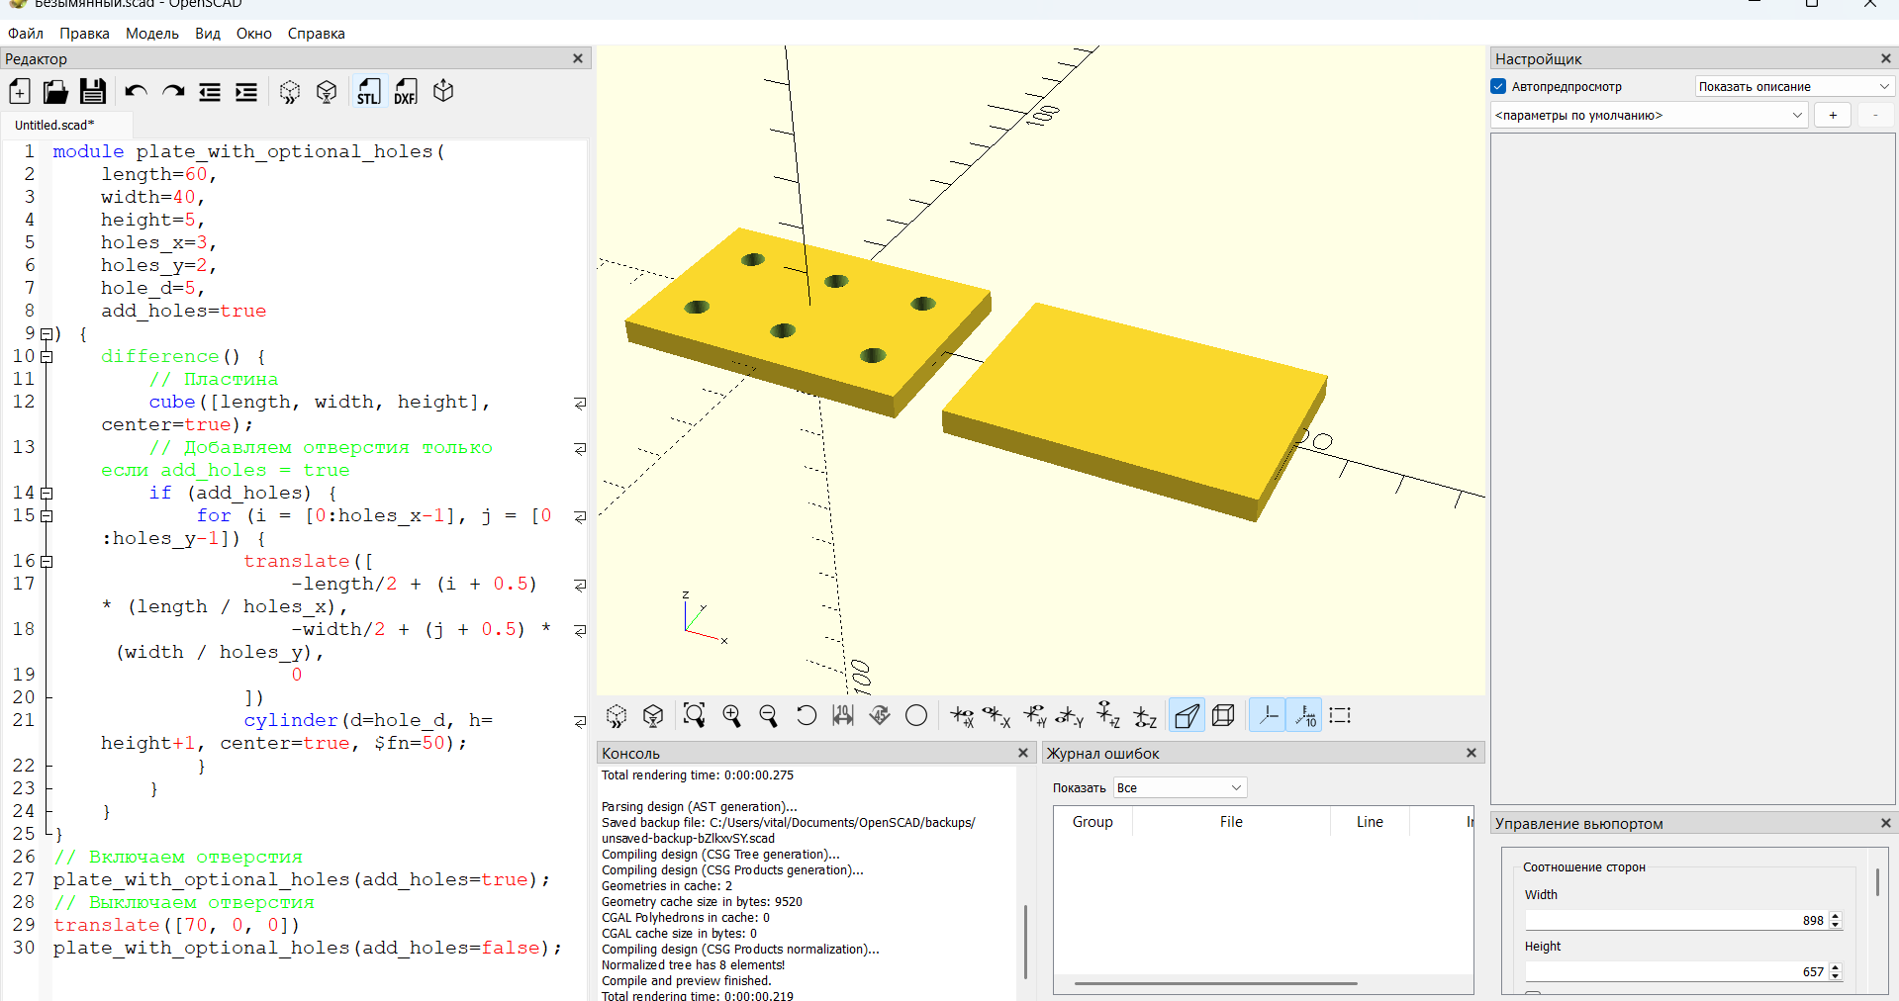​

​

Как это работает?

* if (add_holes) включает или отключает отверстия.
* Можно создать два варианта пластины.

3. Генерация сложных форм (Зубчатый диск)

Можно использовать циклы и условия для создания сложных форм, например, зубчатого диска.

module gear(

    base_r=20,

    teeth=10,

    tooth_h=3,

    hole_r=5

) {

    difference() {

        // Основной круг

        circle(r=base_r, $fn=100);

        // Вырезаем зубцы

        for (i = [0:teeth-1]) {

            angle = i * (360 / teeth);

            translate([

                base_r * cos(angle),

                base_r * sin(angle)

            ])

            rotate(angle)

            square([tooth_h*2, base_r * 0.2], center=true);

        }

        // Центральное отверстие

        circle(r=hole_r, $fn=50);

    }

}

// Создаем зубчатый диск с 12 зубьями

gear(teeth=12);

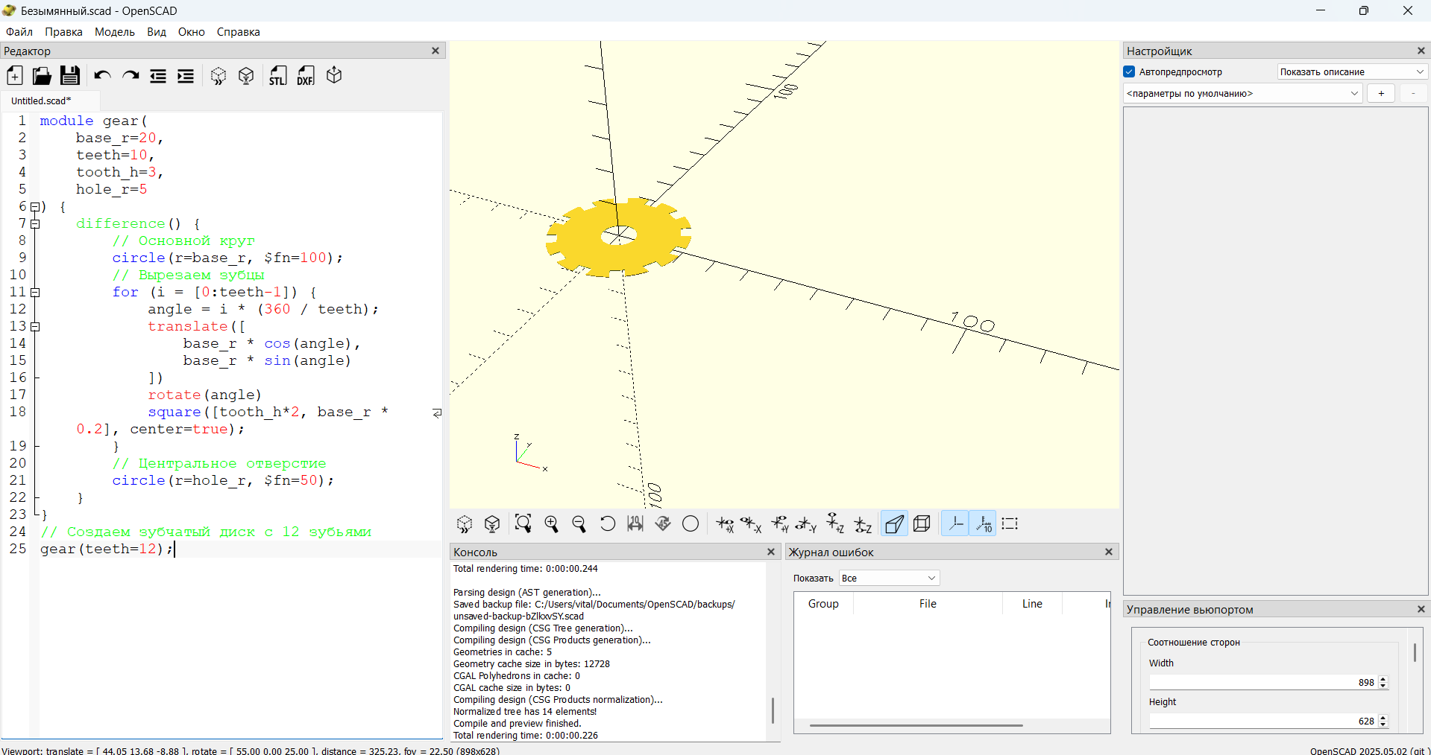​

​

Как это работает?

* for создает зубцы по окружности.
* if не нужен, так как все элементы обязательны.

Вывод

* for позволяет автоматизировать повторяющиеся элементы.
* if и ? : делают модель гибкой.
* Комбинация for + if дает динамическую параметризацию.

Регулируемое крепление в OpenSCAD

Создадим параметрическое регулируемое крепление, состоящее из:

- основной пластины с отверстиями,

- ползуна, который может перемещаться,

- фиксирующего болта.

Используем циклы (for) и условия (if), чтобы сделать конструкцию настраиваемой.

1. Код регулируемого крепления

// Функция: генерация позиций отверстий

function hole_positions(length, width, holes_x, holes_y) =

    [ for (i = [0:holes_x-1], j = [0:holes_y-1])

        [ -length/2 + (i + 0.5) * (length / holes_x),

          -width/2 + (j + 0.5) * (width / holes_y) ]

    ];

// Модуль: Основная пластина

module base_plate(

    length=100,

    width=50,

    height=5,

    holes_x=4,

    holes_y=2,

    hole_d=5

) {

    difference() {

        cube([length, width, height], center=true);

        // Создаем отверстия

        for (pos = hole_positions(length, width, holes_x, holes_y)) {

            translate([pos[0], pos[1], height/2])

            cylinder(d=hole_d, h=height+1, center=true, $fn=50);

        }

        // Прорезь для регулировки

        translate([0, 0, height/2])

        hull() {

            translate([-length/4, 0, 0])

            cylinder(d=hole_d, h=height+1, center=true, $fn=50);

            translate([length/4, 0, 0])

            cylinder(d=hole_d, h=height+1, center=true, $fn=50);

        }

    }

}

// Модуль: Ползунок

module slider(

    slider_length=40,

    slider_width=20,

    slider_height=8,

    slot_length=30,

    slot_d=5

) {

    difference() {

        cube([slider_length, slider_width, slider_height], center=true);

        // Прорезь для регулировки

        translate([0, 0, slider_height/2])

        hull() {

            translate([-slot_length/2, 0, 0])

            cylinder(d=slot_d, h=slider_height+1, center=true, $fn=50);

            translate([slot_length/2, 0, 0])

            cylinder(d=slot_d, h=slider_height+1, center=true, $fn=50);

        }

    }

}

// Модуль: Болт

module bolt(d=5, h=20, head_h=5, head_d=8) {

    union() {

        // Резьбовая часть

        cylinder(d=d, h=h, $fn=100);

        // Шестигранная головка

        translate([0, 0, h])

        cylinder(d=head_d, h=head_h, $fn=6);

    }

}

// Сборка крепления

module adjustable_mount() {

    // Основа

    base_plate(100, 50, 5, 4, 2, 5);

    // Ползунок

    translate([0, 0, 5])

    slider(40, 20, 8, 30, 5);

    // Болт

    translate([0, 0, 13])

    bolt(5, 10, 5, 8);

}

// Вызов конструкции

adjustable_mount();

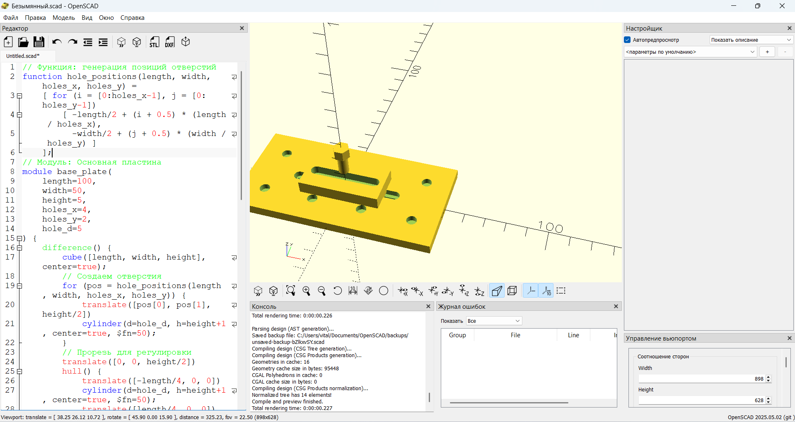​

​

2. Как это работает?

✔ Основа (base_plate)

* Прямоугольная пластина с равномерно распределенными отверстиями (for).
* Добавлена продольная прорезь, чтобы ползунок мог двигаться.

✔ Ползунок (slider)

* Прямоугольный брусок с прорезью для болта, позволяющей регулировку.
* Можно менять длину, ширину, высоту.

✔ Болт (bolt)

* Цилиндрическая резьба и шестигранная головка.
* Можно менять диаметр и длину.

✔ Сборка (adjustable_mount)

* Соединяет основание, ползунок и болт в единую конструкцию.
* Ползунок можно двигать, фиксируя болтом.

3. Настройки параметров

Можно изменять:

* Размеры крепления (длина, ширина, высота).
* Количество отверстий.
* Размеры ползуна и его прорезь.
* Болт: диаметр, длина головки.

Пример разных креплений:

1. Маленькое крепление

adjustable_mount();

2. Увеличенное крепление (ширина 80 мм, 5 отверстий)

translate([120, 0, 0])

base_plate(120, 80, 5, 5, 3, 6);

Вывод:

* for и if позволяют создать динамическую конструкцию.
* Крепление можно масштабировать и настраивать.
* Подходит для 3D-печати и механических соединений.

​

​

Использование циклов и условных операторов в PythonSCAD(OpenSCAD) для параметризации

PythonSCAD(OpenSCAD)поддерживает циклы (for) и условные операторы (if, ? :), которые позволяют создавать сложные параметрические модели.

1. Циклы (for)

Циклы в OpenSCAD используются для создания повторяющихся элементов, например, массива отверстий или зубцов на шестерне.

Пример: Массив отверстий

def generate_plate_with_holes(

length=60,

width=40,

height=5,

holes_x=3,

holes_y=2,

hole_d=5,

output_file="plate_with_holes.scad"

):

# Генерируем основной код пластины

scad_code = f"""

difference() {{

// Пластина

cube([{length}, {width}, {height}], center=true);

// Отверстия

"""

# Добавляем отверстия в цикле

for i in range(holes_x):

for j in range(holes_y):

x_pos = -length/2 + (i + 0.5) * (length / holes_x)

y_pos = -width/2 + (j + 0.5) * (width / holes_y)

scad_code += f"""

translate([{x_pos}, {y_pos}, 0])

cylinder(d={hole_d}, h={height+1}, center=true, $fn=50);

"""

# Завершаем блок difference

scad_code += "\n}"

# Записываем в файл

with open(output_file, "w") as f:

f.write(scad_code.strip())

print(f"Файл {output_file} успешно создан!")

# Генерируем пластину с параметрами по умолчанию

generate_plate_with_holes()

# Дополнительный пример с кастомными параметрами

generate_plate_with_holes(

length=80,

width=50,

height=8,

holes_x=4,

holes_y=3,

hole_d=6,

output_file="custom_plate.scad"

)

Как это работает?

* Двойной for-цикл создает отверстия в сетке.
* Каждое отверстие позиционируется равномерно по пластине.

2. Условные операторы (if, тернарный ? :)

OpenSCAD поддерживает if для выбора конструкции и ? : для вычисления значений.

Пример: Включение или отключение отверстий

def generate_plate_with_optional_holes(

length=60,

width=40,

height=5,

holes_x=3,

holes_y=2,

hole_d=5,

add_holes=True,

offset_x=0,

output_file="plates.scad"

):

scad_code = ""

# Генерация пластины с отверстиями

if add_holes:

scad_code += f"""

// Пластина с отверстиями

difference() {{

cube([{length}, {width}, {height}], center=true);

"""

# Генерация отверстий

for i in range(holes_x):

for j in range(holes_y):

x_pos = -length/2 + (i + 0.5) * (length / holes_x)

y_pos = -width/2 + (j + 0.5) * (width / holes_y)

scad_code += f"""

translate([{x_pos}, {y_pos}, 0])

cylinder(d={hole_d}, h={height+1}, center=true, $fn=50);

"""

scad_code += "\n}"

# Генерация пластины без отверстий

else:

scad_code += f"""

// Пластина без отверстий

cube([{length}, {width}, {height}], center=true);

"""

# Добавляем смещение если указано

if offset_x != 0:

scad_code = f"translate([{offset_x}, 0, 0]) {{\n{scad_code}\n}}"

# Записываем в файл

with open(output_file, "w") as f:

f.write(scad_code.strip())

print(f"Файл {output_file} успешно создан!")

# Генерируем обе пластины в одном файле

with open("plates.scad", "w") as f:

# Пластина с отверстиями

f.write("// Пластина с отверстиями\n")

generate_plate_with_optional_holes(add_holes=True, output_file=None, file_obj=f)

# Пластина без отверстий со смещением

f.write("\n\n// Пластина без отверстий\n")

generate_plate_with_optional_holes(add_holes=False, offset_x=70, output_file=None, file_obj=f)

print("Файл plates.scad с двумя пластинами создан")

Ключевые особенности:

* Полностью на чистом Python без зависимостей
* Генерирует валидный OpenSCAD-код
* Поддерживает все параметры оригинала
* Сохраняет структуру и комментарии
* Позволяет создавать несколько вариантов с разными параметрами

3. Генерация сложных форм (Зубчатый диск)

Можно использовать циклы и условия для создания сложных форм, например, зубчатого диска.

module gear(

    base_r=20,

    teeth=10,

    tooth_h=3,

    hole_r=5

) {

    difference() {

        // Основной круг

        circle(r=base_r, $fn=100);

        // Вырезаем зубцы

        for (i = [0:teeth-1]) {

            angle = i * (360 / teeth);

            translate([

                base_r * cos(angle),

                base_r * sin(angle)

            ])

            rotate(angle)

            square([tooth_h*2, base_r * 0.2], center=true);

        }

        // Центральное отверстие

        circle(r=hole_r, $fn=50);

    }

}

// Создаем зубчатый диск с 12 зубьями

gear(teeth=12);

Ключевые особенности:

1. Полностью на чистом Python без внешних зависимостей
2. Параметр add_holes управляет созданием отверстий
3. Поддержка смещения объектов через offset_x
4. Сохранение структуры и комментариев как в оригинале
5. Генерация нескольких объектов в одном файле
6. Автоматический расчет позиций отверстий

Для использования просто запустите скрипт, и он создаст файл plates.scad с двумя вариантами пластины - с отверстиями и без.

Для создания шестеренки с другими параметрами можно вызвать функцию с нужными аргументами:

python

Copy

Download

# Шестеренка с 8 зубьями и большим отверстием

generate_gear(teeth=8, hole_r=8, output_file="large_hole_gear.scad")

# Маленькая шестеренка с 6 зубьями

generate_gear(base_r=15, teeth=6, tooth_h=2, output_file="small_gear.scad")

Регулируемое крепление в PythonSCAD(Python)

Создадим параметрическое регулируемое крепление, состоящее из:

- основной пластины с отверстиями,

- ползуна, который может перемещаться,

- фиксирующего болта.

Используем циклы (for) и условия (if), чтобы сделать конструкцию настраиваемой.

1. Код регулируемого крепления

import math

def generate_adjustable_mount(

plate_length=80,

plate_width=40,

plate_thickness=5,

slider_width=30,

slider_height=20,

slider_thickness=8,

hole_diameter=5,

num_holes=5,

bolt_diameter=4,

output_file="adjustable_mount.scad"

):

# Расчет расстояния между отверстиями

hole_spacing = plate_length / (num_holes + 1)

scad_code = f"""

// ПАРАМЕТРИЧЕСКОЕ РЕГУЛИРУЕМОЕ КРЕПЛЕНИЕ

$fn = 50;

// ОСНОВНАЯ ПЛАСТИНА

difference() {{

// Основание

cube([{plate_length}, {plate_width}, {plate_thickness}]);

// Отверстия для крепления

for (i = [1:{num_holes}]) {{

// Отверстия вдоль длинной стороны

translate([i * {hole_spacing}, {plate_width/4}, -1])

cylinder(d={hole_diameter}, h={plate_thickness}+2);

translate([i * {hole_spacing}, {plate_width*3/4}, -1])

cylinder(d={hole_diameter}, h={plate_thickness}+2);

}}

}}

// ПОЛЗУН

translate([{plate_length/2 - slider_width/2}, {plate_width}, 0]) {{

difference() {{

// Основная часть ползуна

cube([{slider_width}, {slider_height}, {slider_thickness}]);

// Паз для регулировки

translate([{slider_width/2}, {slider_height/2}, -1])

cube([{plate_length - 20}, 4, {slider_thickness}+2], center=true);

// Отверстие для фиксирующего болта

translate([{slider_width/2}, {slider_height/2}, {slider_thickness/2}])

rotate([90, 0, 0])

cylinder(d={bolt_diameter}, h={slider_height}+2, center=true);

}}

}}

// ФИКСИРУЮЩИЙ БОЛТ (УПРОЩЕННАЯ МОДЕЛЬ)

translate([{plate_length/2}, {plate_width + slider_height/2}, {slider_thickness/2}]) {{

rotate([90, 0, 0]) {{

// Головка болта

cylinder(d={bolt_diameter*2}, h=4);

// Резьбовая часть

translate([0, 0, 4])

cylinder(d={bolt_diameter}, h={slider_height/2});

}}

}}

"""

with open(output_file, "w") as f:

f.write(scad_code)

print(f"3D модель сохранена в файл: {output_file}")

# Генерация модели с параметрами по умолчанию

generate_adjustable_mount()

# Дополнительный пример с другими параметрами

generate_adjustable_mount(

plate_length=100,

plate_width=50,

num_holes=7,

slider_width=40,

output_file="large_mount.scad"

)

Особенности этой реализации:

1. Основная пластина:
   * Параметрические размеры (длина, ширина, толщина)
   * Автоматический расчет отверстий с заданным количеством
   * Отверстия расположены симметрично по обеим сторонам
2. Ползун:
   * Регулируемая ширина и высота
   * Паз для перемещения вдоль пластины
   * Отверстие для фиксирующего болта
3. Болт:
   * Упрощенная 3D модель
   * Параметрический диаметр
   * Состоит из головки и резьбовой части
4. Параметры которые можно настраивать:
   * Размеры основной пластины
   * Количество и диаметр отверстий
   * Размеры ползуна
   * Диаметр фиксирующего болта

Для использования:

1. Скопируйте код в файл .py
2. Запустите скрипт - создастся файл adjustable_mount.scad
3. Откройте файл в OpenSCAD для просмотра и рендеринга

Вы можете легко модифицировать параметры в вызове функции generate_adjustable_mount() для создания креплений разных размеров.

Пример разных креплений:

1. Маленькое крепление

adjustable_mount();

2. Увеличенное крепление (ширина 80 мм, 5 отверстий)

translate([120, 0, 0])

base_plate(120, 80, 5, 5, 3, 6);

Вывод:

* for и if позволяют создать динамическую конструкцию.
* Крепление можно масштабировать и настраивать.
* Подходит для 3D-печати и механических соединений.

​

**Задача 1:Переменные**

**Как объявить переменную в PythonSCAD()?**

x = 10

let x = 10

var x = 10

define x = 10

int x = 10

**Задача 2:Переменные**

**Что произойдёт, если задать x = 5, а потом x = 10?**

Переменная x примет значение 10

Оба значения сохранятся

OpenSCAD выдаст ошибку

Будет создан массив [5,10]

Будут работать обе версии x

**Задача 3:Параметры**

**Как создать параметризованный куб с длиной size?**

cube(size)

cube(side=size)

cube(length=size)

cube(dim=size)

cube([size,size,size])

**Задача 4:Параметры**

**Как передавать параметры в модуль?**

define myModule(x, y, z)

module myModule { x, y, z }

module myModule(x, y, z) { ... }

function myModule(x, y, z) { ... }

class myModule(x, y, z) { ... }

**Задача 5:Параметры**

**Как задать значение по умолчанию для параметра?**

module cubeCustom(size=10) { cube(size) }

module cubeCustom(size 10) { cube(size) }

module cubeCustom(size) = 10 { cube(size) }

module cubeCustom(size:10) { cube(size) }

module cubeCustom(size -> 10) { cube(size) }

**Задача 6:Параметры**

**Какой из нижеприведённых способов вызова функции** box() **с параметрами длины, ширины и высоты в PythonSCDA(OpenScad) является правильным?**

box(10,20,30)

box = (10,20,30)

box[10,20,30]

box{10,20,30}

box->(10,20,30)

**Задача 7:Функция**

**Как определить функцию, которая возвращает удвоенное значение параметра x?**

function double(x) = x * 2

double(x) { return x * 2 }

def double(x) = x * 2

lambda double(x) => x * 2

var double = (x) -> x * 2

**Задача 8:Функция**

**Какой из нижеперечисленных способов вызова функции** double() **с аргументом** 5 **и сохранением результата в переменную** y **является правильным в OpenScad?**

y = double(5)

x = myFunction(5)

call double(5)

execute double(5)

y := double(5)

**Задача 9:Функция**

**Что вернёт double(3+2) при function double(x) = x * 2?**

10

7

5

11

Ошибка

**Задача 10:Массив**

**Как создать массив из чисел от 1 до 5?**

arr = [1:1:5]

arr = [1..5]

arr = range(1,5)

arr = list(1,5)

arr = sequence(1,5)

**Задача 11:Массив**

**Как перебрать элементы массива arr с помощью for?**

for (i = arr) { ... }

for item in arr { ... }

foreach i in arr { ... }

loop i in arr { ... }

forEach(i, arr) { ... }

**Задача 12:Массив**

**Что делает let(a=10, b=20) cube(a+b)?**

Создаёт куб со стороной 30

Ошибка синтаксиса

Создаёт два куба со сторонами 10 и 20

Присваивает a значение 10, но игнорирует b

Не выполняется, так как let не поддерживается

**Задача 13:Параметры**

**Как передать параметры из массива в модуль?**

box(arr[0], arr[1], arr[2])

box(array...)

box(*arr)

box(arr->values)

box(list(arr))

**Задача 14:Массив**

**Что вернёт max([3,7,2,9,5])?**

Ошибка

[9]

9

[3,7,2,9,5]

7

**Задача 15:Функция**

**Как создать рекурсивную функцию?**

function factorial(n) = n == 0 ? 1 : n * factorial(n-1)

function factorial(n) { if (n == 0) return 1 return n * factorial(n-1) }

def factorial(n) { return n * factorial(n-1) }

recursive factorial(n) = n * factorial(n-1)

function factorial(n): return n * factorial(n-1)

**Задача 16:Модули**

**Как сделать параметризованную конструкцию difference()?**

module differenceCube(a) { difference() { cube(a) sphere(a/2) } }

differenceCube(a) = cube(a) - sphere(a/2)

void differenceCube(a) { cube(a) difference sphere(a/2) }

function differenceCube(a) { return difference() { cube(a) sphere(a/2) } }

param differenceCube(a) { difference { cube(a) sphere(a/2) } }

**Задача 1:Переменные**

**Как объявить переменную в PythonSCAD(Python)?**

x = cube()

peremenaia()

x()

cube()

**Задача 2:Переменные**

**Что произойдёт, если задать x = 5, а потом x = 10?**

Переменная x примет значение 10

Переменная x примет значение 5

Ошибка

Будет создан массив [5,10]

**Задача 3:Параметры**

**Как создать параметризованный куб с длиной size?**

c = cube(size)

cube(redosize)

cube(size)

cube(half = size)

**Задача 4:Параметры**

**Как передавать параметры в модуль?**

def create_cube(size): return f"cube([(size), (size), (size)]);"

def create_cube(size): return f"cube([{size}, {size}, {size}]);"

create_cube(size): return f"cube([{size}, {size}, {size}]);"

def create_cube(size): f"cube([{size}, {size}, {size}]);"

**Задача 5:Параметры**

**Как задать значение по умолчанию для параметра?**

def generate_custom_cube(size=10, output_file="custom_cube.scad"):

generate_custom_cube(size=10, output_file="custom_cube.scad"):

def generate_custom_cube(size, output_file="custom_cube.scad"):

def generate_custom_cube(size=10, output_file):

**Задача 6:Параметры**

**Какой из нижеприведённых способов вызова функции** box() **с параметрами длины, ширины и высоты в PythonSCDA(OpenScad) является правильным?**

def generate_box(width=10, height=20, depth=30, output_file="box.scad"):

def generate_box(width=10, height=20, depth=30, output_file):

generate_box(width=10, height=20, depth=30, output_file="box.scad"):

def generate_box(width, height, depth, output_file="box.scad"):

**Задача 7:Функция**

**Как определить функцию, которая возвращает удвоенное значение параметра x?**

def generate_double_with_param(x=5, output_file="double_example.scad"):

def generate_double_with_param(x=5, output_file):

generate_double_with_param(x=5, output_file="double_example.scad"):

def generate_double_with_param(x, output_file="double_example.scad"):

**Задача 8:Функция**

**Какой из нижеперечисленных способов вызова функции** double() **с аргументом** 5 **и сохранением результата в переменную** y **является правильным в OpenScad?**

def generate_double_example(input_value=5, output_file="parametric_double.scad"):

generate_double_example(input_value=5, output_file="parametric_double.scad"):

def generate_double_example(input_value, output_file="parametric_double.scad"):

def generate_double_example(input_value=5, output_file):

**Задача 9:Функция**

**Что вернёт double(3+2) при function double(x) = x * 2?**

10

52

13

19

**Задача 10:Массив**

**Как создать массив из чисел от 1 до 5?**

def generate_param_array(start=1, end=5, output_file="param_array.scad"):

def generate_param_array(start=1, end=5, output_file):

generate_param_array(start=1, end=5, output_file="param_array.scad"):

def generate_param_array(start, end, output_file="param_array.scad"):

**Задача 11:Массив**

**Как перебрать элементы массива arr с помощью for?**

def generate_direct_iteration(arr=[2, 4, 6, 8], output_file="direct_iteration.scad"): arr_str = ", ".join(str(x) for x in arr)

def generate_direct_iteration(arr=[2, 4, 6, 8], output_file): arr_str = ", ".join(str(x) for x in arr)

generate_direct_iteration(arr=[2, 4, 6, 8], output_file="direct_iteration.scad"): arr_str = ", ".join(str(x) for x in arr)

def generate_direct_iteration(arr, output_file="direct_iteration.scad"): arr_str = ", ".join(str(x) for x in arr)

**Задача 12:Массив**

**Что делает** a, b = 10, 20

cube_size = a + b

создаёт куб с размером стороны 30

создаёт куб с размером стороны 10

создаёт куб с размером стороны 20

создаёт куб с размером стороны 40

**Задача 13:Параметры**

**Как передать параметры из массива в модуль?**

вы можете передавать параметры из массива в модуль, используя синтаксис распаковки аргументов. Вот как это можно сделать

myModule(params);

myModule(params...);

myModule(size=params);

**Задача 14:Массив**

**Что вернёт max([3,7,2,9,5])?**

9

10

3

-1

**Задача 15:Функция**

**Как создать рекурсивную функцию?**

def recursive_cube(size, depth): if depth <= 0: return

def recursive_cube(size, depth): if depth <= 0:

recursive_cube(size, depth): if depth <= 0: return

def recursive_cube(): if depth <= 0: return

**Задача 16:Модули**

**Как сделать параметризованную конструкцию difference()?**

def drilled_cube(cube_size, hole_diameter): difference() { cube(cube_size, center=True) # Основной куб cylinder(h=cube_size[2] + 2, d=hole_diameter, center=True) # Отверстие }

drilled_cube(cube_size, hole_diameter): difference() { cube(cube_size, center=True) # Основной куб cylinder(h=cube_size[2] + 2, d=hole_diameter, center=True) # Отверстие }

def drilled_cube(cube_size, hole_diameter): { cube(cube_size, center=True) # Основной куб cylinder(h=cube_size[2] + 2, d=hole_diameter, center=True) # Отверстие }

def drilled_cube(cube_size, hole_diameter): difference() { cube(cube_size, center=True) # Основной куб }

​

Пример: Настраиваемые блоки и крепежи

PythonSCAD(OpenSCAD) — это мощный инструмент для параметрического моделирования, который позволяет создавать сложные трёхмерные модели с помощью скриптового языка. Одним из ключевых преимуществ OpenSCAD является возможность легко настраивать параметры объектов, создавая кастомизированные формы. В данном примере рассмотрим, как можно создать набор настраиваемых блоков и креплений, которые будут использоваться для сборки различных конструкций.

Давайте создадим приведем пример, включающий в себя настраиваемый блок с отверстиями для крепежей, сам крепеж и несколько вариантов их компоновки. Я также подробно прокомментирую каждый шаг.

Пример (с пояснениями):

1. Модуль для создания блока с отверстиями.

Мы начнём с модуля, который создаёт основной блок с возможностью добавления отверстий для крепежей. Размеры блока и диаметр отверстий можно настроить через параметры.

// Модуль для создания блока с отверстиями

module block_with_holes(

    width,       // Ширина блока

    depth,       // Глубина блока

    height,      // Высота блока

    hole_dia,    // Диаметр отверстий

    hole_space   // Расстояние между центрами отверстий

) {

    // Основной блок

    cube([width, depth, height], center=true);

    // Отверстия для крепежей

    for(x=[-1, 1], y=[-1, 1]) {  // Цикл по двум осям X и Y

        translate([

            x * (width / 2 - hole_space),  // Смещение по оси X

            y * (depth / 2 - hole_space),  // Смещение по оси Y

            0                              // Центрирование по высоте

        ]) {

            cylinder(d=hole_dia, h=height*2, center=true);  // Отверстие проходит сквозь весь блок

        }

    }

}

Пояснение:

* Мы используем цикл for, чтобы автоматически разместить четыре отверстия в углах блока. Координаты смещений рассчитываются относительно ширины и глубины блока.
* Все измерения задаются с учётом центрирования (center = true), чтобы было проще управлять положением блоков.

2. Модуль для создания крепежа.

Теперь создадим модуль для создания крепежного элемента (штифта). Этот штифт будет иметь диаметр, соответствующий диаметру отверстий, и длину, достаточную для соединения двух блоков.

// Модуль для создания крепежного элемента (штифта)

module peg(

    dia,     // Диаметр штифта

    len      // Длина штифта

) {

    cylinder(d=dia, h=len, center=true);

}

Пояснение:

* Этот модуль создаёт простой цилиндр, который будет играть роль крепежа.
* Длина и диаметр цилиндра определяются параметрами.

3. Модуль для сборки конструкции.

Чтобы наглядно продемонстрировать использование наших блоков и крепежей, напишем модуль, который соберёт два блока вместе с использованием крепежей.

// Модуль для сборки двух блоков с крепежами

module assembly(

    width,           // Ширина блока

    depth,           // Глубина блока

    height,          // Высота блока

    hole_dia,        // Диаметр отверстий

    hole_space,      // Расстояние между центрами отверстий

    peg_len          // Длина крепежа

) {

    // Первый блок

    color("lightblue") {

        block_with_holes(width, depth, height, hole_dia, hole_space);

    }

    // Крепежи

    for(x=[-1, 1], y=[-1, 1]) {

        translate([

            x * (width / 2 - hole_space),

            y * (depth / 2 - hole_space),

            height / 2

        ]) {

            color("gray") {

                peg(hole_dia, peg_len);

            }

        }

    }

    // Второй блок

    translate([0, 0, height + peg_len / 2]) {

        color("orange") {

            block_with_holes(width, depth, height, hole_dia, hole_space);

        }

    }

}

Пояснение:

* Мы создаем первый блок и добавляем к нему крепежи.
* Затем размещаем второй блок над первым с учетом длины крепежа.
* Цветовые акценты помогут визуально различать блоки и крепежи.

4. Применение всех модулей.

Теперь применим наши модули для создания полной конструкции.

// Параметры для настройки

width = 40;             // Ширина блока

depth = 30;             // Глубина блока

height = 20;            // Высота блока

hole_dia = 6;           // Диаметр отверстий

hole_space = 8;         // Расстояние между центрами отверстий

peg_len = 50;           // Длина крепежа

// Собираем конструкцию

assembly(width, depth, height, hole_dia, hole_space, peg_len);

Результат:

Эта конструкция представляет собой два блока, соединённых четырьмя крепежами. Можно варьировать параметры для изменения размеров блоков, диаметра отверстий и длины крепежей.

​

​

**Пример:** Настраиваемые блоки и крепежи (продолжение)

Далее готовый код, который можно скопировать и вставить непосредственно в **PythonSCAD(OpenSCAD)**для тестирования и модификации:

Листинг 1: Настраиваемый конструктор блоков.

// Модуль для создания блока с отверстиями

module block_with_holes(

    width,       // Ширина блока

    depth,       // Глубина блока

    height,      // Высота блока

    hole_dia,    // Диаметр отверстий

    hole_space   // Расстояние между центрами отверстий

) {

    // Основной блок

    cube([width, depth, height], center=true);

    // Отверстия для крепежей

    for(x=[-1, 1], y=[-1, 1]) {  // Цикл по двум осям X и Y

        translate([

            x * (width / 2 - hole_space),  // Смещение по оси X

            y * (depth / 2 - hole_space),  // Смещение по оси Y

            0                              // Центрирование по высоте

        ]) {

            cylinder(d=hole_dia, h=height*2, center=true);  // Отверстие проходит сквозь весь блок

        }

    }

}

// Модуль для создания крепежного элемента (штифта)

module peg(

    dia,     // Диаметр штифта

    len      // Длина штифта

) {

    cylinder(d=dia, h=len, center=true);

}

// Модуль для сборки двух блоков с крепежами

module assembly(

    width,           // Ширина блока

    depth,           // Глубина блока

    height,          // Высота блока

    hole_dia,        // Диаметр отверстий

    hole_space,      // Расстояние между центрами отверстий

    peg_len          // Длина крепежа

) {

    // Первый блок

    color("lightblue") {

        block_with_holes(width, depth, height, hole_dia, hole_space);

    }

    // Крепежи

    for(x=[-1, 1], y=[-1, 1]) {

        translate([

            x * (width / 2 - hole_space),

            y * (depth / 2 - hole_space),

            height / 2

        ]) {

            color("gray") {

                peg(hole_dia, peg_len);

            }

        }

    }

    // Второй блок

    translate([0, 0, height + peg_len / 2]) {

        color("orange") {

            block_with_holes(width, depth, height, hole_dia, hole_space);

        }

    }

}

// Параметры для настройки

width = 40;             // Ширина блока

depth = 30;             // Глубина блока

height = 20;            // Высота блока

hole_dia = 6;           // Диаметр отверстий

hole_space = 8;         // Расстояние между центрами отверстий

peg_len = 50;           // Длина крепежа

// Собираем конструкцию

assembly(width, depth, height, hole_dia, hole_space, peg_len);

Результат выполнения кода в среде OpenScad показан ниже на рисунке.

### ​

**рис. 1.** Результат выполнения кода из листинга 1.

### Что делает этот код?

1. **Модуль** block_with_holes**:** Создает прямоугольный блок с отверстиями в каждом углу. Размеры блока и положение отверстий регулируются параметрами.
2. **Модуль** peg**:** Создает крепежный элемент (цилиндр).
3. **Модуль** assembly**:** Объединяет два блока и крепежи для демонстрации собранной конструкции.
4. **Параметры:** Позволяют менять размеры блоков, диаметр отверстий и длину крепежей.

### Как это работает?

* **Блоки:** Имеют размерные параметры (ширина, глубина, высота) и отверстия для крепежей.
* **Крепежи:** Представлены в виде цилиндров, которые проходят через отверстия блоков.
* **Сборка:** Два блока располагаются один над другим и соединяются крепежами.

​

​

Пример: Настраиваемые блоки и крепежи

PythonSCAD(Python) — это мощный инструмент для параметрического моделирования, который позволяет создавать сложные трёхмерные модели с помощью скриптового языка. Одним из ключевых преимуществ OpenSCAD является возможность легко настраивать параметры объектов, создавая кастомизированные формы. В данном примере рассмотрим, как можно создать набор настраиваемых блоков и креплений, которые будут использоваться для сборки различных конструкций.

Давайте создадим приведем пример, включающий в себя настраиваемый блок с отверстиями для крепежей, сам крепеж и несколько вариантов их компоновки. Я также подробно прокомментирую каждый шаг.

Пример (с пояснениями):

1. Модуль для создания блока с отверстиями.

Мы начнём с модуля, который создаёт основной блок с возможностью добавления отверстий для крепежей. Размеры блока и диаметр отверстий можно настроить через параметры.

from solid2 import *

def block_with_holes(

width=40, # Ширина блока

depth=30, # Глубина блока

height=20, # Высота блока

hole_dia=6, # Диаметр отверстий

hole_space=8 # Расстояние от края до центра отверстий

):

# Основной блок (центрированный)

block = cube([width, depth, height], center=True)

# Создаем отверстия в каждом углу

holes = []

for x_sign in [-1, 1]:

for y_sign in [-1, 1]:

hole = translate([

x_sign * (width/2 - hole_space),

y_sign * (depth/2 - hole_space),

0

])(cylinder(d=hole_dia, h=height*2, center=True))

holes.append(hole)

# Вычитаем отверстия из основного блока

return block - union()(*holes)

# Пример использования

block = block_with_holes()

Пояснение:

Мы используем цикл for, чтобы автоматически разместить четыре отверстия в углах блока. Координаты смещений рассчитываются относительно ширины и глубины блока.

Все измерения задаются с учётом центрирования (center = true), чтобы было проще управлять положением блоков.

2. Модуль для создания крепежа.

Теперь создадим модуль для создания крепежного элемента (штифта). Этот штифт будет иметь диаметр, соответствующий диаметру отверстий, и длину, достаточную для соединения двух блоков.

from solid2 import *

def peg(

dia=6, # Диаметр штифта (по умолчанию 6 мм)

len=50 # Длина штифта (по умолчанию 50 мм)

):

"""Создает цилиндрический штифт с центром в точке координат

Параметры:

dia (float): диаметр штифта

len (float): длина штифта

Возвращает:

Объект OpenSCAD (цилиндр)

"""

return cylinder(d=dia, h=len, center=True)

# Пример использования:

if __name__ == "__main__":

# Создаем штифт с параметрами по умолчанию

my_peg = peg()

# Создаем штифт с конкретными параметрами

custom_peg = peg(dia=8, len=30).color("gold")

# Сохраняем в файл для просмотра

(my_peg + custom_peg.translate([20, 0, 0])).save_as_scad("pegs.scad")

Пояснение:

Этот модуль создаёт простой цилиндр, который будет играть роль крепежа.

Длина и диаметр цилиндра определяются параметрами.

3. Модуль для сборки конструкции.

Чтобы наглядно продемонстрировать использование наших блоков и крепежей, напишем модуль, который соберёт два блока вместе с использованием крепежей.

from solid2 import *

def block_with_holes(width, depth, height, hole_dia, hole_space):

block = cube([width, depth, height], center=True)

holes = [translate([x*(width/2-hole_space), y*(depth/2-hole_space), 0])(

cylinder(d=hole_dia, h=height*2, center=True))

for x in [-1,1] for y in [-1,1]]

return block - union()(*holes)

def peg(dia, length):

return cylinder(d=dia, h=length, center=True)

def assembly(

width=40, # Ширина блока

depth=30, # Глубина блока

height=20, # Высота блока

hole_dia=6, # Диаметр отверстий

hole_space=8, # Расстояние между центрами отверстий

peg_len=50 # Длина крепежа

):

# Первый блок (lightblue)

first_block = block_with_holes(width, depth, height, hole_dia, hole_space).color("lightblue")

# Крепежи (gray)

pegs = [translate([

x*(width/2-hole_space),

y*(depth/2-hole_space),

height/2

])(peg(hole_dia, peg_len).color("gray"))

for x in [-1,1] for y in [-1,1]]

# Второй блок (orange) - смещаем вверх

second_block = translate([0, 0, height + peg_len/2])(

block_with_holes(width, depth, height, hole_dia, hole_space).color("orange")

)

# Собираем все компоненты

return first_block + union()(*pegs) + second_block

# Создаем и сохраняем сборку

assembly().set_viewport_rotation([60, 0, 30]).save_as_scad("block_assembly.scad")

Пояснение:

Мы создаем первый блок и добавляем к нему крепежи.

Затем размещаем второй блок над первым с учетом длины крепежа.

Цветовые акценты помогут визуально различать блоки и крепежи.

4. Применение всех модулей.

Теперь применим наши модули для создания полной конструкции.

from solid2 import *

# Параметры модели (аналогично оригинальным константам в OpenSCAD)

params = {

'width': 40, # Ширина блока

'depth': 30, # Глубина блока

'height': 20, # Высота блока

'hole_dia': 6, # Диаметр отверстий

'hole_space': 8, # Расстояние от края до центра отверстий

'peg_len': 50 # Длина крепежного штифта

}

def block_with_holes(width, depth, height, hole_dia, hole_space):

"""Создает блок с отверстиями в углах"""

block = cube([width, depth, height], center=True)

holes = [translate([x*(width/2-hole_space), y*(depth/2-hole_space), 0])(

cylinder(d=hole_dia, h=height*2, center=True))

for x in [-1, 1] for y in [-1, 1]]

return block - union()(*holes)

def peg(dia, length):

"""Создает крепежный штифт"""

return cylinder(d=dia, h=length, center=True)

def assembly(width, depth, height, hole_dia, hole_space, peg_len):

"""Собирает полную конструкцию из двух блоков и крепежей"""

# Нижний блок (голубой)

lower_block = block_with_holes(width, depth, height, hole_dia, hole_space).color("lightblue")

# Верхний блок (оранжевый)

upper_block = translate([0, 0, height + peg_len])(

block_with_holes(width, depth, height, hole_dia, hole_space).color("orange")

)

# Четыре крепежных штифта (серые)

pegs = [translate([

x*(width/2-hole_space),

y*(depth/2-hole_space),

height/2

])(peg(hole_dia, peg_len).color("gray"))

for x in [-1, 1] for y in [-1, 1]]

return lower_block + union()(*pegs) + upper_block

# Создаем сборку с указанными параметрами

final_assembly = assembly(**params)

Результат:

Эта конструкция представляет собой два блока, соединённых четырьмя крепежами. Можно варьировать параметры для изменения размеров блоков, диаметра отверстий и длины крепежей.

​

​

**Пример:** Настраиваемые блоки и крепежи (продолжение)

Далее готовый код, который можно скопировать и вставить непосредственно в **OpenSCAD** для тестирования и модификации:

Листинг 1: Настраиваемый конструктор блоков.

from solid2 import *

def create_block(

width=40, # Ширина блока

depth=30, # Глубина блока

height=20, # Высота блока

hole_diameter=6, # Диаметр отверстий

hole_offset=8 # Отступ отверстий от края

):

# Основной блок

block = cube([width, depth, height], center=True)

# Создаем 4 отверстия в углах

holes = []

for x in [-1, 1]:

for y in [-1, 1]:

hole = translate([

x * (width/2 - hole_offset),

y * (depth/2 - hole_offset),

0

])(cylinder(d=hole_diameter, h=height+2, center=True))

holes.append(hole)

# Вычитаем отверстия из блока

return block - union()(*holes)

def create_peg(

diameter=6, # Диаметр крепежа

length=50 # Длина крепежа

):

return cylinder(d=diameter, h=length, center=True)

def create_assembly(

block_width=40,

block_depth=30,

block_height=20,

hole_diameter=6,

hole_offset=8,

peg_length=50

):

# Нижний блок (синий)

lower_block = create_block(

block_width, block_depth, block_height,

hole_diameter, hole_offset

).color("lightblue")

# Верхний блок (оранжевый)

upper_block = translate([0, 0, block_height + peg_length])(

create_block(

block_width, block_depth, block_height,

hole_diameter, hole_offset

).color("orange")

)

# Создаем 4 крепежных штифта

pegs = []

for x in [-1, 1]:

for y in [-1, 1]:

peg = translate([

x * (block_width/2 - hole_offset),

y * (block_depth/2 - hole_offset),

block_height/2

])(create_peg(hole_diameter, peg_length).color("silver"))

pegs.append(peg)

# Объединяем все компоненты

return lower_block + union()(*pegs) + upper_block

# Создаем сборку

assembly = create_assembly()

Результат выполнения кода в среде OpenScad показан ниже на рисунке.

### 

**Этот код создает:**

1. **Функцию**create_block()**для создания блока с отверстиями:**
   * Параметры: размеры блока, диаметр и положение отверстий
   * Отверстия размещаются симметрично в каждом углу
2. **Функцию**create_peg()**для создания крепежного цилиндра**
3. **Функцию**create_assembly()**которая:**
   * Создает два блока (нижний и верхний)
   * Добавляет четыре крепежных штифта между ними
   * Применяет разные цвета к компонентам
4. **Параметры просмотра для удобной визуализации**
5. **Сохранение результата в файл SCAD**

### Как это работает?

* **Блоки:** Имеют размерные параметры (ширина, глубина, высота) и отверстия для крепежей.
* **Крепежи:** Представлены в виде цилиндров, которые проходят через отверстия блоков.
* **Сборка:** Два блока располагаются один над другим и соединяются крепежами.

​

​

Циклы и условные операторы в PythonSCAD(OpenSCAD)

в параметрическом моделировании

1. Циклы в PythonSCAD(OpenSCAD)

Циклы позволяют повторять одни и те же операции многократно. В PythonSCAD(OpenSCAD)есть два основных способа реализации циклов: с помощью оператора for и специального ключевого слова foreach.

Оператор for

Оператор for используется для многократного выполнения одного и того же набора команд, пока выполняется некоторое условие. Обычно это применяется для перебора числовой последовательности или списка значений.

Пример: Генерация ряда объектов

Рассмотрим простую задачу: нужно создать ряд кубиков, расставленных на равном расстоянии друг от друга.

// Параметры

num_cubes = 5; // количество кубиков

cube_size = 10; // размер кубика

// Перебор всех кубиков с помощью цикла for

for (i = [0:num_cubes-1]) {

    translate([i * cube_size, 0, 0]) {

        cube(cube_size, center = true);

    }

}

Объяснение:

Переменная i пробегает значения от 0 до num_cubes-1 (в нашем случае от 0 до 4).

Внутри цикла мы применяем команду translate, чтобы сместить каждый следующий кубик на расстояние cube_size вдоль оси X.

Команда cube() рисует кубик размером cube_size в центре текущего положения.

Результат: пять кубиков, выстроенных в линию.

Оператор foreach

foreach — это специальный вариант цикла, предназначенный для обработки списков или множественных значений. Он

позволяет перебирать сразу несколько параметров одновременно.

Пример: Рисование нескольких объектов с разными параметрами

Пусть нам нужно нарисовать серию сфер разного радиуса и цвета.

// Список параметров для каждой сферы

spheres = [

    [10, "red"], // Радиус 10, цвет красный

    [12, "green"], // Радиус 12, цвет зеленый

    [14, "blue"] // Радиус 14, цвет синий

];

// Перебор всех сфер с помощью foreach

foreach(sphere_params, spheres) {

    radius = sphere_params[0]; // Первый элемент списка - радиус

    color_name = sphere_params[1]; // Второй элемент списка - цвет

    color(color_name) {

        sphere(radius);

    }

}

Объяснение:

Мы создали список spheres, содержащий три подпункта, каждый из которых содержит радиус и цвет соответствующей сферы.

Внутри цикла foreach происходит одновременная обработка обоих параметров: радиуса и цвета.

Для каждой сферы используется команда sphere(radius) с указанием соответствующего цвета через color(color_name).

Результат: три сферы разного размера и цвета, расположенные одна за другой.

2. Условные операторы в PythonSCAD(OpenSCAD)

Условные операторы позволяют выбирать одну из нескольких альтернатив в зависимости от условий. В PythonSCAD(OpenSCAD) используется стандартный оператор if, знакомый многим программистам.

Простое использование if

Простая структура условного оператора выглядит следующим образом:

if (условие) {

    // Код, выполняемый, если условие истинно

} else {

    // Код, выполняемый, если условие ложно

}

Пример: Создание объекта с отверстием

Нам нужно создать объект, который имеет отверстие только в том случае, если передан соответствующий параметр.

// Параметризованный блок с возможностью добавления отверстия

module block_with_hole(has_hole = false, size = 20) {

    difference() {

        cube(size, center = true); // Основной блок

        if (has_hole) {

            cylinder(h = size + 1, d = 5, center = true); // Отверстие, если передано true

        }

    }

}

// Вызываем блок без отверстия

block_with_hole(false);

// Вызываем блок с отверстием

translate([size + 5, 0, 0]) {

    block_with_hole(true);

}

Объяснение:

В модуле block_with_hole имеется параметр has_hole, который управляет наличием отверстия.

Если has_hole == true, внутри блока создается цилиндрическое отверстие с диаметром 5 единиц.

Без этого параметра отверстие не добавляется.

Результат: два блока рядом — один с отверстием, другой без.

3. Комбинация циклов и условных операторов

Когда циклы сочетаются с условиями, это открывает ещё большие возможности для автоматизации процесса построения сложных моделей.

Пример: Разнообразие деталей в сетке

Задача: построить сетку, состоящую из различных типов деталей, расположение которых зависит от некоторых правил.

// Определяем параметры сетки

num_rows = 3; // Количество рядов

num_cols = 4; // Количество столбцов

cell_size = 10; // Размер клетки

// Типы объектов для заполнения сетки

object_types = ["circle", "square"];

// Функция для определения типа объекта в клетке

function object_at(row, col) =

    row % 2 == 0 ? object_types[0] : object_types[1];

// Перебор всех клеток в сетке

for (row = [0:num_rows-1]) {

    for (col = [0:num_cols-1]) {

        translate([col * cell_size, row * cell_size, 0]) {

            if (object_at(row, col) == "circle") {

                circle(cell_size / 2);

            } else {

                square(cell_size, center = true);

            }

        }

    }

}

Объяснение:

Функция object_at возвращает строку circle или square в зависимости от четности строки и столбца.

Циклы for перебирают все клетки сетки.

В каждой клетке с помощью условия if выбирается нужный тип фигуры: круг или квадрат.

Результат: сетка из чередующихся кругов и квадратов.

Заключение

Циклы и условные операторы существенно упрощают работу с повторяющимися конструкциями и позволяют создавать сложные модели на основе простых принципов. Они обеспечивают высокую степень гибкости и адаптации при проектировании в PythonSCAD(OpenSCAD).

​

​

Циклы и условные операторы в OpenSCAD

в параметрическом моделировании

1. Циклы в OpenSCAD

Циклы позволяют повторять одни и те же операции многократно. В OpenSCAD есть два основных способа реализации циклов: с помощью оператора for и специального ключевого слова foreach.

Оператор for

Оператор for используется для многократного выполнения одного и того же набора команд, пока выполняется некоторое условие. Обычно это применяется для перебора числовой последовательности или списка значений.

Пример: Генерация ряда объектов

Рассмотрим простую задачу: нужно создать ряд кубиков, расставленных на равном расстоянии друг от друга.

// Параметры

num_cubes = 5; // количество кубиков

cube_size = 10; // размер кубика

// Перебор всех кубиков с помощью цикла for

for (i = [0:num_cubes-1]) {

    translate([i * cube_size, 0, 0]) {

        cube(cube_size, center = true);

    }

}

Объяснение:

Переменная i пробегает значения от 0 до num_cubes-1 (в нашем случае от 0 до 4).

Внутри цикла мы применяем команду translate, чтобы сместить каждый следующий кубик на расстояние cube_size вдоль оси X.

Команда cube() рисует кубик размером cube_size в центре текущего положения.

Результат: пять кубиков, выстроенных в линию.

Оператор foreach

foreach — это специальный вариант цикла, предназначенный для обработки списков или множественных значений. Он

позволяет перебирать сразу несколько параметров одновременно.

Пример: Рисование нескольких объектов с разными параметрами

Пусть нам нужно нарисовать серию сфер разного радиуса и цвета.

// Список параметров для каждой сферы

spheres = [

    [10, "red"], // Радиус 10, цвет красный

    [12, "green"], // Радиус 12, цвет зеленый

    [14, "blue"] // Радиус 14, цвет синий

];

// Перебор всех сфер с помощью foreach

foreach(sphere_params, spheres) {

    radius = sphere_params[0]; // Первый элемент списка - радиус

    color_name = sphere_params[1]; // Второй элемент списка - цвет

    color(color_name) {

        sphere(radius);

    }

}

Объяснение:

Мы создали список spheres, содержащий три подпункта, каждый из которых содержит радиус и цвет соответствующей сферы.

Внутри цикла foreach происходит одновременная обработка обоих параметров: радиуса и цвета.

Для каждой сферы используется команда sphere(radius) с указанием соответствующего цвета через color(color_name).

Результат: три сферы разного размера и цвета, расположенные одна за другой.

2. Условные операторы в OpenSCAD

Условные операторы позволяют выбирать одну из нескольких альтернатив в зависимости от условий. В OpenSCAD используется стандартный оператор if, знакомый многим программистам.

Простое использование if

Простая структура условного оператора выглядит следующим образом:

if (условие) {

    // Код, выполняемый, если условие истинно

} else {

    // Код, выполняемый, если условие ложно

}

Пример: Создание объекта с отверстием

Нам нужно создать объект, который имеет отверстие только в том случае, если передан соответствующий параметр.

// Параметризованный блок с возможностью добавления отверстия

module block_with_hole(has_hole = false, size = 20) {

    difference() {

        cube(size, center = true); // Основной блок

        if (has_hole) {

            cylinder(h = size + 1, d = 5, center = true); // Отверстие, если передано true

        }

    }

}

// Вызываем блок без отверстия

block_with_hole(false);

// Вызываем блок с отверстием

translate([size + 5, 0, 0]) {

    block_with_hole(true);

}

Объяснение:

В модуле block_with_hole имеется параметр has_hole, который управляет наличием отверстия.

Если has_hole == true, внутри блока создается цилиндрическое отверстие с диаметром 5 единиц.

Без этого параметра отверстие не добавляется.

Результат: два блока рядом — один с отверстием, другой без.

3. Комбинация циклов и условных операторов

Когда циклы сочетаются с условиями, это открывает ещё большие возможности для автоматизации процесса построения сложных моделей.

Пример: Разнообразие деталей в сетке

Задача: построить сетку, состоящую из различных типов деталей, расположение которых зависит от некоторых правил.

// Определяем параметры сетки

num_rows = 3; // Количество рядов

num_cols = 4; // Количество столбцов

cell_size = 10; // Размер клетки

// Типы объектов для заполнения сетки

object_types = ["circle", "square"];

// Функция для определения типа объекта в клетке

function object_at(row, col) =

    row % 2 == 0 ? object_types[0] : object_types[1];

// Перебор всех клеток в сетке

for (row = [0:num_rows-1]) {

    for (col = [0:num_cols-1]) {

        translate([col * cell_size, row * cell_size, 0]) {

            if (object_at(row, col) == "circle") {

                circle(cell_size / 2);

            } else {

                square(cell_size, center = true);

            }

        }

    }

}

Объяснение:

Функция object_at возвращает строку circle или square в зависимости от четности строки и столбца.

Циклы for перебирают все клетки сетки.

В каждой клетке с помощью условия if выбирается нужный тип фигуры: круг или квадрат.

Результат: сетка из чередующихся кругов и квадратов.

Заключение

Циклы и условные операторы существенно упрощают работу с повторяющимися конструкциями и позволяют создавать сложные модели на основе простых принципов. Они обеспечивают высокую степень гибкости и адаптации при проектировании в OpenSCAD.

Задача 1:способы задания параметров

Какой способ задания параметров наиболее удобен для создания параметрических моделей?

Передача параметров через модули

Использование глобальных переменных

Жёсткое кодирование размеров

Использование define-констант

Ввод данных через GUI

Задача 2:объявить модуль

Как объявить модуль frame, принимающий параметры width, height, thickness?

module frame(width, height, thickness) { ... }

frame(width, height, thickness) { ... }

def frame(width, height, thickness) { ... }

function frame(width, height, thickness) { ... }

void frame(width, height, thickness) { ... }

Задача 3:создать куб с заданными размерами

Как создать параметризованный куб с заданными размерами w, h, d?

cube([w, h, d], center=true)

cube([w, h, d])

cube(w, h, d)

cube(width=w, height=h, depth=d)

box(w, h, d)

Задача 4:сделать отверстие в детали

Как сделать отверстие в параметрической детали?

difference() { cube([10,10,10]); cylinder(d=diameter, h=15); }

hole(diameter) { cylinder(d=diameter, h=10); }

subtract(cylinder(d=diameter, h=10));

remove(cylinder(d=diameter, h=10));

exclude(cylinder(d=diameter, h=10));

Задача 5:динамическую высота

Какая команда позволяет задать динамическую высоту выдавливания?

linear_extrude(height=x*2) { ... }

extrude(height=x*2)

stretch(x, y, x*2)

extrude_linear(height=x*2)

profile_extrude(height=x*2)

Задача 6:Труба

Как создать параметическую трубу с внешним диаметром d1 и внутренним d2?

difference() { cylinder(d=d1, h=h); cylinder(d=d2, h=h+1); }

tube(d1, d2, h) { difference() { cylinder(d=d1, h=h); cylinder(d=d2, h=h+1); } }

cylinder(d=d1, h=h) - cylinder(d=d2, h=h+1)

hollow_cylinder(d1, d2, h)

shell(d1, d2, h)

Задача 7:параметризовать сглаженные углы

Как можно параметризовать сглаженные углы у объекта?

minkowski() { cube([x,y,z]); sphere(r=radius); }

roundEdges(radius)

fillet(x, y, z, radius)

bevel(x, y, z, radius)

soften_edges(x, y, z, radius)

Задача 8:массив одинаковых объектов

Как создать массив одинаковых объектов с переменными параметрами?

for (i = [0 : count-1]) translate([i * spacing, 0, 0]) object()

clone(object, count, spacing)

repeat(object, count, spacing)

array(object, count, spacing)

distribute(object, count, spacing)

Задача 9:параметризовать скругление

Как параметризовать скругление краёв у цилиндра?

minkowski() { cylinder(d=d, h=h); sphere(r); }

round_cylinder(d, h, r)

bevel_cylinder(d, h, r)

smooth_cylinder(d, h, r)

fillet_cylinder(d, h, r)

Задача 10:сгенерировать массив точек

Как сгенерировать массив точек для параметрической модели?

points = [for (i=[0:9]) [i, sin(i)]]

grid(10, 10)

make_points(10, 10)

generate_grid(10, 10)

array_points(10, 10)

Задача 11:задать цвет модели

Как правильно задать цвет параметрической модели?

color("red") cube(10)

paint("red") { cube(10); }

setColor("red") cube(10)

fill("red") cube(10)

shade("red") cube(10)

Задача 12:функция создаёт массив

Какая функция создаёт массив точек для параметризованного 2D-объекта?

polygon(points=[for (i=[0:9]) [i, sin(i)]])

grid_points()

make_polygon()

define_shape()

shape_points()

Задача 13:параметрическая спираль

Как сделать параметрическую спираль?

for (i = [0:360]) translate([cos(i)*r, sin(i)*r, i*h/360]) sphere(0.5)

spiral(r, h) { twist(r, h); }

generate_spiral(r, h)

spiral_curve(r, h)

twist_curve(r, h)

Задача 14:использовать параметрическую конструкцию

Как использовать параметрическую конструкцию в зависимости от условий?

if (x > 10) cube(10); else sphere(10)

switch (x) { case 1: cube(10); case 2: sphere(10); }

select x { 10 -> cube(10); 20 -> sphere(10); }

choose(x, cube(10), sphere(10))

map(x, 10, cube(10), sphere(10))

Задача 15:использовать массив параметров

Как можно использовать массив параметров в модели?

for (v = arr) translate(v) cube(5)

box(size=arr)

arrayModel(arr) { cube(arr); }

object(arr) { cube(arr); }

use(arr) { cube(arr); }

Задача 16:создать конструкцию для изменения толщины

Как создать параметрическую конструкцию для изменения толщины стенки детали?

difference() { cube([x, y, z]); cube([x-2*thickness, y-2*thickness, z]); }

wall(thickness) { set_thickness(thickness); }

shell(thickness) { cube([x, y, z], thickness); }

hollow(thickness) { offset(thickness); }

extrudeShell(thickness) { linear_extrude(thickness); }

Задача 1:способы задания параметров

Какой способ задания параметров наиболее удобен для создания параметрических моделей?

Использование глобальных переменных

Использование define-констант

Жёсткое кодирование размеров

Передача параметров через модули

Задача 2:объявить модуль

Как объявить модуль frame, принимающий параметры width, height, thickness?

def frame(width, height, thickness)

function frame(width, height, thickness)

frame(width, height, thickness)

module frame(width, height, thickness)

Задача 3:создать куб с заданными размерами

Как создать параметризованный куб с заданными размерами w, h, d?

cube([w, h, d])

cube([w, h, d], center=true)

box(w, h, d)

cube(w, h, d)

Задача 4:сделать отверстие в детали

Как сделать отверстие в параметрической детали?

c = cube([10,10,10]) cy = cylinder(15) tr = cy.translate([4, 3 ,0]) diff = c.difference(tr) show(diff)

c = cube([10,10,10]) cylinder(15) tr = cy.translate([4, 3 ,0]) diff = c.difference(tr) show(diff)

cube([10,10,10]) cy = cylinder(15) tr = cy.translate([4, 3 ,0]) diff = c.difference(tr) show(diff)

c = cube([10,10,10]) cy = cylinder(15) tr = cy.translate([4, 3 ,0]) c.difference(tr) show(diff)

Задача 5:динамическую высота

Какая команда позволяет задать динамическую высоту выдавливания?

linear_extrude(height=x*2)

profile_extrude(height=x*2)

extrude_linear(height=x*2)

stretch(x, y, x*2)

Задача 6:Труба

Как создать параметрическую трубу с внешним диаметром d1 и внутренним d2?

cy = cylinder(d=d1, h=h) cy2 = cylinder(d=d2, h=h+1) diff = cy.difference(cy2) show(diff)

hollow_cylinder(d1, d2, h)

hollow_cylinder(d1, d2, h)

tube(d1, d2, h) { difference() { cylinder(d=d1, h=h); cylinder(d=d2, h=h+1); } }

Задача 7:параметризовать сглаженные углы

Как можно параметризовать сглаженные углы у объекта?

fillet(x, y, z, radius)

roundEdges(radius)

bevel(x, y, z, radius)

minkowski() { cube([x,y,z]); sphere(r=radius);

Задача 8:массив одинаковых объектов

Как создать массив одинаковых объектов с переменными параметрами?

for i in range(n): size = start_size + i * step obj = cube(size) obj_moved = translate([i * spacing, 0, 0])(obj) objects.append(obj_moved)

array(object, count, spacing)

repeat(object, count, spacing)

for (i = [0 : count-1]) translate([i * spacing, 0, 0]) object()

Задача 9:параметризовать скругление

Как параметризовать скругление краёв у цилиндра?

fillet.cylinder(d, h, r)

round_cylinder(d, h, r)

bevel_cylinder(d, h, r)

bevel_cylinder(d, h, r)

Задача 10:сгенерировать массив точек

Как сгенерировать массив точек для параметрической модели?

num_points = 10 start = 0 end = 50 points = [[x, 0, 0] for x in np.linspace(start, end, num_points)]

generate_grid(10, 10)

make_points(10, 10)

points = [for (i=[0:9]) [i, sin(i)]]

Задача 11:задать цвет модели

Как правильно задать цвет параметрической модели?

setColor("red") cube(10)

color("red") cube(10)

paint("red") { cube(10); }

c.color("red")

Задача 12:функция создаёт массив

Какая функция создаёт массив точек для параметризованного 2D-объекта?

def generate_ngon_points(n=5, radius=10, center=True): points = [] for i in range(n): angle = 2 * math.pi * i / n x = radius * math.cos(angle) y = radius * math.sin(angle) points.append([x, y])

points = [] for i in range(n): angle = 2 * math.pi * i / n x = radius * math.cos(angle) y = radius * math.sin(angle) points.append([x, y])

def generate_ngon_points(n=5, radius=10, center=True): points = [] for i in range(n): angle = 2 * math.pi * i / n points.append([x, y])

def generate_ngon_points(n=5, radius=10, center=True): points = [] for i in range(n): angle = 2 * math.pi * i / n x = radius * math.cos(angle) y = radius * math.sin(angle)

Задача 13:параметрическая спираль

Как сделать параметрическую спираль?

import math def generate_spiral_points(radius=10, height=20, turns=3, steps_per_turn=30): points = [] for step in range(steps_per_turn * turns + 1): angle = 2 * math.pi * turns * step / steps_per_turn x = radius * math.cos(angle) y = radius * math.sin(angle) z = height * step / (steps_per_turn * turns) points.append([x, y, z]) return points points = generate_spiral_points(radius=15, height=30, turns=5, steps_per_turn=20)

generate_spiral_points(radius=10, height=20, turns=3, steps_per_turn=30): points = [] for step in range(steps_per_turn * turns + 1): angle = 2 * math.pi * turns * step / steps_per_turn x = radius * math.cos(angle) y = radius * math.sin(angle) z = height * step / (steps_per_turn * turns) points.append([x, y, z]) return points points = generate_spiral_points(radius=15, height=30, turns=5, steps_per_turn=20)

import math def generate_spiral_points(radius=10, height=20, turns=3, steps_per_turn=30): points = [] for step in range(steps_per_turn * turns + 1): angle = 2 * math.pi * turns * step / steps_per_turn x = radius * math.cos(angle) y = radius * math.sin(angle) z = height * step / (steps_per_turn * turns) points.append([x, y, z]) return points points = generate_spiral_points(radius=15, height=30, turns=5, steps_per_turn=20)import math def generate_spiral_points(): points = [] for step in range(steps_per_turn * turns + 1): angle = 2 * math.pi * turns * step / steps_per_turn x = radius * math.cos(angle) y = radius * math.sin(angle) z = height * step / (steps_per_turn * turns) points.append([x, y, z]) return points points = generate_spiral_points(radius=15, height=30, turns=5, steps_per_turn=20)

import math def generate_spiral_points(radius=10, height=20, turns=3, steps_per_turn=30): points = [] for step in range(steps_per_turn * turns + 1): angle = 2 * math.pi * turns * step / steps_per_turn x = radius * math.cos(angle) y = radius * math.sin(angle) z = height * step / (steps_per_turn * turns) return points points = generate_spiral_points(radius=15, height=30, turns=5, steps_per_turn=20)

Задача 14:использовать параметрическую конструкцию

Как использовать параметрическую конструкцию в зависимости от условий?

sphere_radius = 10 cube_length = sphere_radius * 1,5

if (x > 10) cube(10); else sphere(10)

choose(x, cube(10), sphere(10))

select x { 10 -> cube(10); 20 -> sphere(10); }

Задача 15:использовать массив параметров

Как можно использовать массив параметров в модели?

params = np.array([1, 2, 3]) values = np.array([4, 5, 6]) interpolation_function = `interpolation_function(params, values)

params = np.array([1, 2, 3])

interpolation_function = `interpolation_function(params, values)

params = np.array([1, 2, 3]) values = np.array([4, 5, 6])

Задача 16:Изменение толщины

Как создать параметрическую конструкцию для изменения толщины стенки детали?

с = cube([x, y, z]) с2 =ube([x-2*thickness, y-2*thickness, z]) diff = c.difference(c2)

с = cube([x, y, z]) diff = c.difference(c2)

с = cube() с2 =ube([x-2*thickness, y-2*thickness, z]) diff = c.difference(c2)

с = cube([x, y, z]) с2 =ube([x-2*thickness, y-2*thickness, z])

​

Создание простого корпуса

Создание простого корпуса в  — отличная задача для начала работы с этой программой, которая специализируется на параметрическом моделировании, что делает его идеальным инструментом для создания корпусов различной сложности.

Давайте пошагово разберём процесс создания простого корпуса.

1. Определение размеров корпуса

Перед началом работы определимся с размерами нашего корпуса. Допустим, что нам нужен корпус размером 100x50x20 мм.

2. Базовая форма корпуса

Начнём с создания базовой формы корпуса. В  используется функция cube(), которая создаёт параллелепипед. Параметры функции — размеры по осям X, Y и Z соответственно.

// Создание базового корпуса

cube([100, 50, 20]);

Теперь у нас есть прямоугольный параллелепипед размером 100x50x20 мм.

3. Снятие фасок

Часто на корпусах делают фаски для улучшения внешнего вида и удобства сборки. Для снятия фасок воспользуемся функцией minkowski(), которая объединяет два объекта. Один объект будет основным корпусом, второй — маленький куб, который будет использоваться для создания фасок.

// Малый куб для создания фасок

fascia = 1;

difference() {

    minkowski() {

        cube([100-fascia*2, 50-fascia*2, 20-fascia*2], center=true);

        cube(fascia, center=true);

    }

    translate([0, 0, -20]) cube([120, 60, 40], center=true); // Удаляем нижнюю часть

}

Здесь мы создаём фаску толщиной 1 мм вокруг всего корпуса, кроме нижней части.

4. Отверстия для крепления

Обычно в корпусе предусматривают отверстия для винтов. Допустим, нам нужны четыре отверстия диаметром 3 мм в углах корпуса.

// Отверстия для винтов

hole_diameter = 3;

translate([-45, -25, -10]) cylinder(d=hole_diameter, h=30, center=true);

translate([+45, -25, -10]) cylinder(d=hole_diameter, h=30, center=true);

translate([-45, +25, -10]) cylinder(d=hole_diameter, h=30, center=true);

translate([+45, +25, -10]) cylinder(d=hole_diameter, h=30, center=true);

Мы создали четыре цилиндрических отверстия диаметром 3 мм, углублённые на 10 мм внутрь корпуса.

Полный код:

Соберем весь код вместе:

// Размеры корпуса

width = 100;

length = 50;

height = 20;

// Толщина фасок

fascia = 1;

// Диаметр отверстий для винтов

hole_diameter = 3;

// Основной корпус с фасками

difference() {

    minkowski() {

        cube([width-fascia*2, length-fascia*2, height-fascia*2], center=true);

        cube(fascia, center=true);

    }

    translate([0, 0, -height]) cube([width+fascia*2, length+fascia*2, height+fascia*2], center=true);

}

// Отверстия для винтов

translate([-width/2+hole_diameter/2, -length/2+hole_diameter/2, -height/2]) cylinder(d=hole_diameter, h=height*2, center=true);

translate([+width/2-hole_diameter/2, -length/2+hole_diameter/2, -height/2]) cylinder(d=hole_diameter, h=height*2, center=true);

translate([-width/2+hole_diameter/2, +length/2-hole_diameter/2, -height/2]) cylinder(d=hole_diameter, h=height*2, center=true);

translate([+width/2-hole_diameter/2, +length/2-hole_diameter/2, -height/2]) cylinder(d=hole_diameter, h=height*2, center=true);

Результат

Запустив этот код в , вы получите следующий результат:

Приведенный пример демонстрирует базовые возможности  для создания простых корпусов. Вы можете изменять размеры, добавлять дополнительные элементы и улучшать дизайн по своему усмотрению.

​

​

Создание простого корпуса

Создание простого корпуса в  — отличная задача для начала работы с этой программой, которая специализируется на параметрическом моделировании, что делает его идеальным инструментом для создания корпусов различной сложности.

Давайте пошагово разберём процесс создания простого корпуса.

1. Определение размеров корпуса

Перед началом работы определимся с размерами нашего корпуса. Допустим, что нам нужен корпус размером 100x50x20 мм.

2. Базовая форма корпуса

Начнём с создания базовой формы корпуса. В  используется функция cube(), которая создаёт параллелепипед. Параметры функции — размеры по осям X, Y и Z соответственно.

// Создание базового корпуса

c = cube ([100, 50, 20])

show(c)

Теперь у нас есть прямоугольный параллелепипед размером 100x50x20 мм.

3. Снятие фасок

Часто на корпусах делают фаски для улучшения внешнего вида и удобства сборки. Для снятия фасок воспользуемся функцией minkowski(), которая объединяет два объекта. Один объект будет основным корпусом, второй — маленький куб, который будет использоваться для создания фасок.

from openscad import *

fascia = 1;

cu = cube([100-fascia*2, 50-fascia*2, 20-fascia*2], center=true);

cu2 = cube([120, 60, 40], center=true)

tr = cu2.translate([0, 0, -20])

diff = cu.difference(cu2)

show(diff)

Здесь мы создаём фаску толщиной 1 мм вокруг всего корпуса, кроме нижней части.

4. Отверстия для крепления

Обычно в корпусе предусматривают отверстия для винтов. Допустим, нам нужны четыре отверстия диаметром 3 мм в углах корпуса.

from openscad import *

hole_diameter = 3

cy = cylinder(hole_diameter, 30,)

cy1 = cylinder(hole_diameter, 30, )

cy2 = cylinder(hole_diameter, 30, )

cy3 = cylinder(hole_diameter, 30, )

tr = cy.translate([-45, -25, -10])

tr1 = cy1.translate([+45, -25, -10])

tr2 = cy2.translate([-45, +25, -10])

tr3 = cy3.translate([+45, +25, -10])

fusion = union([tr, tr1, tr2, tr3])

show(fusion)

Мы создали четыре цилиндрических отверстия диаметром 3 мм, углублённые на 10 мм внутрь корпуса.

Полный код:

Соберем весь код вместе:

from openscad import *

width = 100

length = 50

height = 20

hole_diameter = 3

fascia = 1

cu = cube([100-fascia*2, 50-fascia*2, 20-fascia*2], center=true);

cu2 = cube([120, 60, 40], center=true)

tr = cu2.translate([0, 0, -20])

diff = cu.difference(cu2)

show(diff)

cy = cylinder(hole_diameter, 30,)

cy1 = cylinder(hole_diameter, 30, )

cy2 = cylinder(hole_diameter, 30, )

cy3 = cylinder(hole_diameter, 30, )

tr = cy.translate([-45, -25, -10])

tr1 = cy1.translate([+45, -25, -10])

tr2 = cy2.translate([-45, +25, -10])

tr3 = cy3.translate([+45, +25, -10])

fusion = union([tr, tr1, tr2, tr3, diff])

show(fusion)

translate([-width/2+hole_diameter/2, +length/2-hole_diameter/2, -height/2]) cylinder(d=hole_diameter, h=height*2, center=true);

translate([+width/2-hole_diameter/2, +length/2-hole_diameter/2, -height/2]) cylinder(d=hole_diameter, h=height*2, center=true);

Результат

Запустив этот код в , вы получите следующий результат:

Приведенный пример демонстрирует базовые возможности  для создания простых корпусов. Вы можете изменять размеры, добавлять дополнительные элементы и улучшать дизайн по своему усмотрению.

​

​

Проектирование коробки с крышкой

Проектирование коробки с крышкой в OpenSCAD — отличное упражнение для освоения основ параметрического моделирования. Давайте разберём процесс поэтапно.

1: Определение размеров коробки

Прежде чем приступить к созданию модели, давайте определим размеры нашей коробки. Предположим, что коробка имеет следующие размеры:

- Длина: 80 мм

- Ширина: 50 мм

- Высота: 30 мм

Также определим толщину стенок коробки:

- Толщина стенки: 2 мм

2: Создание основной части коробки

Начнем с создания основного корпуса коробки. Используем функцию cube() для создания параллелепипеда:

openscad

// Основные размеры коробки

box_length = 80;

box_width = 50;

box_height = 30;

wall_thickness = 2;

// Основная часть коробки

difference() {

    // Внешний корпус

    cube([box_length, box_width, box_height]);

    // Внутренняя полость

    translate([wall_thickness, wall_thickness, wall_thickness])

        cube([box_length - 2 * wall_thickness,

              box_width - 2 * wall_thickness,

              box_height - wall_thickness]);

}

Здесь мы создаем внешний корпус и внутреннюю полость, используя смещение на толщину стенки.

3: Создание крышки

Теперь создадим крышку для нашей коробки. Крышка будет немного больше, чтобы она плотно прилегала к коробке:

openscad

// Крышка коробки

translate([0, 0, box_height])

    difference() {

        // Внешний корпус крышки

        cube([box_length + 2 * wall_thickness,

              box_width + 2 * wall_thickness,

              wall_thickness]);

        // Внутренняя полость крышки

        translate([wall_thickness, wall_thickness, 0])

            cube([box_length,

                  box_width,

                  wall_thickness]);

    }

Крышка имеет ту же высоту, что и толщина стенки, и немного увеличена по длине и ширине, чтобы закрывать коробку.

4: Объединение частей

Теперь объединим основную часть коробки и крышку в одном проекте:

openscad

// Коробка с крышкой

union() {

    // Основная часть коробки

    difference() {

        // Внешний корпус

        cube([box_length, box_width, box_height]);

        // Внутренняя полость

        translate([wall_thickness, wall_thickness, wall_thickness])

            cube([box_length - 2 * wall_thickness,

                  box_width - 2 * wall_thickness,

                  box_height - wall_thickness]);

    }

    // Крышка коробки

    translate([0, 0, box_height])

        difference() {

            // Внешний корпус крышки

            cube([box_length + 2 * wall_thickness,

                  box_width + 2 * wall_thickness,

                  wall_thickness]);

            // Внутренняя полость крышки

            translate([wall_thickness, wall_thickness, 0])

                cube([box_length,

                      box_width,

                      wall_thickness]);

        }

}

5: Дополнительные элементы (по желанию)

Можно добавить дополнительные элементы, такие как ручки, замки или декоративные элементы. Например, для создания ручек на крышке можно использовать цилиндры:

openscad

// Ручки на крышке

translate([box_length / 2 - 15, box_width / 2 - 15, box_height + wall_thickness])

    cylinder(h = 5, d = 10);

translate([box_length / 2 - 15, -(box_width / 2 - 15), box_height + wall_thickness])

    cylinder(h = 5, d = 10);

translate([-(box_length / 2 - 15), box_width / 2 - 15, box_height + wall_thickness])

    cylinder(h = 5, d = 10);

translate([-(box_length / 2 - 15), -(box_width / 2 - 15), box_height + wall_thickness])

    cylinder(h = 5, d = 10);

Итоговый код

Полностью собранный код для проектирования коробки с крышкой выглядит так:

// Размеры коробки

box_length = 80;

box_width = 50;

box_height = 30;

wall_thickness = 2;

// Коробка с крышкой

union() {

    // Основная часть коробки

    difference() {

        // Внешний корпус

        cube([box_length, box_width, box_height]);

        // Внутренняя полость

        translate([wall_thickness, wall_thickness, wall_thickness])

            cube([box_length - 2 * wall_thickness,

                  box_width - 2 * wall_thickness,

                  box_height - wall_thickness]);

    }

    // Крышка коробки

    translate([0, 0, box_height])

        difference() {

            // Внешний корпус крышки

            cube([box_length + 2 * wall_thickness,

                  box_width + 2 * wall_thickness,

                  wall_thickness]);

            // Внутренняя полость крышки

            translate([wall_thickness, wall_thickness, 0])

                cube([box_length,

                      box_width,

                      wall_thickness]);

        }

    // Ручки на крышке

    translate([box_length / 2 - 15, box_width / 2 - 15, box_height + wall_thickness])

        cylinder(h = 5, d = 10);

    translate([box_length / 2 - 15, -(box_width / 2 - 15), box_height + wall_thickness])

        cylinder(h = 5, d = 10);

    translate([-(box_length / 2 - 15), box_width / 2 - 15, box_height + wall_thickness])

        cylinder(h = 5, d = 10);

    translate([-(box_length / 2 - 15), -(box_width / 2 - 15), box_height + wall_thickness])

        cylinder(h = 5, d = 10);

}

Результат

Запустив этот код в OpenSCAD, вы получите модель коробки с крышкой и ручками:

Таким образом, вы освоили основы проектирования коробок с крышками в OpenSCAD. Теперь вы можете экспериментировать с различными параметрами и дополнительными элементами, создавая уникальные конструкции.

​

​

Вывод размеров и деталей

В  можно легко вывести размеры и детали модели, используя встроенный механизм комментариев и специальные функции для вывода текста. Давайте рассмотрим, как это сделать на примере.

 1. Комментарии в коде

Первым делом, вы можете добавлять комментарии в ваш код, чтобы обозначить важные размеры и детали. Комментарии начинаются с символа // и продолжаются до конца строки.

// Размеры коробки

box_length = 80;  // Длина коробки

box_width = 50;   // Ширина коробки

box_height = 30;  // Высота коробки

wall_thickness = 2;  // Толщина стенок

 2. Использование модуля text()

Модуль text() поддерживает вывод текста с использованием модуля text(). Вы можете разместить текстовые метки рядом с моделью, чтобы указать размеры или другие важные данные.

// Вывод длины коробки

translate([box_length / 2, box_width / 2, box_height + 10])

    rotate([90, 0, 0])

    linear_extrude(height = 1)

    text(str(box_length), size = 5, font = "Liberation Sans");

 3. Размещение меток

Чтобы лучше визуализировать размеры, можно разместить метки вдоль основных осей модели.

// Метки размеров

module dimensions(length, width, height) {

    color("blue")

        translate([length / 2, width / 2, height + 10])

            rotate([90, 0, 0])

            linear_extrude(height = 1)

            text(str(length), size = 5, font = "Liberation Sans");

    color("green")

        translate([length / 2, -width / 2, height + 10])

            rotate([90, 180, 0])

            linear_extrude(height = 1)

                text(str(width), size = 5, font = "Liberation Sans");

    color("red")

        translate([length / 2, width / 2, -height / 2])

            rotate([0, 0, 0])

            linear_extrude(height = 1)

                text(str(height), size = 5, font = "Liberation Sans");

}

dimensions(box_length, box_width, box_height);

 4. Подключение модулей

Теперь подключим все модули и выведем итоговую модель с метками.

// Размеры коробки

box_length = 80;

box_width = 50;

box_height = 30;

wall_thickness = 2;

// Основная часть коробки

difference() {

    // Внешний корпус

    cube([box_length, box_width, box_height]);

    // Внутренняя полость

    translate([wall_thickness, wall_thickness, wall_thickness])

        cube([box_length - 2 * wall_thickness,

              box_width - 2 * wall_thickness,

              box_height - wall_thickness]);

}

// Крышка коробки

translate([0, 0, box_height])

    difference() {

        // Внешний корпус крышки

        cube([box_length + 2 * wall_thickness,

              box_width + 2 * wall_thickness,

              wall_thickness]);

        // Внутренняя полость крышки

        translate([wall_thickness, wall_thickness, 0])

            cube([box_length,

                  box_width,

                  wall_thickness]);

    }

// Метки размеров

module dimensions(length, width, height) {

    color("blue")

        translate([length / 2, width / 2, height + 10])

            rotate([90, 0, 0])

            linear_extrude(height = 1)

                text(str(length), size = 5, font = "Liberation Sans");

    color("green")

        translate([length / 2, -width / 2, height + 10])

            rotate([90, 180, 0])

            linear_extrude(height = 1)

                text(str(width), size = 5, font = "Liberation Sans");

    color("red")

        translate([length / 2, width / 2, -height / 2])

            rotate([0, 0, 0])

            linear_extrude(height = 1)

                text(str(height), size = 5, font = "Liberation Sans");

}

dimensions(box_length, box_width, box_height);

Результат

Запустив этот код в , вы увидите модель коробки с метками размеров, расположенными вдоль каждой оси.

Теперь вы знаете, как выводить размеры и детали модели в , используя комментарии и текстовые метки. Это поможет вам лучше ориентироваться в процессе проектирования и делиться информацией с коллегами или заказчиками.

​

Задача 1:Куб

Как правильно задать высоту куба в PythonSCAD(OpenSCAD)?

cube([10, 10, 10])

cube(height=10)

cube(size=[10, 10, 10])

cube(10)

height = cube(10)

Задача 2:Операторы

Как можно создать отверстие в центре крышки коробки?

difference() { cylinder(h=5, r=2) cylinder(h=3, r=1) }

union() { cylinder(h=5, r=2) translate([0, 0, 2]) cylinder(h=3, r=1) }

difference() { cylinder(h=5, r=2) translate([0, 0, 2]) cylinder(h=3, r=1) }

intersection() { cylinder(h=5, r=2) cylinder(h=3, r=1) }

Задача 3:Вывод

Как вывести размеры объекта на экран?

echo(size())

echo("Размеры:", size())

size()

print(size())

show_size()

Задача 4:Операторы

Как объединить две геометрические фигуры в одну сложную форму?

union() { sphere() cube() }

combine() { sphere() cube() }

merge() { sphere() cube() }

join() { sphere() cube() }

group() { sphere() cube() }

Задача 5:модули

Как вызвать модуль для создания цилиндрического отверстия?

module hole_cylinder(d=10, h=20) { cylinder(d=d, h=h) }

create_cylinder_hole(d=10, h=20)

cylinder_hole(d=10, h=20)

hole_cylinder(d=10, h=20)

Задача 6:Операторы

Как создать квадратное отверстие в стенке коробки?

difference() { cube([10, 10, 10]) translate([2, 2, 2]) cube([6, 6, 6], center=true) }

union() { cube([10, 10, 10]) translate([2, 2, 2]) cube([6, 6, 6], center=true) }

cube([10, 10, 10]) translate([2, 2, 2]) cube([6, 6, 6], center=true)

translate([2, 2, 2]) cube([6, 6, 6], center=true)

difference() { cube([10, 10, 10]) translate([2, 2, 2]) cube([6, 6, 6], center=false) }

Задача 7:Операторы

Как повернуть объект вокруг оси Z на 45 градусов?

rotate(a=45, v=[0, 0, 1]) { cube([10, 10, 10]) }

turn(angle=45, axis=[0, 0, 1]) { cube([10, 10, 10]) }

spin(degrees=45, vector=[0, 0, 1]) { cube([10, 10, 10]) }

rotation(axis=[0, 0, 1], angle=45) { cube([10, 10, 10]) }

transform(rotation=[0, 0, 45]) { cube([10, 10, 10]) }

Задача 8: операторы

Как создать паз для соединения двух деталей?

difference() { cube([10, 10, 10]) translate([2, 2, 2]) cube([6, 6, 6], center=true) }

union() { cube([10, 10, 10]) translate([2, 2, 2]) cube([6, 6, 6], center=true) }

cutout() { cube([10, 10, 10]) translate([2, 2, 2]) cube([6, 6, 6], center=true) }

slot() { cube([10, 10, 10]) translate([2, 2, 2]) cube([6, 6, 6], center=true) }

groove() { cube([10, 10, 10]) translate([2, 2, 2]) cube([6, 6, 6], center=true) }

Задача 9:Объект

Как создать круглое отверстие с фаской?

cylinder(h=10, r=5, fa=2)

chamfered_cylinder(h=10, r=5, f=2)

fillet_cylinder(h=10, r=5, f=2)

rounded_cylinder(h=10, r=5, radius=2)

chamfer(h=10, r=5, fillet=2)

Задача 10:Массив

Как создать массив из нескольких одинаковых объектов?

for(i=[0:2]) { translate([i*10, 0, 0]) cube([5, 5, 5]) }

array(cube([5, 5, 5]), count=3)

list_of_objects = [cube([5, 5, 5]), cube([5, 5, 5]), cube([5, 5, 5])]

repeat(cube([5, 5, 5]), n=3)

duplicate(cube([5, 5, 5]), times=3)

Задача 11:Преобразование

Как преобразовать полигональную сетку в твердотельную модель?

polyhedron(points=[[0,0,0],[10,0,0],[10,10,0],[0,10,0]], faces=[[0,1,2,3]])

convex_polygon(points=[[0,0],[10,0],[10,10],[0,10]])

polygon(points=[[0,0],[10,0],[10,10],[0,10]], paths=[[0,1,2,3]])

mesh_to_solid(mesh=[[0,0,0],[10,0,0],[10,10,0],[0,10,0]])

surface_to_solid(surface=[[0,0],[10,0],[10,10],[0,10]])

Задача 12:

Как подключить модуль внешнего файла в PythonSCAD(OpenSCAD)?

include <external_module.scad>

import external_module.scad

use external_module.scad

load external_module.scad

require external_module.scad

Задача 13:

Как отразить объект относительно плоскости XY?

mirror([0, 0, 1]) { cube([10, 10, 10]) }

reflect([0, 0, 1]) { cube([10, 10, 10]) }

flip([0, 0, 1]) { cube([10, 10, 10]) }

symmetry([0, 0, 1]) { cube([10, 10, 10]) }

inverse([0, 0, 1]) { cube([10, 10, 10]) }

Задача 14:создание поверхности

Как создать поверхность вращения?

revolve(angle=360) { circle(r=5) }

rotate_extrude(angle=360) { square([10, 10]) }

sweep(angle=360) { path=[[0,0],[10,0],[10,10],[0,10]]; }

twist(angle=360) { polygon(points=[[0,0],[10,0],[10,10],[0,10]]) }

spiral(angle=360) { polygon(points=[[0,0],[10,0],[10,10],[0,10]]) }

Задача 15:импорт

Как импортировать STL-файл в PythonSCAD(OpenSCAD)?

stl_import("model.stl")

import_stl("model.stl")

read_stl("model.stl")

open_stl("model.stl")

load_stl("model.stl")

Задача 16:задать параметр

Как правильно задать параметр для изменения размера объекта в PythonSCAD(OpenSCAD), используя стандартные механизмы языка?

parameter = 10; cube(parameter)

#define size 10; cube(size)

const size = 10; cube(size)

define size = 10; cube(size)

parametric_cube(size=10)#define size 10; cube(size)

const size = 10; cube(size)

define size = 10; cube(size)

parametric_cube(size=10)

**Задача 1:Куб**

**Как правильно задать высоту куба в PythonSCAD(OpenSCAD)?**

c = cube([10, 10, 10])

cube =([10, 10,10])

c = cube()

c = ([10, 10, 10])

**Задача 2:Операторы**

**Как можно создать отверстие в центре крышки коробки?**

cy = cylinder(5,2) cy2 = cylinder(6,1) diff = cy.difference(cy2) show(diff)

cy = cylinder(5,2) cy2 = cylinder(6,1) diff = cy.difference(cy2) show(cy2)

cy = cylinder() cy2 = cylinder() diff = cy.difference(cy2) show(diff)

cy = cylinder(5,2) cy2 = cylinder(6,1) diff = cy.difference(cy2) show(cy)

**Задача 3:Вывод**

**Как вывести размеры объекта на экран?**

show()

echo()

pokaz()

pokaz()

open()

**Задача 4:Операторы**

**Как объединить две геометрические фигуры в одну сложную форму?**

fusion = union([])

diff = difference()

inter = intercection()

c = coil()

**Задача 5:модули**

**Как вызвать модуль для создания цилиндрического отверстия?**

def hole_cylinder(d=10, h=20)

hole_cylinder(d=10, h=20)

module hole_cylinder(d=10, h=20)

hole_cylinder()

**Задача 6:Операторы**

**Как создать квадратное отверстие в стенке коробки?**

c = cube([10,10,10]) c2 = cube([6,6,6]) tr = c2.translate([5,2,2]) diff = c.difference(tr) show(diff)

c = cube([10,10,10]) c2 = cube([6,6,6]) diff = c.difference(tr) show(diff)

c = cube([10,10,10]) c2 = cube([6,6,6]) tr = c2.translate([5,2,2]) diff = c.difference(tr)

c = cube([10,10,10]) tr = c2.translate([5,2,2]) diff = c.difference(tr) show(diff)

**Задача 7:Операторы**

**Как повернуть объект вокруг оси Z на 45 градусов?**

r = rotate([0,0, 45])

r = rotate([45 ,0, 0])

r = rotate([0,45, 0])

r = rotate([0,0, 0])

**Задача 8: операторы**

**Как создать паз для соединения двух деталей?**

c = cube([10,10,10]) c2 = cube([6,6,6]) tr = c2.translate([5,2,2]) diff = c.difference(tr) show(diff)

c = cube([6,6,6]) tr = c2.translate([5,2,2]) diff = c.difference(tr) show(diff)

c = cube([10,10,10]) c2 = cube([6,6,6]) tr = c2.translate diff = c.difference(tr) show(diff)

c = cube([10,10,10]) c2 = cube([6,6,6]) tr = c2.translate([5,2,2]) show(diff)

**Задача 9:Объект**

**Как создать круглое отверстие с фаской?**

cylinder(h=10, r=5, fa=2)

cylinder()

cylinder( r=5, fa=2)

cylinder(h=10, fa=2)

**Задача 10:Массив**

**Как создать массив из нескольких одинаковых объектов?**

cubes = cube([10, 10, 10]) result = cubes for i in range(1, 5): result = result | cubes.translate([15 * i, 0, 0]) show(result)

cubes = cube([10, 10, 10]) result = cubes for i in range(1, 5): result = result | cubes.translate([15 * i, 0, 0])

cubes = cube() result = cubes for i in range(1, 5): result = result | cubes.translate([15 * i, 0, 0]) show(result)

cubes = cube([10, 10, 10]) for i in range(1, 5): result = result | cubes.translate([15 * i, 0, 0]) show(result)

**Задача 11:Преобразование**

**Как преобразовать полигональную сетку в твердотельную модель?**

import math points = [] faces = [] n_segments = 12 for i in range(n_segments): theta = 2 * math.pi * i / n_segments for j in range(n_segments // 2): phi = math.pi * j / (n_segments // 2) x = math.cos(theta) * math.sin(phi) y = math.sin(theta) * math.sin(phi) z = math.cos(phi) points.append([x, y, z]) for i in range(n_segments - 1): for j in range(n_segments // 2 - 1): a = i * (n_segments // 2) + j b = a + 1 c = (a + (n_segments // 2)) % len(points) d = (b + (n_segments // 2)) % len(points) faces.extend([[a, b, d, c]])

points = [] faces = [] n_segments = 12 for i in range(n_segments): theta = 2 * math.pi * i / n_segments for j in range(n_segments // 2): phi = math.pi * j / (n_segments // 2) x = math.cos(theta) * math.sin(phi) y = math.sin(theta) * math.sin(phi) z = math.cos(phi) points.append([x, y, z]) # Грани (упрощённо) for i in range(n_segments - 1): for j in range(n_segments // 2 - 1): a = i * (n_segments // 2) + j b = a + 1 c = (a + (n_segments // 2)) % len(points) d = (b + (n_segments // 2)) % len(points) faces.extend([[a, b, d, c]])

import math ) theta = 2 * math.pi * i / n_segments for j in range(n_segments // 2): phi = math.pi * j / (n_segments // 2) x = math.cos(theta) * math.sin(phi) y = math.sin(theta) * math.sin(phi) z = math.cos(phi) points.append([x, y, z]) # Грани (упрощённо) for i in range(n_segments - 1): for j in range(n_segments // 2 - 1): a = i * (n_segments // 2) + j b = a + 1 c = (a + (n_segments // 2)) % len(points) d = (b + (n_segments // 2)) % len(points) faces.extend([[a, b, d, c]])

import math points = [] faces = [] n_segments = 12 # Количество сегментов for i in range(n_segments): theta = 2 * math.pi * i / n_segments for j in range(n_segments // 2): phi = math.pi * j / (n_segments // 2) x = math.cos(theta) * math.sin(phi) y = math.sin(theta) * math.sin(phi) z = math.cos(phi) points.append([x, y, z]) # Грани (упрощённо) for i in range(n_segments - 1): for j in range(n_segments // 2 - 1): a = i * (n_segments // 2) + j b = a + 1 c = (a + (n_segments // 2)) % len(points) d = (b + (n_segments // 2)) % len(points)

**Задача 12:подключить модуль внешнего файла**

**Как подключить модуль внешнего файла в PythonSCAD(OpenSCAD)?**

include <external_module.scad>

load external_module.scad

import external_module.scad

use external_module.scad

**Задача 13:Отражение**

**Как отразить объект относительно плоскости XY?**

mirror([0, 0, 1])

flip([0, 0, 1])

symmetry([0, 0, 1])

reflect([0, 0, 1])

**Задача 14:создание поверхности**

**Как создать поверхность вращения?**

with open("rotate_extrude_example.scad", "w") as f: f.write(""" // Профиль (половина сечения) profile = [ [0, 0], [1, 0], [1, 1], [0.5, 2], [0, 2] ]; // Поверхность вращения rotate_extrude(angle=360, $fn=50) polygon(profile); """)

("rotate_extrude_example.scad", "w") as f: f.write(""" // Профиль (половина сечения) profile = [ [0, 0], [1, 0], [1, 1], [0.5, 2], [0, 2] ]; // Поверхность вращения rotate_extrude(angle=360, $fn=50) polygon(profile); """)

with open("rotate_extrude_example.scad", "w") as f: f.write(""" // Профиль (половина сечения) profile = [ [0, 0], [1, 0], [1, 1], [0.5, 2], [0, 2] ]; // Поверхность вращения rotate_extrude() polygon(profile); """)

with open("rotate_extrude_example.scad", "w") as f: f.write(""" // Профиль (половина сечения) profile = [ [0, 0], [1, 0], [1, 1], [0.5, 2], [0, 2] ]; // Поверхность вращения rotate_extrude(angle=360, $fn=50)

**Задача 15:импорт**

**Как импортировать STL-файл в PythonSCAD(OpenSCAD)?**

python from solid import import_stl, cube, union, scad_render_to_file stl_part = import_stl("gear.stl") custom_cube = cube([10, 10, 5]) combined_model = union()(stl_part, custom_cube) scad_render_to_file(combined_model, "combined_model.scad")

import_stl, cube, union, scad_render_to_file stl_part = import_stl("gear.stl") custom_cube = cube([10, 10, 5]) combined_model = union()(stl_part, custom_cube) scad_render_to_file(combined_model, "combined_model.scad")

python from solid import import_stl, cube, union, scad_render_to_file stl_part = import_stl("gear.stl") custom_cube = cube([10, 10, 5])(stl_part, custom_cube) scad_render_to_file(combined_model, "combined_model.scad")

python from solid import import_stl, cube, union, scad_render_to_file stl_part = import_stl("gear.stl") custom_cube = cube([10, 10, 5]) combined_model = union()(stl_part, custom_cube) scad_render_to_file(combined_mod

**Задача 16:задать параметр**

**Как правильно задать параметр для изменения размера объекта в PythonSCAD(OpenSCAD), используя стандартные механизмы языка?**

parameter = 10; c = cube(parameter)

parameter = 10; c = cube()

parameter = 10; cube(parameter)

parameter = 10; c = (parameter)

​

Определение модулей

В  модули и функции играют ключевую роль в создании сложных конструкций и многократном использовании блоков кода. Модуль — это конструкция, которая создает 3D-геометрию, тогда как функция возвращает значение, которое может быть использовано в выражениях. Давайте подробнее рассмотрим, как определяются и используются модули и функции в .

Модули

Модули в  позволяют создавать многократно используемые блоки геометрии. Они определяют форму, которую можно вызывать из разных мест в программе. Модули могут принимать аргументы, что делает их гибкими и мощными инструментами для построения сложных моделей.

#Синтаксис определения модуля

module имя_модуля(аргумент1, аргумент2, ...) {

    // Геометрический код

}

Пример модуля

Создадим модуль для создания цилиндра с заданными радиусом и высотой:

module cylinder(radius, height) {

    cylinder(h = height, r = radius, center = true);

}

Теперь этот модуль можно вызвать в любом месте программы:

cylinder(10, 20);

Функции

Функции в  возвращают значения, которые могут быть использованы в выражениях. Они полезны для вычислений и преобразования значений.

#Синтаксис определения функции

function имя_функции(аргумент1, аргумент2, ...) = выражение;

Пример функции

Создадим функцию для вычисления объема цилиндра:

function volume_cylinder(radius, height) =

    pi * pow(radius, 2) * height;

Теперь эту функцию можно использовать для получения объема цилиндра:

echo(volume_cylinder(10, 20)); // Выведет объем цилиндра

Применение модулей и функций

Модули и функции часто используются совместно для создания сложных конструкций. Рассмотрим пример создания башни из нескольких цилиндров разного размера:

module tower(base_radius, base_height, top_radius, top_height) {

    cylinder(base_radius, base_height);

    translate([0, 0, base_height])

        cylinder(top_radius, top_height);

}

function scale_factor(level) = 0.8 ^ level;

for(i = [0:3]) {

    translate([0, 0, i * 20])

       tower(10 * scale_factor(i), 20, 8 * scale_factor(i), 10);

}

В этом примере модуль tower создает башню из двух цилиндров, а функция scale_factor используется для масштабирования каждого уровня башни.

Заключение

Модули и функции в  предоставляют мощные инструменты для повторного использования кода и упрощения разработки сложных моделей. Понимание их синтаксиса и возможностей открывает широкие перспективы для творчества и автоматизации процессов проектирования.

​

​

Вызов модулей с параметрами

Вызов модулей с параметрами в  является важным аспектом программирования, позволяющим создавать сложные конструкции с высокой степенью гибкости и повторного использования. Давайте рассмотрим, как вызывать модули с параметрами и какие возможности это открывает.

Основы вызова модулей

Модули в  представляют собой наборы инструкций для создания трехмерных объектов. Их можно вызывать с передачей различных параметров, что позволяет адаптировать каждый экземпляр создаваемого объекта под конкретные нужды.

Простой пример вызова модуля

Предположим, у вас есть модуль cylinder, который принимает три параметра: радиус основания, высота и количество сегментов для аппроксимации кривизны:

module mycylinder(radius, height, fn) {

// Устанавливаем значение fn для текущего модуля

$fn = fn;

// Создаем цилиндр с высотой height и радиусом radius

cylinder(h = height, r = radius);

}

Теперь вы можете вызвать этот модуль, передавая необходимые параметры:

mycylinder(10, 20); // Стандартная настройка количества сегментов

mycylinder(10, 20, 64); // Увеличенное количество сегментов для большей точности

В первом случае модуль использует стандартное значение для количества сегментов (32), а во втором — передает явное значение (64). Результат использования модуля mycylinder в OpenScad показан на рисунке ниже (рис. 1.).

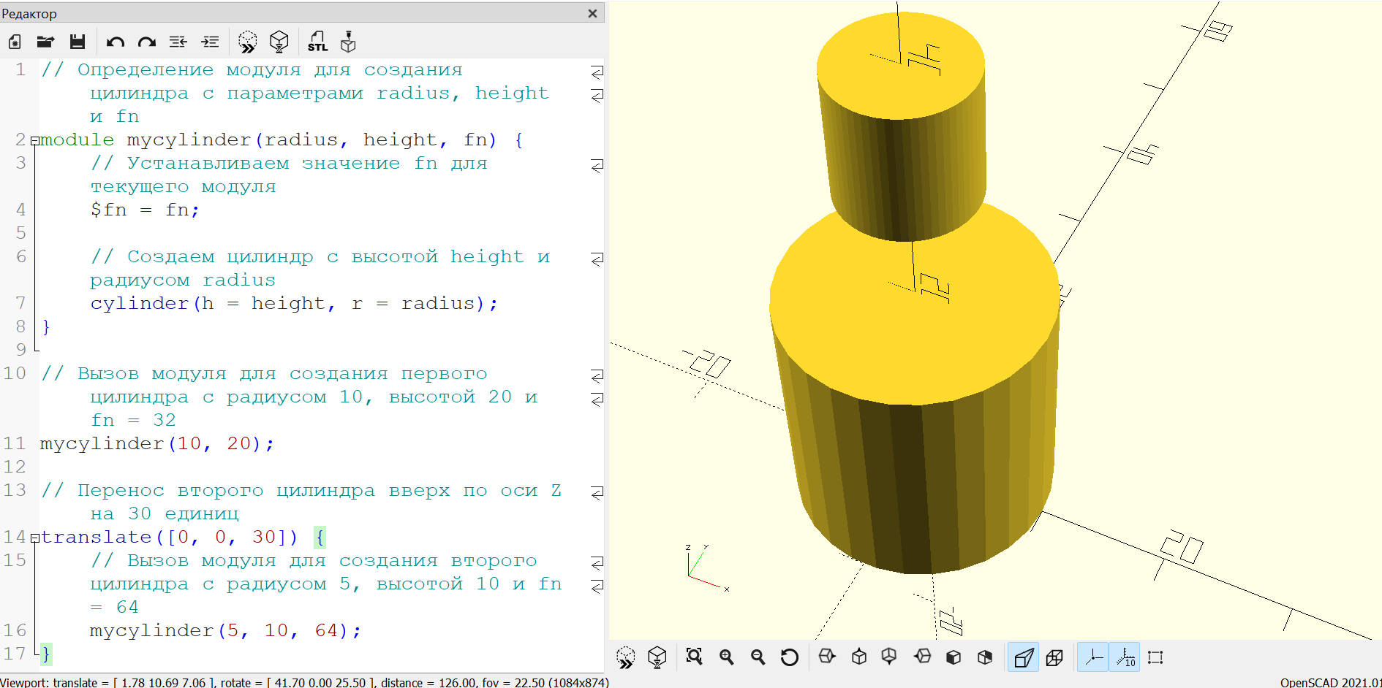​

рис. 1.  Вызов модуля mycylinder в OpenScad.

Передача именованных параметров

В  можно передавать параметры в модули как позиционно, так и именовано. Позиционные параметры требуют строгого порядка передачи, тогда как именованные параметры могут передаваться в произвольном порядке.

Пример с именованными параметрами

Рассмотрим тот же модуль cylinder, но теперь будем передавать параметры именовано:

module mycylinder(radius, height, segments = 32) {

    cylinder(h = height, r = radius, $fn = segments);

}

Теперь вы можете вызывать модуль, используя именованные параметры:

mycylinder(segments = 48, radius = 10, height = 20);

Именованное задание параметров делает код более читаемым и снижает вероятность ошибок, связанных с порядком передачи аргументов.

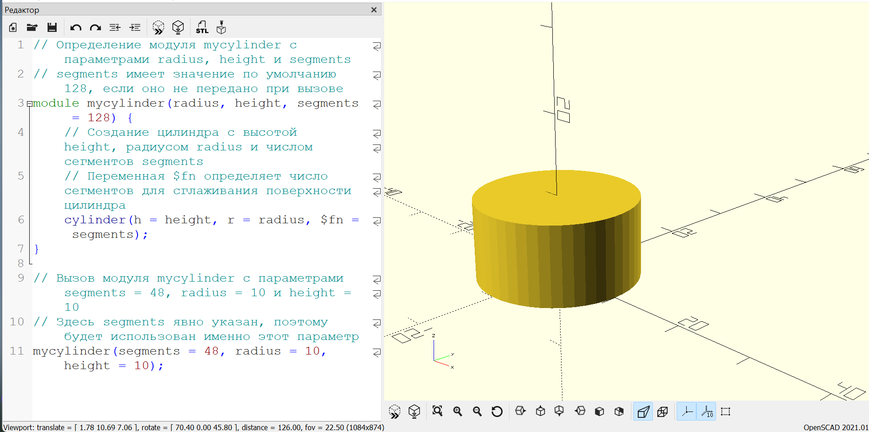​

рис. 2.  Вызов модуля mycylinder с именованными параметрами в OpenScad.

Повторное использование модулей

Одним из ключевых преимуществ использования модулей является возможность их многократного использования. Например, если вы хотите создать сложную конструкцию, состоящую из множества одинаковых элементов, вы можете определить модуль один раз и вызывать его столько раз, сколько необходимо.

Пример сложной конструкции

Представим, что вы хотите построить башню из цилиндров разной высоты и диаметра:

Листинг 1: Башня из цилиндров разной высоты

module tower_segment(radius, height) {

    cylinder(h = height, r = radius);

}

for(i = [0:3]) {

    translate([0, 0, i * 20])

        tower_segment(10 - i * 2, 20);

}

В данном примере создается башня из четырех цилиндров, уменьшающихся в диаметре сверху вниз. Результат использования модуля tower_segment из листинга 1 показан на рисунке ниже (рис. 1.).

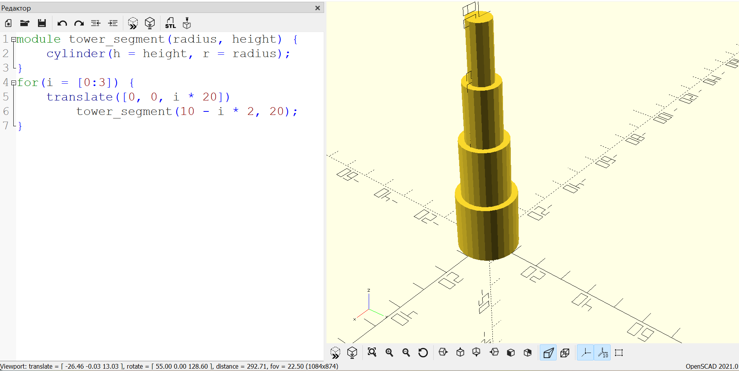​

рис. 1. Вызов модуля tower_segment в OpenScad.

Использование глобальных переменных

Иногда бывает полезно определять глобальные переменные, которые будут влиять на поведение модулей. Например, вы можете задать переменную для управления количеством сегментов для всех цилиндров в вашей модели:

$segments = 64;

module cylinder(radius, height) {

    cylinder(h = height, r = radius, $fn = $segments);

}

cylinder(10, 20);

cylinder(5, 10);

В этом примере оба цилиндра будут созданы с высоким уровнем детализации благодаря глобальной переменной $segments.

Вызов модулей с параметрами в  предоставляет мощный инструмент для создания гибких и повторно используемых конструкций. Используя именованные параметры и глобальные переменные, вы можете значительно упростить управление сложными моделями и повысить читаемость своего кода.

​

Задача 1:Модули

Как правильно вызвать модуль с именем myModule, передав два параметра — width и height?

myModule(width=10, height=20)

myModule(10, 20)

call myModule(width=10, height=20)

invoke myModule(width=10, height=20)

module myModule(width=10, height=20)

Задача 2:Модули

Что означает ключевое слово children в определении модуля?

Это специальные данные, которые передаются в модуль.

Это внешний вид модуля.

Это параметры модуля.

Это внутренний код модуля.

Это результат выполнения модуля.

Задача 3:Модули

Какие данные можно передавать через параметр children?

Любые геометрические объекты.

Только числа.

Только строки текста.

Только массивы.

Только булевы значения.

Задача 4:Модули

В каком формате задаются параметры модуля в PythonSCAD(OpenSCAD)?

Через равно (=)

Через пробел

Через двоеточие (:)

Через точку (.)

Через запятую(,)

Задача 5:Модули

Можно ли передать массив значений в качестве параметра модуля?

Да, это возможно.

Передача массива возможна только в специальных случаях

Массивы передаются только через children

Нет, массивы нельзя передавать.

Нужно использовать специальную функцию для передачи массива

Задача 6:Модули

Как передается параметр color в модуле?

color=(255,0,0)

color=red()

color="#FF0000"

color="red"

color=[R,G,B]

Задача 7:Модули

Какой оператор используется для присвоения переменной значения внутри модуля?

=

:=

$

<-

->

Задача 8:Модули

Какая структура используется для определения модуля в PythonSCAD(OpenSCAD)?

module moduleName(parameters) { ... }

func moduleName(parameters) { ... }

def moduleName(parameters) { ... }

proc moduleName(parameters) { ... }

function moduleName(parameters) { ... }

Задача 9:Модули

Может ли модуль возвращать значение?

Модулем возвращается геометрия автоматически

Модуль возвращает значение только через return

Да, любой модуль может вернуть значение

Модули не могут возвращать значения

Модуль может возвращать только массивы

Задача 10:Модули

Какой способ правильного вызова функции в PythonSCAD(OpenSCAD)?

echo("Hello")

say("Hello")

print("Hello")

"Hello" echo()

output("Hello")

Задача 11:Модули

Какой синтаксис вызова модуля с одним параметром?

moduleName(value::)

moduleName(param=value)

moduleName(::param)

moduleName(param := value)

moduleName(param->value)

Задача 12:Модули

Как определить параметр модуля с заданным значением по умолчанию?

module myModule(a=10) {...}

module myModule(a=10, b) {...}

module myModule(a=b) {...}

module myModule(a, b=10) {...}

module myModule(a, b, c=10) {...}

Задача 13:Модули

Какой оператор используется для создания копии объекта вдоль вектора?

extrude

copy

extend

multiply

clone

Задача 14:Модули

Как передать массив значений в качестве параметра модуля?

moduleName([1,2,3])

moduleName(arr=[1,2,3])

moduleName(array=[1,2,3])

moduleName(values=[1,2,3])

moduleName(1,2,3)

Задача 15:Модули

Как задать вектор поворота при вызове модуля?

rotate([x,y,z])

turn([x,y,z])

rotation([x,y,z])

angle([x,y,z])

spin([x,y,z])

Задача 16:Модули

Какова правильная форма задания цвета в PythonSCAD(OpenSCAD)?

color=[0,0,255]

color(0,0,255)

color=(0,0,255)

color=#0000FF

color="blue"

**Задача 1:Модули**

**Как правильно вызвать модуль с именем myModule, передав два параметра — width и height?**

def myModule(width, height):

myModule(width, height):

def myModule():

def Module(width, height):

**Задача 2:Модули**

**Что означает ключевое слово children в определении модуля?**

ключевое слово children() используется внутри определения модуля для обращения к дочерним объектам, переданным при вызове модуля.

Это параметры модуля.

Это результат выполнения модуля.

Это внутренний код модуля.

**Задача 3:Модули**

**Какие данные можно передавать через параметр children?**

Любые геометрические объекты.

Только массивы.

Только числа.

Только булевы значения.

**Задача 4:Модули**

**В каком формате задаются параметры модуля в PythonSCAD(Python)?**

Через запятую(,)

Через двоеточие (:)

Через пробел( )

Через равно (=)

**Задача 5:Модули**

**Можно ли передать массив значений в качестве параметра модуля?**

Да, это возможно.

Массивы передаются только через children

Нужно использовать специальную функцию для передачи массива

Передача массива возможна только в специальных случаях

**Задача 6:Модули**

**Как передается параметр color в модуле?**

cube = color((0, 1, 0, 0.7))(cube(10))

cube = color("red")(cube(10))

cube = color("#0000FF")(cube(10))

cube = color()(cube(10))

**Задача 7:Модули**

**Какой оператор используется для присвоения переменной значения внутри модуля?**

Через аргументы модуля

Через вычисляемые выражения

Через константы

Через =

**Задача 8:Модули**

**Какая структура используется для определения модуля в PythonSCAD(Python)?**

def moduleName(parameters)

proc moduleName(parameters)

func moduleName(parameters)

module moduleName(parameters)

**Задача 9:Модули**

**Может ли модуль возвращать значение?**

Да

Нет

**Задача 10:Модули**

**Какой способ правильного вызова функции в PythonSCAD(Python)?**

show(cube)

print(cube)

output(cube)

stand(cube)

**Задача 11:Модули**

**Какой синтаксис вызова модуля с одним параметром?**

def my_cube(size=10)

my_cube(size=10)

def my_cube()

def my_cube(size=10, height=20)

**Задача 12:Модули**

**Как определить параметр модуля с заданным значением по умолчанию?**

def my_module(size=20)

def (size=20)

my_module(size=20)

def my_module()

**Задача 13:Модули**

**Какой оператор используется для создания копии объекта вдоль вектора?**

linear_extrude()

copy()

translate()

rotate()

**Задача 14:Модули**

**Как передать массив значений в качестве параметра модуля?**

def name([1,2,3])

module name([1,2,3])

def name()

def ([1,2,3])

**Задача 15:Модули**

**Как задать вектор поворота при вызове модуля?**

x = rotate(1,2,3)

rotate(1,3,2)

x = rotate()

x = (1,2,3)

**Задача 16:Модули**

**Какова правильная форма задания цвета в PythonSCAD(Python)?**

c = color[0,0,255]

c = color("red")

c = color

color=[0,0,255]

​

Создание модуля для построения сетки

Создание модульной решетки в  PythonSCAD(OpenScad) — отличный способ организовать рабочее пространство и разделить его на ячейки. Данный подход полезен для проектов, где нужна регулярная структура, такая как стеллажи, полки или каркасные конструкции. Давайте рассмотрим, как создать модуль для построения такой решетки.

1. Определим основные параметры

Для начала определим основные параметры нашей решетки:

* Ширина и высота решетки.
* Количество рядов и колонок.
* Размер ячейки (ширина и высота).
* Толщину перегородок между ячейками.

2. Напишем модуль для одной ячейки

Сначала создадим модуль для одной ячейки. Ячейка будет представлять собой куб с перегородками по краям.

module cell(w, h, t) {

    // Основной куб ячейки

    cube([w, h, t]);

    // Перегородки по краям

    translate([0, 0, t])

        cube([w, t, h-t]);

    translate([0, h-t, t])

        cube([w, t, h-t]);

    translate([0, 0, t])

        cube([t, h, h-t]);

    translate([w-t, 0, t])

        cube([t, h, h-t]);

}

3. Создадим модуль для решетки

Теперь создадим модуль, который будет строить решетку из заданного количества рядов и колонок.

module grid(rows, cols, w, h, t) {

    for(y = [0:rows-1]) {

        for(x = [0:cols-1]) {

            translate([x*(w+t), y*(h+t), 0])

                cell(w, h, t);

        }

    }

}

4. Пример использования модуля

Теперь мы можем использовать созданный модуль для построения конкретной решетки. Например, решетка размером 3x3 с ячейками 50x50 мм и толщиной перегородки 2 мм.

grid(3, 3, 50, 50, 2);

5. Результаты

Запустив этот код в PythonSCAD(OpenScad), вы получите решетку, состоящую из девяти ячеек с перегородками между ними. Вызов модуля grid с параметрами в PythonSCAD(OpenScad)показан на рисунке ниже (рис. 1.).

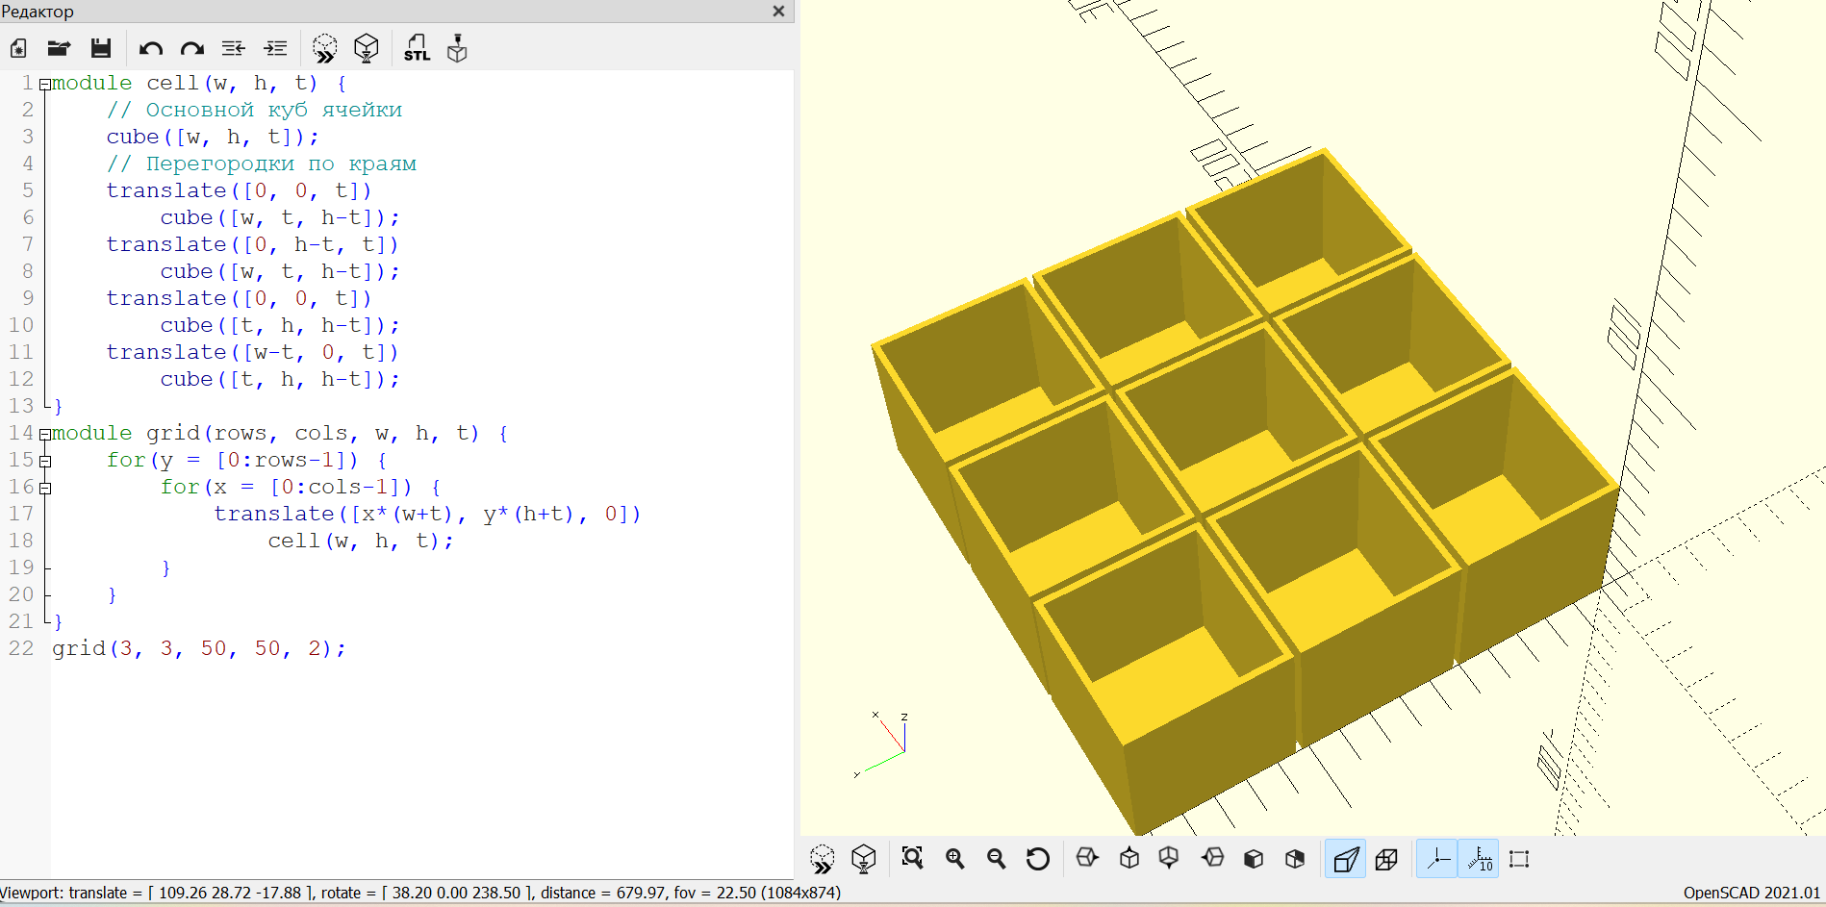​

рис. 1. Вызов модуля grid в OpenScad.

Дополнительные идеи. Цветовые акценты.

Можно добавить цвета для выделения отдельных ячеек или перегородок.

module colored_cell(w, h, t, color) {

      color(color)

          cell(w, h, t);

  }

module colored_grid(rows, cols, w, h, t, colors) {

      for(y = [0:rows-1]) {

          for(x = [0:cols-1]) {

              color_index = x + y * cols;

              translate([x*(w+t), y*(h+t), 0])

                  colored_cell(w, h, t, colors[color_index % len(colors)]);

          }

      }

  }

colored_grid(3, 3, 50, 50, 2, ["red", "green", "blue"]);

На рисунке (рис. 2.) ниже показан результат применения разных цветов к модульной решетке.

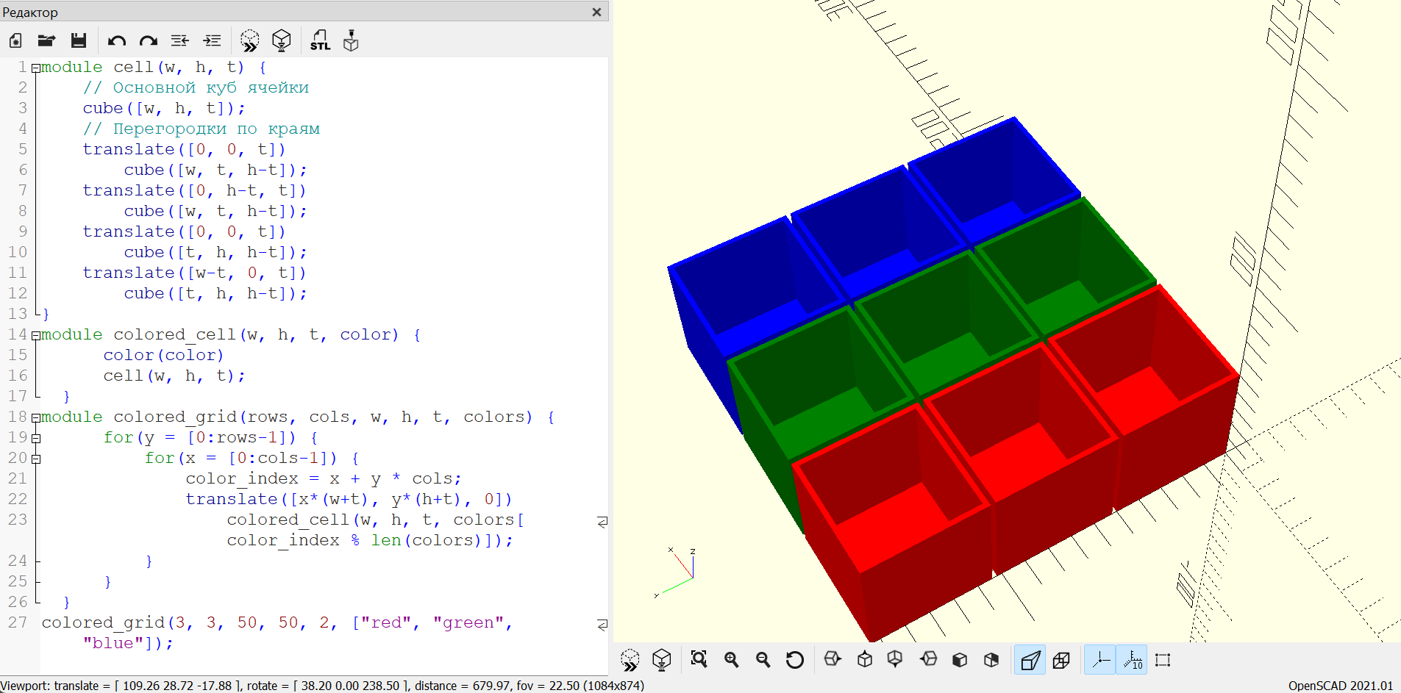​

рис. 2. Цветная модульная решетка.

К дополнительным возможностям при работе с модульной решеткой в OpenScad можно отнести:

* Различные формы ячеек. Можно изменить форму ячеек, добавив округлые углы или другие геометрические фигуры.
* Динамическое изменение размеров. Можно сделать параметры модуля динамическими, позволяя изменять размер решетки и ячеек в зависимости от внешних условий.

Создание модульной решетки в  открывает множество возможностей для проектирования структурированных пространств. Вы можете экспериментировать с различными конфигурациями и стилями, адаптируя решетку под ваши потребности.

​

​

Применение модуля для создания декоративных элементов

Применение модульной решетки в  для создания декоративных элементов открывает широкий спектр возможностей. Вы можете использовать решетку как основу для формирования сложных узоров, панелей или даже целых архитектурных композиций. В этом разделе мы рассмотрим, как применить созданный ранее модуль для создания декоративных элементов.

1. Создание декоративного элемента

Допустим, мы хотим создать панель с узором, основанным на модульной решетке. Мы можем использовать наши ячейки как строительные блоки для формирования сложного рисунка.

#Пример создания панели с узором

module decorative_panel(rows, cols, w, h, t, pattern) {

    for(y = [0:rows-1]) {

        for(x = [0:cols-1]) {

            if(pattern[y][x]) {  // Если ячейка активирована в шаблоне

                translate([x*(w+t), y*(h+t), 0])

                    cell(w, h, t);

            }

        }

    }

}

Здесь мы добавили параметр pattern, который представляет собой двумерный массив булевых значений, определяющий, какие ячейки должны быть заполнены.

2. Определение шаблона

Определим шаблон для декоративной панели. Например, шахматный узор:

pattern = [

    [true, false, true],

    [false, true, false],

    [true, false, true]

];

3. Использование модуля

Теперь мы можем использовать модуль decorative_panel для создания декоративной панели с нашим узором.

decorative_panel(3, 3, 50, 50, 2, pattern);

Вызов модуля decorative_panel с параметрами в OpenScad показан на рисунке ниже (рис. 1.).

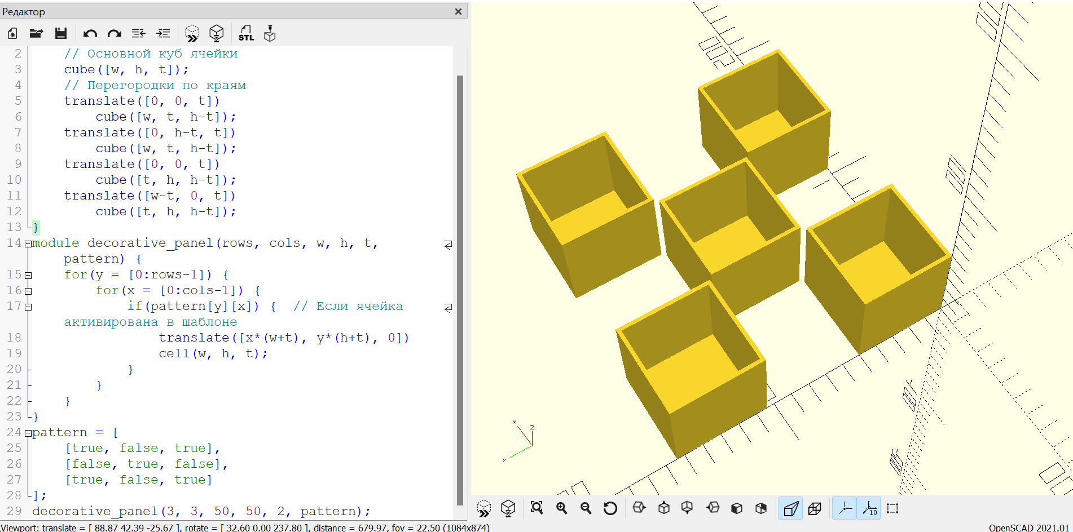​

рис. 1. Декоративная решетка в OpenScad.

4. Дополнительные идеи

- Повторяющиеся узоры: Можно создать более сложные узоры, используя алгоритмы или случайные числа.

function random_pattern(rows, cols) = [

      for(y = [0:rows-1])

          [for(x = [0:cols-1]) rand(0, 1)]

  ];

decorative_panel(6, 6, 25, 25, 1, random_pattern(6, 6));

- Трехмерные структуры: Можно добавить глубину или высоту ячейкам, создавая рельефные поверхности.

module raised_cell(w, h, t, depth) {

      cell(w, h, t);

      translate([0, 0, h-t])

          cube([w, h, depth]);

  }

module raised_decorative_panel(rows, cols, w, h, t, depth, pattern) {

      for(y = [0:rows-1]) {

          for(x = [0:cols-1]) {

              if(pattern[y][x]) {

                  translate([x*(w+t), y*(h+t), 0])

                      raised_cell(w, h, t, depth);

              }

          }

      }

  }

raised_decorative_panel(3, 3, 50, 50, 2, 10, pattern);

- Цветовые вариации: Можно добавить цвета для создания визуально интересных эффектов.

module colored_raised_cell(w, h, t, depth, color) {

      color(color)

          raised_cell(w, h, t, depth);

  }

module colored_raised_decorative_panel(rows, cols, w, h, t, depth, pattern, colors) {

      for(y = [0:rows-1]) {

          for(x = [0:cols-1]) {

              if(pattern[y][x]) {

                  color_index = x + y * cols;

                  translate([x*(w+t), y*(h+t), 0])

                      colored_raised_cell(w, h, t, depth, colors[color_index % len(colors)]);

              }

          }

      }

  }

colored_raised_decorative_panel(3, 3, 50, 50, 2, 10, pattern, ["red", "green", "blue"]);

Применение модульной решетки в  для создания декоративных элементов открывает широкие возможности для дизайна и креативности. Вы можете комбинировать разные подходы, такие как случайность, рельеф и цвет, чтобы получить уникальные и интересные результаты.

Экспериментируйте с различными конфигурациями и идеями, чтобы раскрыть потенциал этого инструмента.

​

**Задача 1:Базовые концепции**

**Какой основной принцип модульного проектирования в OpenSCAD/PythonSCAD?**

Использование параметрических модулей (функций), которые принимают входные параметры (например, размеры) и возвращают геометрию. Это позволяет повторно использовать код и легко адаптировать модели.

Модульное проектирование — это ручное рисование каждого элемента в графическом редакторе

Принцип в том, чтобы компилировать код в бинарные файлы для ускорения рендеринга

Нужно использовать только встроенные примитивы (cube, sphere) без создания своих функций

​

Подключение внешних библиотек

Подключение внешних библиотек в  позволяет расширить функциональность и использовать готовые решения для создания сложных моделей. В этом разделе мы рассмотрим, как подключить и использовать внешние библиотеки в ваших проектах.

1. Поиск подходящей библиотеки

Существует множество открытых библиотек для OpenScad, которые предлагают разнообразные функциональные возможности.

Перечислим некоторые популярные библиотеки OpenScad:

* MCAD: Библиотека с множеством полезных модулей для механических компонентов (см. рис. ниже).

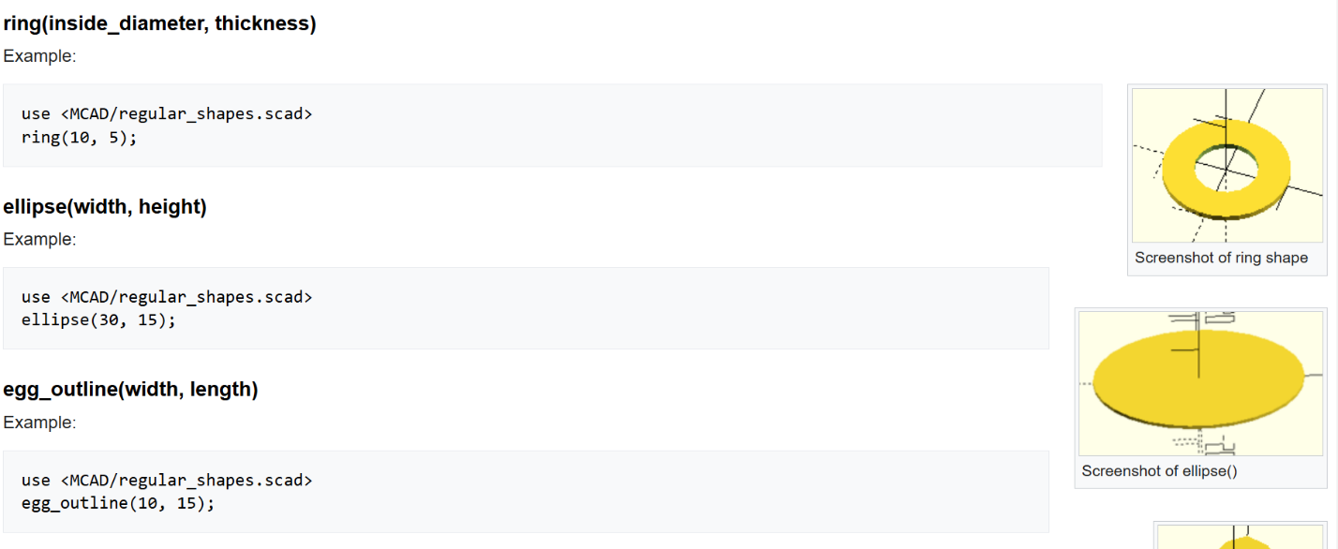​

рис. 1. Скриншот страницы библиотеки MCAD для OpenScad.

* BOSL: Набор утилит и модулей для быстрого прототипирования (см. рис. ниже).

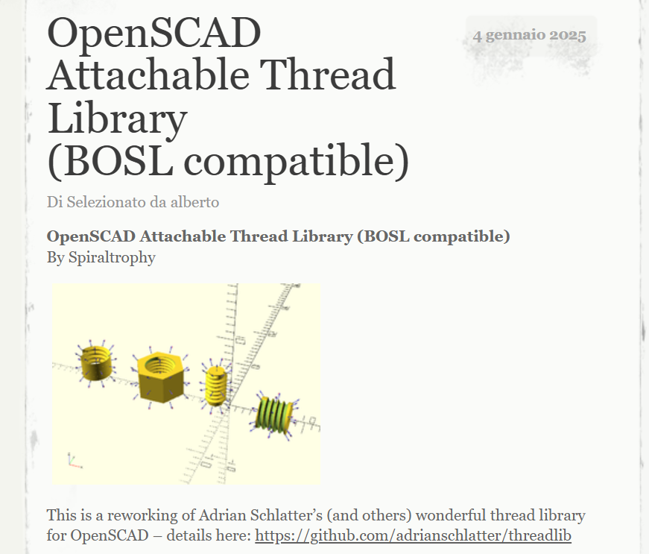​

рис. 2. Скриншот страницы библиотеки BOSL для OpenScad.

* NopSCADlib: Коллекция инструментов для общего использования (см. рис. ниже).

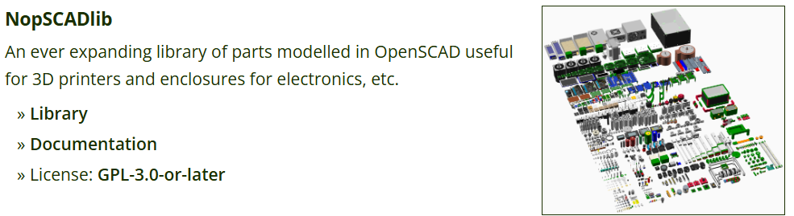​

рис. 3. Скриншот страницы библиотеки NopSCADlib для OpenScad.

Выберите библиотеку, соответствующую вашим потребностям.

2. Загрузка библиотеки

Библиотеки обычно распространяются в виде файлов с расширением .scad (см. рис. ниже). Скачайте нужные файлы и поместите их в удобное место на вашем компьютере.

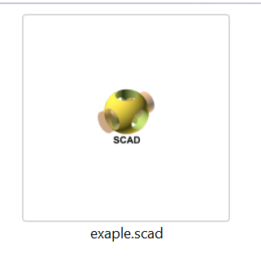​

рис. 4. Внешний вид файла с расширением scad.

3. Подключение библиотеки

Чтобы подключить внешнюю библиотеку в ваш проект, используйте директиву use или include. Разница между этими двумя директивами заключается в том, что use включает файл только один раз, даже если он встречается несколько раз в коде, тогда как include включает файл каждый раз, когда встречается.

#Пример подключения библиотеки с помощью use

use <path_to_library_file.scad>;

#Пример подключения библиотеки с помощью include

include <path_to_library_file.scad>;

 4. Использование модулей из библиотеки

После подключения библиотеки вы можете использовать модули и функции, определенные в ней. Просто вызывайте модули так же, как если бы они были определены в вашем собственном коде.

// Пример использования модуля из библиотеки MCAD

use <MCAD/basic_shapes.scad>;

module my_model() {

    poly_cylinder(r=10, h=20, center=true);

}

my_model();

5. Настройка путей к библиотекам

Если вы используете много библиотек или работаете над большим проектом, удобно хранить библиотеки в отдельной папке и указывать относительные пути к ним.

#Пример настройки относительных путей

use <libraries/MCAD/basic_shapes.scad>;

use <libraries/BOSL/shapes.scad>;

6. Управление зависимостями

При работе с несколькими библиотеками важно следить за возможными конфликтами имен модулей и функций. Используйте префиксы или пространства имен для избежания конфликтов.

Подключение внешних библиотек в  позволяет существенно ускорить разработку и улучшить качество ваших моделей.

Правильное управление библиотеками и их использование сделает ваш рабочий процесс более эффективным и продуктивным.

​

​

Подключение внешних библиотек

Подключение внешних библиотек в  позволяет расширить функциональность и использовать готовые решения для создания сложных моделей. В этом разделе мы рассмотрим, как подключить и использовать внешние библиотеки в ваших проектах.

1. Поиск подходящей библиотеки

Существует множество открытых библиотек для PythonSCAD(Python), которые предлагают разнообразные функциональные возможности.

2. Загрузка библиотеки

Для установки библиотеки вам нужно будет открыть командную строку и вписать туда

pip install solidpython

Если pip не работает то стоит использовать

python -m pip install solidpython

3. Проверка библиотеки

Для проверки работы библиотеки можно вставить

C:\Users\...\AppData\Local\Programs\Python\Python311\Lib\site-packages

from solid import cube, scad_render_to_file

# Создаём куб 10x10x10

obj = cube([10, 10, 10])

# Сохраняем в .scad-файл

scad_render_to_file(obj, "test_cube.scad")

 4. Использование модулей из библиотеки

После подключения библиотеки вы можете использовать модули и функции, определенные в ней. Просто вызывайте модули так же, как если бы они были определены в вашем собственном коде.

5. Возможные проблемы и решения

| Проблема | Решение |
| --- | --- |
| ModuleNotFoundError: No module named 'solid' | Проверьте, что solidpython установлен (pip list). Попробуйте переустановить: pip install --upgrade solidpython |
| OpenSCAD не открывает файлы | Убедитесь, что OpenSCAD установлен и добавлен в PATH |
| Ошибки в синтаксисе SCAD | Проверьте, что объекты правильно комбинируются (+ для объединения, - для вычитания) |

6. Управление зависимостями

При работе с несколькими библиотеками важно следить за возможными конфликтами имен модулей и функций. Используйте префиксы или пространства имен для избежания конфликтов.

Подключение внешних библиотек в  позволяет существенно ускорить разработку и улучшить качество ваших моделей.

Правильное управление библиотеками и их использование сделает ваш рабочий процесс более эффективным и продуктивным.

7.Создание модели

После сохранения файла на рабочем столе нужно открыть командную строку. Это можно сделать через win + R вписав туда cmd или же найдя командную строку через поиск на пк.

в командной строке нужно прописать

cd Desktop

Desktop>python ...вместо точек имя сохранённого файла на рабочем столе, после чего на рабочем столе будет создан файл в котором будет ваша модель

​

​

**Примеры популярных библиотек (например, BOSL)**

Использование библиотек в  позволяет значительно расширить функциональные возможности программы и ускорить процесс создания сложных моделей. Одной из наиболее популярных библиотек является **BOSL**, которая предлагает множество удобных модулей и функций для быстрого прототипирования и дизайна. В этом разделе мы рассмотрим несколько примеров использования **BOSL**.

**Установка BOSL**

Для начала скачайте архив с библиотекой BOSL с официального репозитория на GitHub: [GitHub - revarbat/BOSL](<https://github.com/revarbat/BOSL>). Распакуйте архив и поместите файлы в удобное место на вашем компьютере.

Затем подключите библиотеку в своем проекте с помощью директивы use:

use <bosl/bosl.scad>;

**Примеры использования BOSL**

**1. Создание простых фигур**

BOSL предоставляет удобные функции для создания стандартных геометрических фигур. Например, для создания сферы можно использовать модуль sphere:

sphere(d=20);

**2. Соединение объектов**

**BOSL** включает полезные модули для соединения объектов. Например, модуль connectors позволяет легко соединять объекты с помощью разъемов и крепежей:

use <bosl/connectors.scad>;

connector_pin(shaft_r=3, shaft_h=10, head_r=5, head_h=5);

**3. Создание полых объектов**

BOSL предлагает модули для создания полых объектов. Например, модуль shell позволяет создать оболочку вокруг существующего объекта:

use <bosl/shell.scad>;

shell(thickness=2) {

    cube([20, 20, 20], center=true);

}

**4. Создание декоративных элементов**

BOSL содержит модули для создания декоративных элементов, таких как узоры и орнаменты. Например, модуль ornaments позволяет создавать различные декоративные элементы:

use <bosl/ornaments.scad>;

ornament_celtic_knot(size=20, thickness=2);

**5. Моделирование механизмов**

**BOSL** включает модули для моделирования различных механических компонентов. Например, модуль **mechanisms** позволяет создавать **шарнирные механизмы**:

use <bosl/mechanisms.scad>;

hinge_pivot(l=20, w=10, h=5, pivot_r=2);

**BOSL** — это мощная библиотека, которая значительно облегчает создание сложных моделей. Она предлагает широкий набор модулей и функций для различных целей, включая создание геометрических фигур, соединение объектов, создание декоративных элементов и моделирование механизмов. Использование **BOSL** позволяет сократить время разработки и улучшить качество ваших моделей.

​

​

**Примеры популярных библиотек (например, CadQuery)**

Использование библиотек в  позволяет значительно расширить функциональные возможности программы и ускорить процесс создания сложных моделей. Одной из наиболее популярных библиотек является **CadQuery**, которая предлагает множество удобных модулей и функций для быстрого прототипирования и дизайна. В этом разделе мы рассмотрим несколько примеров использования **CadQuery**.

**Установка CadQuery**

Для начала скачайте архив с библиотекой CadQuery с официального репозитория на GitHub:(<https://github.com/CadQuery/cadquery>). Распакуйте архив и поместите файлы в удобное место на вашем компьютере.

Затем установите биюлиотеку введя команду ниже в командную строку:

pip install cadquery

**Примеры использования CadQuery**

**1. Создание простых фигур**

python

Copy

Download

import cadquery as cq

# Создаём коробку 10x20x5 мм

box = cq.Workplane("XY").box(10, 20, 5)

# Экспорт в STL

box.exportStl("box.stl")

# Визуализация в Jupyter (если установлен CQ-Editor)

show_object(box)

**2. Вычитание объектов**

import cadquery as cq

# Основной блок

block = cq.Workplane("XY").box(10, 10, 10)

# Вырезаем сферу

sphere = cq.Workplane("XY").sphere(5)

result = block.cut(sphere)

result.exportStl("block_with_hole.stl")

**3. Моделирование механизмов**

import cadquery as cq

def create_gear(teeth=10, radius=10, thickness=5):

    gear = (

        cq.Workplane("XY")

        .circle(radius)

        .extrude(thickness)

        .faces(">Z")

        .workplane()

        .rarray(radius - 2, 1, teeth, 1)  # Расположение зубьев

        .circle(1)

        .cutThruAll()

    )

    return gear

gear = create_gear(teeth=20, radius=15)

gear.exportStep("gear.step")

**CadQuery** — это мощная библиотека, которая значительно облегчает создание сложных моделей. Она предлагает широкий набор модулей и функций для различных целей, включая создание геометрических фигур, соединение объектов, создание декоративных элементов и моделирование механизмов. Использование **CadQuery** позволяет сократить время разработки и улучшить качество ваших моделей.

​

​

Использование bezier_curve

Работа с кривыми и сплайнами позволяет создавать сложные и плавные формы, которые трудно реализовать с помощью стандартных примитивов. Функция bezier_curve является мощным инструментом для построения кривых Безье второго порядка. Давайте рассмотрим, как использовать эту функцию на практике.

1. Основы функции bezier_curve

Функция bezier_curve принимает три точки в пространстве и возвращает координаты точек, лежащих на кривой Безье, проходящей через эти точки. Эти точки называются контрольными точками. Формула кривой Безье определяется следующим уравнением:

P(t) = (1 - t)^2 P_0 + 2t(1 - t) P_1 + t^2 P_2

где P_0, P_1 и P_2 — контрольные точки, а t изменяется от 0 до 1.

2. Использование bezier_curve

Чтобы использовать bezier_curve, сначала нужно определить контрольные точки. Например, давайте создадим простую кривую Безье, проходящую через три точки. (0, 0), (10, 10) и (20, 0).

points = [[0, 0], [10, 10], [20, 0]];

for (t = [0 . 0.01 . 1]) {

    pt = bezier_curve(points, t);

    translate(pt) sphere(0.5);

}

В этом примере мы используем цикл for для генерации точек на кривой Безье с шагом 0.01. Каждая точка отображается в виде маленькой сферы.

3. Создание сложных форм

Функцию bezier_curve можно использовать для создания более сложных форм, комбинируя несколько кривых. Например, можно соединить несколько кривых Безье, чтобы сформировать замкнутый контур.

points1 = [[0, 0], [10, 10], [20, 0]];

points2 = [[20, 0], [30, 10], [40, 0]];

points3 = [[40, 0], [50, 10], [60, 0]];

for (t = [0 . 0.01 . 1]) {

    pt1 = bezier_curve(points1, t);

    pt2 = bezier_curve(points2, t);

    pt3 = bezier_curve(points3, t);

    translate(pt1) sphere(0.5);

    translate(pt2) sphere(0.5);

    translate(pt3) sphere(0.5);

}

В этом примере мы используем три набора контрольных точек для создания трех отдельных кривых Безье. Каждая кривая отображается как последовательность маленьких сфер.

4. Экспорт кривой в полигональную сетку

Если вы хотите экспортировать кривую Безье в полигональную сетку (например, для 3D-печати), можно использовать модуль polyhedron. Для этого нужно предварительно преобразовать кривую в набор вершин и граней.

points = [[0, 0], [10, 10], [20, 0]];

vertices = [];

faces = [];

for (t = [0 . 0.05 . 1]) {

    pt = bezier_curve(points, t);

    vertices.push_back(pt);

}

for (i = [0 . len(vertices)-2]) {

    faces.push_back([i, i+1]);

}

polyhedron(vertices, faces);

В этом примере мы генерируем вершины кривой Безье и создаем грани между соседними вершинами. Полученная полигональная сетка затем экспортируется с помощью модуля polyhedron.

Функция bezier_curve в  является мощным инструментом для создания гладких кривых и сложных форм. Ее можно использовать отдельно или в комбинации с другими функциями для создания уникальных и эстетически привлекательных моделей.

​

​

Построение сложных профилей

Работа с кривыми и сплайнами в  позволяет создавать сложные профили, которые можно использовать для создания уникальных и эстетически привлекательных моделей. Одним из мощных инструментов для построения таких профилей являются сплайн-кривые. Давайте рассмотрим, как использовать сплайн-кривые для построения сложных профилей.

1. Основы сплайн-кривых

Сплайн-кривые — это кривые, которые проходят через заданные контрольные точки.  поддерживает несколько типов сплайн-кривых, включая линейные, квадратичные и кубические сплайны. Для построения сплайн-кривых можно использовать функцию spline.

2. Использование функции spline

Функция spline принимает список контрольных точек и возвращает координаты точек, лежащих на сплайн-кривой. Контрольные точки задаются в виде списка пар координат (x, y) или (x, y, z).

# Пример использования spline

points = [[0, 0], [10, 10], [20, 0]];

for (t = [0 : 0.01 : 1]) {

    pt = spline(points, t);

    translate(pt) sphere(0.5);

}

В этом примере мы используем функцию spline для построения сплайн-кривой, проходящей через три контрольные точки. Каждую точку на кривой мы отображаем в виде маленькой сферы.

3. Построение сложных профилей

Для построения сложных профилей можно использовать комбинацию нескольких сплайн-кривых. Например, можно создать профиль, состоящий из нескольких сегментов, каждый из которых представлен своей сплайн-кривой.

# Пример построения сложного профиля

points1 = [[0, 0], [10, 10], [20, 0]];

points2 = [[20, 0], [30, 10], [40, 0]];

points3 = [[40, 0], [50, 10], [60, 0]];

for (t = [0 : 0.01 : 1]) {

    pt1 = spline(points1, t);

    pt2 = spline(points2, t);

    pt3 = spline(points3, t);

    translate(pt1) sphere(0.5);

    translate(pt2) sphere(0.5);

    translate(pt3) sphere(0.5);

}

В этом примере мы используем три набора контрольных точек для создания трех отдельных сплайн-кривых. Каждый сегмент профиля отображается как последовательность маленьких сфер.

4. Экспорт профиля в полигональную сетку

Если вы хотите экспортировать сложный профиль в полигональную сетку (например, для 3D-печати), можно использовать модуль polyhedron. Для этого нужно предварительно преобразовать профиль в набор вершин и граней.

points = [[0, 0], [10, 10], [20, 0]];

vertices = [];

faces = [];

for (t = [0 : 0.05 : 1]) {

    pt = spline(points, t);

    vertices.push_back(pt);

}

for (i = [0 : len(vertices)-2]) {

    faces.push_back([i, i+1]);

}

polyhedron(vertices, faces);

В этом примере мы генерируем вершины профиля и создаем грани между соседними вершинами. Полученная полигональная сетка затем экспортируется с помощью модуля polyhedron.

Использование сплайн-кривых в  позволяет создавать сложные и эстетически привлекательные профили. Комбинируя несколько сплайн-кривых и используя функции для экспорта в полигональную сетку, можно создавать уникальные и функционально насыщенные модели.

​

​

Работа с произвольными полигонами

Работа с произвольными полигонами в  позволяет создавать сложные геометрические формы, которые невозможно описать с помощью стандартных примитивов.  предоставляет модуль polygon, который позволяет создавать плоские полигоны на основе списка вершин. Давайте рассмотрим, как работать с произвольными полигонами в .

1. Основы модуля polygon.

Модуль polygon принимает список вершин и создает плоский полигон. Вершины должны быть заданы в виде списка пар координат (x, y)  или (x, y, z).

#Пример использования polygon

points = [[0, 0], [10, 0], [10, 10], [0, 10]];

polygon(points);

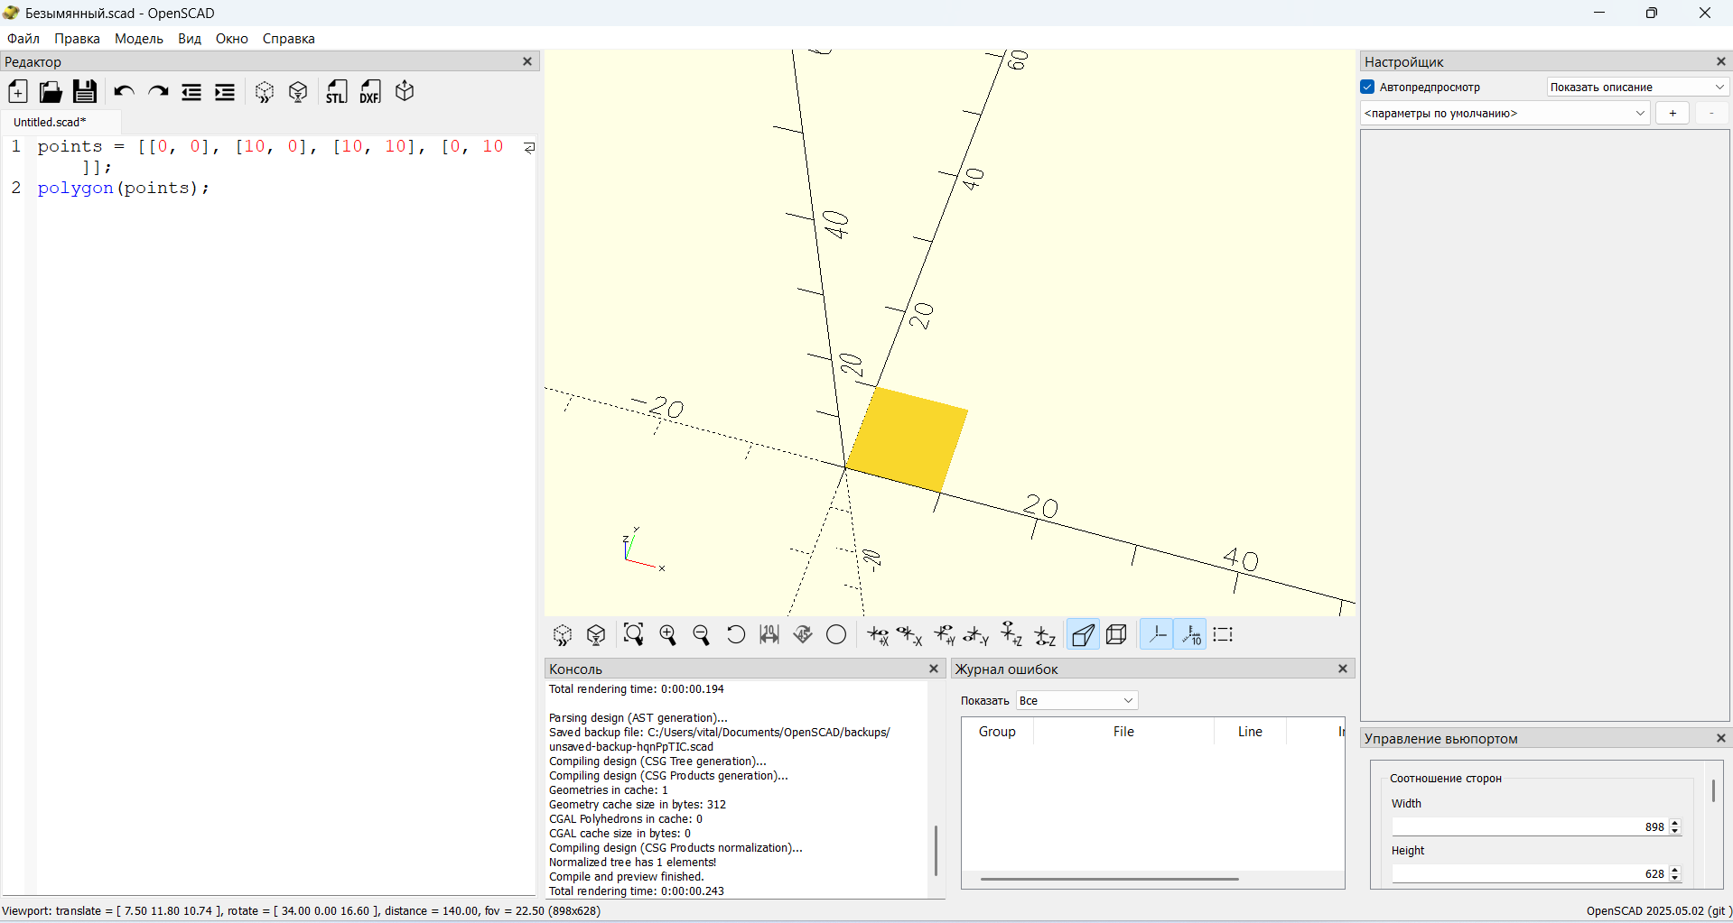​

​

В этом примере мы создаем квадрат с вершинами в точках (0, 0), (10, 0), (10, 10) и (0, 10).

2. Создание сложных полигонов

Для создания более сложных полигонов можно использовать списки вершин с большим количеством точек. Важно помнить, что порядок вершин определяет направление обхода контура полигона.

#Пример создания сложного полигона

points = [[0, 0], [10, 0], [12, 5], [10, 10], [5, 12], [0, 10]];

polygon(points);

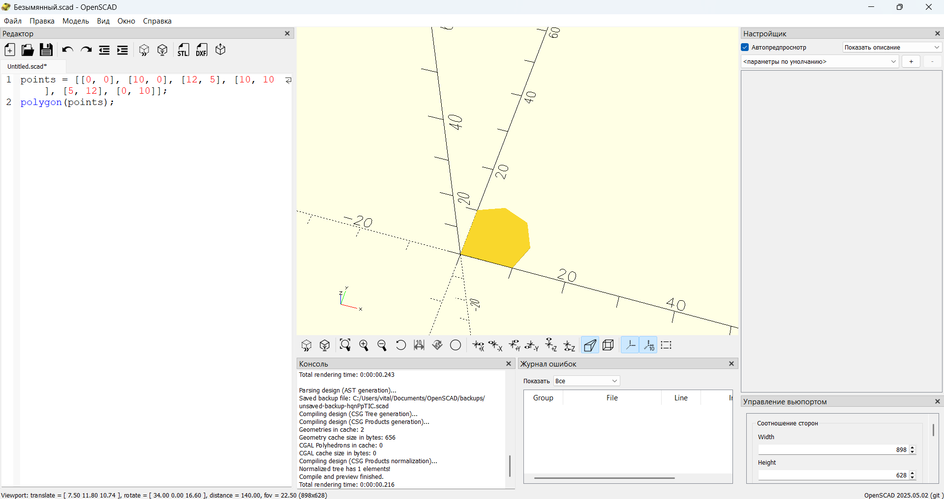​

​

В этом примере мы создаем полигон с шестью вершинами, образующий сложную фигуру.

3. Преобразование полигонов

 Модуль polygon позволяет применять различные трансформации к полигонам, такие как сдвиг, поворот и масштабирование.

#Пример применения трансформаций

points = [[0, 0], [10, 0], [10, 10], [0, 10]];

rotate([0, 0, 45])

translate([20, 0])

    scale([2, 2])

        polygon(points);

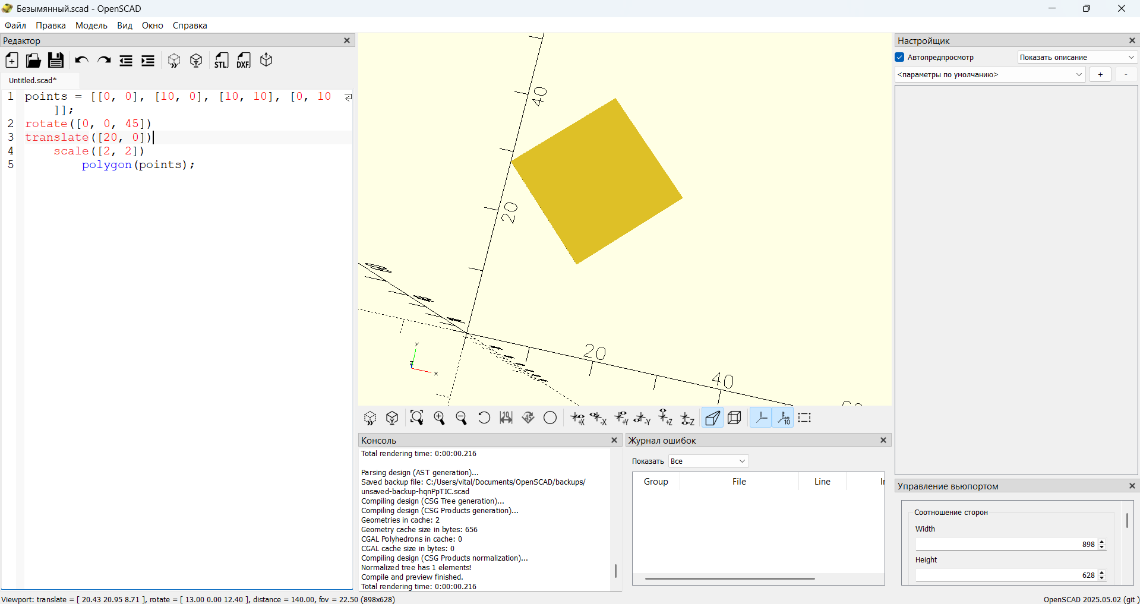​

​

В этом примере мы поворачиваем полигон на 45 градусов и увеличиваем его в два раза по обеим осям.

4. Экспорт полигонов в полигональную сетку

Если вы хотите экспортировать полигон в полигональную сетку (например, для 3D-печати), можно использовать модуль . polyhedron. Для этого нужно предварительно преобразовать полигон в набор вершин и граней.

points = [[0, 0], [10, 0], [10, 10], [0, 10]];

vertices = points;

faces = [[0, 1, 2, 3]];

polyhedron(vertices, faces);

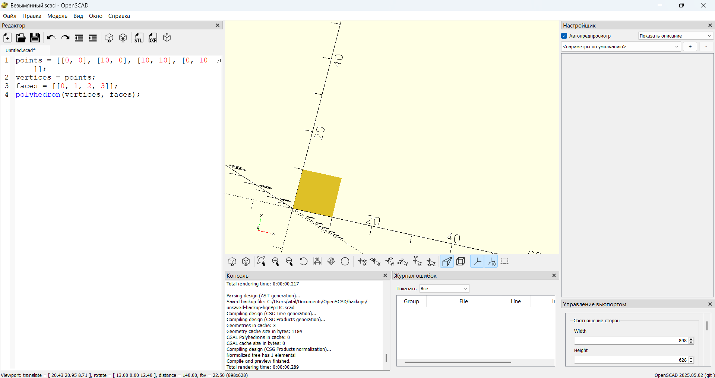​

​

В этом примере мы создаем полигональную сетку из квадрата, определенного четырьмя вершинами.

Работа с произвольными полигонами в  позволяет создавать сложные геометрические формы, которые невозможно описать с помощью стандартных примитивов. Использование модуля polygon и трансформаций позволяет гибко управлять формой и положением полигонов. Экспорт полигонов в полигональную сетку делает возможным их использование в 3D-печати и других приложениях.

​

​

Работа с произвольными полигонами

Работа с произвольными полигонами в  позволяет создавать сложные геометрические формы, которые невозможно описать с помощью стандартных примитивов.  предоставляет модуль polygon, который позволяет создавать плоские полигоны на основе списка вершин. Давайте рассмотрим, как работать с произвольными полигонами в .

1. Основы модуля polygon.

Модуль polygon принимает список вершин и создает плоский полигон. Вершины должны быть заданы в виде списка пар координат (x, y)  или (x, y, z).

#Пример использования polygon

from openscad import *

points = [[0, 0], [10, 0], [12, 5], [10, 10], [5, 12], [0, 10]];

p = polygon(points);

show(p)

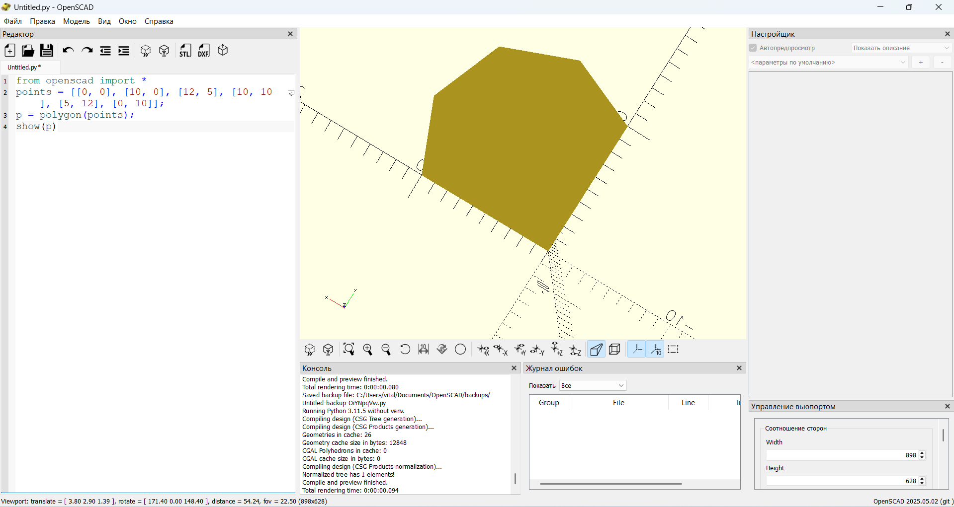​

​

В этом примере мы создаем квадрат с вершинами в точках (0, 0), (10, 0), (10, 10) и (0, 10).

2. Создание сложных полигонов

Для создания более сложных полигонов можно использовать списки вершин с большим количеством точек. Важно помнить, что порядок вершин определяет направление обхода контура полигона.

#Пример создания сложного полигона

from openscad import *

points = [[5, 0], [5, 0], [10, 10], [5, 8], [0, 10]];

p = polygon(points);

show(p)

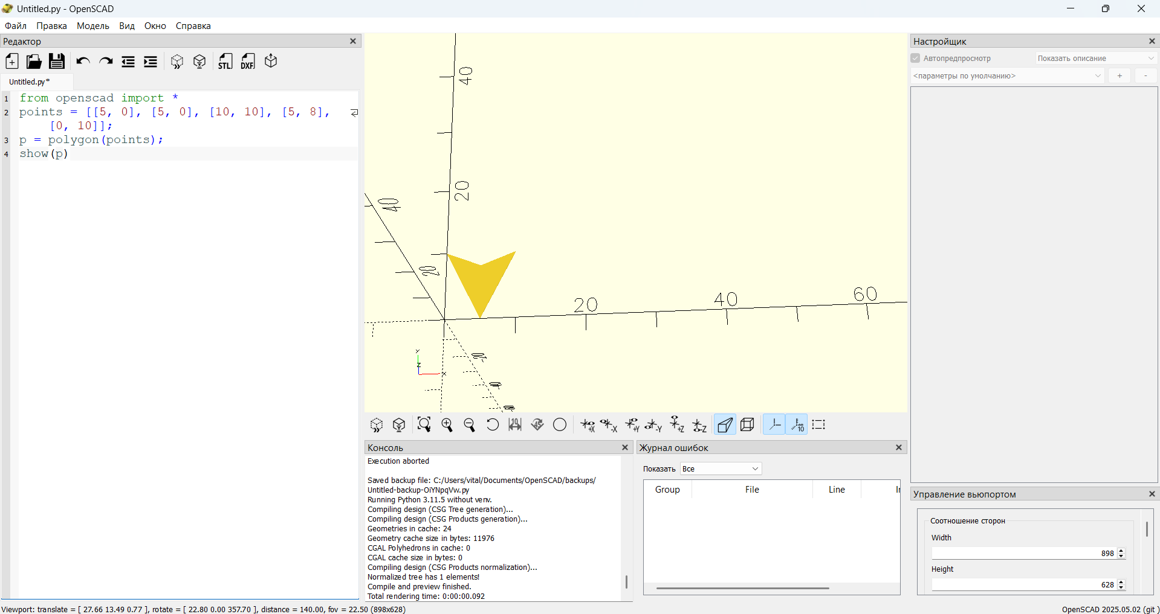​

​

В этом примере мы создаем полигон с шестью вершинами, образующий сложную фигуру.

3. Преобразование полигонов

 Модуль polygon позволяет применять различные трансформации к полигонам, такие как сдвиг, поворот и масштабирование.

#Пример применения трансформаций

from openscad import *

points = [[0, 0], [10, 0], [10, 10], [0, 10]];

p = polygon(points);

r = p.rotate([0, 0, 45])

tr = r.translate([20, 0])

s = tr.scale([2, 2])

show(s)

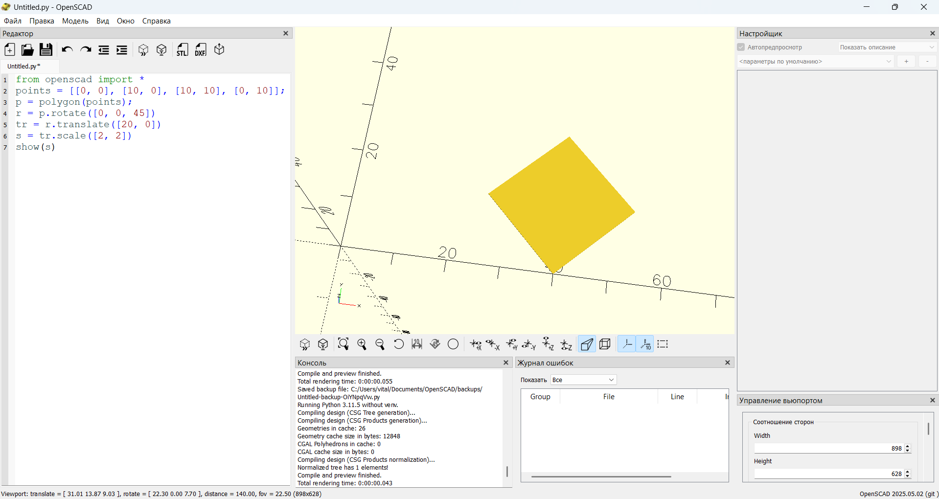​

​

В этом примере мы поворачиваем полигон на 45 градусов и увеличиваем его в два раза по обеим осям.

4. Экспорт полигонов в полигональную сетку

Если вы хотите экспортировать полигон в полигональную сетку (например, для 3D-печати), можно использовать модуль . polyhedron. Для этого нужно предварительно преобразовать полигон в набор вершин и граней.

from openscad import *

def tetrasurface():

points = [[0, 0, 0], [1, 0, 0], [0.5, 0.5 * (3 ** 0.5), 0], [0.5, (1 / 3) * (3 ** 0.5), 1]]

return polyhedron(points, [[0, 1, 2], [0, 1, 3], [1, 2, 3], [2, 0, 3]])

tetrasurface()

show(tetrasurface())

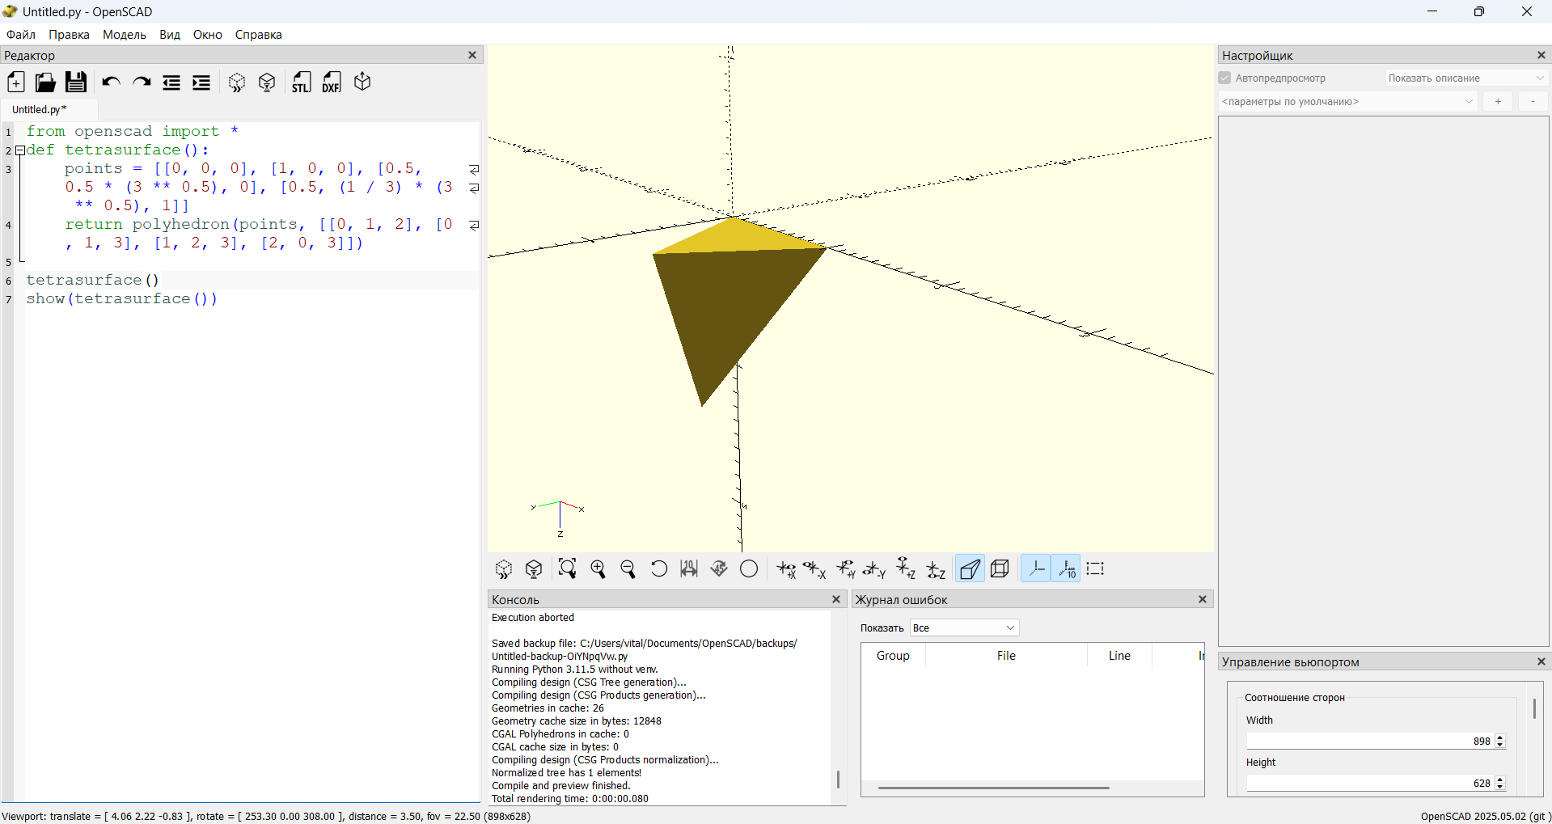​

​

В этом примере мы создаем полигональную сетку из квадрата, определенного четырьмя вершинами.

Работа с произвольными полигонами в  позволяет создавать сложные геометрические формы, которые невозможно описать с помощью стандартных примитивов. Использование модуля polygon и трансформаций позволяет гибко управлять формой и положением полигонов. Экспорт полигонов в полигональную сетку делает возможным их использование в 3D-печати и других приложениях.

​

​

Оптимизация полигонов для 3D-печати

Оптимизация полигонов для 3D-печати в OpenScad — важный этап подготовки модели к производству. Это помогает уменьшить количество полигонов, улучшить качество печати и снизить затраты на материалы. Давайте рассмотрим, как оптимизировать полигоны в OpenScad для 3D-печати.

1. Оптимизация количества полигонов

Оптимизация количества полигонов начинается с выбора правильных настроек при создании модели.  позволяет контролировать точность геометрических операций с помощью специальных переменных, таких как $fa, $fs и $fn.

#Пример оптимизации

$fa = 1; // Минимальный угол сегмента дуги

$fs = 0.1; // Минимальная длина сегмента дуги

$fn = 36; // Количество сегментов в круглых объектах

sphere(r=10); // Сфера с оптимизированным количеством полигонов

2. Упрощение сложных поверхностей

Упрощение сложных поверхностей можно достичь путем уменьшения количества деталей и сглаживания краев. OpenScad предоставляет модули для упрощения геометрии, такие как minkowski_sum и offset.

#Пример упрощения

module complex_shape() {

    union() {

        sphere(r=10);

        cylinder(h=20, r1=5, r2=8);

    }

}

module simplified_shape() {

    offset(delta=-1) complex_shape(); // Уменьшение толщины стенок

    minkowski_sum(complex_shape(), sphere(r=0.5)); // Сглаживание углов

}

simplified_shape(); // Упрощенная и сглаженная модель

3. Уменьшение веса модели

Уменьшение веса модели достигается за счет удаления ненужных внутренних объемов и оптимизации толщины стенок.  позволяет создавать пустотелые объекты с помощью модуля hollow.

#Пример уменьшения веса

module hollow_shape() {

    difference() {

        sphere(r=10);

        sphere(r=9.5); // Создание внутренней полости

    }

}

hollow_shape(); // Легкая и прочная модель

4. Устранение перекрытий и пересечений

Устранение перекрытий и пересечений помогает избежать проблем при печати.  предоставляет модули для проверки и исправления таких ситуаций, такие как intersection_for_stable и remove_intersections.

#Пример устранения пересечений

module intersecting_shapes() {

    intersection_for_stable() {

        sphere(r=10);

        cube([20, 20, 20], center=true);

    }

}

module corrected_shape() {

    remove_intersections(intersecting_shapes()); // Исправление пересечений

}

corrected_shape(); // Модель без пересечений

5. Тестирование и проверка модели

Перед отправкой модели на печать рекомендуется провести тестирование и проверку на наличие ошибок.  предоставляет инструменты для анализа и визуализации моделей, такие как analyze и show_axes.

#Пример тестирования

module test_model() {

    sphere(r=10);

}

analyze(test_model()); // Анализ модели на ошибки

show_axes(test_model()); // Показ осей для ориентации модели

Оптимизация полигонов для 3D-печати в  требует внимания к деталям и правильного использования инструментов. Следуя приведенным рекомендациям, вы сможете создать качественные и экономичные модели, готовые к производству.

​

​

Импорт STL-файлов

Импорт внешних файлов, таких как STL-файлы, в  позволяет работать с уже существующими моделями и интегрировать их в ваши проекты. Это особенно полезно, если вы хотите модифицировать или комбинировать готовые модели с новыми элементами. Давайте рассмотрим, как импортировать STL-файлы в OpenScad.

1. Подготовка STL-файла

Перед импортом убедитесь, что у вас есть STL-файл, который вы хотите использовать. STL-файлы обычно содержат информацию о трехмерной геометрии объекта в виде треугольных полигонов.

2. Импорт STL-файла в OpenScad

Для импорта STL-файла в  используется функция import. Эта функция позволяет загрузить и отобразить STL-файл в рабочей области.

#Пример импорта STL-файла

import("model.stl");

Здесь "model.stl" — это путь к вашему STL-файлу. Если файл находится в той же папке, что и ваш -файл, вы можете указать только имя файла. В противном случае укажите полный путь к файлу.

3. Преобразование и модификация STL-файла

После импорта STL-файла вы можете применять к нему различные преобразования и модификации.  поддерживает стандартные операции, такие как сдвиг, поворот, масштабирование и другие.

#Пример модификации STL-файла

import("model.stl");

translate([10, 0, 0])  // Сдвиг модели на 10 мм по оси X

    rotate([0, 45, 0])  // Поворот модели на 45 градусов вокруг оси Y

        scale([1.5, 1.5, 1.5])  // Масштабирование модели в 1.5 раза

            import("model.stl");

4. Комбинирование STL-файлов с другими объектами

Вы можете комбинировать импортированные STL-файлы с другими объектами, созданными в . Это позволяет создавать сложные композиции из различных элементов.

#Пример комбинирования STL-файла с примитивом

import("model.stl");

translate([0, 20, 0])

    cube([10, 10, 10]);  // Добавление куба рядом с моделью

5. Экспорт модифицированной модели

После завершения всех модификаций и комбинаций вы можете экспортировать итоговую модель в формате STL для дальнейшей обработки или печати.

#Пример экспорта модифицированной модели

import("model.stl");

translate([10, 0, 0])

    rotate([0, 45, 0])

        scale([1.5, 1.5, 1.5])

            import("model.stl");

// Экспорт модифицированной модели

render() export_stl("modified_model.stl");

Импорт STL-файлов в  позволяет эффективно работать с готовыми моделями и интегрировать их в ваши проекты. Вы можете модифицировать, комбинировать и экспортировать модели, создавая уникальные и сложные конструкции.

​

​

Преобразование 2D-изображений в 3D-модели

OpenSCAD — это инструмент для моделирования твердых тел, который позволяет создавать трехмерные модели на основе скриптов. В отличие от многих других CAD-программ, OpenSCAD не поддерживает непосредственную работу с растровыми изображениями (например, PNG, JPG), такими как импортирование их для преобразования в 3D-модель. Однако есть несколько способов использовать внешние файлы и преобразовать двухмерные изображения в трехмерные объекты в OpenSCAD.

Импорт внешних файлов

OpenSCAD поддерживает импорт файлов формата STL и DXF. Это означает, что вы можете экспортировать трехмерную геометрию из другого программного обеспечения в эти форматы и затем загрузить её в OpenSCAD.

Поддерживаемые форматы:

* STL — стандарт для представления трёхмерной поверхности в виде набора треугольников.
* DXF — файловый формат AutoCAD, который может содержать двумерные контуры и другие геометрические данные.

Для импорта файла используется команда import:

// Импортируем STL-файл

import("model.stl");

или

// Импортируем DXF-файл

import("contour.dxf");

Преобразование 2D-изображений в 3D-модели

Хотя OpenSCAD сам по себе не работает с растровыми изображениями, существует возможность превратить 2D-контуры в 3D-геометрию через следующие методы:

1. Использование профиля изображений (Extrusion)

Если у вас есть изображение, которое содержит контур объекта, вы можете вручную создать контур в векторном редакторе (например, Inkscape) и сохранить его в формате DXF. Затем этот файл можно импортировать в OpenSCAD и придать ему толщину с помощью команды linear_extrude.

Пример:

1. Откройте ваше изображение в Inkscape и создайте контур вокруг нужного объекта.

2. Сохраните результат в формате DXF.

3. В OpenSCAD выполните следующее:

import("my_contour.dxf");

   linear_extrude(height = 10) {

       import("my_contour.dxf");

   }

   Здесь height определяет высоту экструдированной фигуры.

2. Создание рельефа на основе изображения (Heightmap)

Вы также можете использовать пиксельные значения изображения для создания высоты рельефа. Для этого нужно предварительно обработать изображение, чтобы получить карту высот (например, в черно-белых градациях).

Затем изображение можно преобразовать в массив значений высоты, который будет использоваться для построения 3D-модели. Этот процесс требует дополнительного программирования вне OpenSCAD (например, на Python). После обработки, полученные данные можно передать в OpenSCAD с использованием функции polygon.

Пример процесса:

1. Преобразуйте изображение в набор высот (через Python или другой скрипт).

2. Передайте эти данные в OpenSCAD, используя функцию polygon.

Вот пример простого кода для создания 3D-модели из массива высот:

# Предположим, что мы получили матрицу высот (height_map)

for x in range(len(height_map)):

    for y in range(len(height_map[x])):

        translate([x * scale_factor, y * scale_factor, height_map[x][y]]) {

            cube(size=[scale_factor, scale_factor, height_map[x][y]]);

        }

Здесь каждая ячейка матрицы отображается как кубик, высота которого определяется значением в матрице.

Дополнительные инструменты

Есть сторонние программы и утилиты, которые помогают автоматизировать процесс конвертации изображений в 3D-модели:

* ImageToSTL: Онлайн-инструмент для создания STL-файлов из растровых изображений.
* Inkscape to OpenSCAD converter: Плагин для Inkscape, позволяющий автоматически экспортировать SVG-файлы в код OpenSCAD.

Эти инструменты упрощают взаимодействие между растровыми изображениями и OpenSCAD, позволяя быстрее превращать 2D-данные в 3D-модели.

Несмотря на отсутствие встроенной поддержки работы с растровыми изображениями, OpenSCAD всё же предоставляет возможности для взаимодействия с внешними файлами и создания 3D-моделей на основе 2D-данных. Вы можете либо вручную создавать контуры и затем экструдировать их, либо обрабатывать изображения с помощью внешних инструментов для получения карты высот.

​

​

Разработка модели в PythonSCAD(OpenSCAD)

Создание держателя для телефона в PythonSCAD(OpenSCAD)— интересная задача! PythonSCAD(OpenSCAD)отлично подходит для проектирования подобных объектов благодаря своей способности точно контролировать размеры и формы элементов. Давайте рассмотрим пошаговую инструкцию по разработке модели держателя для телефона.

1. Определение требований

Перед началом разработки важно определить требования к вашему держателю:

* Размеры телефона (ширина, длина, толщина).
* Тип крепления (настольное, автомобильное и т.п.).
* Материалы (если планируется печать на 3D-принтере).

Предположим, что ваш телефон имеет размеры примерно 70 мм × 150 мм × 8 мм (ширина × длина × толщина).

2. Проектирование основных компонентов

Держатель для телефона обычно состоит из нескольких частей:

* Основы (база).
* Подставки для удержания телефона.
* Крепления (опционально, зависит от типа держателя).

3. Кодирование модели в PythonSCAD(OpenSCAD)

Теперь перейдем непосредственно к написанию кода в OpenScad. Начнем с создания базы и подставок.

База

База должна быть достаточно широкой и устойчивой, чтобы удерживать телефон. Мы можем сделать прямоугольник с закругленными краями.

module base() {

    // Параметры базы

    width = 80;      // Ширина основы (немного больше ширины телефона)

    length = 20;     // Длина основы

    thickness = 4;   // Толщина основы

    // Создаем базовую форму

    hull() {

        translate([-width/2 + 5, -length/2 + 5, 0])

            cylinder(h=thickness, r=5);

        translate([width/2 - 5, -length/2 + 5, 0])

            cylinder(h=thickness, r=5);

        translate([-width/2 + 5, length/2 - 5, 0])

            cylinder(h=thickness, r=5);

        translate([width/2 - 5, length/2 - 5, 0])

            cylinder(h=thickness, r=5);

    }

}

Подставка для телефона

Подставка должна надежно фиксировать телефон. Она может иметь U-образную форму с прорезью для кнопки регулировки громкости или камеры.

module phone_holder() {

    // Параметры подставки

    holder_width = 72;           // Ширина подставки (чуть меньше ширины телефона)

    holder_length = 15;          // Длина подставки

    holder_thickness = 6;        // Толщина подставки

    hole_diameter = 7;           // Диаметр отверстия для кнопок/камеры

    // Создаем подставку

    difference() {

        union() {

            // Основная форма подставки

            cube([holder_width, holder_length, holder_thickness], center=true);

            // Добавляем скосы для устойчивости

            translate([0, holder_length/2, holder_thickness/2])

                rotate([90, 0, 0]) cylinder(h=holder_length, r=3, center=true);

            translate([0, -holder_length/2, holder_thickness/2])

                rotate([90, 0, 0]) cylinder(h=holder_length, r=3, center=true);

        }

        // Отверстие для кнопок/камеры

        translate([holder_width/2 - 10, 0, 0])

            cylinder(h=holder_thickness*2, d=hole_diameter, center=true);

    }

}

#Сборка всех частей

Теперь объединим базу и подставку в одну модель.

union() {

    base();

    // Располагаем подставку над базой

    translate([0, 25, 0])

        phone_holder();

}

4. Настройка и тестирование

После написания основного кода можно добавить дополнительные элементы или настроить параметры в зависимости от ваших нужд. Например, изменить размеры, добавить крепления или улучшить дизайн.

Итоговая модель

Полный код вашей модели может выглядеть следующим образом:

module base() {

    // Параметры базы

    width = 80;      // Ширина основы (немного больше ширины телефона)

    length = 20;     // Длина основы

    thickness = 4;   // Толщина основы

    // Создаем базовую форму

    hull() {

        translate([-width/2 + 5, -length/2 + 5, 0])

            cylinder(h=thickness, r=5);

        translate([width/2 - 5, -length/2 + 5, 0])

            cylinder(h=thickness, r=5);

        translate([-width/2 + 5, length/2 - 5, 0])

            cylinder(h=thickness, r=5);

        translate([width/2 - 5, length/2 - 5, 0])

            cylinder(h=thickness, r=5);

    }

}

module phone_holder() {

    // Параметры подставки

    holder_width = 72;           // Ширина подставки (чуть меньше ширины телефона)

    holder_length = 15;          // Длина подставки

    holder_thickness = 6;        // Толщина подставки

    hole_diameter = 7;           // Диаметр отверстия для кнопок/камеры

    // Создаем подставку

    difference() {

        union() {

            // Основная форма подставки

            cube([holder_width, holder_length, holder_thickness], center=true);

            // Добавляем скосы для устойчивости

            translate([0, holder_length/2, holder_thickness/2])

                rotate([90, 0, 0]) cylinder(h=holder_length, r=3, center=true);

            translate([0, -holder_length/2, holder_thickness/2])

                rotate([90, 0, 0]) cylinder(h=holder_length, r=3, center=true);

        }

        // Отверстие для кнопок/камеры

        translate([holder_width/2 - 10, 0, 0])

            cylinder(h=holder_thickness*2, d=hole_diameter, center=true);

    }

}

union() {

    base();

    // Располагаем подставку над базой

    translate([0, 25, 0])

        phone_holder();

}

5. Экспорт модели

После завершения проектирования вы можете экспортировать вашу модель в формат STL для последующей печати на 3D-принтере или для дальнейшего редактирования в другом ПО.

// Экспортируем модель в STL

render() {

    union() {

        base();

        translate([0, 25, 0])

            phone_holder();

    }

}

Таким образом, создание держателя для телефона в PythonSCAD(OpenSCAD)включает определение размеров, проектирование отдельных компонентов и сборку всей конструкции. Этот метод обеспечивает высокую точность и гибкость в проектировании.

​

Тестирование и оптимизация

Тестирование и оптимизация являются важными этапами любого проекта, особенно когда речь идет о создании физического объекта, такого как держатель для телефона. В случае разработки модели в PythonSCAD(Python), тестирование помогает убедиться, что конструкция соответствует вашим требованиям и функционирует должным образом, а оптимизация позволяет улучшить производительность и снизить затраты ресурсов при печати на 3D-принтере.

1. Визуальное тестирование

Первым этапом тестирования является визуальная проверка модели в PythonSCAD(OpenSCAD). Проверьте, правильно ли расположены компоненты относительно друг друга, соответствуют ли размеры заданным параметрам, и нет ли очевидных ошибок или пересечений геометрии.

Проверка пересечений

Чтобы проверить наличие пересечений, можно воспользоваться функцией difference. Если части пересекаются, область пересечения будет удалена, что поможет выявить проблемы.

Оптимизация толщины стенок

При печати на 3D-принтере важно учитывать минимальную толщину стенок, чтобы избежать проблем с прочностью и качеством печати. Обычно минимальная рекомендуемая толщина стенки составляет около 1-2 мм.

2. Симуляция сборки

Если ваша модель состоит из нескольких частей, рекомендуется провести симуляцию сборки. Это позволит убедиться, что все компоненты подходят друг к другу и работают вместе.

Пример проверки посадки деталей

Создайте копии каждой детали и разместите их рядом друг с другом. Убедитесь, что зазоры между компонентами достаточны для легкого монтажа, но не слишком велики, чтобы исключить люфт.

3. Печать тестового образца

Печать тестового образца — важный этап тестирования. Даже если визуально модель выглядит хорошо, реальные физические свойства материала могут повлиять на конечный результат. Рекомендуется напечатать прототип с низкой детализацией и минимальной толщиной слоя, чтобы быстро оценить общую конструкцию.

Рекомендации по тестовой печати

* Используйте дешевые материалы, такие как PLA или PETG.
* Установите низкую скорость печати и минимальное заполнение, чтобы ускорить процесс.
* Проверьте прочность и устойчивость конструкции.

4. Анализ результатов теста

После печати тестового образца проанализируйте результаты. Обратите внимание на следующие аспекты:

* Прочность. Убедитесь, что держатель выдерживает вес телефона и не ломается при нормальном использовании.
* Устойчивость. Проверьте, насколько устойчиво держится телефон в держателе.
* Эргономика. Оцените удобство использования держателя.

5. Оптимизация модели

На основании анализа результатов теста внесите необходимые изменения в модель. Вот несколько рекомендаций по оптимизации.

* Снижение веса

          Уменьшите количество материала там, где это возможно, сохраняя при этом необходимую прочность. Например, можно уменьшить толщину стенок или добавить внутренние полости.

* Улучшение прочности

          Добавьте ребра жесткости или увеличьте толщину критически важных участков, чтобы повысить прочность конструкции.

* Повышение удобства использования

          Учитывайте эргономику при доработке модели. Например, добавьте мягкие накладки на места контакта с телефоном, чтобы предотвратить скольжение.

6. Повторная печать и тестирование

После внесения изменений повторите процесс тестирования и печати. Продолжайте до тех пор, пока не будете удовлетворены результатом.

Тестирование и оптимизация модели в PythonSCAD(OpenSCAD) позволяют создать качественный и функциональный продукт. Следуя этим рекомендациям, вы сможете минимизировать риски и добиться наилучшего результата.

​

Проект: Настольная лампа.  
Дизайн и проектирование в OpenScad

OpenScad — это мощный инструмент для параметрического моделирования, который идеально подходит для проектирования сложных объектов, включая настольные лампы. В этой статье мы рассмотрим процесс создания модели настольной лампы в OpenScad от начала до конца.

1. Определение требований

Перед началом работы определим основные требования к нашей лампе:

* Основание: устойчивое и достаточно большое, чтобы удерживать лампу.
* Штанга: должна быть достаточной длины и иметь возможность регулировки высоты.
* Абажур: должен обеспечивать достаточное освещение и быть эстетически привлекательным.
* Электропроводка: скрытая внутри штанги.

2. Создание основания

Начнем с создания основания лампы. Для этого используем цилиндрическую форму.

// Основание лампы

module base() {

    cylinder(h=20, d1=50, d2=40);

}

3. Создание штанги

Штанга будет представлять собой трубку с возможностью изменения высоты.

// Штанга лампы

module pole(height) {

    cylinder(h=height, d=10);

}

4. Создание абажура

Абажур сделаем в виде усеченного конуса.

// Абажур лампы

module shade() {

    cylinder(h=30, d1=60, d2=80);

}

5. Сборка всех частей

Теперь соберем все части вместе.

// Собираем все части

union() {

    translate([0, 0, -20]) base();

    translate([0, 0, 0]) pole(100);

    translate([0, 0, 130]) shade();

}

6. Добавление электропровода

Для реалистичности добавим скрытую электропроводку внутри штанги

// Электропроводка

module wire() {

    cylinder(h=120, d=2);

}

И включаем её в сборку:

union() {

    translate([0, 0, -20]) base();

    translate([0, 0, 0]) pole(100);

    translate([0, 0, 130]) shade();

    translate([0, 0, 10]) wire();

}

7. Финальная визуализация

Запустив код в , вы увидите визуализацию вашей настольной лампы. Вы можете изменять параметры, такие как высота штанги или размеры абажура, чтобы получить нужный результат.

Мы рассмотрели основные этапы проектирования настольной лампы в . Этот подход позволяет легко изменять дизайн и адаптировать его под конкретные нужды. С помощью  можно создавать сложные геометрические формы и конструкции, что делает его идеальным инструментом для дизайнеров и инженеров.

​

​

Проект. Настольная лампа Сборка и тестирование в OpenScad

После завершения этапа проектирования настольной лампы в OpenSCAD пришло время перейти к сборке и тестированию. Эта фаза включает в себя проверку правильности сборки компонентов, тестирование функциональности и внесение необходимых изменений. Давайте разберемся с процессом пошагово.

1. Проверка сборки

Прежде всего, убедитесь, что все компоненты правильно собраны и соединены друг с другом. Проверьте следующие аспекты:

1. Совмещение деталей. Убедитесь, что основание, штанга и абажур расположены корректно относительно друг друга.
2. Размерность. Проверьте, соответствуют ли размеры каждого компонента заданным требованиям.
3. Соединение. Убедитесь, что соединения между компонентами надежны и не вызывают проблем при перемещении или изменении положения лампы.

Пример кода для проверки сборки:

// Проверяем совместимость деталей

difference() {

    union() {

        translate([0, 0, -20]) base();

        translate([0, 0, 0]) pole(100);

        translate([0, 0, 130]) shade();

    }

    // Проверяем наличие зазоров

    translate([0, 0, 10]) wire();

}

2. Тестирование функциональности

После успешной сборки приступайте к тестированию функциональности лампы. Вот несколько ключевых аспектов, которые стоит проверить:

1. Устойчивость. Убедитесь, что лампа устойчива и не склонна к падению.
2. Регулировка высоты. Если предусмотрена регулировка высоты штанги, проверьте, насколько плавно она работает.
3. Освещение. Убедитесь, что абажур обеспечивает достаточное освещение и равномерно распределяет свет.
4. Электропитание. Проверьте правильность подключения электропроводов и их изоляцию.

Пример кода для тестирования функциональности:

// Тестируем функциональность

module test_functionality() {

    rotate([90, 0, 0]) {

        difference() {

            union() {

                translate([0, 0, -20]) base();

                translate([0, 0, 0]) pole(100);

                translate([0, 0, 130]) shade();

            }

            // Проверяем наличие зазоров

            translate([0, 0, 10]) wire();

        }

    }

}

test_functionality();

3. Внесение изменений

На основе результатов тестирования внесите необходимые изменения в проект. Это может включать изменение размеров, улучшение соединений или добавление новых функций. Например, можно добавить механизм для регулировки угла наклона абажура.

Пример кода для внесения изменений:

// Вносим изменения

module adjustable_shade(angle) {

    rotate([angle, 0, 0]) shade();

}

adjustable_shade(45); // Угол наклона абажура

4. Повторное тестирование

После внесения изменений повторите процесс тестирования, чтобы убедиться, что все проблемы устранены и лампа функционирует должным образом.

Сборка и тестирование являются важными этапами разработки любого продукта. Они позволяют выявить и устранить потенциальные проблемы до запуска производства. Следуя описанному процессу, вы сможете создать высококачественную настольную лампу, соответствующую вашим ожиданиям.

​

​

Проект. Корпус для Arduino.  
Создание корпуса с отверстиями в OpenScad

Создание корпуса для Arduino в OpenSCAD требует внимательного подхода к дизайну и точности измерений. Мы будем использовать OpenSCAD для создания корпуса с отверстиями для кнопок, разъемов и других элементов платы Arduino.

1. Определение размеров

Первым делом нам нужно определить размеры корпуса. Размеры корпуса будут зависеть от конкретной модели Arduino, которую вы используете. В данном примере мы будем использовать Arduino Uno.

Размеры Arduino Uno:

* Длина. 68 мм
* Ширина. 53 мм
* Толщина. 15 мм

Размеры корпуса должны быть немного больше, чтобы плата могла свободно поместиться внутрь.

2. Создаем базовую форму корпуса

Начнем с создания базовой формы корпуса. Используем куб для основной части корпуса.

// Базовая форма корпуса

cube([70, 55, 16]);

3. Отверстия для USB-порта и питания

Добавляем отверстия для USB-порта и разъема питания. Для этого используем операцию вычитания (difference).

// Отверстие для USB-порта

translate([-1, 13, 8]) cube([12, 18, 9]);

// Отверстие для разъема питания

translate([71, 27, 8]) cube([12, 14, 9]);

4. Отверстия для кнопок и светодиодов

Также добавляем отверстия для кнопок и светодиодов. Для этого используем цилиндры.

// Отверстие для кнопки Reset

translate([35, 48, 8]) cylinder(d=6, h=9);

// Отверстие для светодиода Power

translate([58, 48, 8]) cylinder(d=3, h=9);

5. Отверстия для разъемов

Добавляем отверстия для разъемов ввода/вывода.

// Отверстия для разъемов ввода/вывода

for(i=[0:19]){

    translate([i*3+3, 51, 8]) cylinder(d=1, h=9);

}

6. Объединение всех элементов

Объединим все элементы в один модуль.

module arduino_case(){

    difference(){

        // Основная форма корпуса

        cube([70, 55, 16]);

        // Отверстия

        translate([-1, 13, 8]) cube([12, 18, 9]); // USB-порт

        translate([71, 27, 8]) cube([12, 14, 9]); // Разъем питания

        translate([35, 48, 8]) cylinder(d=6, h=9); // Кнопка Reset

        translate([58, 48, 8]) cylinder(d=3, h=9); // Светодиод Power

        for(i=[0:19]){

            translate([i*3+3, 51, 8]) cylinder(d=1, h=9); // Разъемы ввода/вывода

        }

    }

}

arduino_case(); // Вызываем модуль для отображения

7. Экспорт модели

После успешного создания модели корпуса, экспортируем её в STL-файл для последующей печати на 3D-принтере.

// Экспортируем модель в STL-файл

render(convexity = 3){

    arduino_case();

}

Теперь у вас есть готовый корпус для Arduino с отверстиями для всех необходимых элементов!

​

​

Проверка совместимости с платой

Проверка совместимости корпуса с платой Arduino является важным этапом проектирования. Она гарантирует, что корпус точно соответствует размерам платы и позволяет ей надежно разместиться внутри. Рассмотрим шаги, которые помогут вам провести такую проверку.

1. Импортирование модели платы Arduino

Для точной проверки совместимости лучше всего импортировать готовую модель платы Arduino. Существует множество библиотек и моделей Arduino, доступных онлайн. Вы можете найти подходящую модель на сайтах вроде Thingiverse или GitHub.

Если у вас уже есть модель платы Arduino в формате STL, вы можете импортировать её следующим образом:

import("Arduino_Uno.stl");

2. Положение платы внутри корпуса

Чтобы проверить совместимость, расположите плату внутри корпуса. Используйте translate() для точного позиционирования платы.

translate([0, 0, 0]) import("Arduino_Uno.stl");

3. Проверка зазоров

Убедитесь, что вокруг платы достаточно места для свободного размещения. Можно добавить небольшие зазоры между платой и стенками корпуса.

module arduino_case_with_board(){

    difference(){

        // Основная форма корпуса

        cube([70, 55, 16]);

        // Отверстия

        translate([-1, 13, 8]) cube([12, 18, 9]); // USB-порт

        translate([71, 27, 8]) cube([12, 14, 9]); // Разъем питания

        translate([35, 48, 8]) cylinder(d=6, h=9); // Кнопка Reset

        translate([58, 48, 8]) cylinder(d=3, h=9); // Светодиод Power

        for(i=[0:19]){

            translate([i*3+3, 51, 8]) cylinder(d=1, h=9); // Разъемы ввода/вывода

        }

        // Добавляем плату Arduino

        translate([0, 0, 0]) import("Arduino_Uno.stl");

    }

}

arduino_case_with_board(); // Вызываем модуль для отображения

4. Визуальная проверка

Откройте проект в OpenSCAD и визуально оцените расположение платы внутри корпуса. Убедитесь, что все отверстия совпадают с элементами платы, и что плата надежно закреплена внутри корпуса.

5. Исправления и улучшения

Если обнаружены несоответствия или проблемы, внесите соответствующие исправления в дизайн корпуса. Возможно, потребуется изменить положение отверстий, увеличить или уменьшить зазоры, либо внести другие изменения.

6. Экспорт и печать

После успешного прохождения проверки совместимости, экспортируйте обновленную модель корпуса в STL-файл и подготовьте её к печати на 3D-принтере.

// Экспортируем модель в STL-файл

render(convexity = 3){

    arduino_case_with_board();

}

Этот процесс поможет вам создать качественный и надежный корпус для вашего проекта на Arduino.

​

**Советы по улучшению навыков**

Разработка модели держателя для телефона в **PythonSCAD**представляет собой увлекательный и полезный опыт, который сочетает в себе творчество и технические знания. Этот проект демонстрирует, как с помощью простых геометрических примитивов и операций можно создавать функциональные и эстетичные объекты. Благодаря мощному инструментарию **PythonSCAD**, такой как модульность, параметризация и работа с внешними файлами, становится возможным создавать сложные модели с высокой точностью и эффективностью.

**Дальнейшие шаги**

1. Изучите продвинутые техники: Погружайтесь глубже в возможности **PythonSCAD**, изучая такие темы, как использование модуля **hull**, создание сложных поверхностей с помощью **minkowski_sum**, а также применение библиотеки **MCAD** для быстрого создания стандартных элементов, таких как винты, гайки и крепежные элементы.

2. Экспериментируйте с разными проектами: Попробуйте разрабатывать новые проекты, например, корпуса для электроники, мебельные аксессуары или даже игрушки. Каждый новый проект будет расширять ваши горизонты и улучшать понимание принципов твердотельного моделирования.

3. Работайте с параметрами: Научитесь эффективно использовать параметры для создания универсальных моделей, которые легко адаптируются под разные нужды. Это значительно упростит модификацию существующих проектов и ускорит разработку новых.

**Советы по улучшению навыков в PythonSCAD**

1. Практика: Регулярно практикуйтесь, создавая различные проекты. Чем больше вы работаете с инструментом, тем лучше понимаете его возможности и ограничения.

2. Документация: Изучайте официальную документацию **PythonSCAD**, чтобы узнать о новых функциях и возможностях. Это поможет вам оставаться в курсе последних обновлений и использовать наиболее эффективные подходы.

3. Сообщество: Присоединяйтесь к сообществу пользователей **PythonSCAD**. Там вы найдете полезные советы, примеры проектов и поддержку от опытных разработчиков.

4. Курсы и туториалы: Просматривайте учебные материалы и видеоуроки, посвященные **PythonSCAD**. Они помогут вам освоить новые техники и углубить свои знания.

5. Участие в конкурсах и хакатонах: Участие в соревнованиях и хакатонах по **3D-моделированию** даст вам возможность попробовать себя в реальных проектах и получить обратную связь от экспертов.

6. Интеграция с другими инструментами: Исследуйте возможности интеграции **PythonSCAD**с другими программами, такими как **Blender** или **Fusion 360**, чтобы расширить свои творческие возможности.

Развитие навыков в **PythonSCAD**требует терпения и постоянного совершенствования. Однако, следуя приведенным советам и регулярно практикуясь, вы сможете достичь высокого уровня мастерства и создавать впечатляющие проекты.

**Ресурсы для дальнейшего изучения**

Для дальнейшего изучения **PythonSCAD**существуют разнообразные ресурсы, которые помогут вам углубить свои знания и развить навыки. Вот несколько полезных источников:

**Официальная документация**

1. Официальный сайт **OpenSCAD**

   Официальный сайт **OpenSCAD** содержит исчерпывающую документацию, включая руководство пользователя, справочник команд и функций, а также примеры проектов.

   Сайт: <https://openscad.org/>

2. Руководства и примеры

   На сайте **OpenSCAD** также представлены руководства и примеры проектов, которые помогут вам освоиться с основными концепциями и техниками.

   Страница примеров: <https://openscad.org/examples.html>

**Учебники и курсы**

3. **Coursera**

   Coursera предлагает онлайн-курсы по различным аспектам **3D-моделирования**, включая использование **OpenSCAD**. Курсы предоставляют структурированные уроки и практические задания.

   Платформа: <https://www.coursera.org/>

4. **Udemy**

**Udemy** предлагает широкий выбор курсов по **OpenSCAD** и **3D-моделированию**. Эти курсы охватывают как базовые, так и продвинутые концепции.

   Платформа: <https://www.udemy.com/course/openscad-for-beginners/>

5. **YouTube**

   На **YouTube** можно найти множество видеоуроков и туториалов по **OpenSCAD**. Популярные каналы включают:

   - CNC Kitchen: <https://www.youtube.com/@CNCKitchen>

   - Daniel Noree: <https://www.youtube.com/@DanielNoree>

**Сообщества и форумы**

6. Форум **OpenSCAD**

   Форум **OpenSCAD** — отличное место для обсуждения вопросов, обмена опытом и поиска решений проблем. Здесь вы можете задать вопросы и получить помощь от сообщества.

   Форум: <https://forum.openscad.org/>

7. Reddit /r/OpenSCAD

   Subreddit /r/OpenSCAD посвящен обсуждению всего, что связано с OpenSCAD. Здесь можно найти интересные проекты, советы и рекомендации.

   Reddit: <https://www.reddit.com/r/OpenSCAD/>

8. **Thingiverse**

   Thingiverse — популярная платформа для обмена 3D-моделями. Многие пользователи делятся своими проектами, созданными в OpenSCAD, и предоставляют исходные коды.

   Платформа: <https://www.thingiverse.com/>

**Книги и печатные издания**

9. "**The OpenSCAD User Manual**"

   Эта книга доступна бесплатно в электронном формате и охватывает все аспекты использования OpenSCAD, начиная с основ и заканчивая продвинутыми техниками.

   Книга: <https://en.wikibooks.org/wiki/OpenSCAD_User_Manual>

10. "**Mastering OpenSCAD**" by Johan Compagner

    Эта книга предназначена для опытных пользователей и охватывает продвинутые темы, такие как параметрическое моделирование и интеграция с другими инструментами.

    Книга: <https://leanpub.com/mastering-openscad>

Проекты и вдохновение

11. **OpenSCAD Gallery**

    Галерея проектов OpenSCAD содержит множество интересных и вдохновляющих примеров, созданных пользователями.

    Галерея: <https://openscad.org/gallery.html>

12. **GitHub** Repositories

**GitHub** является отличным источником проектов и библиотек для **OpenSCAD**. Поиск по ключевым словам, таким как "**OpenSCAD library**," приведет вас к множеству полезных ресурсов.

    Пример репозитория: <https://github.com/replicagadgets/OpenSCAD-Library>

Дополнительные инструменты и расширения

13. **OpenJSCAD**

**OpenJSCAD** — веб-версия **OpenSCAD**, позволяющая создавать и просматривать модели прямо в браузере. Это удобный инструмент для быстрой проверки идей.

    Веб-сайт: <https://openjscad.org/>

14. **BOSL2 Library**

**BOSL2** — библиотека модулей для **OpenSCAD**, содержащая множество готовых элементов и функций, которые облегчают создание сложных моделей.

    Документация: <https://openhome.cc/e-bosl2/index.html>

Примеры проектов

15. Простое кресло-качалка

    Простой проект кресла-качалки, созданный в **OpenSCAD**. Исходный код доступен на **GitHub**.

    Репозиторий: <https://github.com/fablab-nuernberg/rocking-chair>

16. Модульный конструктор роботов

    Проект модульного конструктора роботов, разработанный в **OpenSCAD**. Включает множество деталей и узлов.

    Репозиторий: <https://github.com/mjbots/mjbot_modular_robotics>

Используя эти ресурсы, вы сможете постоянно развивать свои навыки в **OpenSCAD** и создавать более сложные и интересные проекты.

​

**Ресурсы для дальнейшего изучения**

Для дальнейшего изучения **PythonSCAD**существуют разнообразные ресурсы, которые помогут вам углубить свои знания и развить навыки. Вот несколько полезных источников:

**Официальная документация**

Официальный сайт **PythonSCAD**

   Официальный сайт **PythonSCAD**содержит исчерпывающую документацию, включая руководство пользователя, справочник команд и функций, а также примеры проектов.

   Сайт: <https://pythonscad.org/>

Руководства и примеры

   На сайте **PythonSCAD**также представлены руководства и примеры проектов, которые помогут вам освоиться с основными концепциями и техниками.

   Страница примеров: <https://pythonscad.org/examples.php>

**Учебники и курсы**

Официальный сборник **PythonSCAD**:<https://pythonscad.org/tutorial/site/index.html>

Дополнительные инструменты и расширения

**BOSL2 Library**

**BOSL2** — библиотека модулей для **OpenSCAD**, содержащая множество готовых элементов и функций, которые облегчают создание сложных моделей.

    Документация: <https://openhome.cc/e-bosl2/index.html>

Примеры проектов

**Модульная полка**

from solid import cube, translate, union

def cell(width, height, depth, thickness):

    # Основание ячейки

    base = cube([width, height, thickness])

    # Боковые стенки

    walls = union()(

        translate([0, 0, thickness])(cube([width, thickness, depth - thickness])),

        translate([0, height - thickness, thickness])(cube([width, thickness, depth - thickness]))

    )

    return base + walls

def shelf(rows, cols, cell_w, cell_h, cell_d, thickness):

    return union()(

        translate([x * (cell_w + thickness), y * (cell_h + thickness), 0])(

            cell(cell_w, cell_h, cell_d, thickness)

        )

        for x in range(cols)

        for y in range(rows)

    )

scad_render_to_file(shelf(3, 4, 50, 30, 20, 2), "shelf.scad")

**Фрактальное дерево**

from solid import cylinder, translate, rotate, union

def fractal_tree(depth=3, length=20, diameter=2):

    if depth == 0:

        return cylinder(d=diameter, h=length)

    trunk = cylinder(d=diameter, h=length)

    branch1 = translate([0, 0, length])(rotate([30, 0, 0])(fractal_tree(depth-1, length*0.7, diameter*0.7)))

    branch2 = translate([0, 0, length])(rotate([-30, 0, 0])(fractal_tree(depth-1, length*0.7, diameter*0.7)))

    return trunk + branch1 + branch2

scad_render_to_file(fractal_tree(depth=4), "tree.scad")

**Гибкий шарнир (Hinged Box)**

​from solid import cube, cylinder, difference, translate, rotate

def hinge_box(width=30, height=20, depth=10, hinge_diameter=3):

    # Основание коробки

    box = cube([width, height, depth])

    # Петли

    hinge = cylinder(d=hinge_diameter, h=depth)

    hinges = union()(

        translate([width/4, -hinge_diameter/2, 0])(hinge),

        translate([3*width/4, -hinge_diameter/2, 0])(hinge)

    )

    return box + hinges

scad_render_to_file(hinge_box(), "hinge_box.scad")

Идеи для собственных проектов в OpenScad

PythonSCAD — мощный инструмент для создания трехмерных моделей, и его возможности практически безграничны. Ниже приведены идеи для собственных проектов, которые помогут вам развиваться и экспериментировать с различными техниками и подходами в PythonSCAD.

1. Механизмы

Механизмы представляют собой интересный и сложный класс проектов, который позволяет изучать принципы движения и взаимодействия различных компонентов.

* Шестеренки: Создайте зубчатые колеса разных размеров и конфигураций. Попробуйте спроектировать систему передач, где шестеренки взаимодействуют друг с другом.
* Кулачки: Разработайте кулачковый механизм, который перемещает рычаг или создает колебательное движение.
* Рычаги: Спроектируйте простой рычажный механизм, который преобразует вращательное движение в линейное.

2. Игрушки

Игрушки — отличный способ применить креативность и одновременно изучить основы дизайна.

* Кубики Рубика: Создайте модель классического кубика Рубика, уделяя особое внимание механике вращения слоев.
* Конструкторы: Разработайте набор блоков, которые можно собирать в различные конфигурации. Можно создать простые блоки, магнитные соединения или шарнирные механизмы.
* Катапульта: Постройте простую катапульту, которая сможет запускать маленькие предметы. Включите регулировку угла и силы запуска.

3. Домашняя утварь

Создавайте полезные вещи для дома, улучшая свою повседневную жизнь.

* Держатели для проводов: Сделайте аккуратные держатели для зарядки кабелей или наушников.
* Органайзеры: Спроектируйте ящик или полку для хранения мелких предметов, таких как канцелярские принадлежности или инструменты.
* Полочки: Создайте оригинальные полочки для книг или декоративных предметов. Можно добавить интересные узоры или текстуры.

4. Электронные корпуса

Корпуса для электронных устройств требуют точности и внимания к деталям.

* Корпус для Arduino: Разработайте корпус для платы Arduino с учетом размещения разъемов и креплений.
* USB-хаб: Спроектируйте компактный USB-хаб с несколькими портами. Учтите размещение кабеля и крепление к столу.
* Зарядная станция: Создайте многофункциональную зарядную станцию для смартфонов, планшетов и других устройств.

5. Украшения

Использование OpenSCAD для создания украшений открывает простор для творчества.

* Браслеты: Создайте браслет с уникальным дизайном, добавив узоры или надписи.
* Серьги: Разработайте серьги с интересной формой и структурой. Можно использовать модульные элементы для создания серийных изделий.
* Медальоны: Спроектируйте медальон с гравировкой или вставкой для фотографии.

6. Модели для научных целей

Научные модели могут помочь визуализировать сложные концепции и процессы.

* Молекулы: Создайте трехмерные модели молекул, показывающие связи между атомами.
* Геометрические фигуры: Спроектируйте сложные многогранники или фрактальные структуры.
* Анимация механизмов: Используйте анимации для демонстрации работы механических устройств, таких как часы или двигатели.

7. Архитектурные модели

Архитектурные проекты требуют особого внимания к пропорциям и деталям.

* Миниатюры зданий: Создайте миниатюрные версии известных архитектурных сооружений.
* Городская планировка: Разработайте макет города с улицами, зданиями и парками.
* Интерьеры: Спроектируйте интерьер комнаты, включая мебель и декоративные элементы.

8. Художественные инсталляции

OpenSCAD позволяет воплощать абстрактные художественные идеи в физической форме.

* Скульптуры: Создайте абстрактные скульптуры с плавными переходами и сложными формами.
* Инсталляции: Разработайте интерактивные инсталляции, реагирующие на свет или звук.
* Орнаменты: Спроектируйте орнаментальные панели с повторяющимися элементами и узорами.

9. Спортивное оборудование

Проекты спортивного оборудования часто требуют учета физических характеристик материалов и нагрузок.

* Тренировочные гантели: Разработайте набор гантелей разного веса с удобной рукояткой.
* Эспандеры: Спроектируйте эспандер с регулируемым сопротивлением.
* Скейтборды: Создайте уникальную деку для скейтборда с индивидуальным дизайном.

10. Медицинское оборудование

Медицина и биотехнологии предлагают уникальные вызовы для дизайнеров.

* Протезы: Разработайте простейший протез руки или ноги.
* Ортопедические изделия: Спроектируйте индивидуальные ортопедические стельки или фиксаторы.
* Лабораторное оборудование: Создайте держатели для пробирок или микроскопов.

Эти идеи предназначены для вдохновения и стимулирования вашего творческого потенциала. Каждая из них может стать отправной точкой для уникальных и оригинальных проектов.

​

 Ответы на распространенные вопросы новичков

PythonSCAD — это популярная программа для создания 3D моделей через написание кода. Она широко используется для проектирования деталей, печатаемых на 3D-принтере, и среди начинающих пользователей часто возникают схожие вопросы. Вот несколько популярных вопросов и ответов на них.

Вопрос 1: Как создать простую форму?

Чтобы создать базовую форму, такую как куб или сфера, достаточно использовать соответствующие примитивы:

- Куб:

cube(size=[10, 10, 10]);  // Куб с ребром 10 мм

c = cube([10, 10, 10])

show(c)

- Сфера:

sphere(r=5);  // Сфера радиусом 5 мм

sp = sphere(5)

show(sp)

- Цилиндр:

cylinder(h=20, r=5);  // Цилиндр высотой 20 мм и радиусом 5 мм

​​

Вопрос 2: Как переместить объект?

Для перемещения объекта используется команда translate():

translate([10, 0, 0]) cube(10);  // Переносим куб на 10 мм вдоль оси X

from openscad import *

c = cube(10)

tr = c.translate([10,0,0])

show(tr) // Переносим куб на 10 мм вдоль оси X

​

Вопрос 3: Как повернуть объект?

Поворачивать объекты можно с помощью команды rotate():

rotate([0, 0, 45]) cube(10);  // Повернем куб на 45 градусов вокруг оси Z

from openscad import *

c = cube(10)

r = c.rotate([0,0,45])

show(r) // Повернем куб на 45 градусов вокруг оси Z

​

Вопрос 4: Как объединить два объекта?

Для объединения нескольких объектов используется оператор union():

union() {

    cube(10);                   // Первый куб

    translate([5, 0, 0]) cube(10);  // Второй куб, сдвинутый на 5 мм вдоль X

}

from openscad import *

cu = cube(10)  // Первый куб

tr = c.translate([5,0,0])

c = cube(10) // Второй куб, сдвинутый на 5 мм вдоль X

fusion = union([tr, cu])

show(fusion)

​

Вопрос 5: Как вычесть один объект из другого?

Для вычитания одного объекта из другого используется оператор difference():

difference() {

    cube(10);                     // Большой куб

    translate([2.5, 2.5, 2.5]) cube(5);  // Меньший куб, вырезанный изнутри

}

from openscad import *

c = cube(9) // Меньший куб, вырезанный изнутри

tr = c.translate([2.5, 2.5, 2.5])

cu = cube(10) // Большой куб

diff = tr.difference([ cu])

show(diff)

​

Вопрос 6: Как сделать отверстие в объекте?

Для создания отверстия можно использовать оператор difference():

difference() {

    cube(10);                    // Основной блок

    translate([5, 5, 5]) sphere(3);  // Отверстие в виде сферы

}

from openscad import *

c = sphere(3) // Отверстие в виде сферы

tr = c.translate([5, 5, 5])

cu = cube(10) // Основной блок

diff = c.difference([cu])

show(diff)

​

Вопрос 7: Как сделать цикл для многократного дублирования объекта?

Для многократного дублирования объекта можно использовать цикл for:

for (i = [0:5]) {

    translate([i * 10, 0, 0]) cube(5);  // Дублируем кубы каждые 10 мм вдоль X

}

from openscad import *

cubes = cube([5, 5, 5])  # базовый куб размером 10x10x10

result = cubes  # начнем с первого куба

for i in range(0, 5):

    # добавляем к результату куб, смещенный по X на 15*i

    result = result | cubes.translate([10 * i, 0, 0])

show(result)

​

Вопрос 8: Как задать массив точек для размещения объектов?

Для задания массива точек можно использовать список координат:

points = [[0, 0, 0], [10, 0, 0], [0, 10, 0], [10, 10, 0]];

foreach (point = points) {

    translate(point) sphere(5);  // Располагаем сферы в точках массива

}

​

Вопрос 9: Как импортировать STL-файл?

Импорт STL-файла осуществляется командой import():

import("model.stl");  // Импортируем файл model.stl

​

Вопрос 10: Как экспортировать готовую модель?

Экспорт модели возможен в формате STL с помощью функции render() и сохранения файла:

// Модель

union() {

    cube(10);

    sphere(5);

}

// Экспорт

render(convexity=3) write_stl("output.stl");

Эти ответы охватывают основные моменты работы с PythonSCAD и помогут новичкам быстрее освоиться с программой.

​